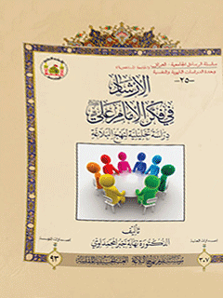

الإرشاد فی فکر الإمام علی علیه السلام دراسة تحلیلیة لنهج البلاغة


ghaemiyeh.com

فهرست مطالب
هویة الکتاب 6
اشارة 6
الإهداء 12
مقدمة المؤسسة 14
مستخلص البحث 16
الفصل الأول: التعريف بالبحث 18
اشارة 18
الفصل الأول: التعريف بالبحث 20
مشكلة البحث: 20
اهمية البحث 24
هدف البحث: يستهدف البحث الحالي:- 37
حدود البحث 37
تحديد المصطلحات 38
اولاً:الإرشاد (Counseling) 38
ثانياً:الفكر(thought) 40
ثالثاً:الإمام(AL Imam) 41
الفصل الثاني: الخلفية النظرية 44
اشارة 44
المبحث الأول:سيرة الإمام علي (عليه السلام) وعلمه 46
المقصد الأول: سيرة الإمام علي (عليه السلام) 46
1. حياته:- 46
2. فضائل أمير المؤمنين علي(عليه السلام) 48
علي(عليه السلام) في القرآن 48
الإمام علي (عليه السلام) في الأحاديث النبوية الشريفة 50
علي(عليه السلام) في شهادات الصحابة والتابعين 51
اقوال التابعين 51
أقوال الأعلام من ائمة الإسلام 51
الإمام علي (عليه السلام) عند المفكرين المسيح 52
الإمام علي (عليه السلام) عند أبناء رعيته 53
من ألقاب الإمام علي بن أبي طالب(عليه السلام) 53
المقصد الثاني: الإمام علي (عليه السلام) والحقائق العلمية (علمه) 54
اشارة 54
وقد تطرق الإمام أيضا إلى مبدا اللذة من حيث: 58
المبحث الثاني: نهج البلاغة ورد الشبهات 61
المقصد الأول: نهج البلاغة ما هو؟ 61
المقصد الثاني: نهج البلاغة ورد الشبهات 63
المبحث الثالث:التوطئة والمجالات الإرشادية 66
المقصد الأول: توطئة 66
المقصد الثاني:المجالات الإرشادية عند الإمام علي(عليه السلام) 69
1.الإرشاد التربوي: Educational Counseling 69
2. الإرشاد الشخصیTherapeutic Counseling 71
3.شاد المهني: Vocational Counseling 73
4.الإرشاد الزواجي: Marriage Counseling 76
5.الإرشاد الاسري: Family Counseling 77
6.الإرشاد الأجتماعي: Social Counseling 79
المبحث الرابع :نماذج من التصنيفات المستخدمة في تحليل المحتوى 83
اشارة 83
1 - تصنيف وايت ( White ) للقيم الاجتماعية: 83
الفصل الثالث: منهجية البحث وإجراءاته 92
اشارة 92
الفصل الثالث: منهجية البحث و إجراءاته 94
طريقة البحث: 94
مفهوم تحليل المحتوى: 94
أهمية تحليل المحتوى: 98
- تحديد مصادر البيانات واختيار العيّنة: 100
ا- مصادر البيانات:- 100
ب- مجتمع البحث:- 101
ج- اختيارالعيّنة: 101
- تحديد اداة البحث (التصنيف):- 105
وحدات تحليل المحتوى: 107
وحدة التعداد: 109
خطوات التحليل: 109
قواعد التحليل وأسسه: 110
الصدق: Validity 112
اشارة 112
1 - الإرشاد الشخصي: 114
2 - الإرشاد التربوي: 114
3 - الإرشاد المهني: 115
4 - الإرشاد الزواجي: 115
5 - الإرشاد الأسري: 115
6 - الإرشاد الاجتماعي: 116
الثبات: Reliability 116
الوسائل الاحصائية: 121
الفصل الرابع: عرض النتائج وتفسيرها 122
اشارة 122
الفصل الرابع: عرض النتائج وتفسيرها 124
المتنوعة: 131
الإرشاد الشخصي:- 131
الإرشاد الاجتماعي:- 132
الإرشاد التربوي: 132
الإرشاد المهني: 133
الإرشاد الأسري: 133
الإرشاد الزواجي: 134
التوصيات Recommendations : 145
المقترحاتSuggestions : 147
المصادر: 148
أولاً: المصادر العربية: 148
(أ) - القرآن الكريم. 148
(ب) 149
(ت) 150
(ج) 151
(ح) 151
(خ) 152
(د) 153
(ر) 154
(ز) 154
(س) 155
(ش) 155
(ص) 156
(ط) 156
(ظ) 157
(ع) 157
(ف) 159
(ق) 160
(ك) 160
(ل) 161
(م) 161
(ن) 162
(ه) 163
(و) 164
(ي) 164
ثانياً: المصادر الأجنبية: 165
(B) 165
(C) 165
(D) 165
(G) 166
(H) 166
(K) 167
(L) 167
(S) 167
(W) 168
الملاحق 170
اشارة 170
ملحق(1) 171
بعض التعريفات الوافية للإرشاد كما وردت في بعض الأدبيات 171
تحليل تعاريف الإرشاد إلى أهم عناصره الأساس 178
ملحق (2) 192
اشارة 192
ب - الرشاد التربوي Educational Counseling 194
د - الإرشاد الزواجي Marriage Counseling 198
ه - الإرشاد الأسري Family Counseling 199
و- الإرشاد الاجتماعي Social Counseling 201
تحليل تعريفات المجالات الإرشاد ية التي اشتق منها التصنيف 202
أ - الإرشاد الشخصي Therapeutic Counseling 202
ب - الإرشاد التربوي Educational - Counseling 205
ج - الإرشاد المهني Vocational Counseling 208
د - الإرشاد الزواجي: Marriage Counseling 211
ه - الإرشاد الأسري Family Counseling 213
ه - الإرشاد الاجتماعي Social Counseling 215
ملحق (3) 217
ملحق (4) 229
ملحق (5) 243
ملحق (6) 246
ملحق ( 7) 247
المحتويات 250

هویة الکتاب
مصدر الفهرسة: IQ - KaPLIara IQ - KaPLI rda
رقم الاستدعاء: 2017 BP38 .08 .A7 M8
المؤلف: المحمداوي، نهاية جبر
العنوان: الإرشاد في فكر الإمام علي عليه السلام : دراسة تحليلية لنهج البلاغة
بيان المسؤلية: الدكتورة نهاية جبر المحمداوي، مؤلف؛ السيد نبيل الحسني الكربلائي مقدم
بيانات الطبعة: الطبعة الأولى.
بيانات النشر: كربلاء العراق: العتبة الحسينية المقدسة، مؤسسة علوم نهج البلاغة، 1438 للجرة - 2017 م
الوصف المادي: 248 صفحة، جداول، وثيقة مخطوطة
سلسلة النشر: مؤسسة علوم نهج البلاغة؛ سلسلة الرسائل الجامعية ( 25 ) تبصرة ببليوجرافية: الكتاب يتضمن هوامش ، لائحة المصادر (143 - 163) تبصرة ملاحق: يتضمن ملاحق: الصفحات ( 165 - 241 )
مصطلح موضوعي شخصي: الشريف الرضي، محمد بن الحسين بن موسى، 359 - 406 للهجرة. نهج البلاغة.
مصطلح موضوعي شخصي: علي بن أبي طالب (عليه السلام) ، الإمام الأول، 23 قبل الهجرة - 40 للهجرة أحاديث.
مصطلح موضوعي شخصي: علي بن أبي طالب (عليه السلام) ، الإمام الأول، 23 قبل الهجرة - 40 للهجرة نظريته في الإرشاد النفسي..
مصطلح موضوعي شخصي: علي بن أبي طالب (عليه السلام) ، الإمام الأول، 23 قبل الهجرة - 40 للهجرة نظريته في التوجيه التربوي.
مصطلح موضوعي: الإرشاد النفسي.
مصطلح موضوعي: التربية الإسلامية.
مدخل إضافي اسم شخص: الشريف الرضي، محمد بن الحسين بن موسى، 359 - 406 للهجرة. نهج البلاغة.
مؤلف إضافي: نبيل قدوري الحسني، مقدم.
عنوان إضافي: نهج البلاغة.
تمت الفهرسة قبل النشر في مكتبة العتبة الحسينية المقدسة.

اشارة
الِإرشاد فِي فِكر الِإمَامِ عَليًّ (عليه السلام)
دِرَاسَة تِحَلیلِیَة لِنَهج اِلبَلَاغَةِ
سلسلة الر سائل الجامعية - العراق
وحدة الدراسات التربوية والنف سية (25)
الِإرشاد فِي فِكر الِإمَامِ عَليًّ (عليه السلام) دِرَاسَة تِحَلیلِیَة لِنَهج اِلبَلَاغَةِ
الدُّکتُورَه : نِهَایة جَبُر المحمداوِی
إصدَار : مُؤسَسَةَ عُلُوم نَهج البَلَاغَة فِي العَتَبَة الحُسيَنية المُقَدَسَة
جميع الحقوق محفوظة
للعتبة الحسينية المقدسة الطبعة الأولى 1438 ه 2017 م
العراق: كربلاء المقدسة - شارع السدرة
•
مجاور مقام علي الاكبر(عليه السلام)
مؤسسة علوم نهج البلاغة
هاتف: 07728243600 07815016633
الموقع الالكتروني : www.inahj.org
الايميل: Inahj.org@gmail.com
تنويه:
إن الأفكار والآراء الواردة في هذا الكتاب تعبر عن وجهة نظر كاتبها، ولا تعبر بالضرورة عن وجهة نظر العتبة الحسينية المقدسة
بِسْمِ اللَّهِ الرَّحْمَنِ الرَّحِيمِ
قَالَ الَّذِي آَمَنَ يَا قَوْمِ اتَّبِعُونِ أَهْدِكُمْ سَبِيلَ الرَّشَادِ صدق الله العلي العظيم
من سورة غافر/ الآية 38
بِسْمِ اللَّهِ الرَّحْمَنِ الرَّحِيمِ
إِنَّمَا وَلِيُّكُمُ الله وَرَسُولُهُ وَالَّذِينَ آَمَنُوا الَّذِينَ يُقِيمُونَ الصَّلَاةَ وَيُؤْتُونَ الزَّكَاةَ وَهُمْ رَاكِعُونَ صدق الله العلي العظيم
من سورة المائدة / الآية 55

الإهداء
إلى طهر الميلاد ومجد الاستشهاد
سيدي ؛ أبي الحسن
أنت الذي ملكت مقاليد العلوم ؛ طارفها، وتليدها
فأضحت علومك ومعارفك على أكف المجد مرفوعة
وصارت المعضلات أمام جواهر معادنك راكعة
فلبى الصحابة إلى عجائب أحكامك والكل يشير
نادِ علياً مظهر العجائب
سيدي أمير المؤمنين
أضع جهدي المتواضع هذا أمام دوحة فضلك،
وإحسانك . راجيةً منك القبول
نهاية

مقدمة المؤسسة
الحمد لله على ما أنعم وله الشكر بما ألهم والثناء بما قدم، من عموم نعم ابتدأها وسبوغ آلاء أسداها، وتمام منن والاها، والصلاة والسلام على خير الخلق أجمعين محمد وآله الطاهرين.
أما بعد:
فلم يزل كلام أمير المؤمنين (علیه السلام) منهلا للعلوم من حيث التأسيس والتبيين ولم يتقصر الأمر على علوم اللغة العربية أو العلوم الإنسانية، بل وغيرها من العلوم التي تسير بها منظومة الحياة وإن تعددت المعطيات الفكرية، إلا أن التأصيل مثلما يجري في القرآن الكريم الذي ما فرط الله فيه من شيء كما جاء في قوله تعالى: مَا فَرَّطْنَا فِ الْكِتَابِ مِنْ شَیءٍ، كذا يجري مجراه في قوله تعالى: وَكُلَّ شْیءٍ أحْصَيْنَاهُ فِی إِمَامٍ مُبِينٍ، غاية ما في الأمر أن أهل الاختصاصات في العلوم كافة حينما يوفقون للنظر في نصوص الثقلين يجدون ما تخصصوا فيه حاضراً وشاهداً فيهما، أي في القرآن الكريم وحديث العترة النبوية (علیهم السلام) فيسارعون وقد أخذهم الشوق لإرشاد العقول إلى تلك السنن والقوانين والقواعد والمفاهيم والدلالات في القرآن الكريم والعترة النبوية.
من هنا ارتأت مؤسسة علوم نهج البلاغة أن تتناول تلك الدراسات الجامعية
المختصة بعلوم نهج البلاغة وبسيرة أمير المؤمنين الإمام علی بن أبي طالب
(علیه السلام) وفكره ضمن سلسلة علمية وفكرية موسومة ب(سلسلة الرسائل الجامعية) التي يتم عبرها طباعة هذه الرسائل وإصدارها ونشرها في داخل العراق وخارجه،بغية إيصال هذه العلوم الأكاديمية إلى الباحثين والدارسين وإعانتهم على تبين هذا العطاء الفكري والانتهال من علوم أمير المؤمنين علی
(علیه السلام) والسير على هديه وتقديم رؤى علمية جديدة تسهم في إثراء المعرفة وحقولها المتعددة.
وما هذه الدراسة الجامعية التي بين أيدينا لنيل شهادة الدكتوراه في الإرشاد النفسي والتوجيه التربوي إلا واحدة من تلك الدراسات التي وفقت صاحبتها للغوص في بحرعلم أمير المؤمنين علی بن أبي طالب (علیه السلام) فقد أذن لها بالدخول إلى مدينة علم النبوّة والتزود منها بغية بيان أثر تلك النصوص العلوية في الإثراء المعرفي والتأصيل العلمي في مجال الإرشاد على اخت الف أنواعه، فقد شملت هذه المدراسة أنواع الإرشاد في نهج البلاغة وقدمت احصائيات عن كل نوع منها، إضافةً إلى بيان دوره في المجتمع، وبناء شخصية الفرد بما يتلائم والمبادئ الإس المية الحقة، استقتها من منبعها أمير المؤمنين (علیه السلام) .
فجزى الله الباحثة خير الجزاء فقد بذلت جهدها وعلى الله أجرها.
السيد نبيل قدوري الحسني
رئيس مؤسسة علوم نهج البلاغة

مستخلص البحث
إن البحث في الموروث الحضاري لمجتمعنا العربي كونه هدفا أساسا من أهداف الإرشاد النفسی لتأكيد المفهوم الإيجابي للذات وتعزيزه وإبراز معيارية سمات الشخصية السوية ليس على مستوى الفرد أو الأفراد فحسب بل على مستوى المجتمع العربي المسلم بنحو عام، فتراث أي أمة وثقافتها كانت أهم محددات السمات العامة التي يمايز تلك الامة عن غيرها ومن دونها تصبح تلك الذات وهذه الشخصية مائعة فاقدة للهوية سهلة الاختراق وعلى الرغم من ادعاء الغرب أن الإرشاد النفسي من منجزاته الا ان لهذه العملية أصولها الإسلامية فالإسلام له فضل السبق على حضارةالغرب في هذا المضمار أيضا، فاذا كانت عملية الإرشاد في جوهرها:عبارة عن مساعدة الفرد عن طريق إسداء النصيحة وتقديم المشورة فلقد قام إسلامنا الحنيف على أساس من العديد من المبادئ الإنسانية من بينها مبدأ (النصيحة) إلى القول إن (الدين النصيحة). ويعد أفكار الإمام علی (علیه السلام) فكراً إسلاميا شاملاً ومازال حياً إنه إنتاج ثقافة حية مستمرة منتجة ومؤثرة. أنه نتاجَ لغةٍ قويةٍ قائمةٍ ودينٍ قيمٍ مازال قادراً على ان يؤدي إلى إنتاج فكري وعلمي وفني متزايد ومتنوع باستمرار لذلك فإن الفرد يحتاج إلى الإرشاد في منظور إسلامي أكثر من احتياجه لأي شئ آخر في الحياة والإرشاد النفسی في هذا المنظور يمثل في زيادة الوضوح والبيان لنهج الطريق الموصل إلى الحق والرشد.
واستهدف البحث الحالي:
(تعرّف الإرشاد الوارد في الرسائل والخطب والمواعظ الصادرة عن الإمام علی (علیه السلام) في كتاب نهج البلاغة).
وتحقيقا لهدف البحث تطلب استخدام منهج تحليل المحتوى وذلك بالقيام ببناء تصنيف قبلی، بعد جمع البيانات من الأدبيات، والاطلاع على الدراسات السابقة.
ثم عرض التصنيف على مجموعة من الخبراء والتوصل في النهاية إلى التصنيف الذي
اشتمل على ستة مجالات بواقع (43) فقرة أداة للبحث . واختيرت عينة البحث عشوائياً باستخدام جداول الأرقام العشوائية بنسبة 75 % من مجموع المواضيع الصالحة للتحليل والبالغ عددها (809) موضوع من كتاب نهج البلاغة. وبذلك بلغ عدد المواضع الخاضعة للتحليل (607) مواضيع تكوّن (247) صفحة. وقد عد (الموضوع) وحدة لأختيار العينة حيث يكمل المعنى للفكرة، والفكرة
(الثيمة) وحدة للتحليل، والنسبة المئوية لحساب تكرارات المجالات المستخرجة من كتاب نهج البلاغة من المجموع الكلي، واعتمدت معادلة هولستي (Holsti) لاستخراج معامل الاتفاق إذ بلغت معامل الاتفاق لاستخراج الثبات بين الباحثة ونفسها عبر الزمن (0,98)، و (0,92) في تسمية الفكر، وبلغت معامل الاتفاق بين محاولتي الباحثة والمحلل الأول (0,92) في تحديد الفكر، و(0,80) في تسمية الفكر، بينما بلغت معامل الاتفاق بين الباحثة والمحلل الثاني (0,90) في تحديد الفكر، و(0,81) في تسمية الفكر.
وتوصلت الباحثة إلى النتائج الآتي نصها:-
من خلال ترتيب المجالات التي ظهرت نتيجة التحليل تنازلياً حسب تكراراتها تم الحصول على (4053) فكرة موزعة على سبعة مجالات رئيسة وهي مجال المتنوعة الذي حصل على تكرار (1112) ونسبة 27,43 % ونال المرتبة الأولى وحصل مجال الإرشاد الشخصي على تكرار (1041) ونسبة 25,68 % ونال المرتبة الثانية، وحصل مجال الإرشاد الاجتماعي على تكرار (658) ونسبة 16,23 % ونال المرتبة الثالثة، وحصل مجال الإرشاد التربوي على تكرار
(535) ونسبة 13.20 % ونال المرتبة الرابعة ، وحصل مجال الإرشاد المهني على تكرار (413) ونسبة 10,18 % ونال المرتبة الخامسة، وحصل الإرشاد الأسري على تكرار (161) ونسبة 3,97 % ونال المرتبة السادسة، وحصل الإرشاد الزواجي على تكرار (133) ونسبة 3,28 % ونال المرتبة السابعة.

الفصل الأول: التعريف بالبحث

اشارة
مشكلة البحث
أهمية البحث
أهداف البحث
حدود البحث
تحديد المصطلحات

الفصل الأول: التعريف بالبحث

مشكلة البحث:
إن التراث الفكري يكون أهم مقومات المجتمع وأهم أبعاده كما أنه الركن الأساس لكل فلسفة واستراتيجية تربوية للمجتمع وأهم المعطيات الفكرية والثقافية والحضارية لهذا المجتمع ولابد من أن يؤخذ هذا البعد بالاهتمام لتكون التربية قادرة على تلبية رغبات المجتمع وتطلعاته (شمس الدين، 1985، ص400) والإرشاد النفسی الذي هو مجال هذا البحث لا يخرج من أساسيات هذه الحقيقة ولولا غياب التقدير الايجابي للذات وانعدام المعايير الواضحة للهوية العربية الإسلامية التي تخلق الاعتزاز بالنفس وتجديد الثوابت القيمة لعلاقة الإنسان بربه وبنفسه وبأمته وبالاخرين لما وجدت هذه الامراض الاجتماعية والنفسية في اوساط مجتمعنا (النعمه، 1986، ص 17).
إننا مانزال في مرحلة الضعف عن تمثل تراثنا بنحو صحيح ومن ثم القدرة على غربلته وفحصه والإفادة من العقلية المنهجية التي أنتجته والقدرة على إنتاج فكري معاصر يوازيه كما ان هناك من يقف امام التراث للتبرك والمفاخرة من غير أن تكون له القدرة على العودة إلى الينابيع التي استمد منها، لينتج تراثاً معاصراً
قادراً على قراءة مشكلات العصر، وتقديم الحلول الموضوعية الموافقة لحركة الحياة(عبيد، 1992 ،ص 20).
إن ضعف الاهتمام بالتراث الحضاري والفكري للأمة العربية الإسلامية أدى إلى تفاقم الأزمة في تربية أجيالنا المعاصرة وتمثل ذلك في ضعف اهتمامهم بالأفكار وتراث أهل بيت الرسول (صلى الله عليه وآله وسلم) واهميته في بناء شخصية الامة وابراز هويتها الثقافية المميزة مما ادى إلى تشتتها وتشظيها إلى تيارات فكرية متعددة وانس الخهاعن هويتها الاصل واتباعها اساليب الفكر التربوي الوافد (نشابه، 1980 ،ص 251).
ان مشكلة كثير من المسلمين تكمن في عدم فهم مقاصد المنهج الإسلامي بطريقة صحيحة ومتكاملة مما ادى إلى غياب حقائق كثيرة ومهمة من الاذهان تساعد في فهم النفس البشرية وبالنتيجة التمكن من ارشادها ومساعدتها، في التخلق بالمعاني الكلية والغايات النهائية من خلال منهجية ايمانية كلية معينة وذلك بتقديم رؤية شاملة لحقائق الإنسان والكون والحياة للوصول إلى الهدف الاسمى من الوجود الإنساني في هذه الحياة.
ولذلك يحتاج الفرد إلى الإرشاد النف يس من منظور إسلامي أكثر من احتياجه لاي شيء آخر في الحياة والإرشاد النفسی في هذا المنظور يمثل في زيادة الوضوح والبيان لنهج الطريق الموصل إلى الحق والرشد هو مصادفة الحق حين سلوك الطريق إلى معرفته ثم عرفهم به بعد ان امتثلوا لامره، فعندما نعمل - كما امرنا - نصل إلى ما قيل لنا وكل منا يقف عند علمه ورغبته(أبو خليل، 1998 ،ص 74).
من العلوم التربوية التي تتجلى فيها مظاهر التبعية والتقليد مجال التوجيه والإرشاد والدليل على ذلك ما تزخر به كتب التوجيه والإرشاد المتداولة بين طلبة الجامعات
العربية الإسلامية وبخاصة من يعدون للقيام بمهمات التوجيه والإرشاد في مدارس التعليم العام من مفاهيم واتجاهات مستمدة من نظريات نفسية واجتماعية حديثة يقول عنها محروس شناوي (ان بعضها يستند في منطلقاته إلى فلسفات وضعية أو افكار روائية تبناها الادب الاغريقي ونسج حولها المنظرون نظريات في النفس وفي معالجة ما يعتري هذه النفس البشرية من مشكلات...وقد نقل كثير منها إلى عالمنا الإسلامي العربي ووجدت صدى في نفوس ناقليها فراحوا يلقنوها لطلابهم من دون نقد والتفات إلى ما تحويه من جوانب لاتتفق مع الدين أو الخلق أو مع التكوين الحضاري لمجتمعنا الذي قام على نسيج قوي من المنهج الإسلامي(الشناوي، 1990،ص 161).
فساهموا بذلك في تكريس هذه التبعية وتحول عالمنا الإسلامي إلى ملحق معرفي ومختبر تجارب وسوق استهلاك تربوي وثقافي للاقطار الصناعية الكبرى(الكيلاني، 2005 ،ص 22).
وقد حذرنا الله سبحانه وتعالى من هذه التبعية إذ قال عز وجلوَلَنْ تَرْضَ عَنْكَ الْيَهُودُ وَلَا النَّصَارَى حَتَّى تَتَّبِعَ مِلَّتَهُمْ قُلْ إِنَّ هُدَى اللَّه هُوَ الْهدَى وَلَئِنِ اتَّبَعْتَ أَهْوَاءَهُمْ بَعْدَ الَّذِي جَاءَكَ مِنَ الْعِلْمِ مَا لَكَ مِنَ اللِّه مِنْ وَلِّی وَلَا نَصِيرٍ من سورة البقرة/الآية 120
ولذلك فان نقل الإرشاد كما هو معروف من المجتمعات الغربية إلى المجتمعات الإسلامية ليس مناسباً،لانه ليس الأنموذج الامثل للتطبيق في هذه المجتمعات،لاعتبارات كثيرة من اهمها ما يلی:
أ- يعد نقل الإرشاد من مجتمع إلى مجتمعات اخرى تختلف عنها في عقيدتها ومناهج الحياه فيها من الاخطاء المنهجية وينبغي إعادة النظر فيها لان
الإرشاد لايمارس بمعزل عن قيم الحياة والمجتمع الذي يطبق فيه وعادتهما وفلسفتهما.
ب- على الرغم من نمو الإرشاد في المجتمع الغربي في العقدين الماضيين الا ان الاضطرابات النفسية اخذت تتزايد مما يدل على ضعف قدرته على تحقيق اهدافه في تلك المجتمعات.
ج- وجود فروق جوهرية بين الثقافة الغربية التي نشأ فيها الأنموذج الإرشاد ي والثقافة العربية الإسلامية التي ينتقل اليها، وتتلخص هذه الفروق في فلسفة الحياة ونظامها، وطبيعة الإنسان واهدافه، وغاياته في الحياة، والاخذ بالاسباب والتوكل على الله.
ء- ان كثيرا من علماء النفس في البيئة الإسلامية أدركوا اهمية التأصيل الإسلامي للارشاد النفسی فاخذوا ينقبون في القرآن الكريم والسنة الشريفة وعلوم اهل البيت (علیه السلام)واجتهادات العلماء المسلمين مما يسهم في بناءعلم نفس ارشادي مرتبط بالثقافة الإسلامية(الحديبي، 2008، ص7).
وعلى الرغم من تنوع مجالات دراسة الفكر الإسلامي الا ان الدراسات الجادة والمعمقة فيها مازالت قليلة ولاسيما في الفكر التربوي لاهل بيت رسول الله (صلى الله عليه وآله وسلم) اذ لم تلق حتى الان العناية الجديرة بالاهتمام من المختصين في مجالات التربية وعلم النفس القادرين على سبر اعماقها وبيان فائدتها في الحياة العلمية ويحققون اضافات قيمة في الدراسات التربوية والنفسية ولاسيما في مجال الإرشاد النفسی بخاصة (عبد الدائم، 1991،ص 17).
واستناداً إلى ما سبق تحاول الباحثة تسليط الضوء على مرحلة مهمة من تاريخ الفكر في القرن الاول الهجري والمتمثل في الإرشاد النفسی عند الإمام علي(عليه
السلام) من خلال تحليل محتوى نهج البلاغة من خطبه وأوامره ورسائله وحكمه ومواعظه للافادة منها في مجال التربية والتعليم فضلا عن حاجة المجتمع العراقي في الوقت الحاضرإلى مثل هذه الدراسة على وفق أفكار تعليمي تربوي عربي نابع من واقعنا التربوي التعليمي والى حاجة المجتمع العربي إلى افكار عربية اصيلة معيارها القرآن الكريم والحديث النبوي الشريف واجتهادات العلماء العاملين وآراؤهم وتصوراتهم لبناء منهج تربوي إسلامي يحفظ لنا هويتنا العربية الإسلامية ولتجنبنامرارة الوقوع في دوامة تغيرنظريات الإرشاد المختلفة التي لاتعكس الا واقعا مغايرا ومختلفاً عن واقع مجتمعنا الذي له خصوصيته وملامحه العربية الأصل وعليه يمكن تحديد مشكلة البحث الحالي في الاجابة عن التساؤل الاتي:-
ما الإرشاد في أفكار الامام علي(علیه السلام) من خلال تحليل محتوى نهج البلاغة؟ وهذا وحده كافٍ لكي يضعنا أمام مشكلة بحث جديرة بالدراسة والاهتمام.

اهمية البحث
في كل يوم يشهد فيه العالم تطوراً جديداً في مجال علم النفس، واتساعاً كبيراً في آفاقه لدرجة اصبح يطلق عليه بعضهم، اصطلاح العلوم النفسية أو العلوم السلوكية، وليس فقط علم النفس، وفي كل يوم تزداد فيه الحاجة إلى خدمات علماء النفس وباحثيه ومتخصصيه نظراً لتغير نمط الحياة وتعقدها، ونظراً لظهور مشكلات جديدة وموضوعات جديدة تتطلب الرعاية النفسية، سواء في مجال البحث أم الدراسة أم الممارسة لذلك ظهرت عديد من فروع علم النفس ومنها علم النفس البيئي والفضائي والقانوني والاداري....الخ
ولعلّ الاهم في موضوعنا هذا هو الإرشاد النفسي ونظراً لحاجة المجتمع للرعاية
النفسية الوقائية والنمائية والعلاجية، فقد اصبح هناك اهتمام ملحوظ بمهنة الإرشاد (العيسوي، 1999 ،ص 143).
اذ ان الإرشاد في حد ذاته مساعدة الفرد ليساعد نفسه بنفسه وتتم عملية الإرشاد في جوٍّ نف هادئٍ وظروفٍ طبيعية ملائمة بين مسترشد جاء لطلب المساعدة في حل مشكلاته (المسترشد) ومرشد يقوم بمهارات خاصة في بناء علاقة الاحترام والود والتقمص العاطفي لمساعدة المسترشد ليشعر بقيمة ذاته ويعيد ثقته بنفسه من خلال ثقته بالمرشد كما يلجأ المرشد لاستعمال المهارات الخاصة بإظهار العلاقة بينهم التيتقوم على الاتفاق والاسئلة الحرة المفتوحة والوضوح والتماسك والتركيز والاختصار لتقليل سأم المسترشد اثناء عملية الإرشاد النفسي وتوضيحها وذلك بهدف مساعدته في التحدث ولزيادة فهمه عن نفسه ثم يقوم باختيارالبدائل المناسبة التي تساعده في تحديد اهدافه الخاصة ويتم هذا من خلال استراتيجية خاصة بعملية الإرشاد (الخطيب، 2004 ،ص 190).
ان خدمات التوجيه والإرشاد لم تدع مجالاً من مجالات الحياة والعمل أيّاً كان نوعه علمياً أو تجارياً أو صناعياً أو نفسياً أو زراعياً أو اجتماعياً أو صحياً....الخ الا وصلت اليه بهدف مساعدة الإنسان الذي اصبح يعاني من جملة من الصراعات النفسية في حل مشكلاته بنفسه وبطريقة تتناسب مع امكاناته وميوله (شومان، 2008 ،ص 20).
وهذه العملية بهذا الوصف الذي يجمع بين معظم التعريفات الواردة عن الإرشاد بوصفه مصطلحا حديثا عملية ليست جديدة وليست سهلة اما عدم جدتها فلأننا نعتقد ان المنهج الرباني المتمثل بالإسلام بصفته دينا شاملا قد تضمن عملية الإرشاد والتوجيه واصلها وفرعها، فالقرآن كتاب هداية وارشاد والسنة والسيرة
تفصيل وتطبيق لذلك واما عدم سهولتها فلان عملية الإرشاد المذكورة تحتاج إلى علم وقدرة ومهارة في آن واحد (النغيميشي، 2010 ، ص 1).
ومن المهم القول ان العيش في وفاق وانسجام يأتي بفضل قيم ومعايير موحداً توجه الافراد وهذا الشعور بالتوجيه هو الذي يعطي الحياة هدفاً موحداً فضلا عن الايمان بدور العقيدة والدين في تكامل الشعور والالتزام الاخلاقي الذي يؤدي بدوره إلى النضج والانسجام (الجسماني، 1984، ص 226- 227).
ولعل الراحة النفسية والكفاية في العمل تعدان أهم مظاهر التوافق السليم فضلاً عن تقبل الفرد لذاته والآخرين الذي يقوده إلى رغبة شديدة في التفاعل الايجابي البناءوقد يكون هذا سبباً في اتخاذ الفرد اهدافاً واقعية يسعى للوصول اليها ومن مظاهرالتوافق السليم أيضا القدرة على ضبط الذات وتحمل المسؤولية وادراك عواقب الأمور والثقة المتبادلة بما يحقق وجود الفرد الاجتماعي واطلاعه بادواره ويحفزه على النصيحة وخدمة الاخرين ولعل هذه الأمورأهم سمات الشخص المتمتع بالصحة النفسية التي يمكنه من ان يعطي ويمنح مثل ما يريد ان ياخذ ومن هنا ينتابنا الشعور بالرضا والسعادة وعكس ذلك الشعور بالذنب والسخط على الذات والقلق المستمر(فهمي، 1987 ، ص 42 - 45).
ويبدو واضحاً ان هذا الهدف يحث على العودة إلى الفكر العربي الإسلامي واخراج ما فيه من كنوز ثمينة وجوانب مشرقة وقادرة على التواصل في الحاضر وتزويده بما يعزز سيرته ويسرع في خطاه.
ان الامم والشعوب لاتستطيع المحافظة على استمرار وجودها وتقدمها ورقيها الا بفضل اعداد اجيالها المتعاقبة الإعداد السليم المتكامل وبقدر ما تحافظ الامم
والشعوب على تربية هذه الاجيال،على التمسك بدينها الإسلامي، ومعتقداتها واخلاقها بقدر ما تحافظ على بقائها وعلو شأنها (خير، 1998، ص 2).
ان التراث هو الذي يحمل عناصر الاصالة وهو الذي يمنح الإنسان اسلوب الحياة وانماط السلوك والقيم والعادات والتقاليد فهو اصالة في المعرفة وعمق في التفكير، وغنى لايفنى، وأساس وطيد لكل جديد وزرع الثقة بالنفس والوسيلة الفعالة للتقدم والتطور(فهد، 1994 ،ص 2).
وحينما تشهد المجتمعات تغيرات في بنائها وثقافتها، فإنها تواجه في الواقع مشكلات معقدة فاذا لم تكن لديها مصادر كافية لاكتشافها وتحديدها وتفسيرها ومن ثم ووضع الحلول اللازمة لها فان مسؤولية عظيمة ستقع على عاتق القادة والمصلحين التربويينوعلى عاتق الباحثين أيضا الذين يستطيعون اكتشاف المبادئ والاسس والتوجهات التي يطرحها اولئك المصلحون والقادة ووضعها موضع التطبيق في اطار السياسة الاجتماعية(Holst، 1969، P.48).
ان البحث في الموروث الحضاري لمجتمعنا العربي كونه هدفا أساساً من اهداف الإرشاد النفسي لتاكيد المفهوم الايجابي للذات وتعزيزه وابراز معيارية سمات الشخصية السوية ليس على مستوى الفرد أو الافراد فحسب بل على مستوى المجتمع العربي المسلم بنحو عام فتراث اي أمة كانت وثقافتها أهم محددات السمات العامة التي تمايز تلك الامة عن غيرها ومن دونها تصبح تلك الذات وهذه الشخصية مائعة فاقدة للهوية سهلة الاختراق وعلى الرغم من ادعاء الغرب ان الإرشاد النفسی من منجزاته الا ان لهذه العملية اصولها الإسلامية فللإسلام فضل السبق على حضارة الغرب في هذا المضمارأيضا فاذا كانت عملية الإرشاد في جوهرها:عبارة عن مساعدة الفرد
عن طريق إسداء النصيحة وتقديم المشورة فقد قام إسلامنا الحنيف على أساس من العديد من المبادئ الإنسانية من بينها مبدأ(النصيحة) إلى القول إن (الدين النصيحة) كما جاء في الحديث الشريف وفي الأثر: ان المسلم مدعو لتقديم النصيحة لاخيه اذا استنصحه اي اذا طلب منه النصح والتراث الإسلامي حافل بكل ما يوجه الإنسان ويرشده وينوره ويوقظ ضميره ووعيه وادراكه ويقدم له الادلة والشواهد والبراهين وكذلك فان اتباع الشريعة الإسلامية في حد ذاته ضرباً من ضروب توجيه السلوك الفردي والجماعي توجيهاً صحيحاً فالإسلام يرشد اصحابه ويوجههم وينصحهم وينظم لهم حياتهم الفردية والاسرية والاجتماعية والعقائدية والاقتصادية وعلاقتهم بغيرهم من الامم(العيسوي،1987 ،ص 171).
ان المحور الذي تدور حوله مناهج التعليم في الإسلام هو التربية الخلقية وبخاصة في علوم الدين والعلوم الإنسانية حتى العلوم التطبيقية الاخرى فلا مثير فيها من دون اطار اخلاقي (ومن الممكن ان نلخص الغرض الأساس من التربية الإسلامية في كلمة واحدة هي (الفضيلة) فقد اجمع علماء الإسلام على ان التربية الإس المية وغرضها الاول والاسمى هو تهذيب الاخلاق وتطهير الروح (الابراشي، 1966، ص 9).
ان تصرف الإنسان المسلم في اطار دين الإسلام وتعاليمه هو المقصود بالفضيلة والاخلاق الحسنة، وهو الذي يؤهله إلى تلك المنزلة الرفيعة التي خُلق لاجلها ليعبد ربه سبحانه الذي استخلفه في الارض لذلك فالاخلاق ليست علماً نظرياً انما هي تربية من اجل العمل والتفاعل الذي يحقق السمو الاخلاقي للفرد ليتكاتف ويتعاون مع المجتمع وليؤدي ادواره في الحياة بما يحقق له ولمجتمعه الخير في الدنيا والآخرة.
والمنهج الإسلامي ينظم افعال الإنسان مع نفسه وافعاله مع غيره اي مع المجتمع
لذلك فالأخلاق التي يدعو اليها الإسلام اخلاق شخصية اجتماعية ليأتي الوجدان الاخلاقي منسجماً من فرد إلى فرد ويبقى بعيدا عن بعض المقاييس التوفيقية يوصى العلماء المسلمون بان يكون الدين الإسلامی القاعدة الاولى في الحكم على السلوك وتوجيهه (العمر، 1978، ص 6).
أضف إلى ذلك مبدأ الامر بالمعروف والنهي عن المنكر الذي امتازت به الشريعة الإسلام كقوله تعالى وَلْتَكُنْ مِنْكُمْ أُمَّةٌ يَدْعُونَ إِلَى الْخَيْرِ وَيَأْمُرُونَ بِالْمَعْرُوفِ وَيَنْهَوْنَ عَنِ الْمُنْكَرِ وَأُولَئِكَ هُمُ الْمُفْلِحُونَ (من سورة ال عمران/ الآية 104) بغية محاربة السلوكيات المنحرفة وابدالها بالقيم الايجابية السوية على مستوى الافراد والجماعات (حمود، 1992، ص 25)، ان الفكر التربوي عند اهل بيت الرسول (علیهم السلام) أفكار واقعي يستند إلى الطبيعة البشرية فلا يبدلها ولا يعطلها فهو إنتاج خلجات النفوس والقلوب المؤثرة في حركة التربية ويضع للتربية اصولاً نفسية وشخصية واجتماعية (خليل،1979 ، ص 4).
ومن اللافت للنظر ان بعض الذين يكتبون بالعربية ويصنفون الكتب والمؤلفات ينظرون إلى السلام انه (تراث) وحسب ولكن هل يصح لنا ان نتكلم نحن ابناء السلام عن (تراث) السلام؟ إن إنتاج الثقافة السلامیه عندما ينظر اليه من الخارج فانه يمكن ان ينظر اليه انه تراث أما نحن فانه في ما يخصنا ليس تراثاً بل إنتاج فكري علیه السلامی مازال حياً فهو نتاج ثقافة حية مستمرة منتجة ومؤثرة انه إنتاج لغة قوية قائمة ودين قيم مازال قادرا على ان يؤدي إلى إنتاج فكري وعلمي وفني متزايد ومتنوع باستمرار كما يمكن ان يقال له تراث لو انه كان إنتاج ثقافة اندثرت كتراث مصر القديمة أو تراث بابل واشور وسبا فيكون قولا معقولا ومقبولا
عثمان، 1977، ص 5).
يؤدي الدين جملة من الوظائف التي لاغنى عنها لكل من الفرد والجماعة كونه عاملًا مهماً في الحياة النفسية وعنصراً أساساً في نمو شخصيته واعظم دعائم السلوك، حيث يوفر قاعدة وجدانية تضمن الامن والاطمئنان النفسی والاتزان الانفعالي وتفاؤل وحب الحياة وعدم النظرة اليها نظرة تشاؤمية، وتاكيد الهوية، لما يوفره الاحساس الديني من احساس بالسعادة والرضا والقناعة والايمان بالقضاء والقدر ويخفف من وطأة الكوارث والازمات التي تعترض طريق الفرد فيشعر الفرد بالاطمئنان وعدم الخوف أو التشاؤم من المستقبل، من خلال اطار علاقة الإنسان بخالقه التي تعد موجهاً لسلوكه في شتى مناحي الحياة، وفي كل مرحلة عمرية من حياة الإنسان (الحديبي، 2008، ص 1).
ان معظم علماء النفس المحدثين يرون ان الإرشاد النفسی الديني يعمل على اصلاح السلوك لما له من تأثيرٍ قويٍ في النفس وفي السلوك فالقرآن الكريم حافل بالايات الكريمة التي تعد منهجاً للهداية والشفاء والاستقامة بالسلوك لقول الله تعالى: نَحْنُ نَقُصُّ عَلَيْكَ نَبَأَهُمْ بِالْحَقِّ إِنَّهُمْ فِتْيَةٌ آمَنُوا بِرَبِّهِمْ وَزِدْنَاهُمْ هُدًى (من سورة الكهف/ الآية 13) َوَنُنَزِّلُ مِنَ الْقُرْآنِ مَا هُوَ شِفَاءٌ وَرَحْمَةٌ لِلْمُؤْمِنِينَ وَلَا يَزِيدُ الظَّالِمِينَ إِلَّا خَسَارًا (من سورة الاسراء/ الآية 82)، وَإِذَا مَرِضْتُ فَهُوَ يَشْفِينِ (من سورة الشعراء/ الآية 80).
والسلام منهج شامل للحياة ييسر للناس السعادة والسواء والصحة النفسية ويرشد المرشدين إلى الطريق الأمثل لتحقيق الذات ونمو الشخصية وترقي النفس في مدارج الكمال الإنساني كقوله تعالى «يَا أَيُّهَا النَّاسُ قَدْ جَاءَتْكُمْ مَوْعِظَةٌ مِنْ رَبِّكُمْ
وَشِفَاءٌ لِمَا فِي الصُّدُورِ وَهُدًى وَرَحْمَةٌ لِلْمُؤْمِنِينَ (من سورة يونس/ الآية 57) والقرآن يعالج ويرشد الإنسان بطرائق مختلفة فتارة بطريق القدوة وتارة بالاستدلال العقلی وتارة بمخاطبة الوجدان بالموعظة والعبرة وتارة بغير ذلك فالطريقة الاقتدائية مثل قوله تعالى فَبَعَثَ اللَّهُ غُرَابًا يَبْحَثُ فِي الْأَرْضِ لِيُرِيَهُ كَيْفَ يُوَارِي سَوْءَةَ أَخِيهِ قَالَ يَا وَيْلَتَا أَعَجَزْتُ أَنْ أَكُونَ مِثْلَ هَذَا الْغُرَابِ فَأُوَارِيَ سَوْءَةَ أَخِي فَأَصْبَحَ مِنَ النَّادِمِينَ (من سورة المائدة/ الآية 31). وقوله تعالى «ضَرَبَ اللَّهُ مَثَلًا رَجُلًا فِيهِ شُرَكَاءُ مُتَشَاكِسُونَ وَرَجُلًا سَلَمًا لِرَجُلٍ هَلْ يَسْتَوِيَانِ مَثَلًا الْحَمْدُ لِلَّهِ بَلْ أَكْثَرُهُمْ لَا يَعْلَمُونَ (من سورة الزمر/ الآية 29)
والطريقة الوعظية مثل قوله تعالى يَا أَيُّهَا النَّاسُ اتَّقُوا رَبَّكُمْ إِنَّ زَلْزَلَةَ السَّاعَةِ شَيْءٌ عَظِيمٌ۞ يَوْمَ تَرَوْنَها تَذْهَلُ كُلُّ مُرْضِعَةٍ عَمَّأ ارَضَعَتْ وَتَضَعُ كُلُّ ذَاتِ حَملْ حَملْهَا وَتَرَى النَّاسَ سُكَارَى وَمَا هُمْ بِسُكَارَى وَلَكِنَّ عَذَابَ اللَّه شَدِيد (من سورة الحج/ الآية من 1- 2).
وكأن من مقاصد القرآن الكريم استعمال الأساليب المتنوعة في الإرشاد وتنبيه المرشدين لذلك مع ان الهدف واحد وهو معالجة النفس البشرية وتربيتها في المواقف المختلفة (النغيميشي،2010 ، ص 2)
وقد ورد مدلول الإرشاد في القرآن الكريم في مواضع عدة نورد منها:
1.
«وَإِذَا سَأَلَكَ عِبَادِي عَنِّي فَإِنِّي قَرِيبٌ أُجِيبُ دَعْوَةَ الدَّاعِ إِذَا دَعَانِ فَلْيَسْتَجِيبُوا لِي وَلْيُؤْمِنُوا بِي لَعَلَّهُمْ يَرْشُدُونَ
(من سورة البقرة/ الآية 186) 2.
وَابْتَلُوا الْيَتَامَى حَتَّى إِذَا بَلَغُوا النِّكَاحَ فَإِنْ آَنَسْتُمْ مِنْهُمْ رُشْدًا فَادْفَعُوا إِلَيْهِمْ
أَمْوَالَهُمْ وَلَا تَأْكُلُوهَا إِسْرَافًا وَبِدَارًا أَنْ يَكْبَرُوا وَمَنْ كَانَ غَنِيًّا فَلْيَسْتَعْفِفْ وَمَنْ كَانَ فَقِيرًا فَلْيَأْكُلْ بِالْمَعْرُوفِ فَإِذَا دَفَعْتُمْ إِلَيْهِمْ أَمْوَالَهُمْ فَأَشْهِدُواعَلَيْهِمْ وَكَفَى بِاللَّهِ حَسِيبًا (من سورة النساء/ الآية 6) 3. سَأَصْرِفُ عَنْ آيَاتِيَ الَّذِينَ يَتَكَبَّرُونَ فِي الْأَرْضِ بِغَيْرِ الْحَقِّ وَإِنْ يَرَوْا كُلَّ آيَةٍ لَا يُؤْمِنُوا بِهَا وَإِنْ يَرَوْا سَبِيلَ الرُّشْدِ لَا يَتَّخِذُوهُ سَبِيلًا وَإِنْ يَرَوْا سَبِيلَ الْغَيِّ يَتَّخِذُوهُ سَبِيلًا ذَلِكَ بِأَنَّهُمْ كَذَّبُوا بِآيَاتِنَا وَكَانُوا عَنْهَا غَافِلِينَ (من سورة الأعراف/ الآية 146)
4.
وَجَاءَهُ قَوْمُهُ يُهْرَعُونَ إِلَيْهِ وَمِنْ قَبْلُ كَانُوا يَعْمَلُونَ السَّيِّئَاتِ قَالَ يَا قَوْمِ هَؤُلَاءِ بَنَاتِي هُنَّ أَطْهَرُ لَكُمْ فَاتَّقُوا اللَّهَ وَلَا تُخْزُونِ فِي ضَيْفِي أَلَيْسَ مِنْكُمْ رَجُلٌ رَشِيدٌ (من سورة هود/ الآية 78)
5.
وَتَرَى الشَّمْسَ إِذَا طَلَعَتْ تَزَاوَرُ عَنْ كَهْفِهِمْ ذَاتَ الْيَمِينِ وَإِذَا غَرَبَتْ تَقْرِضُهُمْ ذَاتَ الشِّمَالِ وَهُمْ فِي فَجْوَةٍ مِنْهُ ذَلِكَ مِنْ آيَاتِ اللَّهِ مَنْ يَهْدِ اللَّهُ فَهُوَ الْمُهْتَدِ وَمَنْ يُضْلِلْ فَلَنْ تَجِدَ لَهُ وَلِيًّا مُرْشِدًا (من سورة الكهف/ الآية 17) 6. وَلَقَدْ آَتَيْنَا إِبْرَاهِيمَ رُشْدَهُ مِنْ قَبْلُ وَكُنَّا بِهِ عَالِمينَ (من سورة الأنبياء/الآية 51)
6.
وَأَنَّا مِنَّا الُمسْلِمُونَ وَمِنَّا الْقَاسِطُونَ فَمَنْ أَسْلَمَ فَأُولَئِكَ تَحرَّوْا رَشَدًا(من سورة الجن/ الآية 14)
وانزل سبحانه وتعالى القرآن الكريم وجعله تبيانا لكل شيء وهدى للناس ودلالة لهم على الخير والرشاد، وأشار الي ذلك بقوله تعالى ْإِنَّ هَذَا الْقُرْآنَ يَهْدِي لِلَّتِي هِيَ أَقْوَمُ وَيُبَشِّرُ الْمُؤْمِنِينَ الَّذِينَ يَعْمَلُونَ الصَّالِحَاتِ أَنَّ لَهُمْ أَجْرًا كَبِيرًا (من سورة الاسراء/ الآية 9) وانزل مثله معه من البيان والحكمة على نبيه محمد (صلى الله عليه
وآله وسلم) ليبين للناس ما انزل اليهم من ربهم فاقتضى الامر معرفة نظرية وقدوة عملية ليتم للإنسان اكتساب الهدى وتمثل الرشد في واقع الحياة (الحاتمي، 1998،2/ ص 559).
فاحتاج الإنسان إلى تعليم وتوجيه وارشاد لمعرفة طبيعة المنهج الالهي الذي جعل الله فيه هديه وكماله ورشده، وافتقر إلى من يرشده إلى ذلك ويبين له الطريق المقربة إلى سعادته عند ربه، ولاسيما هو يعيش في هذه الحياة، في بيئة مليئة بالمتغيرات والتقلبات التي تحول بينه وبين احتياجاته المعتبرة، وكذلك قد تعوقه عن اداء مهمته الأساس في الحياة وبالنتيجة الشعور بالقلق والاضطراب وسوء التوافق.
والإنسان مهما توصل إلى علوم، ومناهج، وطرائق للتوجيه التربوي والإرشاد النفسی بعيدا عن منهج الحق سبحانه وتعالى، الذي حدد للإنسان مقاصده النهائية وغاياته الكلية، ووضع كل شيء موضعه الصحيح، واعطى كل ذي حق حقه على مبدإ العدل والحكمة (أبو حطب، 1993، ص 121)، فتلك العلوم تظل ناقصة وقاصرة لاتفي بالغرض المطلوب في اكساب النفس البشرية حالة الرشد والكمال المعرفي والسلوكي، ولنستطيع ان نوجه هذا الإنسان ونرشده إلى حقيقة ما يسعد يجب ان ننطلق معه من أساس فطرته وهدف خلقه وطبيعة تصميمه . لقد اولى الدين السلامی الاهتمام الكبير للارشاد، فقد جاء الإس الم لهداية الإنسان وتوجيهه وارشاده، لتخليصه من الجهل والضلالة والاخ الق الرذيلة، وقد احدث السلام تغيراً كبيراً في نفوس الناس وعقولهم وافكارهم وعاداتهم وسلوكياتهم، وقام بتغيرالافكار المخطئة واعطاء معنى جديد للحياة وعلم الإنسان منهجاً جديداً في الحياة واسلوبا جديداً في التفكير وطريقة جديدة في النظر إلى نفسه والى الاخرين وعلمه
اساليب جديدة في السلوك والاخلاق والتفاعل الاجتماعي(الخطيب، 2004 ،ص 76).
وجاء في الحديث النبوي الشريف، ما هو صريح وواضح لهداية النفس البشرية وارشادها إلى اتباع طرائق الخير والسداد، وبخاصة ان بعثة الرسول (صلى الله عليه وآله وسلم) جاءت لهداية الناس جميعاً إلى الحق والخير ولم يُبْعَثْ إلى فئة أو طائفة اوامة بعينها، حيث يقول(صلى الله عليه وآله وسلم) (انما بعثت لأتمم مكارم الأخلاق) (مسلم،ج 1).
وجاء في الحديث الشريف ايضا(لان يهدي بك رج الً خير من الدنيا وما فيها).) المعتزلي، 2007 ،ص 231).
وفي مواضع اخرى، جاء التوجيه والإرشاد ضمناً في حديث رسول(صلى الله عليه وآله وسلم) يقول الرسول(صلى الله عليه وآله وسلم) في دور الاسرة في عمليتي التوجية والإرشاد ومن خلال عمليات التنشأة الاجتماعية وضمن تقنيات الإرشاد الاسري(كل مولود يولد على الفطرة فإنما أبواه يهودانه أو ينصرانه أو يمجسانه) (الرازي، 1375 ه،هامش ص 13).
ويقول الرسول(صلى الله عليه وآله وسلم) في الدور الذي تؤديه الاسره من خلال الإرشاد الاسري (لان يؤدب الرجل ولده خيرا من ان يتصدق بصاع)(سننالترمذي).
وقول الرسول(صلى الله عليه وآله وسلم) في حق الإنسان على الإنسان كأساس لبناء المجتمع السليم القوي الذي يخلو من اي صراعات أو امراض اجتماعية ونفسية إذ جعل الإيمان رهناً بمساعدة الناس وهو الخير لهم (لا يؤمن احدكم حتى يحب
لاخيه ما يحب لنفسه)(سنن النسائي).
ويؤكد الرسول الأعظم (صلى الله عليه وآله وسلم) أهمية الهداية والإرشاد إذ جاء رجل إلى الرسول (صلى الله عليه وآله وسلم) فقال له اوصني فقال (أوصيك ان لا تشرك بالله شيئاً...وادع الناس إلى الأسلام واعلم ان لك بكل من اجابك عتق رقبة من ولد يعقوب)(الري شهري، 1405 ه،ص 326).
إن أفكار الإمام علي (عليه السلام) اتسم بالموزانة في كل ما يمثل الطبيعة الإنسانية في الجسد والروح والوراثة والبيئة،الخير والشر واتسم بالموزانة بين الفرد والمجتمع ويتجسد التوازن في كون الفكر السلامی لاينظر إلى الفرد بوصفه فرداً بل هو جزءً من المجتمع. (فهد، 1994، ص 11)
وتأتي اهمية هذه الدراسة من خلال ما عملت المدنيّة المستوردة التي كبرّت الفجوة بيننا وبين صفاء ديننا السلامی العظيم، وما فعلته النظم التربوية ومناهجها المستعارة في نفوس اطفالنا وشبابنا والرجال وبابعاد مختلفة لذا توجب علينا بوصفنا مسلمين مؤمنين ان نحرك الجانب الحي والعظيم من عقيدتنا السلامیه السمحاء لتربية اجيالنا وشبابنا من خلال النشاط العلمي والبحثي في هذا المجال لترسيخ القيم السلامیه العظيمة في نفوسهم يحيون ويتعلمون ويتصرفون من خلالها كي تقوى هذه العقيدة في نفوسهم وتستقر فان استقرت في النفوس وقَوَت فان كل ما يأتي من الغرب لايمكن ان يحرك هذه النفوس نحو الرذيلة وضعف النفس والترددوعدم الاستقرار.
وتأسيساً على ما تقدم يمكن ان نجمل اهمية البحث بالنقاط الأتي ذكرها:
1.
لما كانت الدراسة تكتسب اهميتها من اهمية الموضوع الذي تبحث فيه ومدى الحاجة اليه فموضوع هذه الدراسة ارشاد هذا الإنسان على وفق منطق الشرع والعقل.
2.
ان مجال التوجيه والإرشاد يحتاج إلى بذل جهود كبيرة في سبيل تأصيل هذا العلم وربطه بعقيدة الامة وفكرها وثقافتها لكي يسهم في بناء شخصية المرشد المسلم بطريقة ايجابية.
3.
ان موضوع الإرشاد النفسی من الموضوعات المهمة في حياة الامم والشعوب لانه قوة دافعة للعمل والتعايش السلمي وتعديل السلوك وايجاد التوافق النفسی والاجتماعي للافراد.
4.
تنبع اهمية هذه الدراسة من خصائص العصر الذي نعيش فيه فهو عصر ازمات وتحديات ولابد للمربين من الجد والاستعداد لتوجيه الأمة وإرشادها لما يبقيها قوية شامخة في ظل هذا العالم المضطرب.
5.
تعريف الأجيال الناشئة أهمية الإرشاد من المنظور الإس المي في تكوين الشخصية.
6.
ان أفكار الامام علي(عليه السلام) يعد فكراً شاملاً لجوانب إنسانية مختلفة ومن بين هذه الجوانب واهمها الجانب التربوي والنفسی حيث يستطيع المتتبع لدراسة التحولات الك ربى في المجتمع العراقي ان يدرك انه لايمكن تحليلها وتفسيرها وفهمها بمعزل عن أفكار الإمام علي(عليه السلام).
7.
حاولت الباحثة اختيار موضوع الدراسة تلبية لما وجدت من أفكار للإمام علی (عليه السلام) ومن آرائه التربوية التي لم تاخذ حيزا من اهتمامات الباحثين التربويين بحسب علم الباحثة - على أساس ان هذه الدراسة
ضمن الدراسات التراثية والتاريخية الاخرى حيث ترفد المكتبة العربية بعامة والمكتبة العراقية بخاصة والمكتبة السلامیه بشكل اخص بمنابع جديدة لتؤدي دورها في تطويرالنظام التربوي على أساس ان تلك المنابع مظهر لعبقرية الامة العربية السلامیه فمن الضروري دراسة هذا التراث الفكري وإبرازه للاجيال المتلاحقة.
8.
ان موضوع البحث الحالي بحسب علم الباحثة واطلاعها المتواضع لم يُبْحث ولم يُدْرَس سابقا.
9.
يمكن ان يفيد من البحث الحالي عديد من أولياء الأمور والمرشدين التربويين والمثقفين والإس الميين من الأفكار الإرشادية المطروحة في كتاب نهج البلاغة وتوضيفها في حياتهم ومؤسساتهم .

هدف البحث: يستهدف البحث الحالي:-
تعرّف الإرشاد الوارد في الخطب والرسائل والحكم الصادرة عن الإمام علی (عليه السلام) في كتاب نهج البلاغة.

حدود البحث
يقتصرالبحث الحالي على كتاب نهج البلاغة الذي جمعه (الشريف الرضي) بشرح (ابن أبي حديد المعتزلي) تحقيق محمد أبو الفضل ابراهيم سنة (2008) الذي تضمن مجموعة خطب أمير المؤمنين علی (عليه السلام) ورسائله وحكمه ومواعظه والتي جمعت ب (20) جزءاً ويبلغ عدد صفحات أجزاء الكتاب بشكل عام (2900) صفحة.

تحديد المصطلحات

اولاً:الإرشاد (Counseling)
لغة: الإرشاد لغة من الرشد والرشاد ضد الغي تقول رشيد يرشده وارشده الله تعالى والطريق الارشد (الرازي، 1982، ص243).
الإرشاد اصطلاحا:
1.
تعريف(تايلرTaylor ،1971).
عملية مساعدة الفرد في فهم حاضره وإعداده لمستقبله بهدف وضعه في مكانه المناسب له وللمجتمع ومساعدته في تحقيق التوافق الشخصي والتربوي والمهني لتحقيق حياة سعيدة (الداهري، 1998 ،ص 18).
2.
تعريف زهران(1980)
عملية بناءة تهدف إلى مساعدة الفرد لكي يفهم ذاته ويدرس شخصيته ويعرف خبراته ويحدد مشكلاته وينمي امكاناته ويحل مشكلاته في ضوء معرفته ورغبته وتعليمه وتدريسه لكي يصل إلى تحديد اهدافه وتحقيقها ويتوافق شخصياً وتربوياً ونفسياً ومهنياً وزواجياً واسرياً(زهران،1980 ، ص 10).
3.
تعريف(روجرز 1985)
سلسلة من الاتصالات غير المباشرة مع المسترشد لمساعدته على تغير اتجاهاته وسلوكه(P138،1985،Stoods).
4.
تعريف (أبو عيطة، 1988) مجموعة الاجراءات التي تتضمن
وتفسير نتائج الاختبارات والتحليل النف يس وهي العلاقة التي يحاول فيها شخص متخصص تقديم مساعدة لشخص آخر ليفهم ويحل مشكلات عدم التوازن لديهالتي تتمثل في مواقف الحياة المختلفة الدراسية والمهنية والشخصية والاجتماعية(أبوعيطة، 1988،ص 12).
5.
تعريف(الهاشمي، 2008)
مظهر من مظاهر النمو العم يل في مواجهة الحياة بما تقدمه من تعديل في الاتجاهات وفهم الحياة وسعادتها فهو يتصل عموماً بالحياة الشخصية الذاتية وسلوكها بالحياة الاجتماعية وعلاقاتها والعمل العلمي والتربوي ونشاطه(الهاشمي، 2008، ص 16 - 17).
الإرشاد في السلام: عملية تعليم وتعلم تتم بوساطة شخصية مرشد ومسترشد تهدف إلى مساعدة المسترشد في حل مشكلاته ومواجهتها بأساليب توافقية مباشرة ومعاونته على فهم نفسه ومعرفه قدراته وميوله وتشجيعه على الرضا بما قسمه الله له وتشجيعه على اتخاذ قراراته ووضع اهداف واقعية لنفسه والإفادة من قدراته باقصى درجاتها في عمل ما ينفعه الغرض من ذلك تحقيق ذاته في فعل ما يرضي الله ونفسه ومن حوله حتى ينعم بالسعادة والاطمئنان والنجاح في حياته لأن الإس الم غذاء الروح وع الج القلوب واص الح النفوس(احمد، 1983، ص 14).
تعريف الباحثة النظري:- مجموعة الخدمات والإجراءات الإنسانية المخططة التي تستهدف إلى مساعدة الفرد لكي يفهم ذاته والآخرين وان يدرس شخصيته ويعرف خبراته وميوله واستعداداته وقدراته ومساعدته في فهم الحاضر والاعداد للمستقبل وان يحدد مشكلاته ويحلها وهو عملية فنية ومهنية واعية مستمرة وتفاعلية
بين المرشد والمسترشد تتضمن تقديم المعلومات والنصائح والتشجيع والترشيد والهداية والتوعيه والاصلاح ودراسة السلوك الإنساني خلال مراحل النمو المختلفة ومعرفة مطالب النمو لكل مرحلة ويتخذ الإرشاد الأسلوب المباشر أو غير المباشرفرديا أو جماعيا ويعتمد على وسائل متعددة كالملاحظة والمناقشة واجراء الاختبارات وذلك من اجل تحقيق التوافق شخصيا وتربويا ومهنيا وزواجيا واسريا واجتماعيا.
ويعرف اجرائياً:من خلال تحليل محتوى نهج البلاغة للامام علي(عليه السلام) على وفق التصنيف الذي أعدته الباحثة

ثانياً:الفكر(thought)
الفكر لغة: الفكر يفيد معنى التفكير والتأمل والاسم الفكر والفكره ورجل فكِّير أي كثير التفكير(الرازي، 1982 ،ص 5- 9).
الفكر اصطلاحا:
1.
تعريف(النجيحي، 1966) السعي إلى مواجهة الحقائق والأمور الواقعة للوصول إلى الحلول الملائمة لها(النجيحي، 1966، ص 208).
2.
تعريف جعفر(1971) انه نشاط عقلی يمتاز به الإنسان، ويشمل عمليات الادراك والفهم والذاكرة والمحاججة والتقليد والاستبيان ويظهر من عمليات الإنسان الاجتماعية(جعفر، 1971، ص 26).
3.تعريف(فاضل 1976) الاراء والمبادئ والنظريات التي يطلقها أو يعتمد عليها العقل الإنساني في تحديده مواقف معينة تجاه الكون والإنسان والحياة (فاضل، 1976 ،ص 19).
4.
تعريف(عبد الحميد، 2001 )
الفكر الذي يعززه العقل المسلم في ناحية من نواحي الحياة للظروف الزمانية والمكانية في مرحلة معينة من المراحل التي تمر بها الأمة وهو أفكار مستنبط اجتهادي في اطار الفهم لأصول نصوص الكتاب والسنة(عبد الحميد،2001، ص 34).
تعريف الباحثة: مجموعة الآراء والاجتهادات التي وردت في كتاب نهج البلاغةوالخاصة بخطب ورسائل ومواعظ الإمام علي (عليه السلام).

ثالثاً:الإمام(AL Imam)
الإمام لغة: من يأتم به الناس وأمّ القوم أي تقدمهم والامام كل من ائتم به قوم سواء أكانوا على الخطأ أم على الصواب إمام كل شيء قيمة والمصلح له والامام يعني المثال والامام هو الخيط الذي يمد على البناء ويسوى عليه(لادراك استقامه البناء) والحادي امام الابل لانه الهادي لها، و(أمّ) القوم في الص الة و(الامام) الذي يقتدى به وجمعه(أئمه) (الرازي، 1982 ،ص 27).
فالامام والخليفة لفظتان تعبران عن معنى واحد عند الفرق السلامیه الكبرى وهو الرياسة العامة في أمور الدين والدنيا نيابه عن النبي(صلى الله عليه وآله وسلم) سمي القائم بهذه المهمات إماما لان الناس يسيرون وراءه في ما شرع لهم ويرشدهم اليه وسمي بالخليفة كما كان الشائع في عصر الراشدين أو ما بعده،لانه يخلف الرسول
(صلى الله عليه وآله وسلم في ادارة شؤون الأمة وقيادتها(القزويني، 1986 ،ص 138).
أما الإمامة عند الشيعة (الأثنى عشرية) فهي الإمامة التي ذكرها القرآن الكريم التي تكون بشروط حين قال تعالى لابراهيم َوَإِذِ ابْتَلَى إِبْرَاهِيمَ رَبُّهُ بِكَلِمَاتٍ فَأَتَمَّهُنَّ قَالَ إِنِّي جَاعِلُكَ لِلنَّاسِ إِمَامًا قَالَ وَمِنْ ذُرِّيَّتِي قَالَ لَا يَنَالُ عَهْدِي الظَّالِمِينَ (من سورة البقرة / الآية 124).
إذاً فالإمامة الشرعية جعل من الله وعهد لايناله من اتصف بالظلم سواء اكان ظالما لنفسه أم لغيره وبذلك اصبح الامام مصطلحا شرعيا وتسمية إس المية عند الشيعة خاصة(العسكري،د.ت، 1/ 353).
والإمامة على وفق المفهوم السابق هي الرياسة العامة الإلهية خلافة عن رسول الله (صلى الله عليه وآله وسلم) في أمورالدين والدنيا وحفظ حوزة الملة بحيث يجباتباعه على كافة الأمة (القزويني، 1986، ص 139).
الإمام علي(عليه السلام): علی بن أبي طالب- ابن عبد المطلب بن هاشم بن عبد مناف بن قصی بن كلاب بن مرة بن كعب بن لؤي بن غالب بن فهر بن مالك بن النضر بن كنانه بن خزيمه بن مدركة بن الياس بن مضر بن نزار بن معد بن عدنان بن ادد إلى الجد السادس والستين وهو نابت بن اسماعيل بن ابراهيم الخليل(عليه السلام) إلى اخر سلسلة الضاربة إلى شيث بن آدم(عليه السلام) (المسعودي، 1987 ، 2/ص 272).

الفصل الثاني: الخلفية النظرية

اشارة
المبحث الأول:سيرة الإمام علي (عليه السلام) وعلمه
المبحث الثاني: نهج البلاغة ورد الشبهات
المبحث الثالث: التوطئة والمجالات الإر شادية
المبحث الرابع: نماذج من التصنيفات المستخدمة

المبحث الأول:سيرة الإمام علي (عليه السلام) وعلمه

المقصد الأول: سيرة الإمام علي (عليه السلام)

1. حياته:-
الإمام علی بن أبي طالب أمير المؤمنين (عليه السلام) ابن عم رسول الله محمد (صلى الله عليه وآله وسلم) ومربيه، ولد قبل البعثة الشريفة بعشر سنين وكانت ولادته في مكة وسط البيت الحرام، أمه فاطمة بنت أسد بن هاشم بن عبد مناف وهو أول هاشمي في السلام، أبوه أبو طالب شيخ البطحاء وحامي الرسول(صلى الله عليه وآله وسلم) وقد سمته أمه حيدرة فغيره أبو طالب وسماه عليا(الاصفهاني، 356 ه،ص 14).
وقد ذكر المؤرخون ان اسمه بالعبرانية الهيولي وبالسريانية مبينا وفي التواراة اليا وفي الزبور اريا(الخصيبي، 1411 ه،ص 92)، وفي الانجيل بريا وفي الصحف حجر العين وفي القرآن عليا وعند النبي ناصرا وعند العرب مليا وعند الروم بطريس وعند الفرس روز وعند الترك نجر وعند النبط كريا وعند الديلم ينا وعند الزنج حنين وعند المشركين الموت الأحمر وعند المؤمنين السحابة البيضاء وعند والده حرب (المازندراني، 2009، ج 3، ص 256)
هاجر بعد الرسول(صلى الله عليه وآله) وشهد معه كل المشاهد إلا تبوكا حاملا اللواء تزوج الزهراء فاطمة (عليها السلام) بنت رسول الله وهو والد الحسن والحسين (عليهما الس الم) (الطائي والبياتي، 2009، ص 1).
امتاز الإمام (عليه السلام) بالإيمان والفطنة وثقة النفس والطموح والتفتح الواعي، ولذا فهو أول من أسلم فهو يقول (كنت أول الناس إسلاماً بعث صلى الله عليه واله يوم الاثنين وصليت معه يوم الثلاثاء وبقيت أصلی معه سبع سنين وهذا الكلام يتناسب مع قول النبي(صلى الله عليه وآله) مشيراً إلى علي(عليه السلام) هذا أول من آمن بي وعندما جمع النبي (صلى الله عليه وآله) عشيرته ليدعوهم إلى الإس الم لم يبايعه سوى الإمام علی
(عليه السلام) على صغر سنه وقد قام مع أبيه أبي طالب بحماية النبي(صلى الله عليه وآله وسلم) في كل الحالات ومنها في شعب أبي طالب اثناء حصار قريش للنبي(البستي،345 ،ص 24).
شارك الإمام (عليه السلام) في كل المعارك والغزوات مع الرسول(صلى الله عليه وآله وسلم) سوى غزوه تبوك استخلفه النبي (صلى الله عليه وآله وسلم) على المدينة قائ الً له)(اما ترضى ان تكون مني بمنزله هارون من موسى) وقد اعطاه الرسول رايةيوم خي رب وبها فتح الحصن الشهير وكان النبي(صلى الله عليه وآله وسلم)يجمع له الراية واللواء(النيسأبوري، 261 ه، 7/ص 20).
كان الإمام علی (عليه السلام) إمام البلاغة والفصاحة ورب البيان اذ يكفي العربية فخرا اول من وضع قواعدها وسن قوانين ضبطها في علم عجز عنه من كان قبله ومن سيأتي بعده الا وهو علم النحو الذي به يضبط اللسان وبه تعرف اسرار القرآن وبه يتوضح المبهم وينكشف المستور فقد قال عليه السلام(العلم ثلاثة،علم
للأديان وهو الفقه وعلم للابدان وهو الطب، وعلم اللسان وهو النحو) وهذا ما اكده حفيده الإمام زين العابدين(عليه السلام) في ما نسب اليه.
لو تعلم الطير في النحو من أدب *** حنّت اليه وأمت بالمناقير
ان الكلام بلا نحو ليشبهه *** نبح الكلاب وأصوات السنانير
لذا فان الإمام علي(عليه السلام) أفصح من نطق بالعربية بعد رسول الله (صلى الله عليه وآله وسلم) وحفظ أسرارها فكانت الالفاظ تنثال على لسانه الشريف كانها الدرر واللآلئ لايعلم كنهها ومدلولها بما تحمل من معان لايحيط بها الا الله والراسخون في العلم، فقد ترك الإمام علی (عليه السلام) تراثا ضخما ضم كل انواع العلم والمعرفة في خطبه ورسائله ومواعظه(الطائي والبياتي، 2009، ص 9- 10)
وعلى هذا الأساس تنوعت اوجه شخصية الإمام علي(عليه السلام) فهو مفكر وقاض وزاهد وواعظ ومبتكر وعامل ومجاهد استشهد الإمام علي(عليه السلام) في رمضان سنة 40 ه (الطبري،310 ه، مجلد 4،ص 118)

2. فضائل أمير المؤمنين علي(عليه السلام)

علي(عليه السلام) في القرآن
لما كان القرآن الكريم يتحدث عن أمير المؤمنين علي(عليه السلام) من خلال ثلاثمائة آية أو أكثر نزلت في حقه (عليه السلام) وبيان فضله لا غرابة في ذلك فقدتكلم به قبل نزوله بثلاثين سنة أو أكثر وقد تكلم بالقرآن وهو في بطن أمه وكان يسمعها بآياته الشريفة ومن تلك الآيات نورد بعضها.
1.قال تعالىقَدْ أَفْلَحَ الُمؤْمِنُونَ ۞ الَّذِينَ هُمْ فِ صَلَتِهمْ خَاشِعُونَ (من
سورة المؤمنون/ من الآية 1- 2)
2.قوله تعالىيَا أَيُّها الرَّسُولُ بَلِّغْ مَا أُنْزِلَ إِلَيْكَ مِنْ رَبِّكَ وَإِنْ لَم تَفْعَلْ فَماَ بَلَّغْتَ رِسَالَتَهُ وَالله يَعْصِمُكَ مِنَ النَّاسِ إِنَّ الله لَ يَهدِي الْقَوْمَ الْكَافِرِينَ (من سورة المائدة/ الآية 67)
3.قوله تعالىوَقِفُوهُمْ إِنَّهمْ مَسْئُولُونَ(من سورة الصافات/ الآية 24)
4.قوله تعالىإِنَّماَ وَلِيُّكُمُ الله وَرَسُولُهُ وَالَّذِينَ آَمَنُوا الَّذِينَ يُقِيمُونَ الصَّ اَلةَ وَيُؤْتُونَ الزَّكَاةَ وَهُمْ رَاكِعُونَ (من سورة المائدة/ الآية 55)
5.قوله تعالىسَأَلَ سَائِلٌ بِعَذَابٍ وَاقِعٍ ۞ لِلْكَافِرينَ لَيْسَ لَهُ دَافِعٌ (من سورة المعارج/ من الآية 1- 2) نزلت هذه الآيه فيمن جحد ولاية امير المؤمنين علي (عليه السلام)
6.قوله تعالى الْيَوْمَ أَكْمَلْتُ لَكُمْ دِينَكُمْ وَأَتْممْتُ عَلَيْكُمْ نِعْمَتِي وَرَضِيتُ لَكُمُ السلام دِينًا (من سورة المائدة/ الآية 3)
7.قوله تعالىإِنَّ الَّذِينَ آَمَنُوا وَعَمِلُوا الصَّالَحاتِ أُولَئِكَ هُمْ خَيرْ الْبَريَّةِ (من سورة البينة/ الآية 7)
8.قوله تعالىأَفَمَنْ كَانَ مُؤْمِنًا كَمَنْ كَانَ فَاسِقًا لَ يَسْتَوُونَ (من سورة السجدة/ الآية 18)
9.قوله تعالىإِنْ تَتُوبَا إِلَ اللَّه فَقَدْ صَغَتْ قُلُوبُكُماَ وَإِنْ تَظَاهَرَا عَلَيْهِ فَإِنَّ الله هُوَمَوْلَهُ وَجِبْريلُ وَصَالِحُ الُمؤْمِنِينَ وَالَملاَئِكَةُ بَعْدَ ذَلِكَ ظَهِيرٌ (من سورة التحريم/ الآية 4)
10 .قوله تعالى ذَلِكَ الَّذِي يُبَ رِّشُ الله عِبَادَهُ الَّذِينَ آَمَنُوا وَعَمِلُوا الصَّالَحاتِ قُلْ لَا أَسْأَلُكُمْ عَلَيْهِ أَجْرًا إِلَّا الَموَدَّةَ فِی الْقُرْبَى وَمَنْ يَقْترَفْ حَسَنَةً نَزِدْ لَهُ فِيهَا
حُسْنًا إِنَّ الله غَفُورٌ شَكُورٌ (من سورة الشورى/ الآية 23) 11.قوله تعالى إِنَّماَ يُرِيدُ الله لِيُذْهِبَ عَنْكُمُ الرِّجْسَ أَهْلَ الْبَيْتِ وَيُطَهِّرَكُمْ تَطْهِيرًا (من سورة الأحزاب/ الآية 33)
12.قوله تعالى فَمَنْ حَاجَّكَ فِيهِ مِنْ بَعْدِ مَا جَاءَكَ مِنَ الْعِلْمِ فَقُلْ تَعَالَوْا نَدْعُ أَبْنَاءَنَا وَأَبْنَاءَكُمْ وَنِسَاءَنَا وَنِسَاءَكُمْ وَأَنْفُسَنَا وَأَنْفُسَكُمْ ثُمَّ نَبْتَهِلْ فَنَجْعَلْ لَعْنَةَ اللَّه عَلىَ الْكَاذِبِينَ (من سورة ال عمران/ الآية 61)
وهذا القدر اليسير من الايات الشريفة يعطينا صورة حية واضحة جلية لاغبار عليها لما يأخذه الإمام علي(عليه السلام) من حيز في الآيات البينات في كتابه المجيد فهل يبقى مجال للشك والارتياب في فضله وتفضيله عليه الس الم بعد هذا من الشواهد والتنزيل وخصائص التفضيل(الصائغ، 2010 ،ص 49 -ص 66).

الإمام علي (عليه السلام) في الأحاديث النبوية الشريفة
1- قال الرسول محمد (صلى الله عليه وآله وسلم) (ان الله جعل لأخي علی فضائل لا تحصی كثره، فمن ذكر فضيلة من فضائله مقراً بها غفر الله ما تقدم من ذنبه وما تأخر، ومن كتب فضيلة من فضائله لم تزل الملائكة تستغفر له ما بقي لتلك الكتابة رسم ومن استمع إلى فضيلة من فضائله غفر الله له الذنوب التي اكتسبها بالسماع ومن نظر إلى فضيلة من فضائله غفر اللهله الذنوب التي اكتسبها بالنظر ثم قال: النظر إلى علي عبادة، وذكره عبادة ولا يقبل الله إيمان عبد الا بولايته وال رباءة من اعدائه) (الصائغ، 2010، ص 106) .
2-قال الرسول محمد(صلى الله عليه وآله وسلم) (لو أن الرياض أقلام، والبحر مداد، والجن حساب والانس كتاب ما احصوا فضائل علی بن أبي طالب.
قال رسول محمد (صلى الله عليه وآله وسلم) (يا علی والذي نفسی بيده لولا ان يقول فيك طوائف من امتي ما قالت النصارى في عيسى بن مريم لقلت اليوم فيك مقالا لاتمر باحد من المسلمين الا اخذ التراب من اثر قدميك يطلبون به البركة (الخوئي،1426 ه، 3/ص 333).

علي(عليه السلام) في شهادات الصحابة والتابعين
قال عمر بن الخطاب(رض) كانت لأصحاب محمد (صلى الله عليه وآله وسلم) ثماني عشره سابقة فخص عليا منها بثلاث عشرة وشاركنا في خمس.
وقال ايضا(لقد اعطي علی ثلاث خصال،لان تكون لي خصله منها احب الي من حمر النعم فسئل ما هي؟ قال تزويجه ابنته وسكناه في المسجد لايحل لي ما يحل له، والراية يوم خيبر).(الخوئي، 1426 ه، 3/ص 334).

اقوال التابعين
1.
عن عكرمة(إني لأعلم ان لع يل منقبه لو حدثت بها لنفذت اقطار السماوات والارض).
2.
ما جاء عن مجاهد قال (إن لعلی (عليه السلام) منقبه ما كانت لاحد من أصحاب النبي (صلى الله عليه وآله وسلم) مثلها وما من شئ من مناقبهم الا وقد شركهم فيها)

أقوال الأعلام من ائمة الإسلام
1.قول الإمام احمد بن حنبل(ما روي لاحد من اصحاب رسول الله)صلى الله عليه وآله وسلم) من الفضائل الصحاح ما روي لع يل بن أبي طالب كما في شواهد التنزيل).
2.كلمة الخليل بن احمد الفراهيدي
أ.وقد قيل له: ما تقول في علی بن أبي طالب(عليه السلام) فقال:(ما اقول في حق امرئٍ كتمت مناقبه أولياؤه خوفا وأعداؤه حسدا، ثم ظهر من بيت الكتمانين ما ملا الخافقين).
ب.وقيل له أيضا: ما الدليل على ان علياً(عليه السلام) امام الكل في الكل قال احتياج الكل اليه واستغناؤه عن الكل.
3.كلمة ابن أبي الحديد المعتزلي
قال: فاما فضائله (عليه السلام) فانها قد بلغت من العظم والجلاء والانتشار والاشتهار مبلغا يسمج معه التعرض لذكرها والتصدي لتفصيلها (الخوئي، 1426 ه، 3/ص 334 -ص 343).

الإمام علي (عليه السلام) عند المفكرين المسيح
يقول جورج جرداق الكاتب المسيحي اللبناني المعروف(وماذا عليك يا دنيا لو حشدت قواك فاعطيت في كل زمن عليا بعقله وقلبه).
ويقول الاستاذ نصري سهلب (ولاشك في إن علياً، لو نجا، لكان عفا عن ابن ملجم، وتركه حرا طليقا يحدث المؤمنين عن خلق امير المؤمنين).
ويقول يان ريشار(والحق ان المسلمين، سليمي النية، يتخذون من علی نموذجاً، كما لو انه حي في القرن العشرين، لايزال امثل صورة للنظام السلامی السياسي).
ويقول ج ربان خليل جبران(قتل ع يل في محراب عبادته لشده عدله)
(علی،2008،ص 10).

الإمام علي (عليه السلام) عند أبناء رعيته
يمكن وصف شخصية الإمام علي (عليه السلام) من خلال وصف احد ابناء شعبه امام ألد اعدائه معاوية ابن أبي سفيان اذ قال له معاوية بعد اغتيال الإمام وهيمنة معاوية على سدة الحكم، صف لي عليا ؟ فقال ضرار- وهو ذلك المواطن- أو تعفيني؟ قال: صفه:قال: أو تعفيني؟ قال لا اعفيك قال ضرار: (والله كان بعيد المدى شديد القوى، يقول فصلا، ويحكم عدلا، يتفجر العلم من جوانبه، وتنطق الحكمة من نواحيه، يستوحش من الدنيا وزهرتها، ويستأنس بالليل وظلمته، كان والله غزير الدمعة، طويل الفكرة، يقلب كفيه ويخاطب نفسه، يعجبه من اللباس ما خشن ومن الطعام ما جشب، كان والله كأحدنا يجيبنا اذا سألناه ويبتدؤنا أذا أتيناه ويأتينا إذا دعوناه، ونحن والله مع تقريبه لنا وقربه منا لا نكلمه هيبة، ولا نبتدئه عظمه، ان تبسم فعن مثل اللؤلؤ المنظوم، يعظم اهل الدين، ويحب المساكين، لا يطمع القوي في باطله ولا ييأس الضعيف من عدله،... فقال معاوية فكيف حزنك عليه ياضرار؟ قال:- حزن من ذبح ولدها في حجرها فلا ترفا عبرتها ولايسكن حزنها) هذه لوحة إنسانية رسمت بصدق، فهي ليست رؤية المحكوم للحاكم المثالي فحسب انما رأي صادق بإنسان ارتقى ليجسد الإس الم كواقع ملموس. ويصف باحث معاصر الإمام علی (عليه السلام) قائلا: (كان الإمام ملكا في نفسه، متواضعا في مجتمعه، سعيدا في معرفته، فقيرا في عيشه، بسيطا في حياته، عظيما في مدركاته، عزيزا في عدله، قديسا في ايمانه، نبيا في تجرده) (السعد، 2005 ،ص 18) .

من ألقاب الإمام علي بن أبي طالب(عليه السلام)
منها الوصي، والإمام، وأمير المؤمنين، والخليفة، وقسيم الجنة والنار، وصاحب اللواء، وكاشف الكرب، ويعسوب الدين، وسفينة النجاه، والمحجة البيضاء) (الخصيبي، 1991 ، ص 93)، المرتضى، والانزع البطين، وقائد الغر المحجلين (كاظم، 2009 ،ص 14 - 16)

المقصد الثاني: الإمام علي (عليه السلام) والحقائق العلمية (علمه)

اشارة
عاش الإمام علي(عليه السلام) في بيئة لاتعرف قيمة الحقائق العلمية بل كان الغالب على الجزيرة العربية علم الادب والتفاخر بالأنساب عاش الإمام (عليه السالم) في وسط يغلب عليه طابع البداوة وتشيع فيه روح القبيلة التي لم تنل حضارة المدن منها شيئاً وكانت أيضا تتسم بالطبقية الحادة إذ كان هناك الاغنياء والعبيد وهكذا كانت حالة المجتمع الفكرية والروحية والمادية حتى ولد علی الحق والنور في تلك الاجواء وكان يرى رجلًا عظيما عرفه المجتمع حق المعرفه منذ بواكير طفولته يخرج على تلك الحياه البائسة واناس تلك الحياة الضعيفة برسالة تبشرهم بالعدل تقيم لهم قواعد الرحمة والاحسان والانصاف حتى أصبح الإمام علي(عليه السلام) التلميذ الأول للرسول(صلى الله عليه وآله وسلم) وتلقى منه علومه التي م أل بها لقد علمه الرسول(صلى الله عليه وآله وسلم) الف باب من العلم يفتح له من كل باب الف باب ولا يمكن تحديد علم الإمام علي)عليه السلام) والاحاطة به لأنه من علم الرسول(صلى الله عليه وآله وسلم) وعلم الرسول من الله تعالى(الصائغ، 2010 ،ص 78 - 79).
إذ قال الرسول(صلى الله عليه واله وسلم): (انا مدينة العلم وعلي بابها فمن اراد العلم فليات الباب)
وبمعنى آخر ان علم الإمام (عليه السلام) يدل على معرفة بالعالم العلوي إذ أشار الإمام(عليه السلام) (سلوني قبل أن تفقدوني، سلوني عن طرق السماوات فانا اعلم بها من طرق الارض) (عبده، الجزء 2/ص 30).
ونود ان نذكر بعض العلوم التي امتاز بها الإمام علي(عليه السلام) ومنها:
علم التصوف: وجد اصحاب هذا العلم غطاء مهما للاحتماء بالإمام علی (عليه السلام) فاستندوا إلى الإمام في احاديثهم الصوفية وما يتعلق بالزهد والحرفة الصوفية وقد كان شعارهم وهو ما صرح به الجنيد والشبلي والسري الصقي والكرخي (ابن طاووس 672 ه،ص 107).
وفي علم الفضاء: ان أمير المؤمنين عليا(عليه السلام) أول من دعا إلى ملاحة الفضاء قبل أكثر من ثلاثة عشر قرنا (حيث روى الشيخ الطريحي في مادة كوكب قوله (عليه السلام) (هذه النجوم التي في السماء مدائن كالمدائن التي في الارض ترتبط كل مدينة منها بعمود من نور طول كل عمود مسيرة مائتين وخمسين عاما من السماء يريد بذلك الجاذبية الشمسية التي تنظيم السيارات بها وتدور حولها) (الصائغ، 2010 ،ص 80).
وفي علم التصنيف: إن الإمام علي(عليه السلام) أول من صنف لانه اول من جمع القرآن وهو اول من نقط المصاحف ويعزى إلى الإمام تأسيسه علم النحو عندما املاه على أبي الاسود الدؤلي وفيه قال أنح هذا النحو، على ان الكلام كله اسم وفعل وحرف والاسم ما انبأ عن المسمى والفعل ما انبأ عن حركة المسمى والحرف ما انبأ عن معنى ليس بالاسم ولا بالفعل( اليعقوبي، 284 ه، 2/ 135).
وفي كلامه في علم الجغرافية قال حينما ذم البصرة واهلها قائلا(ارضكم قريبة من الماء بعيدة من السماء)(الصائغ،ص 82،2010).
وفي علم الرياضيات والحساب: ورد عن الإمام علی (عليه السلام) بانه دخل عليه يهودي قال له:اخبرني عن عدد يكون له نصف وثلث وربع وخمس وسدس وسبع وثمن وتسع وعشر ولم يكن فيه كسر فقال علي(عليه السلام) إن أخبرتك
تسلم قال نعم فقال علي(عليه السلام) اضرب أيام أسبوعك في سنتك فكان كما قال تحقق من المسألة وصحتها ولم يكن فيها كسر وبعدها حين سمع ذلك اسلم (الصائغ، 2010 ،ص 82).
وفي العلوم الطبية انه قال: لحوم البقر داء والبانها شفاء وايضاً قال (عليه السلام) كل التفاح فانه يدبغ المعدة وقال اكل السفرجل قوة للقلب واكل السمك يذيب الجسد وقال أيضا ابدؤوا بالملح في أول طعامكم...الخ (الصائغ، 2010 ،ص 85).
وفي السياسة طبق الإمام (عليه السلام) السياسة المثالية (المبدأية) والواقعية لا النفعية التبريرية وهو اول من اسس الدفاع وديوان الخراج والاموال(السرخسي، 1415 ،ص 30).
وفي علم النفس فقد اكد الإمام علي(عليه السلام) اهمية الوراثة والبيئة في تكوين شخصية الفرد حيث قال(حسن الاخ الق برهان كرم الاعراق)
(الخوانساري، 3/ 392).
والفطرة احد اركان الوراثة كما يمثل ذلك في النهج إذ قال (وجابل القلوب على فطرتها شقيها وسعيدها)عبده،د.ت،ص 120).
وقال ايضاً(وتوخ منهم اهل التجربة والحياء من اهل البيوتات الصالحة) (الموسوي، 2003 ،ص 133).
وقد تطرق الإمام(عليه السلام) إلى ظاهرة الخوف إذ قسمه إلى:-
اولاً: الخوف الفطري إذ قال(عليه السلام)(ما هول ما نرى من ملكوتك)، (ان المؤمنین خائفون).
ثانياً:الخوف السوي
1.الخوف من الله سبحانه إذ قال الإمام(عليه السلام)وان أحسن الناس ظناً
اشدهم خوفاً لله).
2.بغته الأجل إذ قال الإمام(عليه السلام)(وخافوا بغتته الأجل)
3.عذاب جهنم إذ قال الإمام (عليه السلام) (وخافوا عذاب الحريق)
4.الخوف من الفقر إذ قال الإمام (عليه السلام) (يا بني اني اخاف عليك الفقر)
5.الخوف من الذنب إذ قال عليه السلام (رحم الله امرأً راقب ربه وخاف ذنبه)
6.الخوف من الفضيحة: حول خصال المرأة (واذا كانت جبانة فرقت من كل شيء يعرض لها).
ثالثاً:الخوف المذموم
1.الخوف من قلة الناصر إذ قال(عليه السلام)(لاتستوحشوا طريق الهدى لقلة اهله)
2.الخوف من الحرب إذ قال الإمام(عليه السلام)(ما باليت ولا استوحشت) 3.الخوف من عمل الخير إذ قال الإمام(إذا هبت امراً فقع فيه،فان شدة توقّيه اعظم مما تخاف منه)
4.الخوف من اتباع الهوى وهواشد أنواع الخوف إذ قال الإمام (عليه السلام) (وان أخوف ما اخاف عليكم اتباع الهوى وطول الامل)
رابعا: الخوف المحمود
هو أفضل أنواع الخوف إذ قال الإمام(عليه السلام) (عباد الله من أحب عباد الله اليه عبداً اعانه الله على نفسه فاستشعر الحزن وتجلبب الخوف (الموسوي، 2003 ، ص 136 - 138)، (خف ربك واربح رحمته يؤمنك مما تخاف وينلك ما رجوت) (التميمي، 2002 ،ص 136)

وقد تطرق الإمام أيضا إلى مبدا اللذة من حيث:
اولاً:حدود اللذة: للمؤمن ثلاث ساعات وساعة يخلى بين نفسه وبين لذتها في ما يحل ويجمل(وأيضا) وليس للعاقل ان يكون شاخصاً الا في ثلاث .... أو لذة في غير محرم.
ثانياً: اصالة اللذه غير المحرمة:ان المتقين ذهبوا بعاجل الدنيا وآجل الآخرة فشاركوا اهل الدنيا في دنياهم ولم يشاركهم اهل الدنيا في اخرتهم، سكنوا الدنيا بافضل ما سكنت واكلوها بافضل ما اكلت فحضوا من الدنيا بما حظي به المترفون واخذوا منها ما اخذه الجبابرة المتك ربون، ثم انقلبوا عنها بالزاد المبلغ والمتجر الرابح . أصابوا لذة زهد الدنيا في دنياهم.
ثالثا: اللذة ليست هدفاً: إذ قال (عليه السلام) (ما لعلی ولنعيم يفنى ولذة لا تبقى).
رابعاً: أسلوب التخفيف من اللذة من غلواء اللذة منها:
1.التذكير بالموت: إذ قال الإمام (عليه السلام) (ألا فاذكروا هادم اللذات ومنغص الشهوات وقاطع الأمنيات).
2.التذكير بنعيم الجنة إذ قال الإمام علي(عليه السلام) (فلو شغلت قلبك ايها المستمع بالوصول إلى ما يهجم عليك من تلك المناظر المونقة لزهقت نفسك شوقاً اليها) (الموسوي، 2003 ، ص 142).
وتطرق الإمام (عليه السلام) علی أيضا إلى امراض الشخصية حيث يمكن تشخيصها بالطرائق الأتي نصها:
1.العلامات الظاهرة والوصف وتلك الصيغة مطروحة بكثرة في أحاديث الإمام (عليه السلام) ومثالها قوله الجاهل يُعرف بست خصال، الغضب من غير شيء والكلام في غير نفع والعطية في غير موضعها وان لا يعرف صديقه من عدوه وافشاؤه السر والثقة بكل احد أو عندما يصف المنافقين وهم المصابون باحد الامراض النفسية ويبين ان علاماتهم التلون وايضا القلب المريض والحسد والتمويه والاسراف...الخ وهي مجموعة صفات طويلة لهؤلاء المرضى.
2.عن طريق التغيرات النفسية ومصداق ذلك قوله(عليه السلام)(ما اضمر احد شيئا الا ظهر في فلتات لسانه وصفحات وجهه) وقوله المرء مخبوء تحت لسانه وهذه الامثلة كثيرة ايضاً في احاديث الإمام)عليه السلام).
3.عن طريق التقوى العالية والفراسة فقد قال له رجل اني احبك فقال(عليه السلام) كذبت.
4.التشخيص بواسطة التصنيف بني الكفر على اربع دعائم، الفسق والغلو والشك والشبهه.
5.بواسطة التعريف وهو يتعلق بجواب الإمام (عليه السلام)عن سؤال يخص شخصاً أو حالةً، فقد سئل عن قبيلة ما فصنفها بحسب السلوك والشخصية، فقال بان بني مخزوم ريحانة قريش وان حديثهم محبوب وبني عبد شمس ابعدهم رأيا وأمنعهم لما وراء ظهورهم ووصف قبيلته بانهم ابذل لما في ايديهم (الكرم) واسمح عند الموت بنفوسهم ويقول نحن افصح وانصح واصبح وبالمقابل وصف بني عبد شمس بانهم انكر وامكر وافكر وكل هذه تعريفات لسلوكية جماعة معينة والحديث بشكله العام يشير لغلبة
الطابع الوراثي عليهم.
6.التشخيص الترابطي: وهذا الجانب من الصفات الملازمة لبلاغة الإمام علي (عليه السلام) سواء في التشخيص النف يس أو غيره فمن ذلك مقولة الإمام (عليه السلام)من كثر كلامه كثر خطؤه ومن كثر خطؤه قل حياؤه ومن قل حياؤه قل ورعه ومن قل ورعة مات قلبه ومن مات قلبه دخل النار) وفي هذا الترابط نلحظ انتقال وتدرج في السلوك الإنساني(الساعدي، 200 6،ص 154 - 155).

المبحث الثاني: نهج البلاغة ورد الشبهات

المقصد الأول: نهج البلاغة ما هو؟
نهج البلاغة وما أدراك ما نهج البلاغة فهو الكتاب الذي يطابق اسمه محتواه والكتاب المشار اليه قبل أي كتاب بعد كتاب الله وسنة نبيه محمد(صلى الله عليه وآله وسلم) والكتاب الذي تتالت عليه الدراسات السلامية وغير السلامية ففيه العلم والحلم وفيه الفكر المعاصر والفكر القديم وفيه الادب واللغة بل لا يبالغ لو قيل فيه اغلب العلوم(الخباز، 2009 ،ص 1).
ونهج البلاغة اسم وضعه الشريف الرضي لكتاب جمع باسلوبٍ فريد روايات منتقاه من خطب الإمام ع يل ابن أبي طالب(عليه السلام) ورسائله وحكمه بلغ المختار منها مئتين واثنتين واربعين خطبة أو كلاماً وثمانية وسبعين كتاباً أو رسالة واربعمائة وثماني وتسعين حكمة ثم اضحى النهج لدى الناس علماً مبلغا عن الإمام (عليه السلام) وفكره فكلامه بين ايديهم يحكي عبقرية رجل لم يعرفه إلا الله(جل جلاله) ورسوله (صلى الله عليه وآله وسلم) (الهندي، 1409 ه، 6/ 156).
حيث تعجز العقول وإن قويت فطنتها عن سبر غور علی بن أبي طالب(عليه السلام) الذي جمع من الفضائل والمناقب ماتمنى الصحابة(رضي الله عنهم) ان يظفروا بإحداها ليكون ذلك خيراً لهم مما طلعت عليه الشمس أو خيراً لهم من حمر النعم(البخاري، 2009 ،ص 742 - 744).
ويجدر الإشارة إلى ان الشريف الرضي لم يكن أول من اهتم بجمع خطب الإمام علی (عليه السلام) بل سبقه كل من الحارث الأعور(ت 65 ه) وزيد بن وهب(ت 96 ه) الذي جمع خطب الإمام علی (عليه السلام) على المنابر في الجمع والاعياد وايضا كميل بن زياد النخعي واسماعيل بن مهران السكوني وعبد العظيم الحسني والواقدي(ت 207 ه) وأبو المنذر السائب الكلبي وبعض من هذه المؤلفات ضاع أو اكلته الارضه أو احترق في الحرب(الحسني، 1409 ه، 1/ص 68 - 82) (الاميني، 1408 ه،ص 139).
وقد كانت اقوال الإمام (عليه السلام) تجمع بواسطة الالاف ممن كانوا يحفظون اقواله أو من خلال الكُتّاب المهرة من تلاميذ الإمام (عليه السلام) أو من خلال الرسائل والكتب التي تحفظ في مركز الخلافة ولدى الولاة وكذلك الرسائل التي في خزائن أعداء الإمام )عليه الس الم( )لجنة التأليف في مؤسسة نهج البلاغة، 1993 ،ص 50).
ونهج البلاغة سواء نظرنا اليه من ناحية الشكل أو من ناحية المضمون وجدناه من الآثار التي تقل نظائرها في التراث الإنساني على ضخامة هذا التراث.
فقد قيل في بيان صاحبه انه (دون كلام الخالق وفوق كلام المخلوق).
بيان معجز البلاغة، تتحول الأفكار فيه إلى انغام وتتحول الأنغام فيه إلى افكارويلتقي عليه العقل والقلب والعاطفة والفكرة فإذا أنت من الفكرة أمام كائن حي متحرك ينبض بالحياة ويمور بالحركة وتلك هي آية الإعجاز في كل بيان (شمس الدين، 2007 ،ص 16)
ولم يكرس هذا البيان المعجز لمديح سلطان أو لاستجلاب نفع أو للتعبير عن عاطفة تافهة مما اعتاد كثير من الناس ان يكرسوا له البيان .... ان البيان في نهج البلاغة قد كرس لخدمة الإنسان فلم تُمجد في نهج البلاغة قوة الأقوياء وانما مجد نضال الضعفاء ولم يمجد غنى الأغنياء وانما اعلن حقوق الفقراء ولم يمجد الظالمين وانما مجد الأتقياء والصلحاء، ان الحرية والعبودية والغنى والفقر والعدل والظلم والجهل والعلم والحرب والسلم والنضال الأزلي في سبيل عالم افضل لإنسان افضل هو مدار الحديث في نهج البلاغة فنهج البلاغة كتاب إنساني بكل ما لهذه الكلمة من مدلول إنساني باحترامه للإنسان وللحياة الإنسانية وإنساني بما فيه من الاعتراف للإنسان بحقوقه في عصر كان الفرد الإنساني فيه عند الحاكمين هباءة حقيرة لا قيمة لها ولا قدر إنساني بما يثيره فبالإنسان من حب الحياة والعمل لها في حدود تضمن لها سموها ونقاها (شمس الدين، 2007 ،ص 17)

المقصد الثاني: نهج البلاغة ورد الشبهات
إن نهج البلاغة أهم ما جمع من كتب الإمام علي (عليه الس الم) وهو مجموع خطب ورسائل وحكم واحكام ووصايا اخلاقية وفكرية وسياسةٍ تمتاز بالشمول والبلاغة جمعها أبو الحسن محمد بن الحسين بن موسى(ت 406 ه) المعروف بالشريف الرضي الذي يرجع نسبه إلى الإمام الكاظم(عليه السلام) ثم إلى الإمام علي(عليه السلام)
وينحدر الرضي من اسرة شريفة والده تولى نقابة الطالبيين خمس مرات وتولى النظر في المظالم وامارة الحج وهذا ما تولاه الرضي بعد وفاة ابيه وكان الرضي شاعراً كبيراً وعالماً ومؤلفاً اسس مدرسة سماها دار العلم(النجاشي، 1416 ه،ص 398).
وله كتب ومصنفات واشعار منها حقائق التأويل، ونهج البلاغة، ومتشابه التنزيل، ومجازات القران، وخصائص الائمة، ومعاني القرآن، وأخبار قضاة بغداد، والزيادات في شعر أبي تمام(ابن شهر، 1961 ،ص 86).
ولكن الانجاز الأعظم الذي اشتهر به هو جمعه لكلام الإمام أمير المؤمنين(عليه السلام) في كتاب اسماه نهج البلاغة.
ان الثابت لدى المعنيين بالنهج ان معظم ما جاء فيه موجود في كتب المتقدمين وان لم يشر الشريف الرضي إلى ذلك (ولو لم يعر بغداد ما عراها من الدمار على يد التتر، ولو بقيت خزانة الكتب الثمينة التي حرقها الجهلاء لعثرنا على مرجع كل مقولة مندرجة في نهج البلاغة(الج اللي، 2001 ،ص 7).
ولذا تلقف البلغاء المتقدمون خطب النهج غير مرتابين من إن علياً(عليه السلام) قالها: لقوا متونها من حيث جزالة اللفظ وقوة السبك وعجيب النظم، وسحر البيان، وهذا اقوى القرائن لدى البلاغيين في الاطمئنان إلى صحة نسبها إلى الإمام(عليه السلام) ثم لا ريب لديهم في صحة سندها اذ هو منقول عنه(عليه السلام) بالاستفاضة والشيوع المفيد للاطمئنان وتواتر جانب كبير منه)الج اللي، 2، 2001 م، 8- 9ص).
عني فريق من العلماء بتحقيق متن النهج من جانبين.
الأول: اسناد النهج إلى جامعه الشريف الرضي. الاخر تواتر النهج من الرضي إلى الإمام(عليه السلام) فلحظوا أن السند إلى الشريف الرضي قوي ومعروف من عدة طرائق منها تصريح الشريف الرضي بعمله الكبير هذا في كتبه الاخرى واقوال المشايخ المعاصرين للرضي أو المتأخرين عنه ووجود نسخة النهج التي كتبها الرضي بخط يده وكثرة النسخ الاخرى التي نسخت على منوالها(الجلالي، 2001 ،ص 126).
ويمكن القول ان ابن أبي حديد كان اول المتصدين والمدافعين عن نهج البلاغة فهو يقول ان ارباب الهوى زعموا ان النهج محدث واهل الاختصاص يمكنهم ممايزة شعر أبي تمام من غيره وهكذا النهج فاذا تأملت وجدته كله ماء واحد واسلوباً واحداً كالقران اوله كاوسطه واخره(المعتزلي، 1959 ، 1/ص 8).

المبحث الثالث:التوطئة والمجالات الإرشادية

المقصد الأول: توطئة
وقد يكون من الصعب القول بوجود علم نفس متكامل في الفكر السلام ولكن قد تذل هذه الصعوبة عند تحليل آراء الإمام علي(عليه السلام) وان كانت تلك الاراء قد توزعت بشكل متناثر في الكتب والمصادر المتعلقة بالسلوك الصحيح والوراثة والبيئة ومراحل النمو للإنسان والمزاج والشخصية واشكال اللذة وامراض النفس الاخرى وبالمجمل فان هذه الآراء تشكل البذور الاولى لتكوين أفكارعالية المفهوم والدقة لبناء علم النفس السلامي وفروعه وقيمة هذه الأفكار تكمن في كونها سابقة على من جاء بعدها بل أكثر خصوبة وفائدة وشمولية ويقررعلم النفس الحديث ان الامراض النفسية تنشأ من سبب أو أكثر منها.
1.الوراثة.
2.تنشأة الطفل.
3.الضغوط النفسية.
4.الثقافة المنحرفة بشكل عام .وهذا ما يقره التصور الإس المي مع توصياته
المختلفة في ما يعلق بالتحسين الوراثي وتنشأة الطفل في مراحله المتأخرة لا المبكرة ويملك الم رشع السلامي تصورا وبخاصة اتجاه الضغوط والشدائد فالصحة النفسية تبنى على المعرفة والوعي بالتصور للضغوط والثقافة(البستاني، 1382 ه،ص 137).
إن علم النفس الحديث يعالج الامراض النفسية بواسطة:
1.العلاج التحليلي.
2.العلاج السلوكي.
3.العلاج الإرشاد ي.
والمشرع السلامی لايعارض هذه الطرائق من المعالجة وهو أيضا لايتكئ على احدهما من دون الأخرى لان ذلك سوف يكون ادراكاً غير صائب في تفسير نشأة المرض ومعرفة علاجه والعلاج الإرشاد ي هو الطريق الذي يختطه المشرع السلامي ولايعني هذا استبعاد العلاج التحليلی والسلوكي بل انه ليعدهما مصدراً للنجاح(البستاني، 1988 ،ص 161 - 162).
ويعتمد الاتجاه التحليلی على الفعاليات اللاشعورية والخبئ والعدوان وقد المح الإمام علي(عليه السلام) إلى مفهوم اللاشعور الذي من الحلم والمزاج وهفوات اللسان ومن إشارات اللاشعور قوله(عليه السلام) (الناس نيام فإذا ماتوا انتبهوا) وهي حالة لاشعورية عامة في ما يخص البشر على الأقل في ما يتعلق بالشعور بالعالم الآخر.
ومن الكلمات المهمة الدالة على اسلوب التحليل النفسی وفهم اللاشعور قول الإمام علي(عليه السلام) (ما اضمر احد شيء الا ظهر في فلتات لسانه وصفحات وجهه).
ويدل هذا الكلام على سبق الإمام (عليه السلام) نظريات فرويد في ما يتعلق بتأثير غياب الوعي واللاشعور ويبين خطأ الباحثين القائل ان موضوع اللاشعور الفرويدي لم يخطر على بال احد(الساعدي، 2006 ،ص 163).
ويكمن علاج الإمام علی (عليه السلام) لهذا المرض من خلال مواجهة المريض مباشرة وتبصيره بالعيوب التي تكشفه من دون ان يعيها قائلًا (ان احببت س المة نفسك وستر معايبك فاقلل كلامك واكثر همتك) (الحائري، 1410 ه،ص 320).
وهذه طريقة ارشادية تحليلية وقد يشخص عيوب الشخصية الإنسانية من خلال الكلام لان(المرء مخبوء تحت لسانه) (عبده،ص 38).
وفضول الكلام كما يقول الإمام (عليه السلام) يظهر ما بطن من العيوب ويحرك الساكن من الاعداء(الخوانساري، 7/ص 313).
ومن المعالجات العامة للسلوك والشخصية اعطاء الإمام (عليه السلام) وصفا للشر بانه مركب الحرص ويصفه بالكامن في داخل الإنسان، والشرير لايظن بأحد خيراً لانه لايراه الا بطبع نفسه، وقد بين الإمام (عليه السلام) أيضا ان الخلال المنتجة للشر هي الكذب والبخل والجور(الخورانساري، 7/ص 365).
وكل هذا يعالجه الإمام (عليه السلام) بالمنهج الإرشاد ي المجتنب للشر والمستند إلى لفظه(اياك) احياناً مع ان الع الج التطبيقي عنده قد استند إلى تحليل عام للشخصية الإنسانية(الخوانساري،ب،ت، 173).
ومن المهم ذكر معالجة الإمام للغضب، فقد عرّفه سلوكيا بأنه يثير كوامن الحقد وان اوله حزن واخره ندم، ويصف الغاضب الذي لايقدر على مضرة عدوه
بانه يطيل حزنه ويعذب نفسه، يعالج هذا السلوك المنحرف ارشادياً بالامر بترك الغضب واستخدام الحلم ويهدد الإمام (عليه السلام) بالوازع الديني موضحاً ان نتائج الغضب وخيمة لهذا يجب تحكيم العقل(الخوانساري،ب-ت، 7/ص 293)، اذ قال (الغضب نار موقدة من كظمه أطفأها ومن أطلقه كان أول محترق بها) (التميمي، 2002 ،ص 207)
ودعا إلى الابتعاد عن الخوف والحزن لانهما ينقصان من عمل الإنسان ويؤذيانهوقد عالج الحزن بالدعوة لسماع كلام العلماء ولقاء الاصدقاء ومرور الايام بقلة البلاء(السبزواري، 1992 ،ص 518) وراحة النفس والانس عنده في الزوجة الموافقة(المناسبة) والولد البار وهي مسائل تدعو إلى سكينة النفس واطمئنانها ومن ثم العيش بشكلٍ طبيعي وحياةٍ تخلو من التوتر والمشكلات (الساعدي، 2006 ،ص 166)

المقصد الثاني:المجالات الإرشادية عند الإمام علي(عليه السلام)

1.الإرشاد التربوي: Educational Counseling
أكد الإمام علي(عليه السلام) على أهمية العلم والتعليم وذلك من خلال ارشاداته ونصائحه فهو يؤكد وجوب ان يكون العقل والعلم توأمين وهذه النقطة مهمة للغاية فان الإنسان الذي يفكر ولكن معلوماته ضعيفة يكون كالمصنع الذي تكون فيه المواد الخام معدومة أو قليلة فان انتاجه سيكون قليلًا، لان الانتاج موقوف على وصول المادة الخام وكذلك المصنع الذي تتوافرفيه المادة الخام الا انه لايعمل فانه يكون مشلولاً وغير منتجٍ يقول الإمام(عليه السلام) في تلك الرواية (ياهشام ثم بين ان العقل مع العلم) وقد قلنا ان العلم هو عملية الاخذ، وهو بمنزله الحصول على
المادة الخام واما العقل فهو التفكير واستنتاج واستخلاص وتجزئة وتحليل ثم يستند الإمام (عليه السلام) على هذه الآية وَتِلْكَ الْامْثَالُ نَضْرِبُهَا لِلنَّاسِ وَمَا يَعْقِلُهَا إِلَّا الْعَالِمُونَ سورة العنكبوت أيه(43)(مطهري 2000 ،ص 27).
واكد أيضا على اهمية العقل في الممايزة والتشخيص حيث يقول الإمام (عليه السلام) (ياهشام لاتبالي بكلام الناس ولا بتشخيصهم يجب ان يكون التشخيص والتمييز هو تمييزك ياهشام لو كان في يدك جوزة وقال الناس انها لؤلؤة، ما كان ينفعك، وانت تعلم انها جوزة؟ ولو كان في يدك لؤلؤة وقال الناس انها جوزة ما كان يضرك وانت تعلم انها لؤلؤة، اي عليك ان تتبع تشخيصك وعقلك وفكرك وتجعله دليلًا لك) (مطهري، 2000 ،ص 183).
وايضا يقول(العقول ائمة الافكار، والافكار ائمة القلوب، القلوب ائمة الحواس والحواس ائمة الاعضاء) (الحلم غطاء ساتر والعقل حسام قاطع فاستر خلل خلقك بحلمك وقاتل هواك بعقلك) بيضون، 1417 ه،ص 697 .
وفي مجال التجارب التي هي كالانذار للنفس الإنسانية فهي توقظ الفكر والعاطفة والارادة لكي تتلقى الأمور على حقيقتها ومعرفة قربها وبعدها من الثوابت السلوكية الصالحة وهي تمحيص للنفوس لتتجلى لها الحقيقة كما هي ولها تأثير واضح على التنمية العقلية وهي بدورها عامل مهم من عوامل التربية التي تجعل الإنسان يتقدم اشواطاً نحو القرب من الاستقامة والرشاد.
قال الإمام علي(عليه السلام) (العقل غريزة تربيها التجارب)
وقال(العاقل من وعظته التجارب).
وفي التجارب يكمن العلم ويترقى الإنسان في تعلمه ومن ثم رشده واستقامته قال الإمام علی(في التجارب علم مستأنف، والاعتبار يفيدك الرشاد) وقال(الاعتبار منذر صالح)(العذاري، 2005 ،ص 18).

2. الإرشاد الشخصیTherapeutic Counseling
اكد الإمام علی (عليه السلام) قواعد بناء الشخصية المؤمنة إذ قال (احي قلبك بالموعظة وأمته بالزهادة، وقوه باليقين، ونوره بالحكمة، وذلله بذكر الموت، وقرره بالفناء، وبصره بمجائع الدنيا، وحذره صولة الدهر، وفحش تقلّب الليالي والايام، واعرض عليه اخبار الماضين وذكره بما اصاب من كان قبلك من الاولين وسر في ديارهم وآثارهم... ولاتبع آخرتك بدنياك، ودع القول فيما لاتعرف والخطاب فيما لم تكلف).
واكد أيضا في ارشاده الشخصي على كيفية مكافحة الغضب حيث قال عليه السلام(املك حمية انفك وسورة حدك، وسطوة يدك وعزب لسانك واحترس من كل ذلك بكف البادرة وتأخير السطوة حتى يسكن غضبك فتملك الاختيار ولن تحكم ذلك من نفسك حتى تكثر همومك بذكر المعاد إلى ربك)(الموسوي، 2003 ،ص 131 - 132).
ويؤكد الإمام (عليه السلام) عظمة النفس وانها شيء ثمين ونفيس وان الاخلاق الحسنة والفاضلة أمور تناسب هذا الشيء النفيس والاخلاق الرذيلة تنافيه حيث يخاطب اميرالمؤمنين الإمام الحسن(عليه السلام) في رسالة له في نهج البلاغة) كرم نفسك عن كل دنيئة، فانك لن تعتاض بما تبذل من نفسك عوضاً) فيجب عدم تضييع هذا الشيء الثمين الذي يفوق كل ثمن قيمة(المطهري، 2000 ،ص 139) ويؤكد أيضا في ارشاداته على اهمية العزة والكرامة حيث يقول (الصادق على شفا منجاة وكرامة، والكاذب على شرف مهواة ومهانة( )المطهري، 200 ،ص 147).
اما في ما يخص مسألة الارادة أو التسلط على النفس وتملكها يقول الإمام(عليه السلام) في نهج البلاغة حول الذنب والخطا(الا ان الخطايا خيل شمس، حمل عليها اهلها) يقع الذنب عندما يقوم الإنسان بفعل شهواته وميوله النفسية خلافاً لما يحكم به عقله وايمانه يقول(عليه السلام) ان حالة الذنب هي حالة عدم تملك النفس ثم يقول حول التقوى وهي النقطة المقابلة لذلك(الا وان التقوى مطايا ذلك) اي انه يأمر والمطايا تطيع، تسير اينما يوجهها دون ان تركل أو ترفس(المطهري، 2000 ،ص 192).
إن نمو الذات يؤكد الإمام (عليه السلام) على تربية الفرد ان يكون عالي الهمة لكي يتكامل ويسمو تبعاً لهذا العلو والارتفاع وفي ما يأتي إرشادات الإمام علي(عليه السلام) وتوجيهاته في هذا المجال حيث يقول:
(من كبرت همته كبر اهتمامه)
(من شرفت همته عظمت قيمته)
(من صغرت همته بطلت فضيلته)
(بقدر الهمم تكون الهموم)
ان التقويم الموضوعي للذات له أثره الفعّال في متابعة دخائل النفس وخوالج القلب والإفادة من التوازن بين الطموح والواقع في توجيه الشخصية وإرشادها لتسمو في جميع مقوماتها الفكرية والعاطفية والسلوكية بعد استحضار المفاهيم والقيم الصالحة وتعميقها في القلب ومن ثم تقريرها في واقع الحياة وقد أكدت التوجيهات والإرشادات القيام بتقييم موضوعي للذات معرفة النفس؛ لانه الحصن الواقعي من الأخطاء والممارسات غير السليمة.
وان معرفة النفس هي المصداق الأمثل في التقييم الموضوعي للذات حيث يقول:
(أفضل المعرفة معرفة الإنسان نفسه)
(أفضل الحكمة معرفة الإنسان نفسه ووقوفه عند قدره)
(من عرف نفسه تجرد)
(من عرف نفسه جاهدها)
وفي معرفة الإنسان لقدره أو قيمة ذاته قال(عليه السلام)
(رحم الله امرءاً عرف قدره ولم يتعد طوره)
(ما هلك من عرف قدره).
وأكد الإمام(عليه السلام) على أن الانشغال بملاحظة عيوب الذات من الفضائل والمآثر التي ينبغي التح يل بها(ابصر الناس من ابصر عيوبه واقلع عن ذنوبه) (افضل الناس من شغلته معايبه عن عيوب الناس) (العذاري، 1428 ه،ص 43 - 45).
وان سعادة الإنسان عندما يتعظ بغيره إذ قال(والسعيد من وعظ بغيره والشقي من انخدع لهواه وغروره)(وإن السعداء بالدنيا غدا هم الهاربون منها اليوم) (بيضون، 1417 ه،ص 721).

3.شاد المهني: Vocational Counseling
اكد الإمام علي(عليه السلام) وجوبية العمل توجيهاً بالكلمة وتقريراً بالعمل وحرض المسلمين عليه لانه عبادة (العمل العمل ثم النهاية النهاية والاستقامة الاستقامة ثم الصبر الصبر والورع الورع، ان لكم نهاية فانتهوا إلى نهايتكم (خطبة 176).
إذ قدم الإمام (عليه السلام) من توجيهاته العمل على الاستقامة والصبر والورع لان هذه المعاني كلها هي نتائج العمل الخير إذ كان الإمام (عليه السلام)
في المدينة وفي طريق الحج فسميت المنطقة (آبارعلی) وكان يطحن بيده الحب والملح وسقى النخل وجنى الثمر.. ولما تولى خلافة المسلمين خصف نعله بيده ورقع جبته، فاعترض ابن العباس مرة وقال:
امير المؤمنين يخصف نعله بيده؟ اجاب الإمام (عليه السلام): يا ابن عباس ان هذه النعل احب الي من امرتكم لولا ان اقيم حقاً وازهق باطلاً(نصرالله، 2006 ،ص 292 - 293).
وفي اطار العمل أيضا يقول امير المؤمنين(عليه السلام) (النفس ان لم تشغله شغلك فبعض الاشياء ان لم يشغلها الإنسان لايحدث شيء كالجماد فلو وضعت الخاتم الذي تلبسه على الرف أو في صندوق فی ال يحدث شيء،لكن نفس الإنسان شيء آخر،يجب تشغيلها دائماً،اي يجب ان تكون دائماً مشغولة بعمل يؤدي إلى تمركزها وتحرضيها على العمل والا فان تركتموها فانها سوف تجبركم على الاشتغال بما يحلو لها وحينئذ يتفتح باب الخيال امام الإنسان إلى ان تجره هذه التخيلات إلى آلاف الانواع من الذنوب وعلى العكس من ذلك يكون للإنسان عمل وشغل فانه يجذب الإنسان نحوه ولا يمنحه مجالاً للفكر والتخيل الباطل(مطهري، 2000 ،ص 241 - 242).
وفي التقصير في العمل يقول الإمام (عليه السلام) (من قصر في العمل ابتلى بالهم ولا حاجة لله فيمن ليس لله في ماله نفسه نصيب) ويقول (الداعي بلا عمل كالرامي بلا وتر)(بيضون، 1417 ،ص 733).
وفي اغتنام الفرصة للعمل يقول (بادر الفرصة قبل ان تكون غصه) (بيضون، 1417 ،ص 733).
أكثر الإمام علي(عليه السلام) من الحكم والنصائح التي تزين الاعمال العبادية
والسلوكية إذ قال(افضل العمل ما اريد به وجه الله) (وافضل الاعمال لزوم الحق مقابل هذه حذر من نقائضيها (احذر كل عمل يرضاه صاحبه لنفسه، ويكرهه لعامه المسلمين) (إياك وكل عمل إذ ذكر لصاحبه انكره).
ثم قسم الاعمال المهنية الى:
أ.وظائف: منها الولاة والقضاة والجنود، والشرط، والكتاب..
ب.الأعمال اليدوية والتجارة والصناعات هذا ما فصله الإمام علی (عليه السلام) في كتابه إلى مالك الاشتر لما ولاه مصر.
وأطلق الإمام علی (عليه السلام) الحكم والإرشادات التي ت رشع الوفاقية بين القول والعمل وتوقا إلى بناء مجتمع مثالي إذ قال.
(انكم إلى اعراب الاعمال احوج منكم إلى اعراب الاقوال)
(الشرف عند الله سبحانه بحسن الاعمال لابحسن الاقوال)
(بحسن العمل تجني ثمرة العلم، لابحسن القول)
والمجتمعات تزدهر بحسن العمل لابحسن الوعود السرابية وتطل في حكمة الإمام (عليه السلام) الاضاءات المشرقة، ولقد ابعد في وفاقية القول والعمل مقدماً العمل على القول،لان العمل يتزين بصدق التنفيذ وجمال الاتقان قال)زيادة الفعل على القول احسن فضيلة، وتقضى الفعل على القول اقبح رذيلة)(نصرالله، 2006 ،ص 301).
ويؤكد أمير المؤمنين (عليه السلام) على أهمية العمل وانه يؤدي بالفرد إلى الشعور بشخصيته اذ ان الإنسان يستغني عن الآخرين بواسطة العمل وبخاصة ان كان مقروناً بالإبداع فانه يشعر بالشخصية إمامهم أي لا يشعر بالحقارة بعد ذلك.
وهناك بيتان في الديوان المنسوب لامير المؤمنين(عليه السلام) هما
لنقل الصخر من قمم الجبال *** احب الي من منن الرجال
يقول الناس لي في الكسب عار*** فان العار في ذل السؤال
(المطهري، 2000 ،ص 247)

4.الإرشاد الزواجي: Marriage Counseling
اختصر الإمام علی (عليه السلام) دور المراة في المجتمع السلامي من خلال هذه الحكمة أو النصحية التي تساوي دستوراً نسائيا (جهاد المراة حسن التبعل لزوجها) وتضمنت حركة المراة في المجتمع في اطارالجهادين الاك رب والاصغر، السعي للرزق والعمل في المنزل،وفي المجتمع، وفي الحياة الزوجية، وتربية الاولاد مع حفظ زوجها واتباع موافقته.
واكد أيضا في اختبار الزوجة الصالحة التي تمتاز بالخصال الآتية إذ قال الإمام علي (عليه السلام)(خيار خصال النساء، شرار خصال الرجال: الزهو، والجبن والبخل. فاذا كانت المرأة مزهوة لم تمكن من نفسها واذا كانت بخيلة حفظت مالها ومال بعلها، واذا كانت جبانة فرقت من كل شي يعرض لها) (حكمة 234) هذا النوع الكلامي الذي برع به الإمام علی (عليه السلام)، شق الطريق امام المباحث العقلية، التي تربط النتائج بالاسباب، بفضل هذا التعليل تتبدل المفاهيم الاجتماعية حول عنوانات اجتماعية ويصبح البخل صفة مقبولة في المرأة، ويغدو(الجبن) خصله خيره في المرأة وبخاصة ان المجتمع السلامي جعل عنوان المرأة شرفها فالجبن يمنعها من اقتحام المهالك، حيث يتعرض لها اللصوص والصعاليك ويسلبونها شرفها وهي عاجزة عن الدفاع لضعفها الجسدي (نصرالله، 2006 ،ص 191 - 192).
وحذر الإمام (عليه السلام) المرأة من الاستجابة لنداء المغريات من العادات السيئة المتفشية في المجتمع لكنها تعيب المرأة وان شعرت معها بالارتياح الآني(المخدراتمغرية للإنسان، لكنها مؤذية وقاتلة) حذرها من الصفات التي لاتصلح لها مع ان بعضها قد يصلح للرجل واطلقها حِكَماً توجه المرأة في رحلة الحياة ان تجنبتها أرضت ربها وعاشت في مجتمعها كريمة مثل الغيرة والمخادعة والتبرج إذ قال الإمام علي (عليه السلام) (غيرة المرأة كفر وغيرة الرجل ايمان) حكمه 124 (نصرالله، 2006 ،ص 193).
وفي استحباب السعي في النكاح جعله الإمام علي(عليه السلام) أفضل الشفاعات فقال (افضل الشفاعات ان تشفع بين اثنين في نكاح حتى يجمع الله بينهما) والرواية المتقدمة تحث الناس على السعي في الجمع بين الرجل والمرأة لتكوين اسرة مسلمة فيستحب جميع ما يؤدي إلى ذلك من السعي في الخطبة أو بذل المال لتوفير مستلزمات الزواج أو التشجيع عليه أو غيره ذلك.
كما نصح الإمام (عليه السلام) بتجنب الزواج من الحمقاء لإمكانية انتقال هذه الصفة إلى الاطفال ولعدم قدرتها على التربية وعلى الانسجام مع الزوج وبناء الاسرة الهادئة والسعيدة قال الإمام علي(عليه السلام) (اياكم وتزويج الحمقاء فان صحبتها بلاء وولدها ضياع) (العذاري، 1426 ه،ص 16 - 20)

5.الإرشاد الاسري: Family Counseling
دعا الإمام (عليه السلام) إلى بناء الإنسان منذ الطفولة، فرسم منهجية تربوية ترعى نمو الولد، وبنائه إيمانياً وأخلاقياً وعلمياً فالتربية على الإيمان بالله والفضائل في الصغر تترسخ في حركات الإنسان المستقبلية فقد استخدم الإمام علي (عليه السلام) صوراً مشرقة وعبارات لها إضاءات تغسل النفس البشرية فتظل نفساً صافيةً تشرق
عن نية سليمة إذ قال (في الصغر يكون الطفل في نية سليمة ونفس صافية، أي بني اني.. بادرت بوصتي اليك.. قبل ان يسبقني اليك بعض غلبات الهوى وفتن الدنيا، فتكون كالصعب النفور، وإنما قلب الحدث، كالارض الخالية، وما القي فيها منشيء قبلته،فبادرتك بالادب قبل ان يقسو قلبك،ويشتغل لبك).
فقد اكد الإمام (عليه السلام) من خلال هذه النصحية أن مرحلة الطفولة مرحلة تثبت فيها الصفات الشخصية اي تجذير العادات والاعمال في عهد الصبي لذلك دعا الإمام علي(عليه السلام) إلى تثبيت الفضائل في قلب الصغير قبل ان ينغلق على المفاسد(من شب على شيء شاب عليه) (نصرالله 2006 ،ص 202 - 203).
وقد كانت إرشادات الإمام علي(عليه السلام) ونصائحه إلى الوالدين في تربية اولادهم منذ الصرخة الاولى للولادة حيث ياخذ الاب الطفل ويؤذن في يمناه ويقيم في يسراه وتحمل موجات الاثيرإلى صفاء ذاكرة الطفل:كلمات:الله اك رب وشهادتي التوحيد والنبوة وتلبية الصلاة والفلاح وخير الاعمال فيض من الكلمات تركز على التربية الايمانية وتؤلف ترسيماً لخطة تربوية ايمانية تعليمية واخلاقية تتواصل وتتلاحم إذ قال (عليه السلام).
1.(حق الولد على الوالد ان يحسن اسمه ويحسن ادبه ويعلمه القرآن)
2.(حق الولد على والده ان يعلّمه الكتابة والسباحة والرماية)
3.(علموا اولادكم الص الة اذا بلغوا سبعاً، واضربوهم عليها اذا بلغوا ع رشاً وفرقوا بينهم في المضاجع)
4.(أمروا اولادكم بطلب العلم) (نصر الله، 2006 ،ص 204)
وحرم السلام عقوق الوالدين بجميع الوانه ومراتبه قال امير المؤمنين(عليه
السلام)(من احزن والديه فقد عقهما)(العذاري، 1416 ه،ص 75).
وقال الإمام (عليه السلام) ايضاً في المودة بين الآباء والأبناء (مودة الاباء قرابة بين الابناء) وفي تربية الاولاد يقول(ليتأس صغيركم بكبيركم وليرأف كبيركم بصغيركم) (بيضون، 1417 ،ص 643).
وأكد أمير المؤمنين (عليه السلام) أهمية الصلة بالارحام وتقديرها واحترامها وعلى الزيارات المستمرة تفقداً لأوضاعهم الروحية والمادية وتوفير مستلزمات العيش الكريم لهم وكف الاذى عنهم:
ودعا امير المؤمنين علي بن أبي طالب(عليه السلام) إلى تفقد أحوال الأرحام المادية واشباعها فقال: (ألا لايعدلنَّ أحدكم عن القرابة يرى بها الخصاصة ان يسدها بالذي لايزيده ان امسكه ولا ينقصه إن أهلكه ومن يقبض يده عن عشيرته فانما تقبض منه عنهم يد واحدة وتقبض منهم عنه أيدٍ كثيرة ومن تلن حاشيته يستدم من قومه المودة) وادنى الصلة هي الصلة السلام قال الرسول (صلى الله عليه وآله وسلم) (صلوا ارحامكم ولو بالسلام)العذاري، 1426 ،ص 105).

6.الإرشاد الأجتماعي: Social Counseling
السلام ليس منهجَ اعتقادٍ وإيمانٍ وشعورٍ في القلب فحسب، بل هو منهج حياة إنسانية واقعية، يتحول فيها الاعتقاد والايمان إلى ممارسة سلوكية في جميع جوانب الحياة لتقوم العلاقات على التراحم والتكافل والتناصح، فتكون الأمانة والسماحة والمودة والإحسان والعدل والنخوة هي القاعدة الأساس التي تنبثق منها العلاقات الاجتماعية .
ودعا الإمام علي (عليه السلام) إلى استخدام الأساليب المؤدية إلى الألفة والمحبة، ونبذ الأساليب المؤدية إلى التقاطع والتباغض، فقال: (لا تَغْضَبوا ولا تُغْضِبوا افشوا السلام وأطيبوا الكلام) (العذاري، 1426 ه، ص 113).
ويتضمن التفاعل الاجتماعي التأثير المتبادل بين الأفراد أو بين الجماعات عن طريق احتكاك الآراء وتبادل المشاعر والأذواق وتفاعل الممارسات، وفي الطباع والأمزجة، وفي الاستعدادات والاهتمامات، وفي الأخ الق والمشاعر ويتضمن أيضاادراك المسؤولية الاجتماعية وتحديد السلوك في ضوء الموازين والمعاييرالاجتماعية التي تحدد لكل فرد دوره. ومن اشكال التفاعل الاجتماعي الايجابي والوانه: التعاون والتوافق لكي تتجذر العلاقات والوشائج فلا تنفصم لاول خاطر ولا تنفك لاول نزوة .
وحذرت التعاليم والإرشادات السلام من التفاعل الاجتماعي السلبي، ونهت عن جميع العوامل والمقدمات المؤدية اليه التي لا حصر لها وقال الإمام علی (عليه السلام) (لا تَغضَبوا ولا تُغضِبوا افشوا السلام وأطيبوا الكلام)
(العذاري، 1428 ، ص 241). واكد الإمام علي (عليه السلام) موضوع الصداقة والصحبة فقال: (لاتثق بالصديق قبل الخ ربة) وحدد الإمام علي(عليه السلام) صنفين من الأصدقاء يمكن الانتفاع منهما في جانب أو عدة جوانب اجتماعية فقال:(الأخوان صنفان: اخوان الثقة واخوان المكاشرة فأما اخوان الثقة فهم كالكف والجناح والأهل والمال، فأذا كنت من اخيك على الثقة فأبذل له مالك وبدنك وصاف من صافاه، وعاد من عاداه واكتم سره وعيبه وأظهر منه الحسن، واعلم ايها السائل انهم اعز من الكبريت الأحمر واما اخوان المكاشرة، فانك تصيب منهم لذتك فلا تقطعن ذلك منهم ولا تطلبن ما
وراء ذلك من ضميرهم، وابذل لهم ما بذلوا لك من طلاقة الوجه وحلاوة اللسان).
وحذرت التعاليم والإرشادات من مصادقة ذوي العقول الناقصة وقليلی الوعي والإدراك قال الإمام علی (عليه السلام):(لا تصحب الجاهل، فان فيه خصالاً، فاعرفوه بها: يغضب من غير غضب، ويتكلم في غير نفع، ويعطي في غير موضع العطاء، ولايعرف صديقه من عدوه، ويفشي سره إلى كل احد).
ونهى الإمام علي (عليه السلام) عن صحبة الشرير فقال:(لاتصحب الشرير فان طبعك يسرق من طبعه شراً وانت لا تعلم) وقال (عليه السلام):(إياك وصاحبالسوء، فانه كالسيف المسلول يروق منظره، ويقبح اثره( وايضا حذر الإمام علی (عليه السلام) من مصادقة المختلين عقلياً ونفسياً وسلوكياً فقال:
(بئس الرفيق الحسود)
(من دنت همته فلا تصحبه)
(لا تصحبن من لا عقل له)
(لاتمنحن ودّك من لا وفاء له)
(بئس الصديق الملول)
(لاتصحبن من يحفظ مساويك وينسى فضائلك ومعاليك)
(العذاري، 1428 ه، ص 246 - 251)
وأكد الإمام علي (عليه السلام) أهمية معاملة الناس ومعاشرتهم فقال:(اوصيكما وجميع ولدي واهلی ومن بلغه كتابي بتقوى الله ونظم امركم، وصلاح ذات بينكم فإني سمعت جدكما (صلى الله عليه واله وسلم) يقول: صلاح ذات البين افضل من عامة الص الة والصيام)
وقال الإمام علي (عليه السلام) أيضا:
(خالطوا الناس مخالطة إن متم معها بكوا عليكم، وإن عشتم حنُّوا اليكم) (قلوب الرجال وحشية فمن تألفها أقبلت عليه)
(مقاربة الناس في أخلاقهم أمنٌ من غوائلهم)
وفي معاملة الجيران واليتامى والمساكين فقال (عليه السلام):
(سل عن الرفيق قبل الطريق، وعن الجار قبل الدار)
(الله الله في الأيتام، فلا تغيبوا افواههم، ولا يضيعوا بحضرتكم. والله الله في جيرانكم، فانهم وصية نبيكم . مازال يوصي بهم حتى ظننا أنه سيورّثُهم)
(إن المسكين رسول الله، فمن منعه فقد منع الله، ومن أعطاه فقد أعطى الله) وفي مجال المودة والمحبه قال الإمام علي (عليه السلام): (ومن تلن حاشيته يستدم من قومه المودة) وفي مجال الخصومة قال الإمام علی (عليه السلام): (إن للخصومةقحماً)أي إن الخصومة تقحم أصحابها في المهالك)
وقال أيضاً (من بالغ في الخصومة آثم، ومن قصر فيها ظُلم . ولا يستطيع ان يتقي الله من خاصم) (بيضون، 1417 ه، ص 647 - 653)

المبحث الرابع :نماذج من التصنيفات المستخدمة في تحليل المحتوى

اشارة
تعتمد التصانيف في تحليل المحتوى على هدف البحث وهناك اتجاهان لاختيار التصنيف هما:
أ. التصانيف المعيارية ( الت &1048707;صانيف الجاهزة ).
ب. التصانيف لغرض الدراسة ( عبد الرحمن، 2007 ، &1048633;ص 207 ) ومن أمثلة التصانيف الجاهزة ( المقتسبة ) التي اعتمدت في كثير من الدراسات هي:

1 - تصنيف وايت ( White ) للقيم الاجتماعية:
يقسم وآيت تصنيفه على مجالين: 1-الاهداف 2-معايير الحكم
والاهداف تشمل ثماني مجموعات قيمية هي:-
1.
المجموعة الجسمانية .
2.
المجموعة الاجتماعية .
3.
المجموعة الذاتية .
4.
المجموعة المخاوف.
5.
المجموعة الترويحية .
6.
المجموعة العملية .
7.
المجموعة المعرفية .
8.
المجموعة المتنوعة .
اما مجال معايير الحكم فتشمل اربع مجموعات قيمية هي:
1.
المجموعة الاخلاقية .
2.
المجموعة الاجتماعية .
3.
المجموعة الذاتية .
4.
المجموعة المتنوعة ( white،1951،p.12)
وقد اعتمدت عدة دراسات على هذا التصنيف في تشخيص قيم تتضمنها مواد مكتوبة ومن بين هذه الدراسات دراسة (كاظم، 1962) الموسومة ب (تطورات في قيم الطلبة ) (كاظم، 1962 ، ص 19 - 25 ) ودراسة (بكر، 1975 ) تحت عنوان (دراسة مقارنة في القيم بين طلبة الجامعة الثانوية) (بكر، 1975 ،ص 47 - 58 ) ودراسة (طوالبه، 1975 ) الموسومة ب (دراسة مقارنة للقيم في كتب المطالعة العربية إسرائيل والاردن) (طوالبه 1975 ، ص 17 - 26 ) ودراسة (الهيتي، 1977 ) تحت عنوان (القيم السائدة في صحافة الاطفال العراقية) (الهيتي، 1977 ،ص 41 - 59 ) ودراسة العجي يل ( 1985 ) الموسومة ب ( دراسة مقارنة للقيم في كتب المطالعة ) ( العجي يل، 1985 ،ص 81 - 93 )
2-تصنيف ( كلوكهوهن F.Kluckhohn ) ويتكون من الأصناف الآتية:
1-العلاقة بين الإنسان والطبيعة وتشمل:
أ. الإنسان الخاضع للطبيعة .
ب. الإنسان منسجم مع الطبيعة .
ت. الإنسان مسيطر على الطبيعة .
2-البعد الزمني المفضل ويشمل:
أ. الماضي .
ب. الحاضر .
ت. المستقبل .
3-نمط الشخصية المفضل ويشمل:
أ. الوجود .
ب. الوجود نحو الصيرورة.
ت. الفعالية .
4-العلاقة المفضلة بين الإنسان والإنسان وتشمل:
أ. علاقات عائلية .
ب. علاقات تعاونية .
ت. علاقات تنافسية . ( p،1960،AL-Ha mdani 14-5)
وقد اعتمدت عدة دراسات على هذا التصنيف كما في دراسة ( الحمداني، 1960 ) الموسومة ب ( القيم السائدة في كتب القراءة للمدارس الابتدائية العراقية ) ( الحمداني، 1960 ،ص 5- 14 ) ودراسة (الخطيب، 1974 ) الموسومة ب ( التحولات في الاتجاهات القيمية لكتب المطالعة ) ( الخطيب، 1974 ،ص 47 - 53 ) ودراسة ( سليمان، 1975 ) الموسومة ب ( القيم والتطور الاجتماعي كما تعكسها كتب القراءة المقررة في المدارس الابتدائية المصرية ) ( سليمان، 1975 ،ص 13 - 18 )
3 - تصنيف ( دالك Dahlke ) ويتكون من الأصناف الاتية:
أ. الاتجاه الديني .
ب. الاتجاه الإنساني .
ت. اتجاه المواطنة .
ث. اتجاه السوق .
ج. اتجاه الإنسان الكادح .( الحمداني، 1973 ، ص 12) وقد اعتمد هذا التصنيف كل من دراسة (الحمداني، 1973 ) الموسومة ب ( كتب القراء العربية في المرحلة الابتدائية ) . ( الحمداني، 1973 ، ص 12) ودراسة ( حسن، قيد النشر)
4 - تصنيف موري ( Murray ) للضغوط والحاجات والتصنيف بشكل عام يتكون من:
أ-أنواع الضغوط
1.
ضغط / فقدان الاسناد العائلي .
2.
ضغط/ الخطر أو سوء الحظ .
3.
ضغط / العوز أو الخسارة .
4.
ضغط / الاحتفاظ .
5.
ضغط / النبذ.
6.
ضغط / المنافسة .
7.
ضغط ولادة الأخوة .
8.
ضغط / العدوان .
9.
ضغط / العدوان - السيطرة .
10 . ضغط / السيطرة 11. ضغط / السيطرة - الرعاية .
12.
ضغط / الرعاية .
13 . ضغط / الاستنجاد .
14 . ضغط / المراعاة .15 . ضغط / الانتماء .
16 . ضغط / الجنس .
17 . ضغط/ الغش والخداع.
18 . ضغط/ المرضى .
19 . ضغط/العمليات الجراحية .
20 . ضغط/ النقص أو الدونية .
ب-الحاجات: وتصنف الحاجات إلى مايأتي:
1.
حاجة التكثفات الايجابية .
2.
حاجة الانتماء.
3.
حاجة المراعاة .
4.
حاجة الرعاية.
5.
حاجة الاستنجاد.
6.
حاجة / تجنب الأذى .
7.
حاجة / تجنب الدونية .
8.
حاجة /نجنب اللوم والأنا الأعلى .
9.
حاجة الاذلال.
10 . حاجة السلبية .
11.
حاجة الانعزال .
12.
حاجة الحرمة ( أو رد الاعتبار) .
13 . حاجة / التكثفات السلبية .
14 . حاجة / العدوان .
15 . حاجة الاستقلال .
16 . حاجة السيطرة .
17 . حاجة النبذ.
18 . حاجة تجنب المقرفات.
19 . حاجة الانجاز .
20 . حاجة التقدير .
21.
حاجة الاستعراض.
22.
حاجة الجنس.
23 . حاجة التملك.
24 . حاجة التعرف.
25 . حاجة التركيب.
26 . حاجة النظام.
27 . حاجة الاحتفاظ.
28 . حاجة النشاط.
29 . حاجة الشدة.
30 . حاجة الانفعالية .
31 . حاجة المثابرة.
32 . حاجة الثبات.
33 . حاجة الكف.
34 . حاجة الابتهاج.
35 . حاجة الخيالية.
36 . حاجة الخداع. ( العجيلي، 1979 ،ص 48 - 61 )
ومن الدراسات التي اعتمدت على تصنيف (موري) Murry للضغوط والحاجات دراسة (العجي يل، 1979 ) الموسومة ب (دراسة تحليلة لقصص الأمهات العراقيات)، و(دراسة قنديل، 1975) الموسومة ب (التغير النفسي والتغير الاجتماعي في قرية مصرية)، و( برادة وآخرون، 1974 ) الموسومة ب (دراسة تحليلة لقصص الاطفال الشائعة) و(دراسة عبد الواحد، 2008 ) الموسومة ب (المضامين النفسية
للأساطير في أدب ب الد الرافدين )، (عبد الواحد، 2008 ، ص 163 - 174 ) .
وقد يتم بناء تصنيف لغرض الدراسة كما في دراسة ( Banks ،1971 ) الموسومة ب ( العلاقات العنصرية والنظرة إلى الزنوج في أمريكا )، ودراسة ( أبو التمن، 1978 ) الموسومة ب ( تقييم كتب التربية الوطنية والاجتماعية للمرحلة الابتدائية في الجمهورية العراقية )، ودراسة ( رسول، 1978 ) الموسومة ب ( تقييم كتب العلوم والتربية الصحية للمرحلة الابتدائية )، ( رسول، 1978 ، ص 83 - 87 ).
وبعد اط الع الباحثة على أهم التصانيف الشائعة لم تجد الباحثة تصنيفاً جاهزاً يفي بهدف البحث لذلك قامت الباحثة بإعداد تصنيف خاص ببحثها الذي سيتم ذكره في الفصل الثالث .

الفصل الثالث: منهجية البحث وإجراءاته

اشارة
طريقة البحث
مفهوم تحليل المحتوى
اهمية تحليل المحتوى
تحديد مصادر البيانات
اداة البحث
وحدة تحليل البحث
وحدة التعداد
خطوات التحليل
قواعد التحليل
الصدق
الثبات
الوسائل الإحصائية

الفصل الثالث: منهجية البحث و إجراءاته

طريقة البحث:
استخدمت في هذا البحث طريقة تحليل المحتوى( Content Analysis ) لانها الطريقة الملائمة لتحقيق هدف البحث.

مفهوم تحليل المحتوى:
يعود استعمال الإجراءات المنهجية لتحليل المحتوى إلى سنوات سابقة على بداية القرن العشرين وتسبق بكثير جهود علماء السياسة والاجتماع في استخدامه وتوظيفه في الثلاثينيات من القرن الماضي ( 22 .P ،1966 ،Stone ).
ومنذ البداية اقترن التطبيق بفكرة التجزئة أو التقسيم للرموز اللفظية للمحتوى المحلل، وعدت هذه الأجزاء أو الأقسام، ووصف المحتوى من خلال نتائج العد والقياس . بل انه منذ البداية تم تصنيف المحتوى ايضاً على المساحات التي يحتلها على الصفحات، وموقعه عليها واتخذت المساحة والموقع اطارا لوصف المحتوى ايضاً بجانب التصنيف على أساس تكرار الرموز اللغوية المختلفة.
وهذه الأفكار التي اقترنت بتطبيقات تحليل المحتوى هي التي تم تطويرهابعد ذلك في عدد من الخطوات المنهجية التي امتاز بها هذا المنهج عن غيره من المناهج والأساليب الأخرى. وهي أيضا الخطوات التي أعطت له الصفة الكمية( Quantitive ) في مواجهة التحليل الكيفي( Qualitative ) أو الانطباعي الذي يقوم على قراءة الانطباعات الذاتية عن المحتوى المنشور وتسجيلها (عبد الحميد، 2000 ، ص 21 5 ) .
ان حالة الرفد من العلوم الإنسانية كانت له الإضافة البالغة والمهمة في دعم هذه الأداة التحليلية بلوغاً للوصول إلى المضمون. فإذا كان الاهتمام ينصب اولا نحو تفحص المادة المكتوبة أو الشفاهية أو حتى الرموز أو الألوان والأصوات والموسيقى والتمعن بها فإن العناية الأهم كانت قد تبدّت في الأهمية التي بات يوليها الباحثون في هذا المجال نحو دراسة ردود الأفعال الصادرة من اصحاب الرسالة أو الخطاب وكان النهل الاهم قد تبدى من الفروض المنهجية التي قدمها علم النفس وعلم الحضارات المتعارف.
فمن أجل الوقوف على تحليل علمي دقيق لصاحب الخطاب، لابد من أن تتوافر في الباحث معرفة بالثقافة التي ينتمي اليها صاحب الخطاب، حيث القيم والعادات والتقاليد والأعراف السائدة ليتم من خلالها المقارنة والرصد المباشر للأفعال الصادرة عن البحوث ومدى درجة الثبات والانفعال فيها هذا مع اهمية الأخذ بعين الاهتمام اختلاف السياقات الثقافية وطبيعة الخطاب السائد لكل حضارة . مما يصدق للتمييز في مجال حضاري محدد لا يمكن ان يتوافق مع النمط السائد في حضارة اخرى . من هنا تتبدى أهمية تحديد مكامن الخطاب ومصدره الأصل (الربيعي، 2004 ،ص 3) .
وطريقة تحليل المحتوى كما عرفها بيرلسون ( Berlson ) وسيلة للبحثوالوصف الموضوعي المنهجي والكمي للمحتوى الظاهر لوسائل الاتصال ( Berl 489.P ،1959 ،son ).
ويعرف بابي( Babbie ) تحليل المحتوى (دراسة الاتصالات الإنسانية المسجلة مثل الكتب ومواقع الشبكة واللوحات والقوانين).
ويعرف بيسلی( Poisly ) تحليل المحتوى: إنه جانب في عملية الاتصال يحول فيها محتوى الاتصال بواسطة التطبيق الموضوعي المنهجي لقواعد التصنيف إلى بيانات يمكن تلخيصها ومقارنتها( 3-2.PP ،1969 ،Holsiti ).
ويشير كابلن وكولدسن Kaplan & Goldsen إلى أن تحليل المحتوى يستهدف التصنيف الكمي لمحتوى معين، على وفق نظام من الاوصاف المستنبطة للحصول على بيانات تتعلق بفرضية معينة حول ذلك المحتوى( 488.P،1954،Lindzey ).
ويعرفه كريبندروف( Krippendorff ) (أحد الأساليب البحثية التي تستخدم في تحليل المواد الاعلامية بهدف التوصل إلى استنتاجات صحيحة ومطابقة في حالة إعادة البحث أو التحليل( 21 .P ،2004 ،Krippendorff ).
ويعرفه عزيز حنا وأنور حسين (طريقة تقدم وصفاً موضوعياً منهجياً وكمياً للمحتوى الظاهر لوسائل الاتصال، وإعداه أسلوباً للبحث ويستخدم لوصف المحتوى الظاهر وصفاً موضوعياً ومنطقياً منظماً وكمياً في ضوء وحدة التحليل المستخدمة(داود، وأنور، 1990 ، ص 175 ).
ومن خلال هذه المجموعة من التعريفات يمكن تحديد أهم خصائص تحليل
المحتوى بالنقاط الاتية:
1- انه اسلوب للوصف “ Descriptive ”: يستهدف اسلوب تحليل المحتوى الوصف الموضوعي لمادة الاتصال، والوصف هنا يعني تفسير الظاهرة كما تقع في ضوء القوانين التي تمكننا من التنبؤ بها.
2- انه اسلوب موضوعي” Objective ”: لان كل اداة من ادوات تحليل المحتوى يجب ان تقيس بكفاية ما وضعت لقياسه اي يتوافر فيها شروط الصدق” Validity ” وان يستطيع باحثون اخرون استخدامها في تحليل المحتوى، كما يستطيع الباحث نفسه استخدامها لتحليل المادة نفسها.
والباحثون في كل هذه الحالات يصلون إلى درجة عالية من الاتفاق في ما بينهم في نتائج التحليل.أي إن الاداة تتوافر فيها شروط الثبات ”Reliability”.
3- انه اسلوب منظم” Systematic ”: والتنظيم هنا يعني ان يتم التحليل في ضوء خطة علمية تتضح فيها الفروض وتحدد على أساسها الفئات،وتتبين من خلالها الخطوات التي مر بها التحليل انتهى الباحث إلى ما انتهى اليه من نتائج.
4- انه اسلوب كمي” Quantitative ”: ان ما يمايز تحليل المحتوى عن كثير من اساليب دراسة مواد الاتصال اعتماده للتقدير الكمي أساساً للدراسة ومنطلقاً للحكم على انتشار الظواهر ومؤشراً للدقة في البحث.ومن ثم الاطمئنان إلى النتائج.
5- انه اسلوب علمي” Scientific ”: ان تحليل المحتوى اسلوب من اساليب البحث العلمي لايقل في ذلك قدراً عن غيره من الاساليب.حيث يستهدف من خلال دراسة ظواهر المحتوى ووضع قوانين لتفسيرها والكشف عن
العلاقات التي تربط بين بعضها البعض.
6- انه يهتم بالشكل والمحتوى” Form and Content ”: يقصد بالمضمون في علوم الاتصال ما تنقلة اداة من ادوات الاتصال من افكار ومعارف وحقائق إلى متلق معين(قاري، أو سامع، أو مشاهد) بغية تغيير رأيه، أو تزويده بمعلومات أو بث قيم أو تنمية اتجاهات، والمحتوى عند بيرلسون ليس قاصراً على الافكار أو القيم التي تنقلها اداة الاتصال وانما يشمل ايضاً الشكل” Form ” الذي تنتقل من خلاله هذه الافكار وتثبت القيم.
7- انه يتعلق بظاهر النص” Manifest Content ”: يهتم اسلوب تحليل المحتوى بدراسة المحتوى الظاهر لمادة الاتصال وتحليل المعاني الواضحة التي تنقلها الرموز المستعملة. إن التعلق بظاهرة النص والتقيد بالمعاني الواضحة يقلل من درجة الاختلاف بين المحللين ويساعد غيرهم وفي الوصول إلى ما وصلوا اليه من احكام.
8- انه يستخدم في مجال العلوم الاجتماعية” Social Sciences ”: يستنتج بيرلسون من بعض تعريفات تحليل المحتوى انها تقصر استخدامه على مجال العلوم الاجتماعية . والحقيقة ان هذا الاسلوب ظهر اولاً في المجال إذ استخدم لدراسة المحتوى الذي تنقله وسائل الاتصال المختلفة من صحف ومجلات إلى اذاعات وافلام ومذكرات شخصية وخطب واحاديث وكذلك استخدم من علماء الاجتماع ودارسي الآداب(عبد الرحمن 2007 ،ص 187 - 188 ) (عبد الواحد، 2008 ،ص 151 -ص 152 ).

أهمية تحليل المحتوى:
تؤدي أهمية الاتصال دوراً مهماً في استمرار حركة الحياة إلى الإمام وفي نمو
الشخصية الإنسانية وادائها لوظائفها في السياقات الاجتماعية المحتلفة، حيث يهتم تحليل المحتوى باللغة سواء المسموعة أو المطبوعة أو المرئية فهو منهج مهم وذو فاعلية كبيرة لان اللغة برموزها المتحددة هي جوهر عملية الاتصال، وفي عصرنا الراهن يشهد المرء اتساعاً كبيراً لدائرة فصل الاتصال فإلى جانب الصور الشخصية أوالبسيطة منه تحث وسائل ذات امتداد جغرافي وبشري هائل هي التي اصطلح على تسميتها باسم وسائل الاتصال الجمعي أو الجماهيري كالمذياع والتلفاز والصحافة والمجلات والروايات والمسرحيات...الخ، التي اتخذت آثارها مظاهر أكثر خطورة حيث صارت تستخدم كاسلحة خفية في ايام الحرب والسلم على حدٍ سواء وتتجلى أهمية تحليل المحتوى من خلال الآتي:
1 - وصف اتجاهات التحول في محتوى الاتصال والكشف عن الفروق في محتوى الاتصال.
2 - مقارنة وسائل الاتصال المختلفة من حيث محتواها ومقارنة محتوى الاتصال بأهدافه.
3 - كشف وسائل الدعاية المستخدمة.
4 - قياس مقروئية مواد الاتصال كالكتب والمناهج...الخ.
5 - تحديد الأحوال النفسية والاجتماعية للأشخاص والجماعات.
6 - تحديد نيات مصدر الاتصال وخصائصه.
7 - استخلاص البيانات العسكرية والسياسية.
8 - كشف الصيغ الحضارية التي تنعكس في المواقف النفسية والقيم والاهتمامات لدى الأفراد.
9 - كشف الخفايا التي تستثير اهتمامات موجهي الرسائل ومتسلميها.
10 - وصف الاستجابات السلوكية لوسائل الاتصال(عبد ا لر حمن ، 2 0 0 7 ،ص 186 ) .

- تحديد مصادر البيانات واختيار العيّنة:

ا- مصادر البيانات:-
تحقيقاً لهدف البحث في معرفة الإرشاد في أفكار الإمام علی (عليه السلام) في كتاب نهج البلاغة، فقد اطلعت الباحثة على معظم كتب التاريخ المعتمدة التي دونت فيها الخطب والأوامر والكتب والرسائل والحكم والمواعظ لأمير المؤمنين علي (عليه السلام) التي بلغت العشرات من الكتب وقد حددت الباحثة أهم الكتب التي يمكن الاعتماد عليها في الحصول على البيانات بعد استشارة أهل الخبرة في مجال التاريخ وهي:-
ا- نهج البلاغة: مخطوطة نادرة من القرن الخامس لشريف الرضي للناسخ (حسين بن حسن بن حسين المؤدب) سنة ( 499 ه) إعداد وتقديم السيد آية الله العظمى محمود المرعشي سنة ( 1406 ه) (ملحق رقم 7).
ب- شرح نهج البلاغة لعز الدين عبد الحميد بن محمد بن أبي حديد المعتزلي (ت. 656 ه) تحقيق: محمد أبو الفضل ابراهيم، دار احياء التراث العربي، طٰ، 2008 م.
ج- شرح نهج البلاغة لمحمد عبده: عني بنشره الحاج مسلم الحاج حميد الدجيلي، دار الأندلس للطباعة، النجف الأشرف، 2010 م.
د- نهج البلاغة: تحقيق صبحي الصالح، 1429 ه، مطبعة رفأ، ايران، قم.

ب- مجتمع البحث:-
بعد اطلاع الباحثة على هذه المصادر وجدت أن شرح نهج البلاغة لابن أبي حديد المعتزلي هو الأنسب في الاعتماد عليه في اخذ عينتها منه للأسباب الأتي نصها:
1.
يضم معظم خطب امير المؤمنين علي (عليه السلام) ورسائله وحكمه الذي قُسّم إلى ثلاثة أبواب، الباب الأول باب الخطب والأوامر والثاني باب الكتب والرسائل والثالث باب الحكم والمواعظ .
2.
الشرح الوافي لخطب امير المؤمنين علي (عليه السلام) ورسائله وحكمه.
3.
وضوح الشروحات ورصانتها حيث إن هذه الشروحات تفيد الباحثة وتزيد من بصيرتها في معرفة معنى كلام امير المؤمنين علی (عليه السلام) البليغ في تحديد المعاني الإرشادية .

ج- اختيارالعيّنة:
بعد الاطلاع على كتاب نهج البلاغة شرح المعتزلي تم استثناء مايلي:-
1.
النصوص القرآنية والأحاديث النبوية الشريفة .
2.
النصوص الشعرية.
3.
مقدمة المؤلف الواقعة في بداية الكتاب التي تضم موضوعات عن سيرة الإمام علی (عليه السلام) وعن سيرة الشريف الرضي الذي جمع خطب امير المؤمنين علی (عليه السلام) ورسائله ومواعظه.
4.
المقدمات الموجودة في بعض الأحيان قبل بداية الخطبة أو الرسالة أو الموعظة.
5.
شرح المفردات، بوصفها فكرة معادة.
ان استثناء موضوعات معينة في التحليل إجراء مألوف في الدراسات التي
اعتمدت في تحليل المحتوى كدراسةChild P ،1971( 1946 ،Child ،ودراسة الحمداني، 1960 (الحمداني، 1960 ،ص 21)، ودراسة،Gas1969
(Gast ،1969 ،P417) ، ودراسة سليمان، 1975(سليمان، 1975 ،ص 4) ، ودراسة بكر، 1975 (بكر، 1975 ،ص 41 )، ودراسة العجي يل، 1985 (العجيلی، 1985 ، ص 72 ). لانها تعد ضمن القواعد التي يضعها الباحث عند التحليل .
وبعد استبعاد الموضوعات المذكورة سابقاً، اصبح عدد الموضوعات الصالحة للتحليل 809 موضوعات ( 242 خطبة، و 79 كتاباً أو رسالة، و 488 حكمه أو موعظه)، تشكل ( 324 ) صفحة .
وقد تم اختيار عينة البحث عشوائياً وباستخدام جداول الأرقام العشوائية بنسبة %75 من مجموع الموضوعات الصالحة للتحليل، وبذلك بلغ عدد الموضوعات التي خضعت للتحليل ( 607 ) موضوعات تشكل ( 247 ) صفحة.
وبلغ عدد الفكر التي تم تصنيفها ( 4053 ) فكرة . والجدول (1) يوضح مصدر البيانات وعينة البحث.
ان اللجوء إلى اسلوب العينة يعد شائعاً في الدراسات التي بحثت تحليل محتوى الكتب كما في دراسات كل من Child ،1971 ،P139) 1946 ،Child )، ودراسة Decharms & Mo- ،1962 ،137.P) 1962 ،Decharms & Moellerr eller ) ، ودراسة Gast ،1969 ،420.P) 1969 ،Gast ). وقد اشارت الأدبيات في هذا الميدان إلى ان أختيار عينه بنسبة اقل من 40 % من المحتوى المحلل لا يؤدي إلى فروق ذات دلالة في النتائج
(Budd ،1967 ،20.P).
وقد عدت الباحثة الموضوع وحدة لاختيار العينة، حيث يكمل المعنى للفكرة، فقد لا تكتمل معنى الفكرة في صفحة واحدة بل تتعداها إلى الصفحة الثانية . فيصعب على الباحث تحديد الفكرة وتصنيفها . وقد اعتمدت دراسات عديدة في تحليل الكتب على الموضوع كوحدة لاختيار العينة، كدراسات ، Pierce) 1930،Pierce ، P545 ) ودراسة الحمداني ، Gast ،)P23،1960،AL-Hamdani) 1960 P417 ،1969 ،Gast) 1969 ) ، وسليمان، 1975 (سليمان، 1975 ، ص 5) .
الجدول (1) يوضح مصدر البيانات ونسبة العينة من الموضوعات
صورة
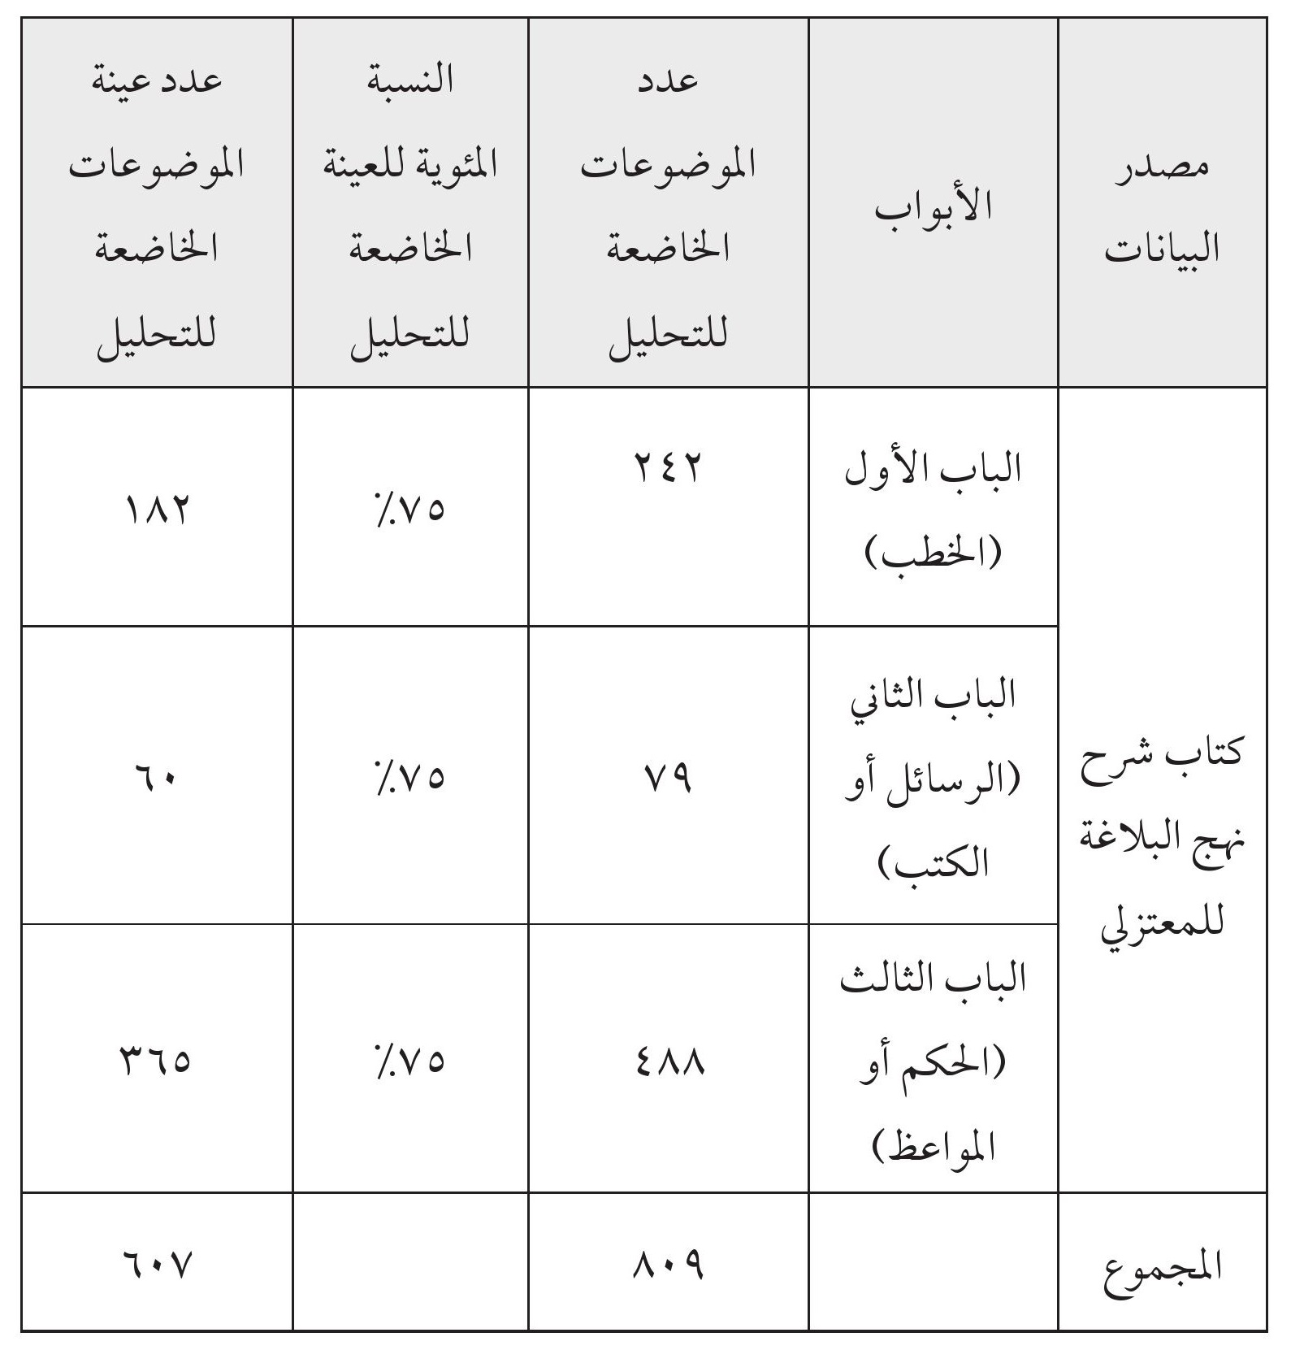

- تحديد اداة البحث (التصنيف):-
يتضح من هدف البحث ان المفاهيم الإرشاد ية هي الفئة المعتمدة في التحليل، ونتيجة لاستخدام الباحثة طريقة تحليل المحتوى التي يكون التصنيف ضمن الخطوات اللازمة فيها(P510،1959،Berlson).
ولغرض تهيئة تصنيف يفي بتحقيق هدف البحث يمكن للباحث ان يلجأ إلى امرين احدهما ان يتخذ تصنيفاً جاهزاً ملائماً كتلك التي يطلق عليها(Holsti) بالتصانيف المعيارية.( P101 ،1969 ،Standard categories) (Holsti) بعدالتأكد من إيفائها بمتطلبات الدراسة وملاءمتها أو يعمل على وضع تصنيف خاص به ويرفض التصانيف الجاهزة، إما لعدم إيفائها بمتطلبات الدراسة أو التباين في اهدافها أو كونها غير مؤهلة لطبيعة المحتوى المحلل.
وقد اعتمدت الباحثة الاسلوب الثاني بعد ان اطلعت على ما توافر من الأدبيات في مجال الإرشاد النفسی وبعد ان اطلعت الباحثة على التصنيفات الجاهزة التي استخدمت في الدراسات والادبيات فلم تجد تصنيفاً يفي بهدف البحث فضلاً عن ان اغلب هذه التصانيف اجنبية وجميعها لاتلائم الثقافة العربية اسلامية.
وبناء على ذلك ارتأت الباحثة بناء تصنيف للارشاد النفسی على الرغم من الصعاب التي قد تواجهها في هذه العملية فقد اشار ستون ( Stone ) وهو من البارزين في هذا المجال إلى ان بناء تصنيف عامل صعب في تحليل المحتوى واصفاً بناء التصنيف وتحقيق اتساقه بانه عمل مستمر يستلزم دوام التحرك من النظرية إلى العمل ثم رجوعاً إلى النظرية ( 1966،21 4،Ston ).
على الرغم من التقصي في الأدبيات والدراسات السابقة التي اهتمت بموضوعات تحليل المحتوى الا ان الباحثة لم تجد نظرية محددة يمكن الرجوع اليها في بناء تصنيفها واشتقاق تعريفها وذلك لان المحتوى المحلل يتجه نحو أفكار إنساني عميق فضلا عن تشبعه بالدين الإس المي الحنيف لذلك لجأت الباحثة إلى ادبيات تحليل محتوى عسى أن تجد ما يمكن ان يلائم المحتوى المحلل لذلك عمدت إلى ذكر تلك التعريفات واشتقت منها تعريفا يضم جانب تحليل محتوى المحتوى المحلل وخصوصيته .
ويمكن تحديد أهم الخطوات التي قامت بها الباحثة في بناء تصنيفها وهي:
1 - جمع ما تيسر لها من البحوث والادبيات التي اهتمت بالإرشاد النفسی ووضعها في جدول كما هو موضح في ملحق (1) مختارة بعض المفاهيمالإرشاد ية دون الاخرى.
وان نظرة فاحصة إلى تلك المفاهيم الإرشادية للعلماء والباحثين المختصين الذين بحثوها يحق للباحثة ذلك الاختيار وللمبررات الآتية الذكر:
أ - تحاشي التكرار والتداخل بين المفاهيم الإرشاد ية.
ب - يصعب التحليل في ضوء مؤشرات متعددة ومتداخلة.
ج- اعطاء التكرارات العالية لبعض المفاهيم الإرشاد ية مؤشرات للاختيار.
2 - بعد ذلك قامت الباحثة بحذف ما تكرر من التعاريف الإرشادية . ورجوعا إلى ملحق (2) وجدت أن معظم المفاهيم الإرشادية في ملحق (1) وقد
انتظمت تحت مجالات رئيسة (راجع ملحق 2) .
وللتوصل إلى مؤشرات تفيد في بناء التصنيف، اعتمدت الباحثة على سبعة من الخ رباء المتخصصين** الذين بحثوا الإرشاد المتمثل بمجالاته بالتفصيل كما هو موضح في ملحق (2) ونتيجة لذلك خرجت الباحثة بستة مجالات أو أصناف رئيسة معرّفة بشكلٍ واضحٍ وصريح شكلت مجالات هذا البحث ملحق (3).

وحدات تحليل المحتوى:
تعتمد وحدة تحليل المحتوى على هدف البحث والمادة الخاضعة للتحليل وتوجد هناك أنواع عديدة من وحدات التحليل ويذكر (بيرلسون Berlson) و(Budd) خمس وحدات أساسية يمكن اعتمادها في التحليل وهي:الكلمة، والفكرة، والموضوع، والشخصية، والمقاييس المساحة والزمن الا ان اكثرها شيوعاً واستعمالاً هي وحدة الكلمة ووحدة الفكرة.
•
الكلمة(Word): وهي اصغر الوحدات وهي وحدة سهلة الاستعمال وخاصة في تحليل المحتوى بواسطة الكومبيوتر.
•
الفكرة(Theme): ويقصد بالفكرة المعنى المطلوب ايصاله إلى القارئ أو المستمع وتكون إما على شكل جملة أو عبارة (فقرة كاملة) وهي تعبرّعن فكرة منفردة أو تنقل خبراً منفرداً من المعلومات، فتُنتَزع من جزء المحتوى والفكرة اصعب من الكلمة في التحليل لانها الاكثر تعقيداً فقد تبدو للمحلل وكأنها تشير إلى أكثر من قيمة في آن واحد مما يجعل الثبات في حالة استعمال الفكرة اقل منه عند استعمال الكلمة، فهي صعبة لصعوبة تحقيق ثبات عالٍ عند استعمالها (عزيز، 1993 ،ص 105).
•
وحدة الموضوع(Item): وهي النتاج بأكمله،مثل المقالة والقصة أو البرنامج أو المناقشة في الصف واستعمال الموضوع كوحدة للتحليل قد يؤدي إلى الحصول على ثبات منخفض نظراً لتضمن الموضوع الواحد عدة قيم قد تتساوى في قوة التأكيد عليها، وذلك ما يجعل استعمال وحدة الموضوع، امراً غير مرغوب فيه مثل هذا البحث(26.P،1967،Budd ).
•
الشخصية(Characters): وتستخدم في تحليل القصص وتواريخ الحياة(جابر، 9731 ،ص 601).
•
مقاييس المساحة والزمن(Space and time measures): وهذه قد لاتكون مهمة إلى حد كبير ولاسيما في البحوث السلوكية فهي تتضمن مقاييس مادية حقيقية للمحتوى مثل:عدد الإنجات المربعة أو مساحتها وعدد الصفحات وعدد الفقرات وعدد دقائق المناقشة ومقدار البيانات(P30،1954،Berlson).
والبحث الحالي يعتمد على وحدة الفكرة للتحليل وذلك للمسوغات الآتية:
1 - وحدة الفكرة الاكثر استعمالاً وفائدة في مثل هذه البحوث التي تهدف إلى التعرّف على قيم أو افكار أو اتجاهات ضمن محتوى يمثل في جملة بسيطة أو مركبة ولأن الكلمة بحد ذاتها لاتعد مؤشراً للتوجه الإرشادي فضلًا عن الهدف يتضح من خلال الفكرة.
2 - لها من السعة ما يكفي لاعطاء معنى ومن الصغر ما يقلل من احتمال تضمنها للقيم وافكار عديدة قياساً بوحدات اك رب مثل الموضوع (الهيتي، 1977 ،ص 62).
3-انها وحدة لاغنى من استعمالها في تحليل ابحاث وسائل الاتصال(عبد الرحمن، 2007 ،ص 216).
وتنقسم وحدة الفكرة إلى نوعين هما الفكرة الصريحة والفكرة الضمنية والفكرة الصريحة هي جملة، أو جملة مركبة، يقال فيها صراحة وبشكل مباشر، بأن هدفا أو معياراً للحكم مرغوب أو غير مرغوب فيه والمقصود بذلك إن الكُتّاب غالباً ما يعمدون إلى اسلوب الوعظ والإرشاد فينصحون القارئ والمستمع بان يفعل أو يتجنب شيئاً معيناً بشكلٍ مباشر(الهيتي، 1977 ،ص 62)
في حين ان الفكرة الضمنية تستنبط من الجملة أو العبارة بشكل غير مباشر وعادة ما نستعمل وحدة الفكرة الضمنية في تحليل نص رسم كلاً متكاملًا (السلمان، 1984 ،ص 19).

وحدة التعداد:
استخدم (التكرار) (Frequency) كوحدة تعداد لظهور الفكرة في كل صنف من أصناف(تصنيف الإرشاد) وقد اعطي وزناً متساوياً لكل وحدة في المحتوى وهيالطريقة الأكثر استعمالا في هذا المجال(رسول، 1978 ،ص 88).

خطوات التحليل:
اتبعت الخطوات الآتية في تحليل محتوى البحث:
1 - بناء استمارة التحليل(ملحق 6).
2 - قراءة الموضوعات بدقة (الحكمة، والرسالة، والخطبة) قراءة متأنية ومتعمقة من اجل التعرّف على الفكرة التي تحتويها.
3 - تحديد تسلسل الجُمل والعبارات التي تحمل أفكاراً إرشادية وتحديدها بوضع علامات أو فوارز(العبارات التي تحقق هدف ارشادي).
4 - قراءة الجُمل والعبارات مرة ثانية وترقيمها على ( الرسالة أو الخطبة أو الحكمة ) الأصل لتحديد الأفكار الإرشادية.
5 - استخلاص الأفكار الإرشادية من العبارات المرقمة.
6 - تحديد مجال الفكرة الإرشادية ( تسمية المجال).
7 - تفريغ الافكار في استمارة التحليل لحساب تكراراتها ونسبها المئوية في استمارة تحليل البيانات .

قواعد التحليل وأسسه:
أن ارساء قواعد وأسس واضحة وصريحة للتحليل يؤدي إلى تحديد دقيق للعبارات وتصنيفها، كما يؤدي إلى ارتفاع نسبة الثبات (P212 ،1966،Stone)
وتشير الدراسات إلى ضرورة وضع قواعد محددة للتحليل وتدريب المحللين عليها حتى في الحالات التي يمتلك فيها أولئك المحللون المهارات اللازمة لذلك(135.P،1969،Holsti).
إن طبيعة المادة المحللة ونوعها هو الذي يفرض على الباحث قواعد التحليل التي تساعد في رفع درجة الاتفاق بين المحللين عند ايجاد الثبات، اذ ان وضع قواعد صريحة وواضحة للتحليل يسهم في رفع الثبات (عزيز، 1993 ،ص 107) .
تمثلت قواعد التحليل وأسسه المنهج المستخدم في هذه الدراسة بالآتي نصه :
1 - عندما تحتوي الفكرة الرئيسة على أفكار فرعية، تعامل كل فكرة فرعية على
أنها وحدة مستقلة في التحليل.
2 - يعد كل من المعطوف والمعطوف عليه أفكاراً مستقلة في التحليل الا اذا كان المعطوف عليه يحمل نفس فكرة المعطوف .
3 - إذا ظهرت في الجملة فكرتان وكانت إحداهما سببا والأخرى نتيجة أو إحداهما وسيلة والأخرى غاية، فان كلا منهما تعامل فكرة مستقلة.
4 - إذا كانت الفكرة لا تعطي مدلولا إرشادياً واضحاً لكونها مرتبطة بما قبلها أو بعدها فانه من الأفضل قراءة الفكرة السابقة أو اللاحقة إلى ان تكتمل الفكرة وتظهر دلالتها الإرشادية .
5 - قامت الباحثة باستبعاد المقدمات التي ليس لها علاقة بالمضامين الإرشاد ية والشروحات والأبيات الشعرية والأحاديث النبوية الشريفة والآيات القرآنية.
6 - تحديد الفكرة ( theme ) بمثابة وحدة للتحليل، وهي جمله أو شبه جمله لها هدف ارشادي كما هو محدد في تعريف الإرشاد أو تعريف مجالاته ومن ثم استبعاد العبارات البعيدة عن المضامين الإرشاد ية.
7 - الفكر Themes التي لاتشير إلى احد الأصناف الإرشاد ية المذكورة في تصنيف البحث فانها تصنف في مجال (المتنوعة).
انموذج محلل:
ولتوضيح قواعد التحليل وأسسه بشكل عملي نضع أنموذجاً محللاً وكما يأتي نصه:
صورة
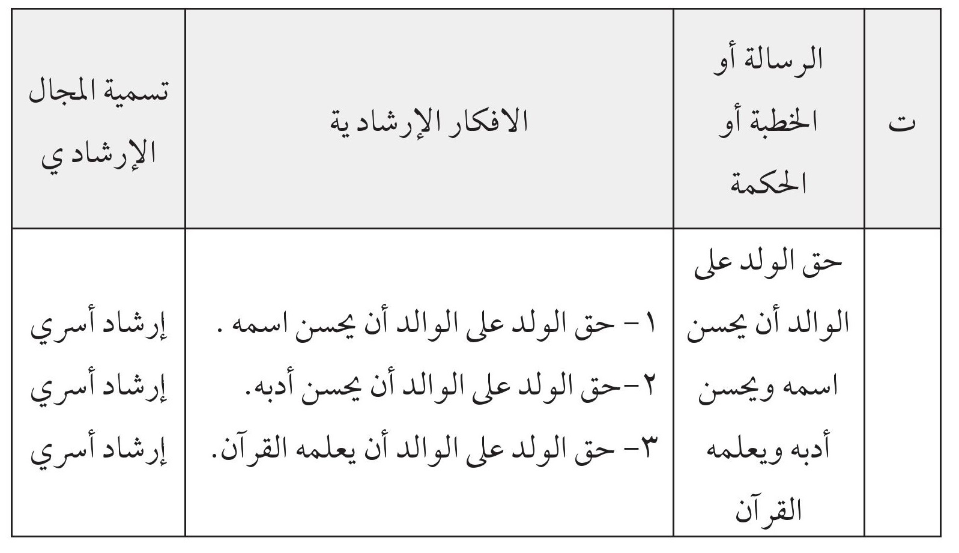

الصدق: Validity

اشارة
يعد الصدق من الشروط اللازمة التي ينبغي توافرها في الأداة التي يعتمدها اي باحث وعليه فإن أي تصنيف يجب أن يكون صادقاً ويقيس الهدف الذي وضع مناجله ( الظاهر وآخرون، 1999 ،ص 132 ) ويراد بصدق الأداة هنا هو قدرتها على قياس ما وضعت من اجل قياسه وذلك من خلال صلاحيتها للتحليل وقدرتها على استخراج الأفكار من المادة المحللة (فرج، 1980 ، ص 136 ).
ويعتمد الصدق من وجهة نظر هولستي (Holsti) في أي دراسة على تصميم العيّنة والثبات وكذلك فان عملية اختيار الأصناف ووحدات التحليل يمكن ان تزيد أو تنقص من الاستنتاج الصادق، ما لم تكن هذه الأصناف ووحدات التحليل ملائمة لتشخيص الأحداث أو السلوك الذي يريد المحلل قياسه، فان الاستنتاجات لم تكن بمستوى الصدق المطلوب ( P143،1969،Holsti )ويمكن للباحث التحقق من
صدق اداة تحليل المحتوى إذا توافرت للباحث أمور عدة أهمها:
1 - التعريف الدقيق لفئات التحليل وتحليلاته .
2 - الحصر الوافي لمعدلات تكرار الظواهر .
3 - الإجراءات المنهجية الصحيحة في الدراسة .
4 - الدقة في اختيار العيّنة (طعيمه، 1987 ، ص 174) .
وبعد ان تم تحديد الإرشاد بمجالاته أو أصنافه الستة وفقراتهِ الدالة عليهِ وعددها (43 فقرة) عرضتها الباحثة على لجنة من المحكمين الملاحق ( 3،4،5) (الصدق الظاهري)، طالبة منهم ابداء آرائهم في مدى تمثل تلك الفقرات للمجالات الإرشاد ية. وقد اظهر هؤلاء الخبراء المحكّمون من خلال إجاباتهم ان تلك الفقرات تمثل الإرشاد بمجالاته الستة بنسبة 100 % .
وبذلك قبلت جميع فقرات التصنيف لحصولها على نسبة اتفاق 100 % وعددها 43 فقرة.
وبذلك حققت الباحثة صدق المحتوى للتصنيف، وهو صدق يفي بالغرض لمثل هذا البحث (P143،1969،Holsti ) الذي يعتمد على تمثيل العيّنة للمجتمع وملاءمة الأصناف لأغراض البحث، ووضوح التصنيف، وجودة تعريفاته، فضلًا عن ثبات مقبول للتحليل ( 69-68.PP،1967،Budd ) .
وعليه اعد التصنيف صادقاً في قياسه لما يهدف البحث اليه واصبح على الشكل الآتي:-
(التصنيف الإرشاد ي) صنف الإرشاد بالشكل الآتي:-

1 - الإرشاد الشخصي:
ويتضمن الفكر Themes في المحتوى المحلل التي تدل على:
مساعدة الفرد في فهم نفسه وفهم الآخرين، وتحديد المشكلات الشخصية والانفعالية والسلوكية ومواجهة الصراعات التي تحدث ما بين الواقع والجوانب الخلقية وتبصير الفرد بعملية النمو التي يمر بها ومعرفة متطلباتها وتدعيم الجوانب السلوكية الايجابية واكتساب المهارات الاجتماعية الشخصية وتنمية الاتجاهات الايجابية الشخصية ومساعدة الفرد على فهم ذاته وفهم الآخرين وحل مشكلاته الشخصية للوصول إلى تحقيق التوافق الشخصي .

2 - الإرشاد التربوي:
وهي الفكر Themes في المحتوى المحلل التي تدل على:
اكتشاف القدرات والطاقات العقلية والاجتماعية و النفسية للطالب ورسم الخطط الملائمة لها وإعطائه المعلومات من أجل اختيار نوع الدراسة الملائمة وتوفير الأساليب الموضوعية التي تمكّنهُ من تحسين القدرات الدراسية والاتجاهات والدراسة بشكل عفوي وتلقائي من دون خوف أو قلق واتخاذ القرار المناسب لتحقيق أهدافه التعليمية وتحسين الدافعية الذاتية والقدرة على الاستيعاب وتشخيص المشكلاتالتربوية وحلها لتحقيق التوافق التربوي .

3 - الإرشاد المهني:
وهي الفكر Themes في المحتوى المحلل التي تدل على:
التعرّف بعالم المهن والوظائف المتاحة والأجور والقوى العاملة والمهارات والقدرات التي يتطلبها العمل وطرائق التنظيم والإدارة ومساعدة الفرد في اختيار المهنة المناسبة له من حيث القدرات والميول والجنس كي يتمكن من تحقيق أهدافه بواقعية والقدرة على اتخاذ القرار المناسب وتشخيص المشكلات المهنية وحلها وتحقيق التوافق المهني .

4 - الإرشاد الزواجي:
وهي الفكر Themes في المحتوى المحلل التي تدل على:
تقديم المعلومات اللازمة عن الحياة الزوجية وتبصير كل من الزوج والزوجة بالواجبات ومساعدة الفرد في اختيار الزوج والزوجة المناسبة وتشجيع الشباب الناضج على الزواج والاستعداد للحياة الزوجية وتدعيم قنوات التواصل في الفكر الوجداني وتشخيص المشكلات الزواجية وعلاجها لتحقيق التوافق والسعادة الزواجية

5 - الإرشاد الأسري:
وهي الفكر Themes في المحتوى المحلل التي تدل على:
إعطاء المعلومات والخبرات اللازمة لألسرة وتقديم المساعدة في فهم الحياة الأسرية ومسؤولياتها وتعلم عملية التنشأة الاجتماعية لألولاد ووسائل تربيتهم وإقامة علاقات طيبة بين الآباء والأبناء وتدعيم قنوات التواصل وإحداث التعديلات
الفاعلة في داخل نسق الأسرة من اجل خلق جو صحي بين أفراد الأسرة وتشخيص المشكلات وحلها لتحقيق التوافق الأسري .

6 - الإرشاد الاجتماعي:
وهي الفكر Themes في المحتوى المحلل التي تدل على:
مساعدة الأفراد الذين يعانون من عدم التوافق مع البيئة والمساعدة في فهم اسلوب الإفادة المثلى من وقت الفراغ والقدرة على تكوين علاقات ايجابية مع الاخرين وفهم القوانين التي تحكم سلوك الافراد والتزود بالمعلومات عن كيفية اختيار أسلوب الحياة الاجتماعية والمساعدة في ايجاد المحيط البيئي المناسب واكتساب المهارات العملية للتعامل مع الآخرين والاعتياد على الاتجاهات الاجتماعية الايجابية وصولا لتحقيق التوافق البيئي .

الثبات: Reliability
يعرف الثبات بانه الاتساق في النتائج (الزوبعي وآخرون، 1981 ، ص 30) بمعنى ان تعطي الأداة النتائج نفسها في حالة اعادة تطبيق الأداة أكثر من مرة وفي ظل الظروف نفسها ( الغريب، 1988 ، ص 653 ) .
وفي دراسات تحليل المحتوى يحتل مفهوم الثبات مكانا مميزاً لما يختص به هذا الأسلوب من صفات وما يحكمه من اعتبارات منهجية ويُلخص بد (Budd) هذه المشكلة بقوله: “الثبات يمثل مشكلة مختلفة تماما” في المقاييس والاختبارات عنهما في دراسات تحليل المحتوى”، ففي المقاييس يعني الثبات ببساطة ان كل باحث يستخدم الأسلوب نفسه ويتبع الإجراءات نفسها المطبقة على مادة معينة، سوف ينتهي إلى
النتائج نفسها . والتحقق من الثبات يتم عادة” لو ذكرت الإجراءات المنهجية كافة في البحث بوضوح . ومجرد العد وحساب التكرارات مثل حساب عدد المرات التي وردت فيها كلمة معينة لا يعد مشكلة عند الحديث عن ثبات التحليل الا انه عندمايتعدى الأمرهذه الحدود إلى الترميز، وتصنيف العبارات إلى مؤيد ومعارض ومحايد ليصبح التحقق من الثبات مشكلة حقيقية ( 26.P ،1963 ،Budd) (عبد الواحد، 2008 ، ص 183).
ويشير ويبر (Weber، 1990): “ انه لكي تحصل على استنتاجات صحيحة من نص فمن المهم ان يكون اجراء التصنيف قابلًا للاعتماد عليه بمعنى ان يكون ثابتاً”.
وعلى مختلف الأشخاص ان يشفروا النص نفسه بالطريقة نفسها (1990،Weber 12 .P).
ويتأثر الثبات في تحليل المحتوى بخبرة المحلل ومهارته في التحليل ونوع البيانات المحللة ومدى وضوح اصناف التصنيف، ونوع وحدة التحليل ومدى وضوح قواعد التحليل (Kerlinger ،1975 ،529.P )، (عبد الرحمن، 2007 ، ص 235 - 236).
وعليه فقد عمدت الباحثة إلى الإجراءات(Stempel) التي تقلل من الأخطاء التي تعمل على خفض الثبات وذلك بتوضيح اصناف التصنيف وتعريفها بشكل جيد، وحسن اختيار وتدريب المحللين، والسير بالتحليل بطريقة واضحة (454 - Scatt ،1967 ،455P.P). ولذلك فقد قامت الباحثة بالإجراءات الآتية:
1.
عرض تعاريف أصناف الإرشاد النفسی على مجموعة من الخبراء للوصول إلى اصناف واضحة ومعرفة بشكل جيد .
2.
اختيار محلِّلَين اثنينممن لهما خبرة ودراية بطريقة تحليل المحتوى كمحلِّلَين للثبات، قاما بتحليل عيّنة من المحتوى المحلل وبشكل مستقل احدهما عن الآخر، وعن الباحث، لغرض سلامة التحليل. ثم نوقشت النتائج وسويت الخلافات عن طريق المناقشة والإقناع وتعديل بعض قواعد التحليل.
3.
وضع قواعد للتحليل وأسس توصلت إليها الباحثة من خلال تحليلها للعينات الاستطلاعية ومناقشتها مع محللی الثبات .
وقد استعملت هذه القواعد في تحليل المحتوى وعيّنة الثبات.
ولكي يكون التحليل موضوعياً، وللحد من ذاتية المحلل، وللحصول على ثبات مقبول فقد استعملت الباحثة نوعين من الاتفاق شاع استعمالهما في دراسات تحليل المحتوى .
1.
الاتفاق بين محللين مختلفين: وهو ان يتوصل محللان أو محللون مختلفون يعملون بشكل مستقل إلى النتائج نفسها عند استعمالهم للمحتوى المحلل نفسه وقواعد واجراءات التحليل نفسها .
2.
الاتفاق عبر الزمن: وهو ان يتوصل محلل أو مجموعة من المحللين إلى النتائج نفسها عند استعمال المحتوى نفسه أو التصنيف وقواعد التحليل وإجراءاته عبر فترات زمنية مختلفة (P.514، 1959، Berlson) (رسول، 1978 ،ص 91).
واستعملت الباحثة لحساب معامل الثبات معادلة هولستي(Holsti
(احمد، 1989 ،ص 203 - 204) وهي من احدى المعادلات التي تستعمل لاستخراج ثبات تحليل المحتوى (140.P ،1959 ،Berlson)، (عبد الرحمن، 2007 ، ص 237).
ولحساب معامل الثبات، اختيرت عيّنة عشوائية بنسبة 30 % اي مايعادل (182) موضوعا ، و (77) صفحة.
وعليه فقد قام محللان خارجيان بتحليل عينة الثبات العشوائية بشكل مستقل بعد اطلاعهما على التعليمات المتبعة، وتدريبهما عليها . كما قامت الباحثة بايجاد معامل الاتفاق عبر الزمن بين تحليلها بعد مضي فترة تزيد على الشهرين من الانتهاء من التحليل الأول .
وبلغ معامل الاتفاق على تحديد الفكر بالنسبة لمحاولتي الباحثة (98 %) في حين كانت بين الباحثة والمحلل الأول (92 %)، وبين الباحثة والمحلل الثاني (90 %) عند تطبيق معادلة هولستي للثبات .
فيما كان معامل الاتفاق على تصنيف الفكر أو تسميته وفقاً للتصنيف المستخدم بين محاولتي الباحثة عبر الزمن (92 %)، وبين الباحثة والمحلل الأول (80 %) وبين الباحثة والمحلل الثاني (81 %) والجدول (2) يوضح نتائج معامل الاتفاق التي تم التوصل اليها .
وتعد هذه المستويات من الاتفاق كافية لضمان الثقة بثبات التحليل لاغراض هذا البحث . علما ان جميع معاملات الاتفاق هي معاملات مرضية قياسا إلى دراسات سابقة التي لم تستخدم تصانيف جاهزة كما في دراسة (Banks، 1971)، ودراسة(
أبو التمن، 1978)، ودراسة (رسول، 1978) .
الجدول (2) معاملا ت الأتفاق على تحديد الفكر وتصنيفها (وفقا لتصنيف البحث)
صورة
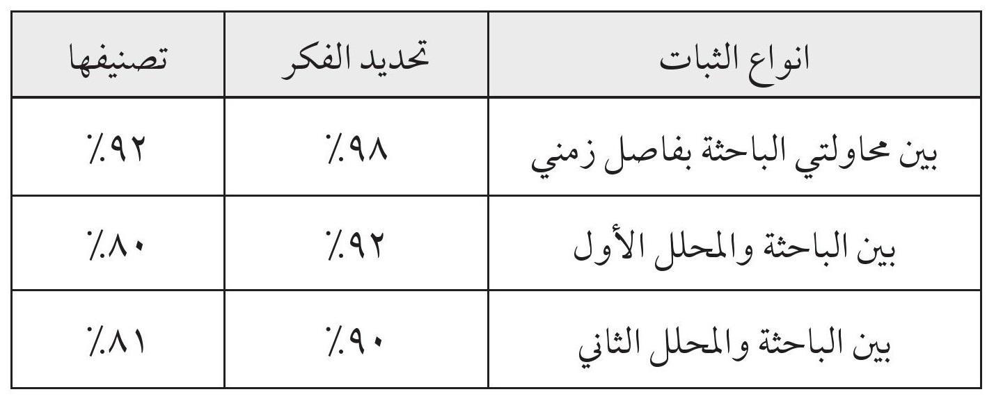

الوسائل الاحصائية:
استعملت الباحثة معادلة هولستي (Holsti) لحساب معامل الثبات .
x C 2 R= ----------- C1 + C2 اذ ان:
معامل الثبات= R
اجمالي الأصناف المتفق عليها من قبل المحللين= C
اجمالي الأصناف التي اشار اليها المحلل الأول= C1
اجمالي الأصناف التي اشار اليها المحلل الثاني = C2
عدد المحللين = 2
(احمد، 1989 ، ص 203 - 204)، (Berslon، 1959، P.140)

الفصل الرابع: عرض النتائج وتفسيرها

اشارة

الفصل الرابع: عرض النتائج وتفسيرها
ستقوم الباحثة بعرض نتائج العرض الحالي وتفسيرها على وفق هدف البحث 1 - تعرف الإرشاد الوارد في الخطب والكتب والحكم الصادرة عن الإمام(علي بن أبي طالب) (عليه السلام)في كتاب نهج البلاغة.
وبعد تحليل عينة تكونت من(607) موضوعاً من موضوعات كتاب نهج البلاغة ظهر هناك(4053) فكرة موزعة على سبعة مجالات رئيسة تمثل التصنيف الإرشادي الذي اعتمده البحث وهي(الشخصي، والاجتماعي، والتربوي، والمهني، والأسري، والزواجي) أما المجال السابع فيمثل الأفكار المتنوعة. كما موضح في الجدول(3).
الجدول(3)
تسلسل الفكر التي يتضمنها كتاب نهج البلاغة حسب تكراراتها ونسبتها المئوية
صورة
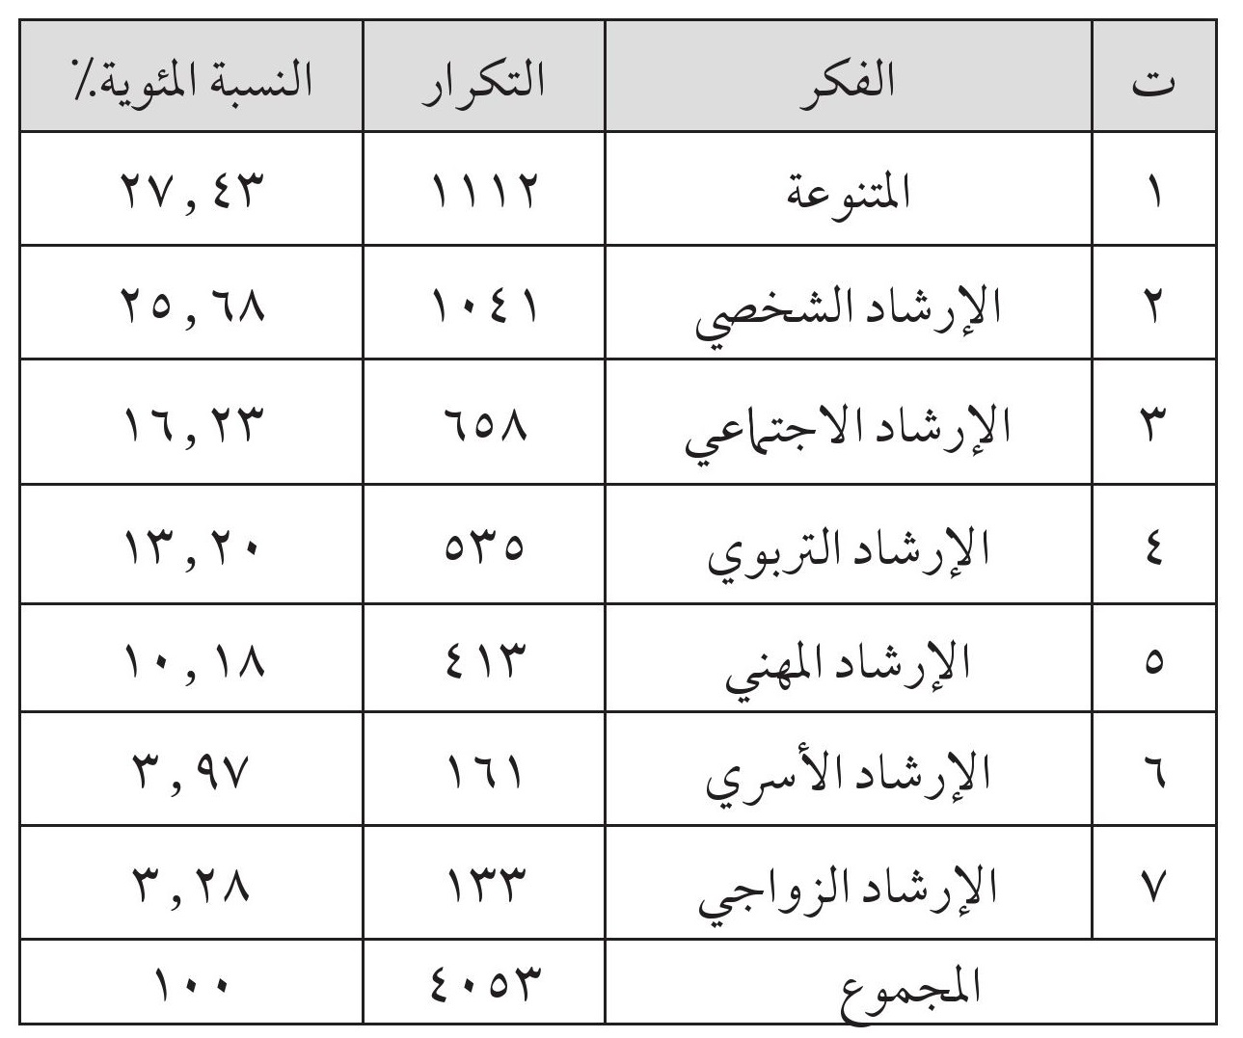
ويمثل الجدول المذكور أعلاه، المجالات السبعة، حيث تترتب الفكر وفقاً لمجالات التصنيف تنازلياً بحسبما وردت في العينة المحللة من كتاب نهج البلاغة المحلل، فقد حظي مجال المتنوعة - وهو المجال الوحيد الذي لا يشير إلى الإرشاد بنسبة مقدارها 27.43 % بينما حظي الإرشاد الشخصي بنسبة مقدارها 25.68 %، والإرشاد الاجتماعي بنسبة مقدارها 16.23 %، والإرشاد التربوي بنسبة مقدارها 13.20 %، والإرشاد المهني بنسبة مقدارها 10،18 % والإرشاد الأسري بنسبة مقدارها 3.97 والإرشاد الزواجي مقدارها 3.28 % .
ومما هو واضح أيضاً أن الإرشاد الذي تشير إليه المجالات ذات التسلسل
7-2 قد حظيت بنسبة مقدارها 72.56 % من مجموع عينة الكتاب المحللة، في حين حظيت أفكار أخرى(مجال المتنوعة) التي لا تنم عن الإرشاد بنسبة مقدارها 27.43 % كما موضح في الجدول(4):
الجدول (4) تسلسل الفكر التي يتضمنها كتاب نهج البلاغة ومدى تأكيده الإرشاد
صورة
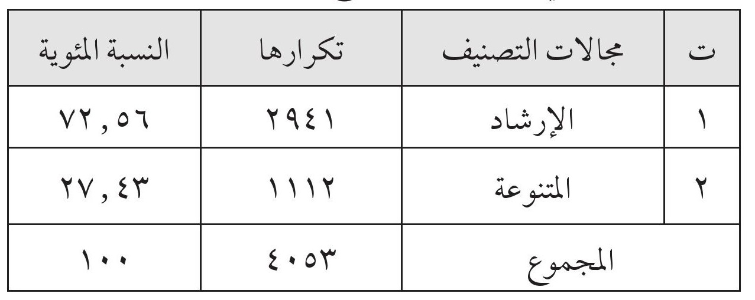
ويمكن تفسير ذلك على إن الإمام (علی بن أبي طالب)(عليه السلام) كان موسوعياً تناولت خطبه وأفكاره مجالات عديدة ومتنوعة ولم يكن كتاب نهج البلاغة كتاباً إرشاديا متخصصاً على الرغم من أن الفكر الإرشادية حظيت بنسبة %72.56 من فكره إلا أن الإمام(علی بن أبي طالب)(عليه السلام)أكد في خطبه جوانب أخرى كوصف خلق السماء والأرض، ووصف خلق آدم، وذكر العبادات، ووصف الشيطان، وذكر الله، وذكر وصف الجنة والنار، وذكر الموت، وذكر الجهاد، ووصف الدنيا والآخرة، ووصف الطبيعة، وصفات الربوبية وعلى الرغم من أن الإرشاد قد استأثر بأغلبية الفكر، إلا أن نسب التأكيد على أصنافه لم تحظى بنسب متساوية إذ تباينت تلك النسب تبايناً واضحاً فقد حاز الإرشاد الشخصي على أعلى نسبة 25.68 % من أفكار عينه الكتاب المحلل، فيما انحصرت بقية الأصناف بين هاتين النسبتين كما يتضح من الجدول( 3). ولزيادة إيضاح الفكر هذه حسب
المجالات التي صنفت وفقها، تم تحويل الجدول المذكور إلى الشكل (1).
صورة
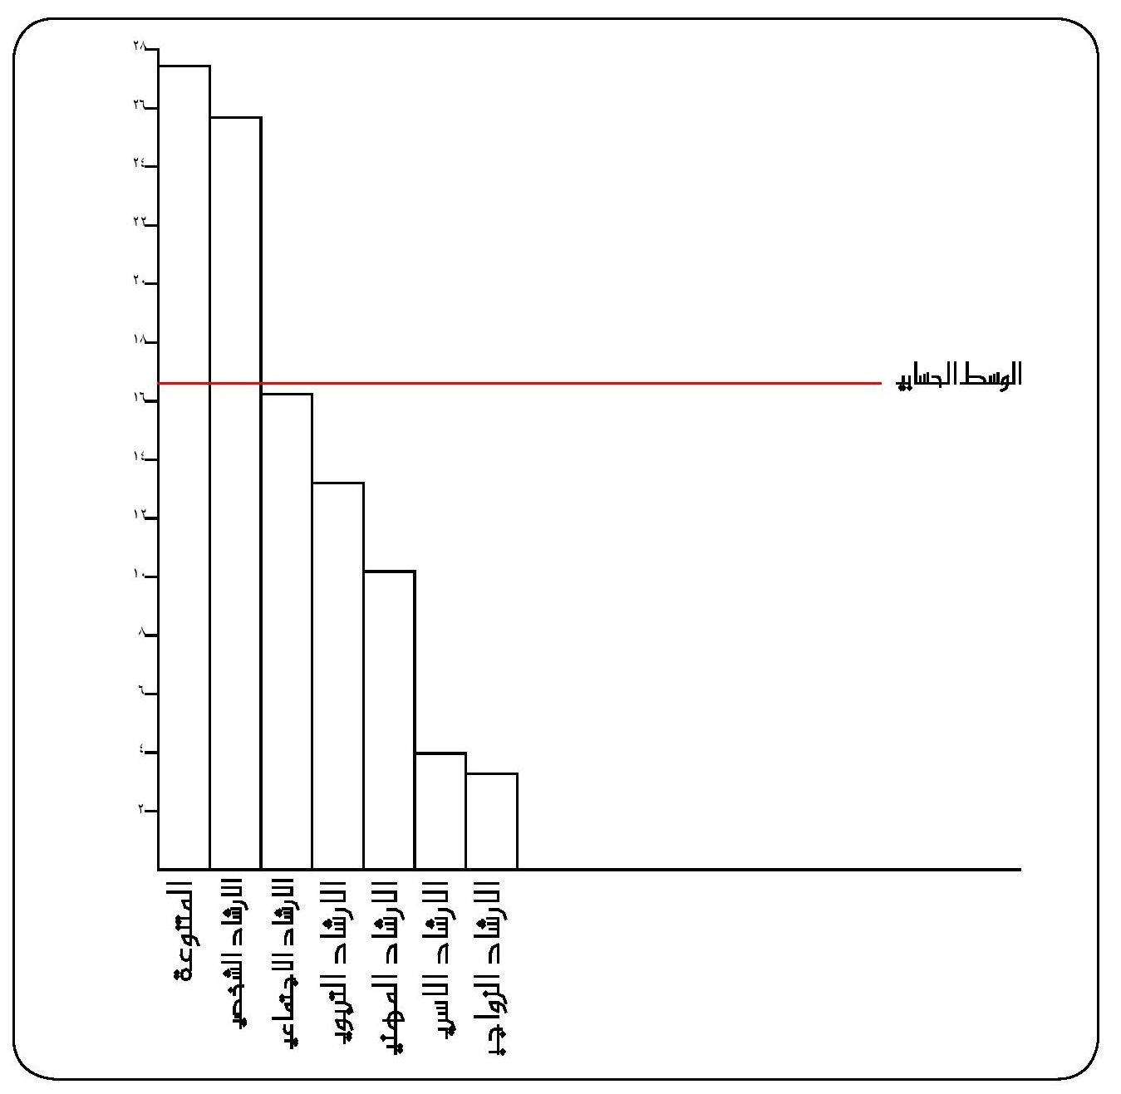
نسب المجالات بالنسبة لعينة كتاب نهج البلاغه المحلله
•
يظهر من الشکل(1) دت %، ولما كانت الباحثة قد استبع 1ابي 6.6 % بينا كانت نسبة الوسط الحس 16.23 نسبة مقداره ابي في اعي يحصل عى نسب أعى من الوسط الحس ماد الاجت مجال المتنوعة في المعالجة فإن مجال الإرش د (، ولذا ع دول) 5 اغة وفي مجموع أفكار الإرشاد كا يظهرها الج لج الب العينة المحللة من كتاب نه اعي من مجالات الإرشاد المؤكد عليه في عينة الكتاب المحلل.
ومن الشكل(1) يبدو واضحاً إن مجال المتنوعة قد حظيَ بأعلى نسبة في حين جاءت بقية المجالات بنسب أقل وهي مرتبة تنازلياً كالآتي:-
الإرشاد الشخصي، والاجتماعي، والتربوي، والمهني، والأسري، و الزواجي.
وإذا ما استبعدنا مجال المتنوعة - الذي سيناقش في ما بعد وذلك لأنه مشدود إلى أهداف أخرى جاءت في كتاب نهج البلاغة من المعالجة، فإن نسب الفكر تشير إلى أن الإرشاد يتوزع على وفق مجالاته الستة كما في جدول(5).
الجدول (5)
تسلسل الإرشاد ونسبته المئوية ضمن مجالاته الستة
صورة
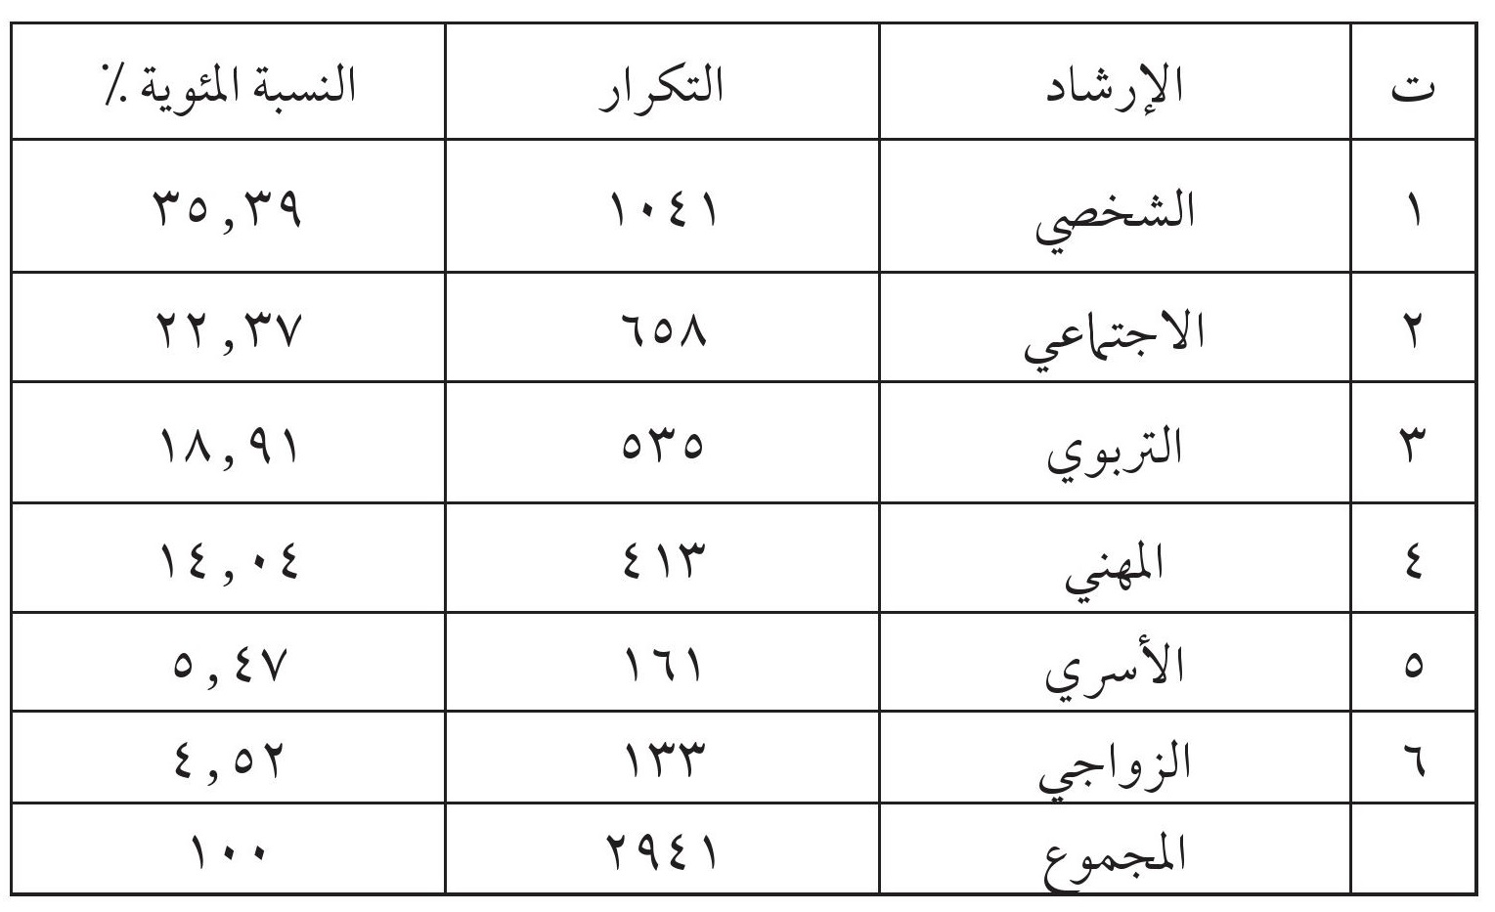
من ملاحظة الجدولين(3) و (5) يبدو واضحاً أن هناك تأكيداً على بعض مجالات الإرشاد بنسب أعلى من الأخرى، فقد حاز الإرشاد الشخصي على نسبة مقدارها 25.68 % من مجموع أفكار عينة كتاب نهج البلاغة المحللة(جدول 3)،
وعلى نسبة مقدارها 35.39 % من الفكر المكرسة للإرشاد (جدول 5)، وحاز الإرشاد الاجتماعي على نسبة مقدارها 16.23 % من مجموع أفكار عينة كتاب نهج البلاغة المحللة، وعلى نسبة مقدارها 22 .37 % من الفكر المكرسة للإرشاد وهي نسبة عالية قياساً بالنسب الأخرى، وحصل الإرشاد التربوي على نسبة مقدارها 13.20 % من مجموع أفكار عينة كتاب نهج البلاغة المحللة، وعلى نسبة مقدارها 18.91 % من الفكر المكرسة للإرشاد، وحصل الإرشاد المهني على نسبة مقدارها 10.18 % من مجموع أفكار عينة الكتاب، وعلى نسبة مقدارها 14.04 % من الفكر المكرسة للإرشاد، وحاز الإرشاد الأسري على نسبة مقدارها 3.97 % من مجموع أفكار عينة الكتاب،وعلى نسبة مقدارها 5.47 % من الفكر المكرسة للإرشاد، وحاز الإرشاد الزواجي على نسبة مقدارها 3.28 % من مجموع أفكارعينة الكتاب، وعلى نسبة مقدارها 4.52 % من الفكر المكرسة للإرشاد وهي نسبة واطئة قياسا بالنسب الأخرى. وهذا يعني أن الإرشاد الشخصي والاجتماعي من مجالات الإرشاد التي أكدها الإمام علي(عليه السلام) في حين أولى اهتماماً أقل للمجالات الأخرى كما فيالإرشاد المهني والتربوي والأسري و الزواجي .
ومن ذلك يبدو أن الإمام ع يل )عليه الس الم( وضع نصب عينيه ماهية الإنسان نفسه أو السلوك الإنساني لأن الإنسان أثمن رأس مال في الكون وفي مختلف العصور يبقى الإنسان هو المحور وهو الهدف لكل من يهتم بالمجتمع الب رشي وقد تصدى الإمام علي(عليه السلام) من خلال إعطائه جملة من التوجيهات الإرشادية لتقويم السلوك الإنساني لأن الإنسان السليم يعني مجتمعاً سليماً ولهذا لم يفصل الجانب الاجتماعي لأنه مكمل للجانب الشخصي والمجتمع كما يؤكد علماء الاجتماع عبارة عن مجموعة أفراد ولهذا الاهتمام بالفرد يعني بالضرورة الاهتمام بالمجتمع ولهذا أكد
الإمام علي(عليه السلام) الإرشاد الاجتماعي بالشكل المتوازي للإرشاد الشخصي.
أما المجالات الأخرى في خطب الإمام علي(عليه السلام) ورسائله وحكمه فجاءت بدرجة أقل من المجال الشخصي والاجتماعي وذلك لأن المرحلة في ذلك العصرامتازت بخصائص لا تعطي لتلك المجالات أهمية كبيرة إذ إن المهن كانت شائعة لعموم المجتمع وديوان الخراج يضم فيه جميع أفراد المجتمع سواء كانوا ضمن المهن العسكرية كمقاتلين أم المهن الخدمية في ذلك المجتمع ولم تكن هناك بطالة واضحة وهناك كان مبدأ التكافل الاجتماعي أما في ما يتعلق في المجال التربوي فلم يكن مفهوم التربية بالمعنى الحديث له بل كان يقترن بالتربية الأخلاقية الذي يعني بها التربية الإسلامية وكذلك التربية العسكرية من خلال إعداد الجند المقاتلين للدفاع عن الدولة الإسلامية فلم تكن هناك مدارس رسمية أو مؤسسات حكومية بل هناك كتاتيب وملالي يوفر الخليفة لهم مستلزمات عامة. أما الإرشاد الأسري و الزواجي فقد أتيا بالمرتبة الأخيرة لأنه لم تكن هناك مشكلات زواجية بارزة تؤدي إلى حالة الفراق أو الطلاق بل كان التفاهم الزواجي قائماً والإس الم عدَّ الطلاق أبغض الحلال عند الله وسمحَ بتعدد الزوجات والزواج كان عادة أمراً ميسوراً في متناول الإنسان ولهذا لم نجد في خطب الإمام علي(عليه السلام) ورسائله وحكمه تأكيدات كثيرة على هذين المجالين لأنه لا توجد مشكلات بارزة في ذلك الحين وكما نعلم فأن الحاجة الإرشادية تكمن في وجود المشكلة وشيوعها وأهميتها.

المتنوعة:
حظي هذا المجال بالمرتبة الأولى وعلى نسبة مقدارها 27.43 % من مجموع الفكر التي طرحت من عينة كتاب نهج البلاغة المحللة (جدول 3).
وفكرهذا المجال لا تتضمن إرشاد وإنما تعبر عن أهداف تربوية أخرى كوصف خلق السماء والأرض وآدم ووصف خلق آدم، وذكر العبادات ووصف الشيطان، وذكر الله، وذكر وصف الجنة والنار، وذكر الموت، وذكر الجهاد، ووصف الدنيا والآخرة، ووصف الطبيعة، وصفات الربوبية .
ويمكن تفسير ذلك بأن الإمام علي(عليه السلام) اهتم ايضاً بفلسفة الكون ونشوئه وكيف أن الله سبحانه وتعالى خلق السموات والأرض وكذلك خلق بني البشر ومتمثلة بطبيعة خلق الإنسان آدم (عليه السلام)، فقد أكد الإمام علي(عليه السلام) ان أصلح النظريات في خلق الإنسان هي أن الله سبحانه وتعالى خلق آدم من تراب ونفخ فيه من روحه، كما حذر الإمام علي(عليه السلام) من مخاطر الشيطان وكيف يغوي الإنسان، وكيف انه وازن بين الدنيا والآخرة وبين الأمور المادية والروحية، وكيف انه أكد وصف الجنة والنار والأمر بالمعروف والنهي عن المنكر

الإرشاد الشخصي:-
يأتي الإرشاد الشخصي بالمرتبة الثانية من أفكار عينة الكتاب المحللة(جدول 3) إذ حصل على نسبة مقدارها 25.68 % من مجموع أفكارعينة الكتاب، والمرتبة الأولىمن مجموع الفكر المكرسة للإرشاد إذ حصل على نسبة مقدارها 35.39 %(جدول 5).
والمجال الإرشادي اخذ هذه المرتبة ضمن مجالات الإرشاد يؤكد إن الإمام
علي(عليه السلام) اهتم بالإنسان لان الإنسان أثمن ما في الوجود وان الله سبحانه وتعالى خصه بما لا يخص مخلوقاته الأخرى فقد حمّلهُ الأمانة، فلابد من ان يكون جديراً بحملها وهو خليفة الله في الأرض فالاهتمام بهذا الخليفة ورشده يجعله قادراً ومؤهلًا لحمل الأمانة والخلافة، فمن اجل أن يكون كذلك أرسل الله سبحانه وتعالى رُسله وأنبياءه مرشدين له .

الإرشاد الاجتماعي:-
يعدُّ هذا المجال من المجالات التي أعطتها عينة الكتاب المحلل أهمية جعلته يأتي بالمرتبة الثالثة لمجالات أفكارعينة الكتاب وحصل على نسبة مقدارها 16.23 %، وشغل المرتبة الثانية من أفكار الإرشاد وبنسبة مقدارها 22 .37 % (الجدولان 3.5).
بما أن الفرد لا يمكن أن يعيش بمعزل عن المجتمع فلابد من ان يركز الإمام علي(عليه السلام) عن رشد الفرد والمجتمع في آن واحد، لذا ركز الإمام علي(عليه السلام) في خطبهِ ورسائلهِ ومواعظه على الإرشاد الشخصي والاجتماعي في المراتب الأولى .

الإرشاد التربوي:
حظي هذا المجال المرتبة الرابعة في مجالات أفكار عينة الكتاب وحاز على نسبة مقدارها 13.20 %(جدول 3) وشغل المرتبة الثالثة من أفكار الإرشاد وحصل على نسبة مقدارها 18.91 % (جدول 5).
يبدو ان الإمام علي(عليه السلام) أعطى للتربية أهمية بالغة في عملية البناء الشخصي والاجتماعي لذا ركز في خطبهِ ورسائلهِ ومواعظه على الإرشاد التربوي لأنه عماد بناء الفرد والمجتمع .

الإرشاد المهني:
حاز هذا على المرتبة الخامسة في مجالات أفكار عينة الكتاب المحللة إذ حصل على نسبة مقدارها 10.18 %(جدول 3) وشغل المرتبة الرابعة من أفكار الإرشاد وحصل على نسبة مقدارها 14.04 %(جدول 5).
ويبدو إن المهن في عصر الإمام علي(عليه السلام) لم تكن واسعه مثل ما هو معروف في العصر الحاضر، ومع قلتها إلا ان الإمام علي(عليه السلام) تطرق إليها في خطبهِ ورسائلهِ ومواعظه .

الإرشاد الأسري:
حصل هذا المجال على المرتبة السادسة في مجالات أفكار عينة الكتاب المحللة إذ حاز على نسبة مقدارها 3.37 %، وشغل المرتبة الخامسة من أفكار الإرشاد وحصل على نسبة مقدارها 5،47 % (الجدولان 5،3) ويمكن تفسير هذه النتيجة إن الحياة كانت في العصر الإسلامي تبدو بسيطة ومن المحتمل ان التوافق الأسري عاليا كون المجتمع كان مجتمعاً قبلياً، الانتماء فيه للاسرة والقبيلة، وحاول الرسول (صلى الله عليه واله وسلم) والإمام علي(عليه السلام)وأصحاب الرسول أن يضعوا الولاء للإسلام فوق الولاءات الأخرى، على الرغم من تأكيد الإسلام على الأسرة والعشيرة والأقربين في عملية الرشد تطرق الإمام علي(عليه السلام) إلى الإرشاد الأسري في خطبهِ ورسائلهِ ومواعظه .

الإرشاد الزواجي:
أما الإرشاد الزواجي جاء ترتيبه في المرتبة السابعة في مجالات أفكارعينة الكتاب المحللة وحاز على نسبة مقدارها 3.28 % (جدول 3) وشغل المرتبة السادسة من أفكار الإرشاد وحصل على نسبة مقدارها 4.25 % (جدول 5).
يبدو أن الإرشاد الزواجي قد حظي بأقل ذكر في خطب الإمام علي (عليه السلام) ورسائله وحكمه لان الإسلام عدّ الطلاق ابغض الحلال عند الله ولان الزواج كان مبنياً على القيم العشائرية فلهذا لم تعترضه المشكلات لهذا جاء ذكره اقل من المجالات الأخرى .
أما إذا نظرنا إلى عينة الكتاب المحللة بحسب الأبواب أي الكل على حدة، فإننا سنجد أن عينة (الخطب) المحللة قد طرحت الفكر التي تضمنتها بالشكل الذي يوضحه جدول(6).
الجدول(6)
تسلسل الفكر التي طرحتها عينة باب الخطب حسب تكراراتها ونسبها المئوية
صورة
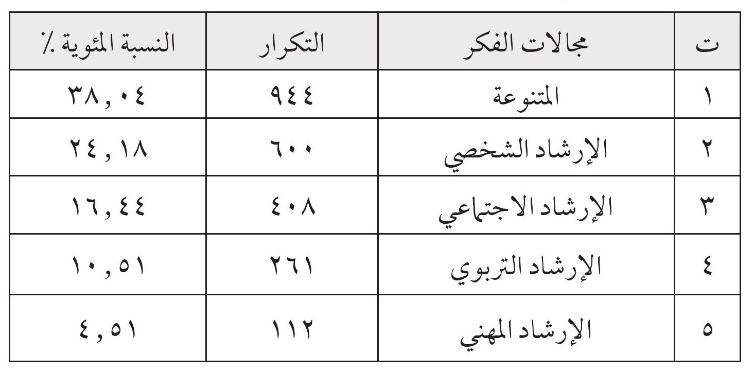
صورة
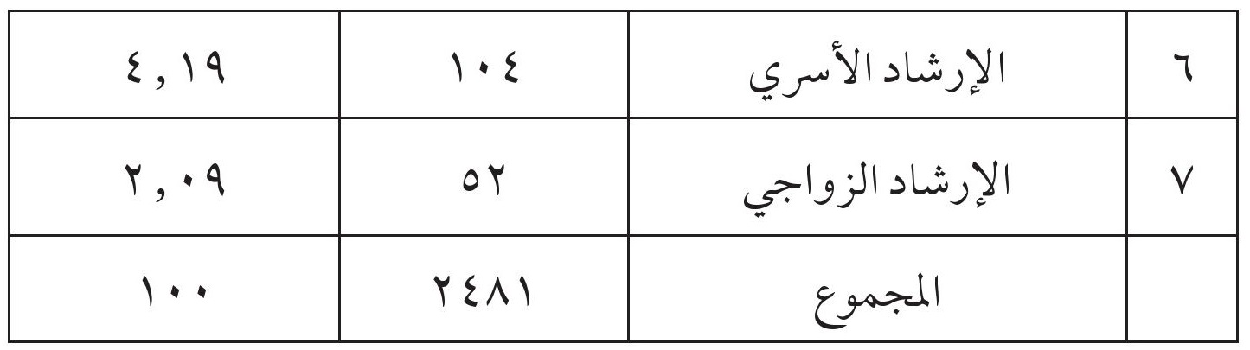
من خلال الجدول (6) يبدو واضحاً ان مجال المتنوعة قد حاز على أعلى نسبة منأفكارعينة الخطب. إذ بلغت نسبة مقدارها 38،04 % تليها نسبة الإرشاد الشخصي التي بلغت 24.18 %، في حين كانت نسبة الإرشاد الزواجي 2.09 % وهي أقل نسب الإرشاد في عينة الخطب.
وإذا ما استبعد مجال المتنوعة لأنه لا يمثل أفكاراً تنم عن الإرشاد فإن الأفكار الباقية ستتوزع كما في الجدول(7).
الجدول (7)
توزيع الإرشاد ونسبته المئوية وترتيبه كما أظهرتها عينة باب الخطب
صورة
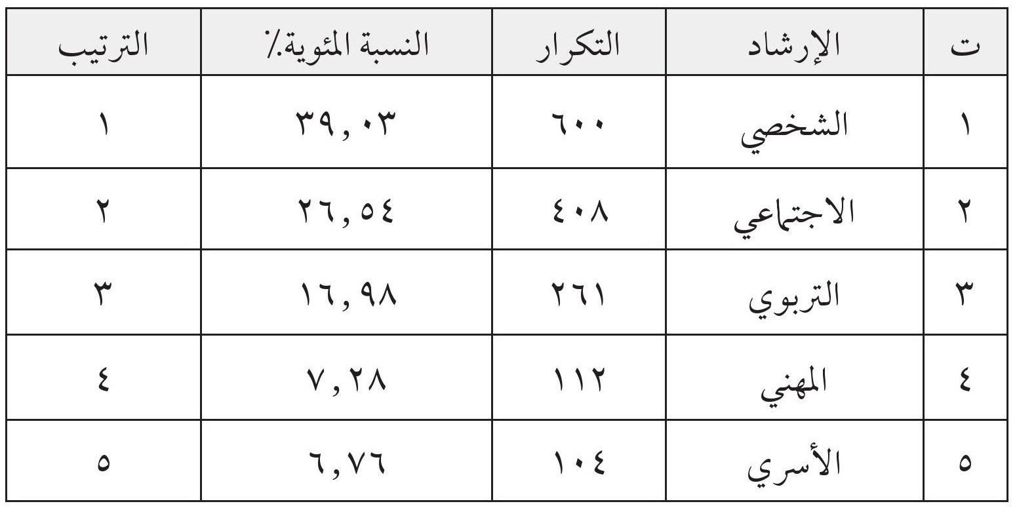
صورة

من خلال النظر إلى الجدولين(6) و( 7) يتبين أن الإرشاد الشخصي حظي بأعلى النسب من الإرشاد، إذ حاز على نسبة مقدارها 24.18 % من أفكار عينة الخطب وعلى نسبة مقدارها 39.03 % من أفكار الإرشاد، يليه الإرشاد الاجتماعي بنسبة مقدارها 16.44 % من أفكار عينة الخطب وعلى نسبة مقدارها 26.54 % من أفكار عينة الخطب، يلی ذلك الإرشاد التربوي بنسبة مقدارها 10.51 % من أفكار عينة الخطب وبنسبة مقدارها 16.98 % من أفكار عينة الخطب، أما الإرشاد المهني فقدحازعلى نسبة مقدارها 4.51 % من أفكارعينة الخطب ونسبة مقدارها 7.28 % من أفكارالإرشاد. ثمَّ الإرشاد الأسري بنسبة مقدارها 4.19 % من أفكار عينة الخطب وعلى نسبة مقدارها 6.76 % من أفكار الإرشاد، وأخيراً الإرشاد الزواجي بنسبة مقدارها 2.09 % من أفكارعينة الخطب و 3.38 % من أفكار الإرشاد.
ويبدو واضحاً أن باب عينة الخطب قد أكد الإرشاد الشخصي والاجتماعي والتربوي مع أن الإرشاد الشخصي يفوقه نسبة تصل إلى الضعف حيث لم تؤكد عينة الخطب الإرشاد المهني والأسري و الزواجي . وقد جاءت نسبة الإرشاد المهني أعلى من نسبتي الإرشاد الأسري و الزواجي إلا أنها بقيت ضمن النسب غير المؤكد عليها.
وعلى العموم، وعلى الرغم من أن عينة الخطب قد أكدت بعض مجالات الإرشاد من دون الأخرى، إلا أنه يشكل اتجاها واضحاً في تأكيد الإرشاد من خلال ما يوضحه جدول(8).
الجدول(8) توزيع أفكارعينة باب الخطب ونسبتها المئوية وترتيبها
صورة
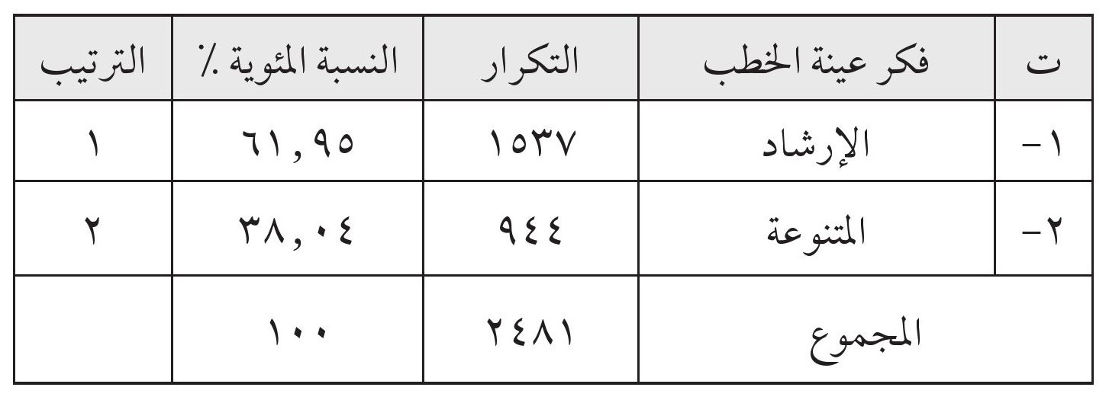
ويبدو واضحاً من الجدول(8) أن نسبة الإرشاد قد حظيت على 61.95 % من مجموع الأفكار التي طرحتها عينة باب الخطب، وهي نسبة تصل إلى ضعف أفكار عينة الخطب في حين حصل مجال المتنوعة على نسبة مقدارها 38.04 % من أفكار عينة الخطب.
وعليه فإن الباحثة تستطيع القول إن عينة الخطب قد ساهمت في تأكيد الإرشاد بنسبة مقدارها 61.95 % من مجموع ما تضمنته من أفكار، انظر جدول(8).
وطرح باب الكتب أو الرسائل الأفكار التي تضمنها على الشكل الذي يوضحه الجدول(9).
الجدول(9)
تسلسل الفكر التي طرحتها عينة باب الكتب بحسب تكراراتها ونسبها المئوية
صورة
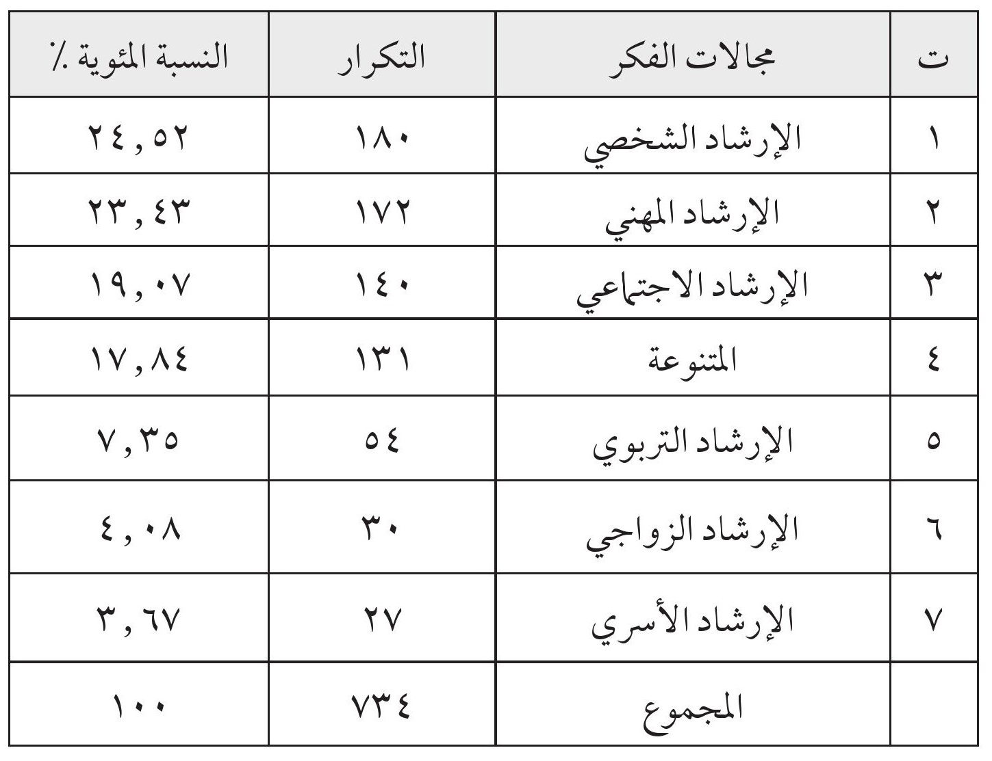
ويظهر الجدول(9) أن مجال الإرشاد الشخصي قد حظي بنسبة مقدارها 24.52 % من أفكار عينة باب الكتب المحللة حصل أيضا على أعلى نسبة بالنسبة للإرشاد في حين جاء الإرشاد الأسري في آخر ترتيب للإرشاد بنسبة مقدارها 3.67 % وعند استبعاد مجال المتنوعة فإن نسب الإرشاد ستتوزع كما يظهرها الجدول(10).
الجدول(10) توزيع الإرشاد ونسبته المئوية وترتيبه كما أظهرتها عينة باب الكتب أو الرسائل
صورة
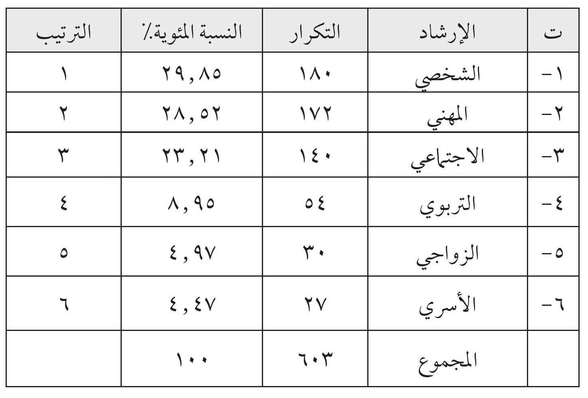
يتضح من الجدولين(9) و(10) أن الإرشاد الشخصي قد حظي بأعلى النسب من الإرشاد، فقد كانت نسبته 24.52 % من أفكار عينة الكتب و 29.85 % من أفكار الإرشاد، يليه الإرشاد المهني الذي حظي بنسبة مقدارها 23.43 % من أفكار عينة الكتب، وعلى نسبة مقدارها 28.52 % من أفكار الإرشاد، ي يل ذلك الإرشاد الاجتماعي الذي حظي بنسبة مقدارها 19.07 % من أفكار عينة الكتب، وعلى نسبة مقدارها 23.21 % من أفكار الإرشاد، ثمَّ الإرشاد التربوي الذي حظي بنسبة مقدارها 7.35 % من أفكار عينة الكتب، وعلى نسبة مقدارها 8.95 % من أفكار الإرشاد . ثمَّ الإرشاد الزواجي الذي حظي بنسبة مقدارها 4.08 % من أفكار عينة الكتب، وعلى نسبة مقدارها 4.97 % من أفكار الإرشاد . وجاء الإرشاد الأسري في آخر الترتيب وحظي بنسبة مقدارها 3.67 % من أفكار عينة الكتب وعلى نسبة
مقدارها 4.47 % من أفكار الإرشاد.
ويوضح الجدولان (10.9) أن عينة باب الكتب قد أكدت بعض مجالات الإرشاد من دون الأخرى . فقد شغل الإرشاد الشخصي المرتبة الأولى يليه في المرتبة الثانية المهني بينما شغل الاجتماعي المرتبة الثالثة.
ترى الباحثة أن الإرشاد الشخصي قد بقي في موقع الصدارة بينما هبط الإرشاد الاجتماعي إلى المرتبة الثالثة بعد أن كان في المرتبة الثانية بالنسبة لعينة الخطب وعينة كتاب نهج البلاغة بشكل عام في ما يخص أفكار الإرشاد. أما مجالات الإرشاد الأخرى التي لم تحظ بنسب عالية فيشغل الإرشاد التربوي المرتبة الرابعة. وحظي الإرشاد الزواجي بالمرتبة الخامسة وأخيراً جاء الإرشاد الأسري ليشغل المرتبة السادسة.
وبشكل عام فإن عينة باب الكتب تطرح فكرها الذي يوضحه جدول(11).
الجدول(11)
توزيع أفكار عينة باب(الكتب) نسبتها المئوية وترتيبها
صورة
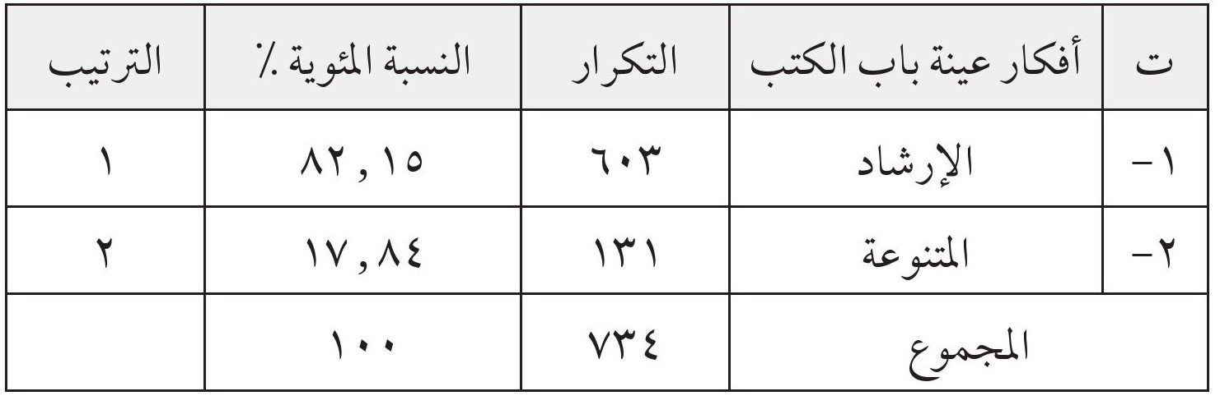
يلحظ من الجدول أعلاه أن الإرشاد قد حظي بالمرتبة الأولى مستحوذا على %82.15 من أفكار عينة(الكتب أو الرسائل) بينما حظي مجال المتنوعة على المرتبة
الثانية وبنسبة مقدارها 17.84 % . وهذا يعني أن باب عينة الكتب أو الرسائل قد أكد الإرشاد بنسبة 82.15 وهي نسبة تصل إلى أكثر من أربعة أضعاف من أفكار عينة باب الكتب أو الرسائل .
أما عينة باب(الحكم أو المواعظ) فقد طرحت الفِكَر التي تتضمنها بالشكل الذي يوضحه الجدول(12).
الجدول(12)
تسلسل الفكر التي طرحتها عينة باب الحكم بحسب تكراراتها ونسبها المئوية
صورة
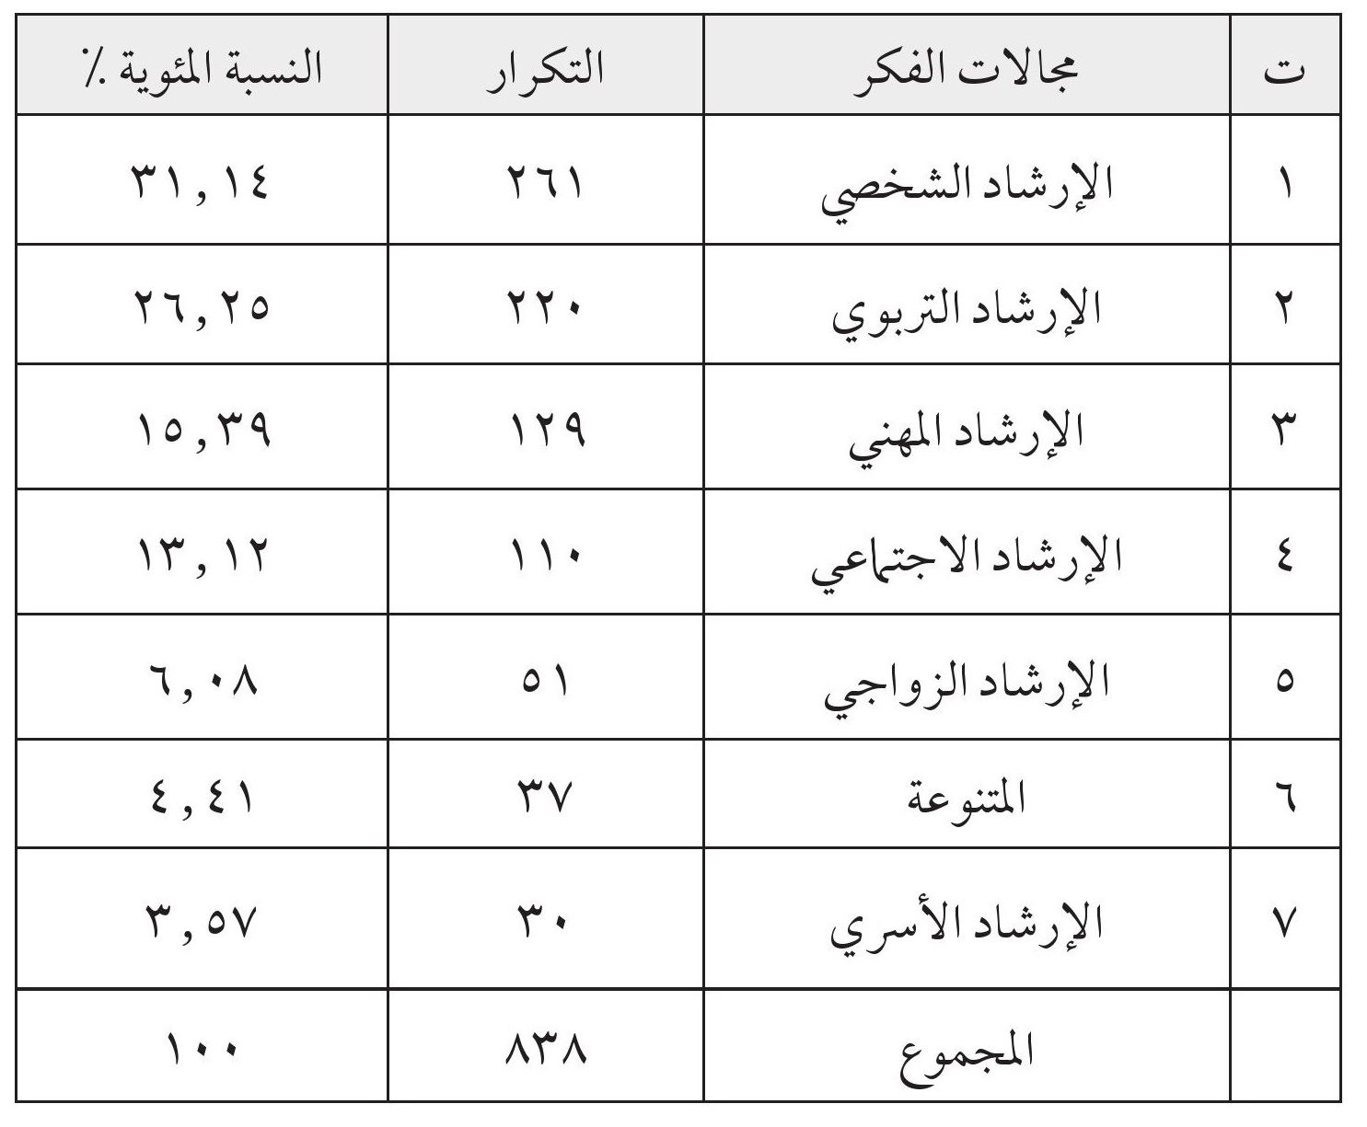
ويظهر الجدول أعلاه أن أعلى النسب حاز عليها مجال الإرشاد الشخصي فقد ظهرت نسبته 31.14 % من أفكار عينة باب الحكم، وله أعلى النسب بالنسبة إلى
الإرشاد . وأقل نسبة هي نسبة الإرشاد الأسري . وإذا ما استبعد مجال المتنوعة فإن أفكار الإرشاد التي تطرحها عينة باب الحكم أو المواعظ تتوزع بالشكل الذي يظهره الجدول(13).
الجدول(13)
توزيع الإرشاد ونسبته المئوية وترتيبه كما أظهرتها عينة باب الحكم أو المواعظ
صورة
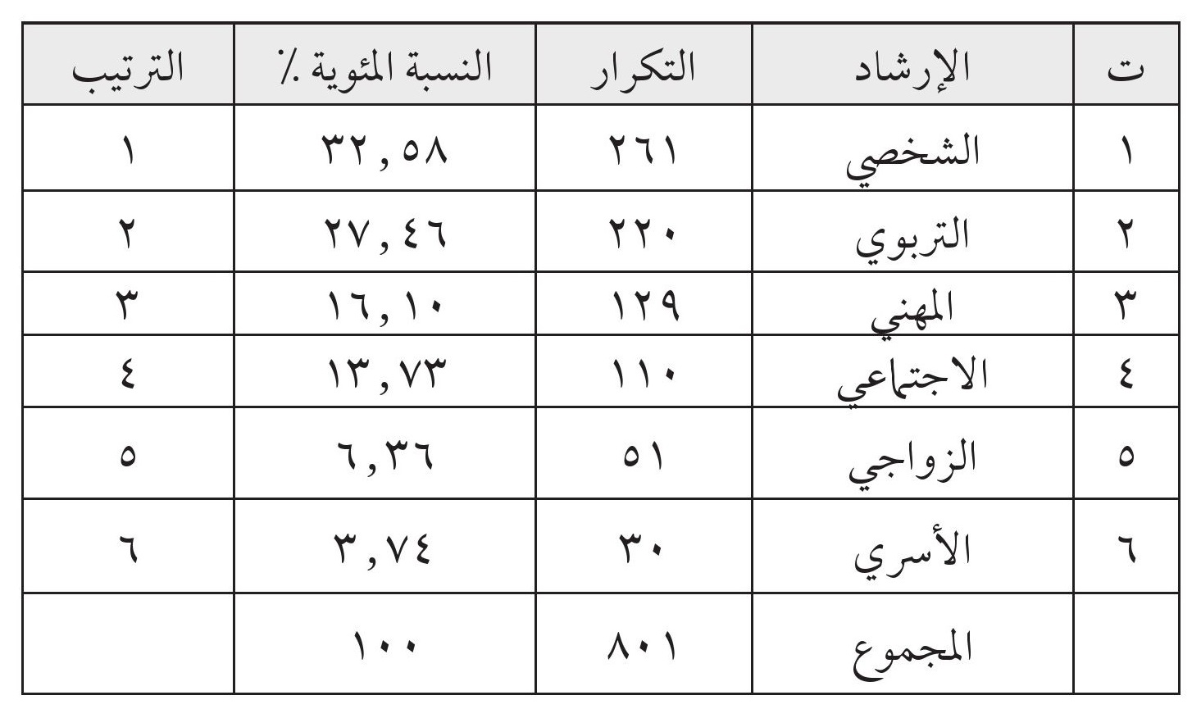
ويتبين من الجدولين (12) و(13) أن الإرشاد الشخصي قد حاز على أعلى النسب من الإرشاد فقد حصل على نسبة مقدارها 31.14 من أفكار عينة باب الحكم أو المواعظ، و 32.58 % من أفكار الإرشاد، يليه الإرشاد التربوي وبنسبة مقدارها %26.25 من أفكار عينة باب الحكم وعلى نسبة مقدارها 27.46 % من الإرشاد، ثم الإرشاد المهني وقد حاز على نسبة مقدارها 15.39 % من أفكار عينة الحكم، وعلى نسبة مقدارها 16.10 % من الإرشاد، ثمَّ الإرشاد الاجتماعي الذي حاز على نسبة مقدارها 13.12 % من أفكار عينة الحكم، وعلى نسبة مقدارها 13.73 % من
الإرشاد، يليه الإرشاد الزواجي وبنسبة مقدارها 6.08 % من أفكارعينة الحكم، وعلى نسبة مقدارها 6.36 % من الإرشاد، ثم الإرشاد الأسري الذي حاز على نسبة مقدارها 3.57 % من أفكار عينة الحكم، وعلى نسبة مقدارها 3.74 % من الإرشاد.
مما هو واضح من الجدولين(13.12) ان عينة باب الحكم أو المواعظ قد أكدت هي الأخرى بعض مجالات الإرشاد من دون الأخرى، فقد حصل الإرشاد الشخصي على المرتبة الأولى، وحظي الإرشاد التربوي بالمرتبة الثانية وحصل الإرشاد المهني على المرتبة الثالثة.
أما الإرشاد الاجتماعي فقد حازعلى المرتبة الرابعة أيضاً وكرست المرتبة الخامسة للإرشاد الزواجي في حين حظي بالمرتبة السادسة الإرشاد الأسري انظر الجدول(13). فعينة باب الحكم قد أكدت الإرشاد الشخصي والإرشاد التربوي، والإرشاد المهني.
وتطرح عينة باب الحكم بشكل عام أفكارها بالشكل الذي يوضحه الجدول( 14).
الجدول(14)
توزيع أفكار عينة باب (الحكم) ونسبتها المئوية وترتيبها
صورة
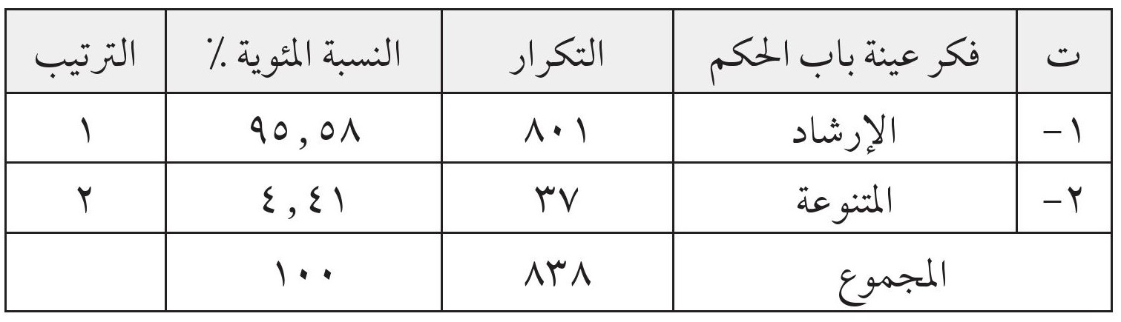
ويلحظ من الجدول المذكور أعلاه أن الإرشاد قد حظي بالمرتبة الأولى على نسبة مقدارها 95.58 % في حين حازت المتنوعة على المرتبة الثانية وبنسبة مقدارها %4.41 .
وتستطيع الباحثة القول من خ الل ما يطرحه جدول (14) إن عينه باب الحكم تؤكد الإرشاد بنسبة 95.58 % .
ومن خلال استعراض النتائج السابقة فإن الباحثة ترى أن عينة كتاب نهج البلاغة قد أكدت مفهوم الإرشاد. فقد أظهرت عينة باب الخطب تأكيداً على الإرشاد بنسبة مقدارها 61.95 % من مجموع الفكر التي تتضمنها، راجع جدول(8). وأظهرت عينة باب الكتب أو الرسائل تأكيد الإرشاد بنسبة مقدارها 82.51 % من مجموع أفكار عينة باب الكتب، راجع جدول(11). أما عينة باب الحكم أو المواعظ فقدأظهرت تأكيداً على الإرشاد بنسبة مقدارها 95.58 % من مجموع أفكار عينة باب الحكم، راجع جدول(14).

التوصيات Recommendations :
على وفق نتائج البحث يمكن للباحثة ان توصي بالآتي نصه:
1.
على وزارة التعليم العالي والبحث العلمي (جهاز الإشراف والتقويم) توجيه قطاعي كلية التربية والتربية الأساسية بتضمين مادة الإرشاد النفسي التصنيف الذي توصل إليه البحث الحالي كتعريف للطلبة بجانب مهم من تراثهم الفكري التربوي.
2.
على وزارة التربية (مديرية المناهج والكتب) تضمين مادة الإرشاد النفسی التصنيف الذي توصل إليه البحث الحالي في مناهج معاهد المعلمين والمعلمات.
3.
على الباحثين في مراكز البحوث والدراسات الاهتمام بإحياء نفائس التراث التربوية والإسلامية التي تغيب عن أذهان كثيرين في هذا العصر، فالاهتمام بهذا الجانب مسؤولية كل مُرَبٍّ لإبراز تراثنا وفضله على المدنية.
4.
تبني واضعي المناهج الدراسية وبخاصة تلك المتعلقة بترسيخ مفاهيم وقيم مثل مادة التربية الإسلامية وكتاب نهج البلاغة ومحاولة تثبيت مفاهيمه في نفوس الطلبة من خلال الموضوعات التي يؤكدها، ومن المستحسن اقتباس بعض النصوص التي قالها الإمام علي(عليه السلام) ووضعها شعارات داخل هذه المناهج أو تضمينها محتوى بعض الكتب مثل المطالعة والنصوص والآداب في المراحل الدراسية المختلفة.
5.
دعوة كليات التربية لعقد الندوات والمؤتمرات والحلقات النقاشية يساهم فيها الأساتيذ في قسم الإرشاد النفسی والتوجيه التربوي في الجامعات
العراقية والطلبة لمناقشة الإرشاد الديني بنحو عام.
6.
ضرورة مبادرة مؤسسات الدولة والمجتمع نحو العائلة والمدرسة والجامعة ومؤسسات الإعلام ومنظمات المجتمع المدني باعتماد الفكر الإرشادي للإمام علي(عليه السلام) دليلًا وموجهاً للأنشطة وممارسات هذه المؤسسات وقيمها وبما يت الءم وطبيعة المرحلة الراهنة التي يمر بها البلد والأمة العربية.

المقترحاتSuggestions :
استكمالا لنتائج البحث الحالي تقترح الباحثة الآتي نصه:
1.
اجراء دراسة مشابهة للدراسة الحالية تستكمل مجتمع الدراسة الحالي لجميع خطب الإمام علي(عليه السلام) وكتبه ومواعظه .
2.
القيام بدراسة مماثلة وذلك بالاعتماد على التصنيف الحالي ولشخصيات إس المية أخرى مثل الإمام الحسين(عليه السلام) والإمام جعفر الصادق(عليه السلام) ومقارنة نتائجها بالدراسة الحالية.
3.
إجراء دراسة مقارنة للإرشاد في أفكار الإمام علی (عليه السلام) وبعض علماء العصر المتخصصين في الإرشاد .
4.
إجراء دراسة مماثلة في ضوء القرآن الكريم والسنة النبوية الشريفة ومقارنتها بالدراسة الحالية.
5.
استعمال نتائج البحث كدليل في مجال إعداد برامج المجالات الإعلامية كالمطبوعات و الإذاعة والتلفاز ومفرداتها ومواردها.
6.
توظيف المفاهيم الإرشادية للإمام علی (عليه السلام) كإجراءات تنفيذية في مهمات المرشد التربوي.

المصادر:

أولاً: المصادر العربية:

(أ) - القرآن الكريم.
•
الابراشي، محمد عطية (1966): روح التربية والتعليم، ط 1، دار إحياء الكتب العربية، القاهرة .
•
ابن شهر، محمد بن علي (1380 ه): معالم العلماء، ط 2، الحيدرية، النجف.
•
ابن طاووس، احمد بن موسى: بناء المقالة الفاطمية، تحقيق السيد عدنان الغريفي، مؤسسة أهل البيت، د.ت .
•
أبو اسعد، د. احمد عبد اللطيف(2009): الإرشاد المدرسي، دار الميسرة للنشر والتوزيع، عمّان .
•
أبو التمن، عز الدين حسين (1978): تقييم كتب التربية الوطنية والاجتماعية للمرحلة الابتدائية في الجمهورية العراقية، جامعة بغداد، كلية التربية، رسالة ماجستير غير منشورة .
•
أبو الفضل، منى عبد المنعم (1996): نحو منهاجية التعامل مع مصادر التنظير الإسلامي، المعهد العالمي للفكر الإسلامي، القاهرة .
•
أبو حطب فؤاد (1993): نحو وجهة إسلامية لعلم النفس، المعهد العالميللفكر الإسلامي، ابحاث ندوة علم النفس، القاهرة .
•
أبو خليل، محمد محمد (1998): المربي، دار الهدى الزقازيق، مصر .
•
أبو عيطة، سهام درويش (19889): مبادئ الإرشاد النف يس، ط 1، دار العلم
للنشر والتوزيع، الكويت .
•
(2002): مبادئ الإرشاد النف يس، ط 2، دار الفكر للطباعة النشر، عماّن الاردن .
•
أبو غزالة، هيفاء( 1978): المرشد التربوي ... إعداده، كفاياته و الصعوبات التي تواجهه، ن رشه مركز البحث والتطوير التربوي جامعة اليرموك .
•
الاحرش، يوسف وجمعة الحجاج (2002): المدخل إلى التوجيه والإرشاد النفسی، دار الكتب الوطنية، ليبيا .
•
أحمد، سعد مرسي (1983): تطوير الفكر التربوي، عالم الكتب، القاهرة .
•
احمد، سهير كامل (2000): التوجيه والإرشاد، مركز الاسكندرية للكتاب.
•
احمد، شكري سيد(1989): تطبيقات أسس مبادئ الاحصاء في المجال النفسی والتربوي، القاهرة، ج 1 .
•
الاشول، عادل(1987): موسوعة التربية الخاصة، الانجلو المصرية القاهرة.
•
الأصفهاني، أبو الفرج، علي بن الحسين: مقاتل الطالبيين، تحقيق كاظم مظفر، ط 2، المكتبة الحيدرية النجف، د.ت .
•
الامام، مصطفى محمود(1971): تجربة الإرشاد والتوجيه في المدرسة الثانوية، وزارة التربية .
•
الاميني، محمد الهادي(1408 ه): الشريف الرضي، ط 1، مؤسسة نهج البلاغة،طهران .

(ب)
•
البخاري، أبو عبدالله محمد بن اسماعيل (2009): صحيح البخاري، تحقيق د. محمد محمد ثامر، دار الآفاق العربية، القاهرة .
•
البستاني، د. محمود(1382 ه): علم النفس في ضوء المنهج الإس المي، ط 1، قم .
---- (1988): دراسات في علم النفس الإس المي، مجلد 2، ط 1، دار البلاغ، بيروت .
•
البستي، محمد بن حبان (1411 ه): مشاهير علماء الامصار، ط 1، دار الوفاء، مصر.
•
بكر، محمد الياسر(1975): دراسة مقارنة في القيم بين طلبة الجامعة والثانوية، بغداد، جامعة بغداد، كلية التربية، رسالة ماجستير غير منشورة .
•
بيضون، لبيب (1417 ه): تصنيف نهج البلاغة، ط 3، مكتب الاعلام الإسلامي، قم، طهران .

(ت)
•
الترمذي، أبو عيسى محمد بن عيسى بن سورة (1934): سنن الترمذي، بشرح الامام ابن العربي المالكي، ط 1، مطبعة الصاوي، مصر.
•
التميمي، عبد الواحد الأمدي (2002): غرر الحكم ودر الكلم، عني بترتيبه وتصحيحه الشيخ حسن الأعلمي، ط 1، مؤسسة الاعلمي للمطبوعات، بيروت .- التميمي، عدنان حسن(1997): بناء برنامج ارشادي جمعي لتنمية التفكير الاستدلالي لطلبة المرحلة الاعدادية، اطروحة دكتوراه غير منشورة، كلية التربية، الجامعة المستنصرية .
•
توفيق، سهير محمد محمد(1996): أثر استخدام برنامج لغوي على النمو النفسی الانفعالي لدى الاطفال المعاقين سمعياً، رسالة ماجستير، معهد
الدراسات العليا للطفولة، جامعة عين شمس .

(ج)
•
جابر، جابر عبد الحميد (1973): مناهج البحث في التربية وعلم النفس، دار النهضة، القاهرة .
•
الجسماني، عبد علی (1984): علم النفس وتطبيقاته التربوية والاجتماعية، مكتبة الفكر العربي، بغداد .
•
جعفر، نوري (1971): اللغة في الفكر الإسلامي، مكتبة القومي .
•
الجلالي، محمد حسين الحسني (2001): دراسة حول نهج البلاغة، مؤسسة الاعلمي، بيروت .

(ح)
•
الحائري، الشيخ جعفر(1410 ه): نهج البلاغة الثاني، ط 1، مؤسسة دار الهجرة .
•
الحاتمي، محيي الدين محمد ابن عربي(1998): الفتوحات المكية، دار إحياء التراث العربي، بيروت .
•
الحديبي، مصطفى عبد المحسن (2008): أهمية الإرشاد الديني والحاجة اليهو تطبيقاته لأحد الاضطرابات النفسية، كلية التربية، جامعة أسيوط، مصر.
•
الحسيني، الخطيب السيد عبد الزهرة (1409 ه): مصادر نهج البلاغة واسانيده، ط 2، دار الزهراء، بيروت .
•
حسن، علي ابراهيم (1963): التاريخ الإسلامي العام، ط 3، القاهرة .
•
حسن، محمود شمال، قيد الن رش: التوجيهات القيمية للطفل العراقي: تحليل
محتوى الخطاب التربوي (مخطوط قيد النشر).
•
حسين، د. طه عبد العظيم (2004): الإرشاد النفسي بين النظرية - التطبيق - التكنولوجيا، ط 1، دار الفكر ناشرون وموزعون، عمان.
•
حمد، ليث كريم (1991): آداب المعلم والمتعلم في الفكر التربوي العربي الإسلامي، مركز البحوث التربوية، وزارة التربية العراقية .
•
الحمداني، د. موفق ويعقوب الخميسی (1973): كتب القراءة العربية في المرحلة الابتدائية، وزارة التعليم العالي والبحث العلمي، مركز البحوث التربوية والنفسية .
•
حمود، غي الن عبد القادر(1992): تحليل مشكلات طلبة صنعاء وفقاً للنظريات النفسية والتربوية المعاصرة والمنظور العربي الإسلامي للإرشاد، أطروحة دكتوراه غير منشورة، الجامعة المستنصرية، كلية التربية .
•
حمود، د. محمد عبد الحميد الشيخ (1993): الإرشاد المدرسي منشورات جامعة دمشق .
•
الحياني، عاصم محمود ندا (1989): الإرشاد التربوي والنفسی جامعة الموصل، وزارة التعليم العالي والبحث العلمي، مديرية دار الكتب للطباعة والنشر، الموصل .

(خ)
•
الخباز، علی(2009): سلسلة قراءات انطباعية لنهج البلاغة (1)، ط 1، قسم الشؤون الفكرية والثقافية في العتبة العباسية المقدسة .
•
الخصيبي، الحسين بن حمدان (1411 ه): الهداية الكبرى، ط 4، مؤسسة البلاغ، لبنان
•
الخطيب، محمد الجواد(2004): التوجيه و الإرشاد التربوي والنفسی بين النظرية والتطبيق، ط 3، مكتبة آفاق، غزة، فلسطين .
•
الخطيب، هدى عبد الوهاب (1974): التحولات في الاتجاهات القيمية لكتب المطالعة للدراسة الابتدائية بين عام 1957 - 1958 - 1971 - 1972 بغداد، جامعة بغداد، كلية التربية، رسالة ماجستير غير منشورة .
•
خليل، رسمية علي(1968): الإرشاد النفسي، مكتبة الانجلو المصرية .
•
خليل، ياسين(1979): التراث العلمي العربي، مركز إحياء التراث العربي، بغداد .
•
الخوئي، السيد أبو القاسم الموسوي(1426 ه): علی امام ال ربرة، ط 1، دار الهدى للنشر .
•
الخوانساري، جمال الدين محمد: غرر الحكم ودرر الكلم، ط 4، 7 مجلدات، طهران، د.ت .
•
خير، فاطمة محمد(1998): منهج الإسلام في تربية عقيدة الناشئ، دار الخير، بيروت .

(د)
•
دافيدوف، لندال(2000): السلوك الشاذ وسبل علاجه، ترجمة سيد الطواب، الدار الدولية للاستثمارات الدولية، مصر .
•
الداهري، صالح حسن أحمد(1998): مبادئ الإرشاد النفسی والتربوي، وزارة التعليم العالي والبحث العلمي، بغداد، كلية التربية ابن رشد .
•
داود، عزيز حنا وعبد الرحمن، انور حسين (1990): مناهج البحث التربوي، دار الحكمة، بغداد .
•
الدفاعي، ماجد حمزة (1991): الإرشاد التربوي في تراث الأمة وعند مفكريها، الندوة العلمية التربوية الثانية، وزارة التربية، جامعة البصرة .
----- (1996) : الإرشاد التربوي في تراث الامة وعند مفكريها، دراسة تحليلية، اليمن، جامعة صنعاء، كلية التربية .

(ر)
•
الرازي، أبو جعفر بن محمد بن يعقوب بن اسحاق الكلييني (1375 ه):
الكافي، ط 4، دار الكتب الإسلامية، قم .
•
الرازي، محمد بن أبي بكر (1982): مختار الصحاح، دار الرسالة، الكويت .
•
الربيعي، د. إسماعيل نوري ( 2004 ): تحليل المضمون بين الالتزام الموضوعي والمضامين الذاتية، http://www.arabrenewal.com - رسول، خليل إبراهيم(1978): تقييم كتب العلوم والتربية الصحية للمرحلة الابتدائية، جامعة بغداد، كلية التربية، رسالة ماجستير غير منشورة .
•
الرضي، شريف (مخطوطة نادرة من القرن الخامس): نهج البلاغة، للناسخ(حسين بن حسن بن حسين المؤدب) سنة (499 ه)، إعداد وتقديم السيد آية الله العظمى محمود المرعشي سنة (1406 ه)، قم ايران.
•
الري شهري، محمد(1405 ه): ميزان الحكمة، ط 1، مكتبة الاعلام الإسلامي، قم .

(ز)
•
زهران، حامد عبد السلام(1980): التوجيه و الإرشاد النفسی، ط 2، عالم الكتب، القاهرة .
•
الزوبعي، عبد الجليل إبراهيم وآخرون(1981): الاختيارات والمقاييس النفسية، جامعة الموصل، الموصل .

(س)
•
الساعدي، رحيم محمد سالم(2006): الاتجاهات الفكرية عند الامام علي(عليه السلام) أطروحة دكتوراه غير منشورة، جامعة بغداد، كلية الآداب.
•
السبزواري، هادي: شرح الاسماء الحسنى، 2 مجلد، مكتبة بصيرتي، طهران، د.ت .
•
السرخسي، علي ابن ناصر (1415 ه): اعلام نهج البلاغة، طهران .
•
السعد، غسان (2005): حقوق الإنسان عند الامام علي(عليه السلام) جامعة بغداد، كلية العلوم السياسية، أطروحة دكتوراه غير منشورة .
•
السلمان، عبد العال وآخرون (1984): تحليل المحتوى، مركز البحوث النفسية و التربوية، جامعة القاهرة، مصر .
•
سليمان، ميخائيل وديع (1975): القيم والتطور الاجتماعي كما تعكسهاكتب القراءة المقررة في المدارس الابتدائية المصرية، المجلس الوطني للثقافة والفنون والآداب، الكويت .
•
سيد، جمعة يوسف (1997): التوجيه و الإرشاد الطلابي للمرشدين والمعلمين ط 1، دار الاندلس للنشر والتوزيع، الكويت .

(ش)
•
شمس الدين، الشيخ محمد مهدي (2007): دراسات في نهج البلاغة، ط 1،
مؤسسة دار الكتاب الإسلامي .
•
شمس الدين، عبد الأمير (1985): الفكر التربوي عند ابن المقنع الجاحظ، عبد الحميد الكاتب، دار اقرأ، بيروت .
•
الشناوي، محمد محروس (1990): نظريات الإرشاد والعلاج النفسی، دار الغريب للطباعة والنشر والتوزيع، القاهرة .
•
شومان، زياد محمود (2008): دراسة تقييمية لأداء المرشد النفسی في ضوء بعض المتغيرات، رسالة ماجستير، كلية التربية، جامعة غزة، فلسطين .

(ص)
•
الصائغ، الشيخ مجيد(2010): علی بن امه وابيه، ط 1، مؤسسة البلاغ، بيروت .
•
الصالح، صبحي (1429 ه): نهج البلاغة مطبعة رفأ، إيران، قم .

(ط)
•
الطائي، عبد اللطيف حمودي والبياتي، سيد محمد (2009): علی مرشداً وواعظا ،ً سلسلة كتاب سبيل (1)، ط 1، مؤسسة الشهيدين الصدرينالعامة، بغداد .
•
الطبري، محمد بن جرير: تاريخ الامم والملوك، 8 مجلدات، بيروت، د.ت.
•
طعيمه، رشدي(1987): تحليل المحتوى في العلوم الإنسانية مفهومه، أسسه، استخدامه، القاهرة، دار الفكر العربي .
•
طوالبه، عائشة حسين (1975): دراسة مقارنة للقيم في كتب المطالعة العربية في إسرائيل والاردن، جامعة بغداد كلية التربية، رسالة ماجستيرغير
منشورة، بغداد.

(ظ)
•
الظاهر، زكريا محمد وآخرون(1999): مبادئ القياس والتقويم في التربية، ط 1، مكتبة دار الثقافة والنشر.

(ع)
•
العاني، مها عبد الحميد (2000): واقع الإرشاد التربوي من وجهة نظر طلبة جامعة بغداد، الندوة العلمية الخامسة، مكتب الاستشارات النفسية والاجتماعية للطلبة الشباب، بغداد .
•
عباس، ماجد وافراح محمد(2009): التخطيط للارشاد التربوي والتوجيه المهني، مؤسسة مرتضى للكتاب العراقي، العراق، بغداد .
•
عبد الحميد، محسن(2001): حوار في الفكر الإسلامي، دراسات إسلامية، العدد 8، بغداد .
•
عبد الحميد، د. محمد(2000): البحث العلمي في الدراسات الاعلامية، ط 1، عالم الكتب، القاهرة .
-عبد الدائم، عبدالله (1991): نحو فلسفة تربوية عربية، مركز الدراسات الوحدة العربية، بيروت .
•
عبد الرحٰمن، د. أنو حسين، والدكتور عدنان حقي زنكنه (2007): الانماط المنهجية وتطبيقاتها في العلوم الإنسانية والتطبيقية، دار الكتب، بغداد .
•
عبد القادر، فرج وآخرون (1993): موسوعة علم النفس والتحليل النفسي، دار سعاد الصباح للنشر، القاهرة .
•
عبد الواحد، عباس فاضل، المضامين النفسية للاساطير في أدب بلاد الرافدين، جامعة بغداد، كلية الآداب، رسالة ماجستير غير منشورة .
•
عبده، محمد: شرح نهج البلاغة، دار المعرفة، بيروت، تحقيق محمد محيي الدين عبد الحميد، د.ت .
---- (2010): نهج البلاغة، عُنيَ بالنشر الحاج مسلم الحاج حميد الدجيلی، دار الاندلس للطباعة، النجف الاشرف .
•
عبيد، حسنه عمر(1992): مراجعات في الفكر والدعوة والحركة، ط 2، دار العالمية للكتاب الإسلامي، الرياض .
•
عثمان، سيد احمد(1977): التعليم عند برهان الإسلام الزرنوجي، مكتبة الانجلو المصرية، القاهرة .
•
العجي يل، شذى عبد الباقي (1979): دراسة تحليلية لقصص الامهات العراقيات، جامعة بغداد، كلية التربية، رسالة ماجستير غير منشورة .
•
(1985): دراسة مقارنة للقيم في كتب المطالعة، جامعة بغداد، كلية التربية، أطروحة دكتوراه غير منشورة .
•
العذاري، سعيد كاظم (1426 ه): آداب الاسرة في الإسلام، ط 2، إيران، قم.
----- (2005): المنهج التربوي عند أهل البيت، ط 1، دار الأمين، بيروت، لبنان .
•
(1428 ه): مرحلة المراهقة مظاهر النمو ومقومات التربية، ط 1، المجمع العالمي لأهل البيت، قم، إيران .
•
عزيز، عمر إبراهيم (1993): القيم السائدة في القصص الشعبية العربية
والكردية للأطفال في الكتب المطبوعة في العراق، جامعة بغداد، كلية التربية، رسالة ماجستير غير منشورة .
•
العسكري، مرتضى: معالم المدرستين، مؤسسة النعمان للطباعة والنشر، بيروت، د.ت .
•
العمر، علاء كامل (1978): القيم الخلقية كمقومات للعملية التعليمية، الجمعية العراقية للعلوم التربوية والنفسية، المؤتمر الفكري الثاني للتربويين العرب .
•
عمر، محمد ماهر(1984): المرشد النفسي المدرسي، ط 1، دار النهضة العربية، القاهرة .
•
العيسوي، عبد الرحمن محمد (1987): التوجيه التربوي والمهني، مكتبة التربية لدول الخليج العربي، الرياض .
----- (1999): فن الإرشاد والع الج النفسی، دار الراتب الجامعية، بيروت. (غ)
•
الغريب، رمزية(1988): التقويم والقياس النفسي والتربوي، القاهرة، مكتبة الانجلو المصرية .

(ف)
•
فاضل، محمد زكي (1976): الفكر السياسي العربي الإسلامي بين ماضيه وحاضره (سلسلة الكتب الحديثة)، ط 2، وزارة الثقافة والاعلام، بغداد.
•
فرج، صفوت (1980): القياس النفسي، ط 1، دار الفكر العربي للطباعة.
•
الفرخ، د. كاملة وعبد الجبار تيم (1999): مبادئ التوجيه والإرشاد النفسي، ط 1، دار الصفاء للنشر والتوزيع، عمان .
•
فهد، ابتسام محمد (1994): الفكر التربوي العربي الإسلامي لدى بعض الفلاسفة العرب المسلمين في القرنين الرابع والسادس الهجريين، أطروحة دكتوراه غير منشورة، جامعة بغداد، كلية التربية ابن رشد.
•
فهمي، مصطفى(1987): الصحة النفسية، دراسات سيكولوجية التكيف، مكتبة الخانجي، القاهرة .

(ق)
•
القزويني، علاء الدين (1986): الفكر التربوي عند الشيعة الإمامية، ط 2، مكتبة فقه، الكويت .
•
قنبر، محمود(1985): دراسات تراثية في التربية الإسلامية، دارالثقافة، الدوحة .
•
قنديل، بثينة (1975): التغير النفسی والتغير الاجتماعي في قرية مصرية، فيالكتاب السنوي، الجمعية المصرية للدراسات النفسية، القاهرة .

(ك)
•
كاظم، صباح محسن (2009): الأمام علی نموذج الإنسانية / قسم الشؤون الفكرية والثقافية، العتبة العباسية المقدسة .
•
كاظم، محمد إبراهيم (1962): تطورات في قيم الطلبة، مكتبة الانجلو المصرية، القاهرة .
•
الكي الني، ماجد عرسان(1987): تطور مفهوم النظرية التربوية الإسلامية،
دار الإحياء، بيروت .
•
(2005): أهداف التربية الإسلامية، ط 1، دار العلم، دبي، الامارات العربية المتحدة .

(ل)
•
لجنة التأليف في مؤسسة نهج البلاغة (1993): دروس في نهج البلاغة، ط 1، ترجمة عبد الكريم محمود .

(م)
•
المازندراني، أبي جعفر محمد بن علی شهر أشوب (2009): مناقب آل أبي طالب، مؤسسة الأعلمي للمطبوعات، بيروت .
•
محمد، علی حسين (2008): علي وليد الكعبة، إصدار العتبة الحسينية المقدسة .
•
محمود، حمدي شاكر (1998): التوجيه والإرشاد الطلابي للمرشدين والمعلمين، ط 1، دار الأندلس للنشر والتوزيع، جامعة أسيوط .
•
مرسي، كمال إبراهيم (1998): العلاقة الزوجية والصحة النفسية في الإسلام وعلم النفس، دار القلم، الكويت .
•
المسعودي، أبو الحسن علی بن الحسين بن علی (1987): مروج الذهب، مجلدان، دار الأندلس، بيروت .
•
ألمطهري، مرتضى (2000): التربية والتعليم في الإسلام، ط 3، مؤسسة الثقلين، دمشق.
•
المطيلی، أحمد(1993): العلاج النف يس لدى ابن قَيّم الجوزية، ابحاث
علم النفس، المعهد العالمي للفكر الإس المي، القاهرة .
•
المعتزلي، ابن أبي حديد (1959): شرح نهج البلاغة، تحقيق محمد أبو الفضل ابراهيم، ط 1، مصر .
•
(1385 ه): شرح نهج البلاغة، تحقيق محمد أبو الفضل ابراهيم، ط 2، دار إحياء التراث العربي .
•
(2007): شرح نهج البلاغة، تحقيق محمد أبو الفضل ابراهيم، دار الكتاب العربي، بيروت .
•
----- (2008): شرح نهج البلاغة، تحقيق محمد أبو الفضل ابراهيم، جزء 21، دار الكتاب العربي، بيروت .
•
المعروف، صبحي عبد اللطيف (1988): البرامج والخدمات الإرشاد ية في التعليم الثانوي في الوطن العربي، مطبعة الجاحظ، بغداد .
•
المغامسی، سعيد بن صالح (1993): إعداد المعلم المرشد واهميته التربوية، المؤتمر الثاني لإعداد معلم التعليم العام، جامعة أم القرى، مكة المكرمة .
•
موسى، كمال ابراهيم (1993): تنمية الصحة النفسية مسؤوليات الفرد في الإسلام وعلم النفس، ابحاث ندوة علم النفس، المعهد العلمي للفكر الإسلامي، القاهرة .
•
الموسوي، د. محسن باقر(2003): علوم نهج البلاغة، ط 1، دارالعلوم، بيروت، لبنان .

(ن)
•
النجاشي، أحمد بن علی (1416 ه): رجال النجاشي، تحقيق السيد موسى
الزنجاني، ط 5، جماعة المدرسين، قم .
•
النجيحي، محمد لبيب(1966): مقدمة في فلسفة التربية، مكتبة الأنجلو المصرية، القاهرة .
•
النسائي، احمد بن شعيب: سنن النسائي، بشرح الحافظ جلال الدين السيوطي وحاشية الإمام السندي، دار إحياء التراث العربي،بيروت، د.ت.
•
نشابه، هشام(1980): التربية الإسلامية والتربية المعاصرة، قضايا عربية، العدد 8، المؤسسة العربية للدراسات .
•
النعمة، إبراهيم (1986): أخلاقنا أو الدمار، ط 3، مطبعة الزهراء الحديثة، الموصل .
•
نصر الله، حسن عباس (2006): جمهورية الحكمة، ط 1، دار القارئ للطباعة والنشر، بيروت .
•
النغيميشي، عبد العزيز (1990): الإرشاد النفسی خطواته وكيفية
(نموذج إسلامي)، العدد (4)، مجلة جامعة الإمام محمد بن سعود، الرياض.
•
----(2010): الإرشاد النفسی خطواته وكيفية (نموذج إسلامي)، العدد
(4)، السنة (4)، مجلة جامعة الإمام محمد بن سعود، الرياض.
•
النيسابوري، أبو الحسن مسلم بن الحجاج القيشري: صحيح مسلم، 8 مجلدات، دار الفكر، بيروت، د.ت .
•
----- (2005): صحيح مسلم، تحقيق محمد فؤاد عبد الباقي، دار الآفاق العربية، مصر .

(ه)
•
الهاشمي، عبد الحميد (1985): التوجيه والإرشاد النفسی والصحة النفسية
الوقائية، ط 1، دار الشروق، جدة .
•
----(2008): التوجيه والإرشاد النفسی والصحة النفسية الوقائية، ط 4، دار الشروق للنشر والتوزيع، بيروت .
•
هنا، عطية محمود (1959): التوجيه التربوي والمهني، مكتبة النهضة المصرية.
•
الهندي، علاء الدين (1409 ه): كنز العمال في سنن الاقوال والافعال، مؤسسة الرسالة، بيروت .
•
الهيتي، خلف نصار (1977): القيم السائدة في صحافة الاطفال العراقية، بغداد، جامعة بغداد، كلية التربية، رسالة ماجستير غير منشورة .

(و)
•
وزارة التربية (1986): إسهام مدير المدرية والهيئة التدريسية في الإرشاد والتوجيه التربوي، المديرية العامة للتقويم والامتحانات، مدير التقويم والتوجيه التربوي.

(ي)
•
يالجن، مقداد (1991): دور جامعات العلم الإسلامي في مواجهة التحديات المعاصرة، ط 2، دار عالم الكتب، الرياض .
•
اليعقوبي، أحمد بن يعقوب، التاريخ اليعقوبي، دار صادر، بيروت، د.ت.

ثانياً: المصادر الأجنبية:

(B)
•
Banks، J.A. (1971): “A content Analysis of the Black American in textbooks،” in Jams، A.B. Teaching social studies to culturally Different Children، New York، Addison-Wesley. Pp. 152 – 160.
-Berlson، B.، )1959(: content Analysis in Lindzey G. (ed Handbook of Social Psychology Vol.1، New York.
•
Budd، Richard and others، )1967(: content Analysis of communications. New York، Macmillan.

(C)
•
Child، Irvin & others. (1971): “children’s text books and personality development، in Thompson، George & others (eds.). Social development and personality، New York - Corsini، R.J (1994): concise encyclopedia of Psycholog (2ed) John Wiely & Sons New York.

(D)
•
Decharms، Richard & Gerald H. Moeller. (1962): “Values expressed in American children’s readers، 1800 – 1950،” In
Journal of abnormal and social Psychology. Vol.64، No2.

(G)
•
Gast، David k.، (1969): “Minority American in children’s Literature،” in Jasslimek، John & Huber M. Walsh. Readings for social studies in elementary education 2nd، (ed.) New York،

(H)
•
AL-Hamdani، Muwwaffak، )1960(: Domint value- orientation in Iraqi public school Reader as revealed by content Analysis Indiana University، Doctoral Dissertation.
•
Hellerk:(1978): Schu/ berating، Ziele، Aufga aben، problem bereiche in: Psychologies in frziehung and unterricht Stuttgart، p2.
•
Higgins، j.w. Ed، D (1982): Counseling and Guidance need as Perceived by community college organ state university، Dissertation Ah straits International، voi 42 No.6 December p162.
•
Hill، G.E. and Luckey، E.B. (1969): Guidance for Children in Elementary Schools New York: Applentor Century – Croft.
•
Holsti، O.R (1969): content Analysis of the Social Science and Humanities، Reading، Mass، Addison-Wesley.

(K)
•
Kerlinger، F.N.، )1975(: Foundations for behavioral Research 2nd Ed. New York.
•
Krippendorff، Klaus، )2004(: An Introduction to its Methodology، 2nd ed. Thousand Oaks.

(L)
•
Light، R.J، )1973(: “Issues in the Analysis of Qualitative data” in Robert، M.W. Travers (eds)، second Handbook of Research on Teaching. Chicago، Rand McNally.
•
Lindzey، Gardner، )1954(: Handbook of Social Psychology، Theory and Method. vo1.1، Reading، Mass، Addison – Wesley.

(S)
•
Scatt.W.A.&Micharel،W.(1967):Introduction to Psychological Research. New York.
•
Stone، P.J. & Others (1966): the General Inquirer Apporoach.
To content Analysis New York، MIT.
•
Stoods، E.Q. Washiquist G.I.، )1985(: Principles and Practices
in Guidance New York.
•
Super D، E، )1981(: Transition from vocational guidance to counseling Psychology Mr. mc Gowan and Schmidt، Shertzer and stone. S.G. Fun demented (4th) position: Mifflin.

(W)
•
Weber، R. Philip. (1990). Basic content Analysis 2nd ed New bury Park، CA. cage.
•
White، Ralph. K، )1951(: value – Analysis: the nature and use of the method. New Jersey، Libration press.

الملاحق

اشارة
صورة
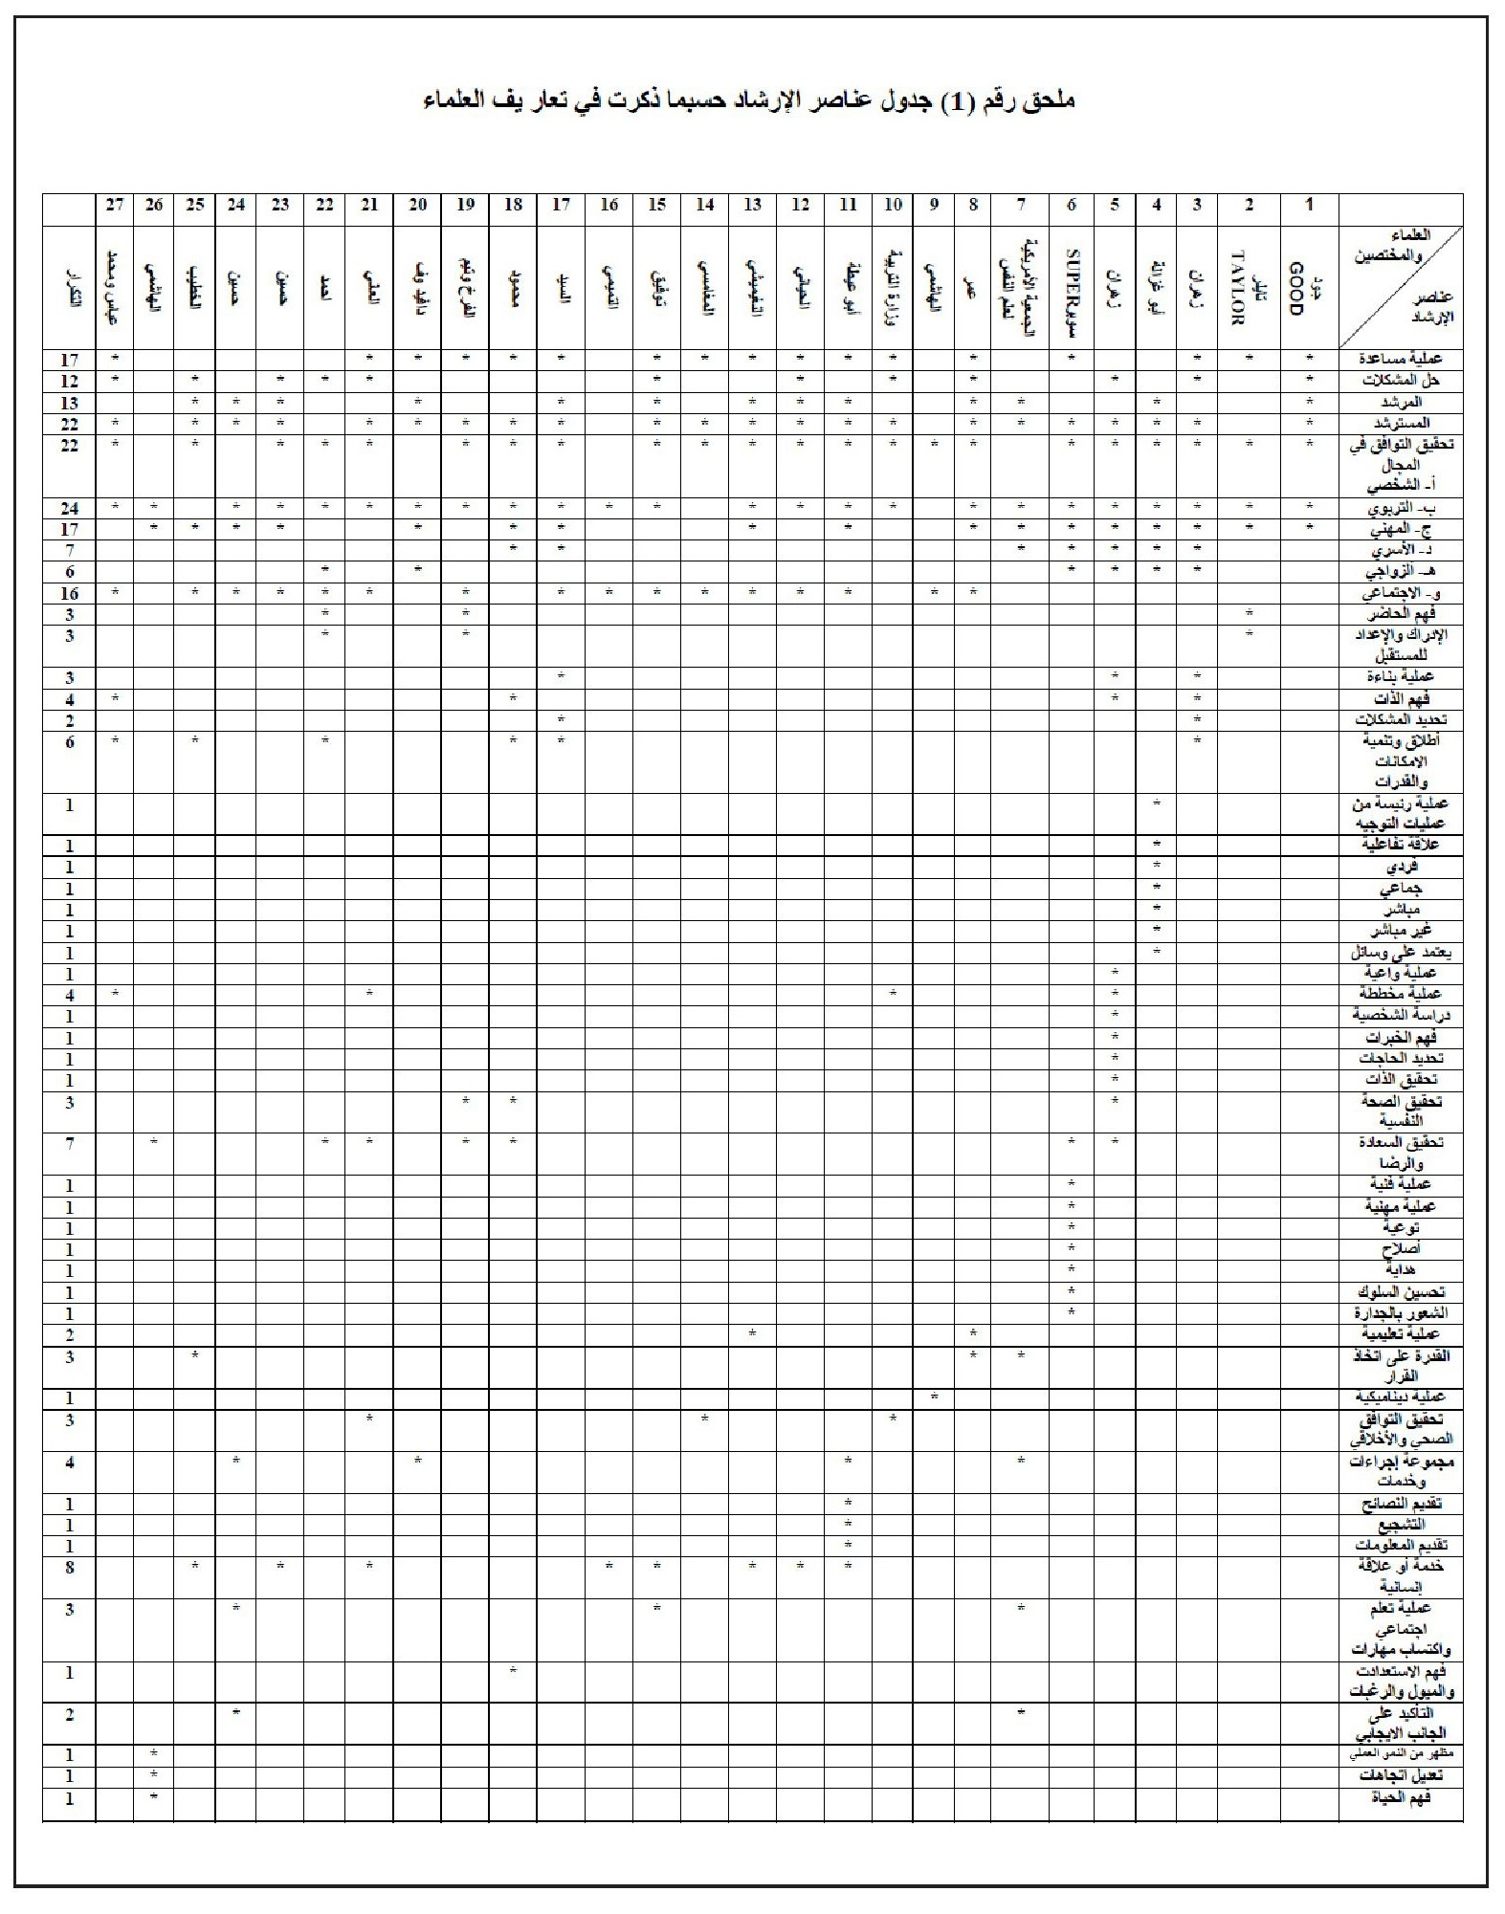

ملحق(1)

بعض التعريفات الوافية للإرشاد كما وردت في بعض الأدبيات
1 - تعريف (جود. 1945 ،GOOD )
تلك المعاونة القائمة على أساس فردي شخصي في ما يتعلق بالمشكلات الشخصية والتعليمية والمهنية التي تدرس فيها جميع الحقائق المتعلقة بهذه المشكلات ويبحث عن حلول لها وذلك بمساعدة المتخصصين وبالاستفادة من إمكانيات المدرسة والمجتمع . (الشناوي، 1990 ، ص 14)
2 - تعريف ) تايلر( TAYLOR ،1971
عملية مساعدة الفرد في فهم حاضره وإعداده لمستقبله بهدف وضعه في مكانه المناسب له وللمجتمع ومساعدته في تحقيق التوافق الشخصي والتربوي والمهني لتحقيق حياة سعيدة . (الداهري، 1998 ، ص 18)
3 - تعريف (أبو غزالة، 1978)
العملية الرئيسة في عمليات التوجيه وخدماته وهو العلاقة التفاعلية التي تنشأ بين المرشد التربوي والمسترشد بقصد تحقيق أهداف التوجيه أو بعض منها ويتخذالإرشاد أساليب مختلفة فقد يكون مباشراً أو غير مباشر فردياً أو جماعياً ويعتمد الإرشاد على وسائل متعددة كالملاحظة أو المناقشة وإجراء الاختبارات وقد يكون الإرشاد مهنياً أو تربوياً أو كل المشكلات النفسية وغير ذلك . ( أبو غزالة، 1978 ، ص 133)
4 - تعريف (زهران، 1980)
عملية بناءة تستهدف إلى مساعدة الفرد لكي يفهم ذاته ويدرس شخصيته ويعرف خبراته ويحدد مشكلاته وينمي إمكاناته ويحل مشكلاته في ضوء معرفته ورغبته وتعليمه وتدريبه لكي يصل إلى تحقيق أهدافه وتحقيق الصحة النفسية والتوافق شخصياً وتربوياً ومهنياً واسرياً وزواجياً .
(زهران، 1980 ، ص 11)
5 - تعريف (زهران، 1980)
عملية واعية مستمرة بناءة ومخططة تستهدف مساعدة الفرد وتشجيعه لكي يعرف نفسه ويفهم ذاته ويدرس شخصيته جسمياً وعقلياً واجتماعياً وانفعالياً ويفهم خبراته ويحدد مشكلاته وحاجاته لكي يصل إلى تحديد أهداف واضحة وتحقيقها تكفل له تحقيق ذاته وتحقيق الصحة النفسية والسعادة مع نفسه ومع الآخرين في المجتمع والتوافق شخصياً وتربوياً ومهنياً واسرياً وزواجياً . (زهران، 1980 ، ص 10 )
6 - تعريف (سوبر، 1981 SUPER)
عملية فنية مهنية هدفها ترشيد الأفراد وهدايتهم وتوعيتهم وإصلاحهم ومساعدتهم في تحسين سلوكهم وتحقيق توافقهم الشخصي والمهني والتربوي والأسري والزواجي حتى يشعر بالجدارة والكفاية والسعادة في الحياة . ، P 320 )،SUPER) 1981
7 - تعريف(الجمعية الأمريكية لعلم النفس لعام 1981)
خدمات يقدمها المتخصصون في علم النفس الإرشادي على وفق مبادئ دراسةالسلوك الإنساني وأساليبها خلال مراحل نموه المختلفة. ويقدمون خدماتهم لتأكيد الجانب الايجابي بشخصية المسترشد واستغلاله في تحقيق التوافق لدى المسترشد
ويهدف إلى اكتساب مهارات جديدة تساعد في تحقيق مطالب النمو والتوافق مع الحياة واكتساب القدرة على اتخاذ القرار ويقدم الإرشاد لجميع الأفراد في المراحل العمرية المختلفة وفي المجالات المختلفة (الأسرة، والمدرسة، والعمل) . (الاحرش، 2000 ، ص 4)
8 - تعريف (عمر، 1984)
عملية تعليمية تساعد الفرد في أن يفهم نفسه للتعرّف على الجوانب الكلية لمشكلته الشخصية حتى يتمكن من اتخاذ قراراته بنفسه وحل مشكلاته بموضوعية مجردة مما يساهم في نموه الشخصي وتطوره الاجتماعي والتربوي والمهني ويتم ذلك من خلال علاقة إنسانية بينه وبين المرشد الذي يتولى إلى دفع العملية الإرشاد ية نحو تحقيق الغاية منها بخبراته المهنية . (عمر، 1984 ، ص 40)
9 - تعريف (الهاشمي، 1985)
عملية ديناميكية متفاعلة في نتائج العلم والفن والتدريب والتربية والتعليم والتعلم لتحقيق س المة الإنسان وسعادته نفسياً واجتماعياً وجسمياً . ( الهاشمي، 1985 ، ص 160)
10 - تعريف (وزارة التربية، 1986)
خدمة مخططة تهدف إلى تقديم المساعدة المتكاملة للفرد حتى يستطيع حل المشكلات الشخصية أو التربوية أو الصحية أو الأخلاقية التي يقابلها في حياته ويتوافق معها. (وزارة التربية، 1986 ، ص 8)
11 - تعريف (أبو عيطة، 1988)
مجموعة الإجراءات التي تتضمن النصائح والتشجيع وتقديم المعلومات وتفسير
نتائج الاختبارات والتحليل النفسي وهي علاقة يحاول فيها شخص متخصص تقديم مساعدة لشخص آخر ليفهم ات عدم التوازن لديه ويحلها التي تتمثل في مواقف الحياة المختلفة الدراسية والمهنية والشخصية والاجتماعية. (أبو عيطة، 1988 ، ص 12)
12 - تعريف (الحياني، 1989)
عملية يتركز خلالها العميل والمرشد حول مشكلة يعاني منها الأول وهي علاقة إنسانية وجهاً لوجه بين الأول والثاني الأول يعاني من مشكلة لايستطيع حلها وحده فيطلب العون من الثاني لمساعدته وبما انه قادر على المساعدة لأنه شخص متخصص ومهني مدرب على المساعدة يسود هذه العلاقة الود والتفاهم والاحترام والتقبل وكل هذا يؤدي إلى حل المشكلة وتحقيق الاتزان وتحقيق الاتزان الشخصي والاجتماعي والأكاديمي . تعريف (الحياني، 1989 ، ص 44)
13 - تعريف (النغيميشي، 1990)
يتفق النغيميشي مع تعريف (عمر، 1984) إلا انه يضيف أن هذا التعريف يشمل على عناصر خمسة:
أ - انه عملية .
ب - انه عملية تعليمية .
ج - انه مساعدة .
د - انه مبني على علاقة إنسانية .
ه - المرشد النفسي يكون مهنياً متدرباً . (النغيميشي، 1990 ، ص 483)
14- تعريف (المغامسي، 1993)
مساعدة الفرد من جميع جوانب شخصيته الروحية و الخلقية والنفسية والجسمية والاجتماعية لكي يكون فرداً صالحاً. (المغام يس، 1993 ، ص 337)
15 - تعريف (توفيق، 1996) عملية تعلم اجتماعي تقوم على أساس علاقة مباشرة بين اثنين العميل هو من يستفيد والمرشد الذي يفترض المامه ومعرفته بالأساليب السايكولوجية المختلفة اللازمة لهذه العملية وان الإرشاد يهدف إلى مساعدة الفرد الذي يشكو من اضطراب شخصي أو اجتماعي أو تربوي لم يبلغ في الحدة إلى درجة الاضطراب النفسي أو العقلي.( توفيق، 1996 ، ص 13)
16 - تعريف (التميمي، 1997)
خدمة إنسانية تربوية واجتماعية تشمل جميع جوانب الشخصية الإنسانية.
(التميمي، 1997 ص 200)
17 - تعريف (السيد، 1997) العملية البناءة التي تهدف إلى مساعدة الفرد لكي يفهم ذاته ويحدد مشكلاته وينمي إمكاناته ويحل مشكلاته في ضوء معرفته ورغبته وتعليمه وتدريبه وفي إطار التعاليم الإسلامية السمحة لكي يصل إلى تحقيق أهدافه وتحقيق التوافق شخصياً وتربوياً ومهنياً واسرياً واجتماعياً ومن ثم يساهم في تحقيق الأهداف العامة للعملية التربوية .
(السيد، 1997 ص 98)
18 - تعريف (محمود، 1998)
مجموعة خدمات تتضمن مساعدة المسترشد على فهم ذاته وبيئته وميوله ورغباته
واستعداداته وتحديد أهدافه وقدراته ومهاراته الوظيفية الفردية والشخصية كل ذلك يهدف إلى تحقيق الصحة النفسية والشعور بالسعادة في مجالات حياته الشخصية والتعليمية والمهنية والأسرية . ( محمود، 1998 ، ص 22)
19 - تعريف (الفرخ وتيم، 1999)
مساعدة الفرد في فهم حاضره وإعداده لمستقبله بهدف وضعه في مكانه المناسب له والمجتمع ومساعدته في تحقيق التوافق الشخصي والتربوي والاجتماعي حتى يحققالصحة النفسية والسعادة مع نفسه ومع الآخرين .
(الفرخ وتيم، 1999، ص 13)
20 - تعريف (دافيد وف، 2000)
تقديم الخدمات المساعدة للأفراد الأسوياء الذين لديهم مشكلات وظيفية أو تربوية أو زواجية تؤدي بهم إلى عدم التوافق . (دافيد وف، 2000 ، ص 69 - 70)
21 - تعريف (العاني، 2000)
عملية مخططة وإنسانية تهدف إلى مساعدة الفرد حتى يستطيع حل مشكلاته بكافة نواحيها الاجتماعية والتربوية والصحية والشخصية والأخلاقية والتوافق معها حتى يستطيع الوصول إلى حالة الرضا والسعادة. (العاني، 2000 ، ص 60)
-22 تعريف (احمد، 2000)
عملية إرشاد الفرد لفهم إمكانياته وقدراته واستعداداته واستخدامها في مشكلاته وتحديد أهدافه ووضع خطط حياته المستقبلية من خلال فهمه لواقعيته وحاضره ومساعدته في تحقيق اكبر قدر من السعادة الكافية من خلال تحقيق ذاته والوصول إلى أقصی درجة من التوافق الشخصي والاجتماعي والتربوي والزواجي والمهني . (احمد، 2000 ، ص 1)
23 - تعريف (حسين، 2004)
عبارة عن علاقة بين مرشد وعميل يقوم فيها المرشد بمساعدة العميل في فهم مشكلاته التي تواجهه في مختلف جوانب الحياة سواء كانت دراسية أم مهنية أم شخصية أم اجتماعية وحلها ويعمل الإرشاد على مساعدة الإفراد الأقرب إلى العاديين من المرضى .(حسين، 2004 ، ص 15)
24 - تعريف (حسين، 2004)
مجموعة الخدمات النفسية والاجتماعية التي يقدمها المرشد للعميل والتي تنصب على إبراز الجوانب الايجابية في شخصية العميل أو استخدامها في تحقيق التوافق النفسی لديه كما تستهدف هذه الخدمات اكتساب العميل مهارات جديدة تساعدهفي أن يحيا حياة اجتماعية ونفسية سليمة ويقدم الإرشاد لجميع الإفراد في المراحل العمرية المختلفة وفي المجالات المختلفة في الأسرة والمدرسة والعمل . (حسين، 2004 ، ص 15)
25 - تعريف (الخطيب، 2004)
علامة إنسانية بين فردين احدهما متخصص متدرب والآخر يطلب المساعدة من اجل التوصل إلى بعض الحلول الملاءمة لمشكلاته التي قد تكون شخصية أو اجتماعية أو انفعالية أو مشكلة اختيار المهنة أو العمل مع إعطاء المسترشد فرصة اتخاذ القرار المناسب الذي يحقق إمكانياته وقدراته واهتماماته . (الخطيب، 2004 ، ص 72)
26 - تعريف (الهاشمي، 2008)
مظهر من النمو العملی في مواجهة الحياة بما يقدمه من تعديل في الاتجاهات وفهم الحياة وسعادتها فهو يتصل عموماً بالحياة الشخصية الذاتية وسلوكها وبالحياة
الاجتماعية وعلاقاتها والعمل العلمي والتربوي ونشاطه . (الهاشمي، 2008 ، ص 16 - 17)
27 - تعريف (عباس ومحمد، 2009)
عملية مخططة ومنظمة تهدف إلى مساعدة الفرد لكي يفهم نفسه ويعرف إمكاناته وينمي قدراته ويحل مشكلاته ليصل بعد ذلك إلى تحقيق توافقه النفسی والتربوي والاجتماعي . (عباس ومحمد، 2009 ، ص 24)

تحليل تعاريف الإرشاد إلى أهم عناصره الأساس
1 - تعريف (جود . 1945 ،Good)
-عملية معاونة
•
حل المشكلات
•
تحقيق التوافق في المجال الشخصي، والتعليمي، والمهني المرشد
-المسترشد
2 - تعريف (تايلرTaylor ،1971)
•
عملية مساعدة
•
فهم الحاضر
•
إدراك المستقبل
•
تحقيق التوافق في المجال الشخصي، والتربوي، والمهني
3 - تعريف (أبو غزالة، 1978)
•
عملية رئيسة في عمليات التوجيه
•
علاقة تفاعلية
•
المرشد
•
المسترشد
•
فردي
•
جماعي
•
مباشر
•
غير مباشر
•
يعتمد على وسائل عدة
•
تحقيق التوافق في المجال المهني، والتربوي، والشخصي، والأسري، والزواجي
4 - تعريف (زهران، 1980)
-عملية بناءة
•
عملية مساعدة
•
المسترشد
•
فهم الذات
•
تحديد المشكلات
•
حل المشكلات
•
تنمية الإمكانات - تحقيق التوافق في المجال الشخصي، والتربوي، والنفسی، والمهني، والزواجي، والأسري
5 - تعريف زهران (1980)
•
عملية واعية
•
عملية بناء
•
عملية مخططة
•
مسترشد
•
فهم الذات
•
دراسة شخصية
•
فهم الخبرات
•
حل المشكلات
•
تحديد الحاجات
•
تحقيق الذات
•
تحقيق الصحة النفسية
•
تحقيق السعادة
•
تحقيق التوافق في المجال الشخصي، والتربوي، والمهني، والأسري، والزواجي
6 - تعريف (Super ،1981)
•
عملية فنية
•
مهنية
•
توعية
•
إصلاح هداية
•
المسترشد
•
تحسين سلوك
•
عملية مساعدة
•
تحقيق التوافق في المجال الشخصي، والمهني، والتربوي، والأسري، والزواجي
•
السعادة في الحياة
•
الشعور بالجدارة
7 - تعريف (الجمعية الأمريكية لعلم النفس لعام 1981)
•
مجموعة خدمات
•
الأخصائي في علم النفس الإرشاد ي(المرشد)
•
التأكيد على الجانب الايجابي
•
المسترشد
•
إكساب المهارات
•
القدرة على اتخاذ القرار
•
تحقيق التوافق في مجال الأسرة والمدرسة والعمل
8 - تعريف (عمر، 1984)
•
عملية تعليمية
•
عملية مساعدة
•
اتخاذ القرار
•
حل المشكلات
•
تحقيق التوافق في المجال الشخصي، والاجتماعي، والتربوي، والمهني - المرشد
•
المسترشد
9 - (تعريف الهاشمي، 1985)
•
عملية ديناميكية
•
تحقيق التوافق في المجال الشخصي، والاجتماعي
10 - تعريف (وزارة التربية، 1986)
•
خدمة مخططة
•
تقديم مساعدة
•
المسترشد
•
حل المشكلات
•
تحقيق التوافق في المجال الشخصي، والتربوي، والصحي، والأخلاقي 11 - تعريف (أبو عيطة، 1988)
•
مجموعة إجراءات
•
تقديم النصائح
•
التشجيع
•
تقديم المعلومات
•
علاقة إنسانية
•
المرشد
•
المسترشد
•
عملية مساعدة
•
تحقيق التوافق في المجال الدراسي، والمهني، والشخصي، والاجتماعي 12 - تعريف (الحياني، 1989)
•
حل المشكلات
•
المرشد
•
المسترشد
•
علاقة إنسانية
•
عملية مساعدة
•
تحقيق التوافق في المجال الشخصي، والاجتماعي، والأكاديمي
13 - تعريف(النغيميشي، 1990)
•
عملية تعليمية
•
عملية مساعدة
•
علاقة إنسانية
•
المرشد متدرب مهنياً
•
المسترشد
•
تحقيق التوافق في المجال الشخصي، والاجتماعي، والتربوي، والمهني 14 - تعريف (المغامسي، 1993)
•
عملية مساعدة
•
المسترشد
•
تحقيق التوافق في المجال الروحي، والخلقي، والنفسي(شخصي)، والجسمي، الاجتماعي
15 - تعريف (توفيق، 1996)
•
عملية تعلم اجتماعي
•
علاقة إنسانية
•
المسترشد
•
المرشد
•
عملية مساعدة
•
حل المشكلات
•
تحقيق التوافق في المجال الشخصي، والاجتماعي، والتربوي
16 - تعريف (التميمي، 1997)
•
خدمة إنسانية
•
خدمة تربوية
•
خدمة اجتماعية
17 - تعريف (السيد، 1997)
•
عملية بناءة
•
انه مساعدة
•
المسترشد
•
تحديد المشكلات
•
حل المشكلات
•
إطلاق الإمكانات
•
تحقيق التوافق في المجال الشخصي، والتربوي، والمهني، والأسري، والاجتماعي.
18 - تعريف (محمود، 1998)
•
مجموعة خدمات
•
عملية مساعدة
•
المسترشد
•
فهم الذات
•
فهم الميول والرغبات
•
فهم الاستعدادات
•
تنمية القدرات
•
تحقيق الصحة النفسية
•
الشعور بالسعادة
•
تحقيق التوافق في المجال الشخصي، والتعليمي، والمهني، والأسري 19 - تعريف (الفرخ وتيم، 1999)
عملية مساعدة
•
المسترشد
•
فهم الحاضر
•
الإعداد للمستقبل
•
تحقيق التوافق في المجال الشخصي، والاجتماعي، والتربوي
•
تحقيق الصحة النفسية
•
تحقيق السعادة
20 - تعريف (دافيدوف، 2000)
•
تقديم خدمات
•
عملية مساعدة
•
المسترشد
•
حل المشكلات
•
تحقيق التوافق الوظيفي، والتربوي، والزواجي
21 - تعريف (العاني، 2000)
•
عملية مخططة
•
عملية مساعدة
•
عملية إنسانية
•
المسترشد
•
حل المشكلات
•
تحقيق التوافق في المجال الاجتماعي، والتربوي، والصحي، والشخصي، والأخلاقي
•
تحقيق الرضا والسعادة
22 - تعريف (احمد، 2000)
•
فهم الإمكانات والقدرات
•
حل المشكلات
•
التخطيط للمستقبل
•
فهم الحاضر
•
تحقيق السعادة
•
تحقيق التوافق في المجال الشخصي، والاجتماعي، والتربوي، والزواجي، والمهني
23 - تعريف (حسين، 2004)
•
المرشد
•
المسترشد
•
حل المشكلات
•
تحقيق التوافق في المجال التربوي، والمهني، والشخصي، والاجتماعي
24 - تعريف (حسين، 2004)
•
مجموعة خدمات نفسية واجتماعية
•
المرشد
•
المسترشد
•
التأكيد على الجوانب الايجابية للشخصية
•
إكساب المهارات
•
تحقيق التوافق في المجال الأسري، والمهني، والتربوي
25 - تعريف (الخطيب، 2004)
•
علاقة إنسانية
•
حل المشكلات
تحقيق التوافق في المجال الشخصي، والاجتماعي، والانفعالي، والمهني - اتخاذ القرار
•
إطلاق القدرات والإمكانات
•
المسترشد
•
المرشد
26 - تعريف (الهاشمي، 2008)
•
مظهر من النمو العملي
•
تعديل اتجاهات
•
فهم الحياة
•
تحقيق السعادة
•
تحقيق التوافق في المجال المهني، والتربوي، والعلمي
27 - تعريف (عباس ومحمد، 2009)
•
عملية مخططة ومنظمة
•
عملية مساعدة
•
فهم الذات
•
فهم الإمكانات والقدرات
•
المسترشد
•
حل المشكلات
•
تحقيق التوافق في المجال النفسي، والتربوي، والاجتماعي الملاحق

ملحق (2)

اشارة
بعض التعريفات الوافية للمجالات الإرشاد ية الأساس كما وردت في بعض الأدبيات
أ - الإرشاد الشخصي Therapeutic Counseling
1 - تعريف (الإمام، 1971)
مساعدة الفرد في فهم نفسه وفهم الآخرين ويزيد من كفايته ونضجه ومهاراته الاجتماعية والشخصية (الإمام، 1971 ، ص 164)
2 - تعريف (زهران، 1980)
عملية مساعدة الفرد في اكتشاف نفسه وفهمها وتحليلها ومشكلاته الشخصية والانفعالية والسلوكية التي تؤدي إلى سوء توافقه النفسي والعمل على حل المشكلات بما يحقق أفضل مستوى للتوافق والصحة النفسية .
(زهران، 1980 ،ص 372)
3 - تعريف (أبو عيطة، 2002)
عملية مساعدة الفرد الذي يعاني من اضطرابات انفعالية أو عاطفية عن طريق النشاطات الإرشاد ية الآتية: تنمية القدرة على فهم الذات وكيفية التغلب على الشعور بالنقص مواجهة الصراع بين الواقعية والجوانب الروحية والخلقية ومساعدة الفرد في الاحتفاظ بحالة مزاجية متوازنة والمساعدة في التخلص من الشعور باليأس والكآبة (أبو عيطة، 2002 ،ص 325)
4 - تعريف (الهاشمي، 2008)
الذي يهتم بالأفراد الأسوياء في حل مشكلاتهم الصغيرة المتوسطة وهم على شعور
بها بتدعيم سلوكي جديد والإرشاد العلاجي يستخدم الاضطرابات ومشكلات انفعالية وجدانية لأفراد أسوياء يمارسون حياتهم اليومية مع الناس وفي أعمالهم المعاشية (الهاشمي، 2008 ، ص 84 ص 85)
5 - تعريف (أبو أسعد، 2009)
عملية تقديم المساعدة النفسية التي تركز على فهم شخصية الفرد وقدراته واستعداداته وميوله وتبصيره بمرحلة نموه ومتطلباته النفسية والاجتماعية ومساعدته في حل المشكلات التي تعترضه والعمل على رعاية سلوكه وتقويم الجوانب الايجابية لديه وتعزيزها وتنمية الاتجاهات بما يجعله أكثر توافقاً مع ذاته بما يمتلك من قدرات من تحقيق بناء سلوك ايجابي لديه لتحقيق النمو السليم السوي(أبو أسعد، 2009 ، ص 72).
6 - تعريف (عباس ومحمد، 2009)
عملية تقديم المساعدة النفسية للفرد وذلك من خلال الرعاية النفسية المباشرة والتي تتركز على فهم شخصية الفرد وقدراته واستعداداته وميوله وتبصيره لمرحلة النمو التي يمر بها ومتطلباتها النفسية والاجتماعية ومساعدته في التغلب على حل مشكلاته (عباس ومحمد، 2009 ،ص 44)

ب - الرشاد التربوي Educational Counseling
1 - تعريف (الإمام، 1971)
عملية مساعدة الفرد على التكيف والتغلب على مشكلاته المدرسية واكتشاف قدراته وطاقاته وقابلياته العقلية والاجتماعية والنفسية ليعمل الطالب بشكل عفوي وتلقائي بعيداً عن الخوف والقلق (الإمام، 1971 ، ص 163)
2 - تعريف(1978،Heller)
المساعدة المقدمة للتلاميذ وللطلاب للتوجه المناسب واتخاذ القرار بشأن تحقيق الأهداف التعليمية المدرسية التي يطمحون إليها (p2، 1978، Heller)
3 - تعريف (زهران، 1980)
عملية مساعدة الفرد في رسم الخطط التربوية التي تتلاءم مع قدراته وميوله وأهدافه وأن يختار نوع الدراسة والمناهج المناسبة والمواد الدراسية التي تساعده في اكتشاف الإمكانات التربوية في ما بعد المستوى التعليمي الحاضر ومساعدته في النجاح في برنامجه التربوي والمساعدة في تشخيص المشكلات التربوية وعلاجها بما يحقق توافقه التربوي بصفة عامة .(زهران، 1980 ، ص 377)
4 - تعريف (1982 ،Higgins)
نوع من التعليم الذي يتضمن عمليات التفاعل بين شخصين أنه ينتمي إلى فئة الخبرة التي تهدف إلى إحداث التعليم وقد يتضمن إعطاء المعلومات للطالب والتبصر عن أحكام وأراءَ وتوضيح موضوعات وكل ما يعلم من النشاطات اللفظية الأخرى (Higgins، 1982، p 162)
5 - تعريف (حمود، 1993)
عملية مساعدة التلميذ أو الطالب في اختيار نوع المنهج المناسب (إذا كان نظام التعليم يسمح بذلك) أو الدراسة الملاءمة له والتكيف مع هذا المنهج أو هذه الدراسة بما يتفق مع ميوله وقدراته وتجاوز الصعوبات التي تعترضه خلالها بما يضمن له السعادة والفائدة للمجتمع والمنفعة .( حمود، 1993 ، ص 24)
6 - تعريف (محمود، 1998)
مساعدة المسترشد في تحديد خططه وبرامجه التعليمية والتربوية التي تتلاءم مع رغباته وميوله واستعداداته وقدراته الاختيار المناسب للتخصص وتحقيق النجاح بالاستمرار في الدراسة وحل ما يعترضه من مشكلات وتذليل الصعاب وتوفير الأساليب الموضوعية لمساعدة المتعلمين في تحسين عاداتهم واتجاهاتهم الدراسية ومن ثم توظيف استعداداتهم وتحقيق إمكاناتهم المتاحة بشكل جيد .(محمود، 1998 ، ص 61)
7 - تعريف (أبو عيطة، 2002)
يهدف إلى مساعدة الطلبة الذين يواجهون صعوبات تؤثر في أدائهم للمدرسة وذلك عن طريق الأنشطة الإرشاد ية التالية . التغلب على رسوب في المقررات الدراسية، وتطوير الدافعية الذاتية للدراسة، وتطوير القدرة على الدراسة، والتعريف بكيفية التخطيط لبرامج الدراسة، والتعريف بكيفية وضع أهداف دراسية يمكن تحقيقها .(أبو عيطة، 2002 ، ص 326)
8 - تعريف (حسين، 2004)
تلك العملية التي تهتم بالتوفيق بين الطالب من قدرات واستعدادات من ناحية
والفرص التعليمية المختلفة من ناحية أخرى .(حسين، 2004 ، ص 112) 9 - تعريف (عبد الهادي، 2007)
عملية تهدف إلى مساعدة الفرد في رسم الخطط التربوية التي تتلاءم مع قدراته وميوله وأهدافه وأن يختار نوع الدراسة والمناهج المناسبة التي تساعده في النجاح في برنامجه التربوي وكذلك مساعدة الفرد في تشخيص المشكلات التربوية وعلاجها بمايحقق توافقه التربوي بصفة عامة (عبد الهادي، 2007 ، ص 133)
10 - تعريف (عباس ومحمد، 2009)
مساعدة الفرد في رسم خططه وبرامجه التربوية والتعليمية التي تتناسب مع إمكاناته واستعداداته وقدراته واهتماماته وأهدافه وطموحاته وتحديدها والتعامل مع المشكلات الدراسية التي قد تعترضه مثل التأخر الدراسي وبطء التعلم وصعوباته بحيث يسعى المرشد إلى تقديم الخدمات الإرشاد ية المناسبة والرعاية التربوية الجيدة للطلاب .(عباس ومحمد، 2009 ، ص 44)
11 - تعريف (أبو أسعد، 2009)
عملية تتضمن تقديم الخدمات عبر برامج وقائية ونمائية وعلاجية إلى الطلبة لمساعداتهم في اختيار الدراسة المناسبة والالتحاق بها والاستمرار فيها والتغلب على المشكلات التي تعترضهم بهدف تحقيق التكيف والنجاح.(أبو أسعد، 2009 ،ص 70)
ج - الإرشاد المهني Vocational Counseling
1 - تعريف (هنا، 1959)
عملية مساعدة الفرد في اختيار المهنة له ويعد نفسه ويلتحق بها ويتقدم فيها وهو
يهتم أولاً بمساعدة الأفراد على اختيار وتقرير مستقبلهم ومهنتهم بما يكفل لهم تكيفاً مهنياً مرضياً . ويهتم بالمشكلات المتعلقة بالاختيار والإعداد وسوء توافق المهنة .
(هنا، 1959 ، ص 47 48)
2 - تعريف (خليل، 1968)
مساعدة الفرد في التعرف بعالم الوظائف والمهن والمساعدة في فهم قدرته ومميزاتها وقصورها وتعريفه بالأجور والقوى العاملة وظروف العمل والعمالة ومتطلبات العمل والتدريب والتنظيم والإدارة والمتابعة .(خليل، 1968 ، ص 6)
3 - تعريف( 1969،Hill)
مساعدة الفرد في اختيار مهنته بما يتلاءم مع استعداداته وقدراته وميوله ومطامحه وظروفه الاجتماعية وجنسه والإعداد والتأهيل والدخول في العمل والتقدم والترقي فيه وتحقيق فيه وتحقيق مستوى ممكن من التوافق المهني.(Hill، 1969، p275 4)
4 - تعريف (أبو عيطة، 2002)
عملية مساعدة الفرد في تعرف مدى ملاءمة قدراته المختلفة ومتطلبات المهنة التي يرغبها وتقديم معلومات عن سوق العمل وكيفية المفاضلة بين المهن والوظائف التي تتعلق بقدراته .(أبو عيطة، 2002 ، ص 266)
5 - تعريف (عبد الهادي، 2007)
عملية مساعدة الفرد في اختيار مهنته بما يتلاءم مع استعداداته وقدراته وميوله ومطامحه وظروف الاجتماعية وجنسه فيؤهله لها ويرقى فيها ويكون محور الاهتمام بهذه العملية هو الفرد نفسه ومساعدته في أن يقرر بنفسه مستقبله بالاختيار الموفق الذي يؤدي إلى تكيفه مهنياً تكيفاً سلمياً .
(عبد الهادي، 2007 ، ص 135 )
6 - تعريف (أبو أسعد 2009)
مساعدة الفرد في تعرف عالم المهن والبيئات المهنية المختلفة التي تؤثر في المحيط الذي يعيش فيه ومتطلبات هذه المهن من تعليم المهارات التي تتطلبها والتدريب عليها وجميع الفرص المتوافرة فيها من ترقٍّ وتقاعد وعوائد عمل .(أبو أسعد، 2009 ، ص 74)
7 - تعريف (عباس ومحمد، 2009 )
عملية مساعدة الفرد في اختيار المجال العملی الذي يتناسب مع طاقاته واستعداداته وقدراته وموازنتها بطموحاته ورغباته لتحقيق أهداف سليمة وواقعية .(عباس ومحمد، 2009 ، ص 45 )

د - الإرشاد الزواجي Marriage Counseling
1 - تعريف (زهران، 1980)
عملية مساعدة الفرد في اختيار الزوج أو الزوجة والاستعداد للحياة الزوجية والدخول فيها والاستقرار والسعادة وتحقيق التوافق الزواجي وحل ما قد يطرأ من مشكلات زواجية قبل الزواج وأثناءه وبعده .
(زهران، 1980 ،ص 390)
2 - تعريف (المعروف، 1988)
عملية مساعدة الفرد في اختيار الزوج والخطوبة والإمداد بالمعلومات اللازمة عن الحياة الزوجية والأسرية وتحقيق الحياة السعيدة والمساعدة في حل ما يطرأ من المشكلات أثناء الزواج .(المعروف، 1988 ، ص44)
3 - تعريف (الحياني، 1989)
مساعدة الأفراد في الاختيار السليم للزوجة التي تتلاءم والزوج من الناحية الثقافية والاجتماعية والعمرية . وحل مشكلات الزوجية والعمل على تحقيق السعادة للزوجين.(الحياني، 1989 ،ص 187 )
4 - تعريف (مرسي 1998)
أسلوب حديث في مساعدة الزوجين على ع الج الشقاق بينهما (كالنشوز المتبادل والتنافس غير الشريف والصراع) (مرسي، 1998 ، ص 77)
5 - تعريف (حسين 2004)
الإرشاد الذي يهدف إلى التغلب على المشكلات الزواجية وإيجاد أنسب الحلول لها وهذا يتم من تدعيم العلاقات السوية والتواصل في الفكر والوجدان بين الزوجين (حسين، 2004 ، ص 147)
6 - تعريف (الهاشمي، 2008)
مجموعة الخدمات التي تقدم في العمل على تشجيع الشباب الناضج على الحياة الزوجية والمساعدة على حسن الاختيار وتبصير كل من الزوج والزوجة على الواجبات المنوطة بهم .(الهاشمي، 2008 ، ص 86 ص 87)

ه - الإرشاد الأسري Family Counseling
1 - تعريف (خليل، 1980)
عملية توجيه الزوج أو الزوجة نحو حياة أفضل هادئة وسعيدة وتحقيق علاقات طبية بين الآباء والأبناء ثم بين الأبناء وحل المشكلات الأسرية لضمان سعادة الأسرة والمجتمع (خليل، 1980 ، ص 24)
2 - تعريف (الأشول، 1987)
إنه شكل من أشكال الإرشاد النفسي يتم مع أفراد الأسرة لجماعة بدلاً من التركيز على العميل أو المريض وحده حيث ينظر إلى المشكلات على أنها ترتبط بالأسرة بأكملها ومن ثم يعالج في مضمون الوحدة الأسرية (الأشول، 1987)
3 - تعريف (الحياني، 1989)
عملية مساعدة أفراد الأسرة جميعاً للوصول بالحالة النفسية والاجتماعية السائدة في محيط أسرة متزنة ومتفاعلة مما يولد أسرة سعيدة (الحياني، 1989 ،ص 185)
4 - تعريف(عبد القادر وآخرون 1993)
أسلوب مهني منظم يستهدف تحقيق تغيرات فاعلة في العلاقات القائمة بين أفراد الأسرة تلك العلاقات القائمة بصورة غير سوية وبذلك بتشجيع قيام تفاعل صحي وايجابي بين أفراد الأسرة وتوفير الفرص التي تؤدي إلى ذلك بحيث يتعايش جميع أفراد الأسرة في سلام ووئام .(عبد القادر وآخرون، 1993)
5 - تعريف (كورسيني Corsini ،1994)
عملية تستهدف تحسين العلاقات داخل نسق الأسرة على أساس أن المشكلات الأسرية ما هي إلا نتيجة تفاعلات أسرية مخطئة وليست خاصة بفرد معين في الأسرة (Corsini، 1994، p225)
6 - تعريف (الأحرش والحجاج، 2002)
عملية مساعدة أفراد الأسرة فرادى أو جماعات في فهم الحياة الأسرية ومسؤولياتهم لتحقيق الاستقرار والتوافق الأسري وحل المشكلات الأسرية وذلك بنشر تعلم أصول الحياة الأسرية السليمة وأصول عملية التنشئة الاجتماعية للأولاد
ووسائل تربيتهم ورعاية نموهم والمساعدة في حل الأضطرابات الأسرية وعلاجها .(الأحرش والحجاج، 2004 ، ص 121)
7 - تعريف (حسين، 2004)
عملية تستهدف مواجهة المشكلات الأسرية التي تؤدي إلى حدوث خلل في أداء الأسرة ووظائفها حتى تتمكن الأسرة من أداء وظائفها على أكمل وجه ويتم ذلك من خلال تغير في نسق العلاقات الأسرية المضطربة وتدعيم قنوات التواصل السائدة بين أعضاء الأسرة ككل (حسين ، 2004 ، ص 131)
8 - تعريف (حسين، 2004)
عملية يقوم بها المرشد النفسی بإمداد الوالدين وبقية أعضاء الأسرة بالمعلومات والخبرات التي تساعدهم في التغلب على المشكلات التي تواجه الأسرة .(حسين، 2004 ، ص 131)
9 - تعريف (الهاشمي، 2008)
عملية مساعدة أفراد الأسرة جميعاً فرادى أو جماعة في فهم متطلبات الحياة العائلية وما يتصل بها من حقوق وواجبات متبادلة .(الهاشمي، 2008 ، ص 96)

و- الإرشاد الاجتماعي Social Counseling
1 - تعريف (أبو عيطة، 1988)
عملية مساعدة الأفراد الذين يعانون من عدم التوافق مع البيئة عن طريق النشاطات الإرشاد ية الآتية: فهم اسلوب الإفادة المثلى من وقت الفراغ، والتوافق مع الواقع المحلی المحيط بالفرد، وتطوير القدرة على تكوين علاقات ايجابية مع
الآخرين ، وفهم القوانين التي تحكم سلوك الأفراد، وتزويد الأفراد بمعلمات عنكيفية اختيار اسلوب الحياة الاجتماعية الأفضل . (أبو عيطة، 1988 ، ص 326)
2 - تعريف (أبو اسعد، 2009)
مساعدة الفرد في ايجاد المحيط المناسب الذي يكتسب من خلاله المهارات العملية للتعامل مع الآخرين كما يهدف إلى التنشئة الاجتماعية من خلال تعويد الأفراد على الاتجاهات الاجتماعية الايجابية والمتمثلة في تقديم المساعدة لمن يحتاج في المجتمع الذي يعيش فيه الفرد بأستخدام الأساليب المناسبة التي تحث على العمل الجماعي والتنافس الشريف وبث روح التعاون .(أبو اسعد، 2009 ، ص 71)
3 - تعريق (عباس ومحمد، 2009)
هو الذي يهتم بالنمو والتنشئة الاجتماعية السليمة للفرد وعلاقته بالمجتمع ومساعدته في تحقيق التوافق مع نفسه ومع الآخرين في الأسرة والمدرسة والبيئة الاجتماعية .(عباس ومحمد، 2009 ، ص 44)

تحليل تعريفات المجالات الإرشاد ية التي اشتق منها التصنيف

أ - الإرشاد الشخصي Therapeutic Counseling
1- تعريف (الأمام، 1971).
•
مساعدة الفرد في فهم نفسه .
•
مساعدة الفرد في فهم الآخرين .
•
الزيادة في الكفاية والنضج .
•
الزيادة في المهارات الاجتماعية والشخصية .
2 - تعريف (زهران، 1980)
•
مساعدة الفرد في اكتشاف نفسه وفهمها وتحليلها.
•
فهم المشكلات الشخصية والانفعالية والسلوكية .
•
حل المشكلات الشخصية .
•
تحقيق التوافق والصحة النفسية .
3 - تعريف (أبو عيطة، 2002) .
•
مساعدة الفرد الذي يعاني من اضطرابات انفعالية أو عاطفية .
•
تنمية القدرة على فهم الذات .
•
كيفية التغلب على الشعور بالنقص .
•
مواجهة الصراع بين الواقعية والجوانب الخلقية الروحية.
•
الاحتفاظ بحالة مزاجية متوازنة.
•
التخلص من الشعور باليأس والكآبة .
4 - تعريف (الهاشمي، 2008) .
•
مساعدة الأفراد الأسوياء في حل مشكلاتهم الصغيرة والمتوسطة .
•
تدعيم تربوي سلوكي .
•
حل مشكلات انفعالية وجدانية لافراد اسوياء يمارسون حياتهم اليومية .
5 - تعريف (أبو أسعد، 2009) .
•
تقديم مساعدة نفسية تركز على فهم شخصية الفرد وقدراته واستعداداته وميوله
•
التبصير بمرحلة النمو التي يمر بها الفرد ومتطلباتها النفسية والاجتماعية .
•
حل المشكلات .
•
العمل على رعاية السلوك .
•
تقويم الجوانب الايجابية وتعزيزها .
•
تنمية الاتجاهات بما يمتلك من قدرات .
•
تحقيق النمو السليم السوي .
6 - تعريف (عباس ومحمد، 2009) .
•
تقديم المساعدة النفسية للفرد والرعاية النفسية المباشرة .
•
فهم شخصية الفرد وميوله .
•
فهم قدراته واستعداداته.
•
التبصير بمرحلة النمو التي يمر بها الفرد ومتطلباتها النفسية والاجتماعية .
•
حل المشكلات .

ب - الإرشاد التربوي Educational - Counseling
1 - تعريف (الأمام، 1971) .
•
مساعدة الفرد في التكيف والتغلب على المشكلات المدرسية .
•
اكتشاف القدرات والطاقات .
•
اكتشاف القابليات العقلية والاجتماعية والنفسية .
•
العمل بشكل عفوي وتلقائي من دون خوف أو قلق .
2 - تعريف (Heller .1978 ) .
•
مساعدة مقدمة للتلاميذ وللطلاب .
•
اتخاذ القرار المناسب في تحقيق الأهداف التعليمية التي يطمحون اليها .
3 - تعريف (زهران، 1980) .
•
مساعدة الفرد في رسم الخطط التربوية التي تتلاءم مع القدرات والميول والأهداف .
•
اختيار نوع الدراسة والمناهج المناسبة .
•
اكتشاف الإمكانات التربوية .
•
النجاح في البرامج التربوية .
•
تشخيص المشكلات التربوية .
•
علاج المشكلات التربوية .
•
تحقيق التوافق التربوي .
4 - تعريف (Higgins ،1982 )
•
نوع من التعليم يتضمن التفاعل بين شخصين .
•
إعطاء معلومات للطالب .
•
التبصر عن أحكام وآراء وتوضيح موضوعات.
•
تعليم النشاطات اللفظية .
5 - تعريف (حمود، 1993).
•
عملية مساعدة التلميذ أو الطالب على اختيار نوع المنهج المناسب .
•
المساعدة في اختيار الدراسة المناسبة التي تتلاءم مع الميول والقدرات .
•
تجاوز الصعوبات التربوية .
تحقيق السعادة للفرد والمنفعة للمجتمع .
6 تعريف (محمود، 1998).
•
مساعدة المسترشد في تحديد خططه وبرامجه التعليمية والتربوية التي تتلاءم مع الميول والقدرات .
•
الاختيار المناسب للتخصص .
•
تحقيق النجاح بالاستمرار في الدراسه .
•
حل المشكلات وتذليل الصعاب .
توفير الأساليب الموضوعية في تحسين العادات والاتجاهات الدراسية.
•
توظيف الاستعدادات وتحقيق الإمكانات بشكل جيد .
7 - تعريف ( أبو عيطة، 2002 ) .
•
مساعدة الطلبة الذين يواجهون صعوبات تؤثر في ادائهم المدرسي .
•
التغلب على الرسوب في المقررات الدراسية .
•
تطوير الدافعية الذاتية للدراسة .
•
تطوير القدرة على الدراسة والاستيعاب .
•
التعريف بكيفية التخطيط لبرامج الدراسة .
•
التعريف بأفضل أساليب الدراسة .
•
التعريف بكيفية وضع أهداف دراسية يمكن تحقيقها .
8 - تعريف (حسين، 2004 )
•
التوفيق بين قدرات الطالب والفرص التعليمية المختلفة .
9 - تعريف (عبد الهادي، 2007 ) .
•
مساعدة الفرد في رسم الخطط التربوية التي تتلاءم مع القدرات والميول .
•
اختيار نوع الدراسة المناسبة .
•
اختيار المناهج الدراسية المناسبة .
•
المساعدة في تشخيص المشكلات التربوية وعلاجها .
•
تحقيق التوافق التربوي بصفة عامة .
10 - تعريف ( عباس ومحمد، 2009 ) .
•
مساعدة الفرد في رسم الخطط والبرامج التربوية والتعليمية وتحديدها .
•
التعامل مع المشكلات الدراسية مثل التاخر الدراسي وبطء التعلم .
•
الرعاية التربوية الجيدة للطلاب .
11- تعريف (أبو اسعد، 2009) .
•
خدمة وقائية إنمائية وعلاجية للطلبة .
•
المساعدة في اختيار الدراسة المناسبة والالتحاق بها .
•
التغلب على المشكلات التربوية .
•
تحقيق التكيف والنجاح .

ج - الإرشاد المهني Vocational Counseling
1 - تعريف (هنا، 1959) .
•
مساعدة الفرد في اختيار المهنة.
•
الالتحاق بالمهنة والتقدم فيها .
•
مساعدة الفرد في اختيار مستقبله المهني وتقريره.
تشخيص المشكلات المهنية.
•
تحقيق التكيف المهني.
2 - تعريف (خليل، 1968) .
•
المعرفة بعالم الوظائف والمهن .
•
المساعدة في فهم القدرات ومميزاتها وقصورها .
•
التعريف بالأجور والقوى العاملة .
•
التعريف بظروف العمل .
•
التعريف بمتطلبات العمل .
•
التعريف بطرائق التدريب والتنظيم والإدارة.
3 - تعريف (Hill ،1969)
•
اختيار المهنة الملاءمة مع القدرات والميول .
•
اختيار المهنة الملاءمة مع الظروف الاجتماعية.
•
اختيار المهنة المناسبة مع الجنس .
•
الإعداد والتأهيل للمهنة.
•
الدخول في العمل والتقدم فيه .
•
تحقيق التوافق في العمل .
4 - تعريف (أبو عيطة، 2002).
•
مساعدة الفرد في التعرف بمدى ملاءمة قدراته ومتطلبات المهنة .
•
تقديم المعلومات عن سوق العمل .
•
كيفية المفاضلة بين المهن والوظائف التي تتعلق بقدرات الفرد.
5 - تعريف ( عبد الهادي، 2007 ) .
•
مساعدة الفرد في اختيار المهنة التي تتلاءم مع قدراته وميوله .
•
اختيار المهنة التي تتلاءم مع الظروف الاجتماعية .
•
اختيار المهنة المناسبة مع الجنس .
اتخاذ القرار المناسب للمستقبل المهني .
•
تحقيق التوافق المهني .
6 - تعريف (أبو أسعد، 2009)
•
التعرف على عالم المهن والبيئات المهنية المختلفة .
•
معرفة متطلبات المهن من تعليم وتدريب .
•
معرفة المهارات وفرص العمل المتوافرة .
7 - تعريف (عباس ومحمد، 2009) .
•
مساعدة الفرد في اختيار المجال العملي الذي يتناسب مع القدرات والاستعدادات .
•
تحقيق الأهداف والطموحات بواقعية.

د - الإرشاد الزواجي: Marriage Counseling
•
تعريف ( زهران، 1980 ).
•
المساعدة في اختيار الزوج والزوجة المناسبة
•
الاستعداد للحياة الزوجية والدخول بها والاستقرار.
•
حل المشكلات قبل الزواج وأثناءه وبعده.
•
تحقيق التوافق الزواجي .
2 - تعريف ( المعروف، 1988 ) .
•
المساعدة في اختيار الزوج والخطوبة .
•
تقديم المعلومات اللازمة عن الحياة الزوجية والأسرية.
•
تحقيق الحياة السعيدة .
•
المساعدة في حل ما يطرأ من مشكلات اثناء الزواج .
3 - تعريف (الحياني، 1989).
•
مساعدة الأفراد على الاختيار السليم للزوجة التي تتلاءم من الناحية الثقافية والاجتماعية والعمرية .
•
حل المشكلات الزواجية .
تحقيق السعادة الزوجية .
4 - تعريف (مرسي، 1998).
•
مساعدة الزوجين في علاج الشقاق بينهما .
•
علاج النشوز المتبادل .
•
علاج التنافس غير الشريف .
•
علاج الصراع .
5 - تعريف (حسين، 2004) .
•
مساعدة الأفراد في التغلب على المشكلات الزوجية .
•
ايجاد الحلول المناسبة .
•
تدعيم العلاقات السوية .
•
التواصل في الفكر الوجداني بين الزوجين .
6 - تعريف (الهاشمي، 2008)
•
تشجيع الشباب الناضج على الزواج
•
تبصير الزوج والزوجة بالواجبات المنوطة بهم .

ه - الإرشاد الأسري Family Counseling
1 - تعريف (خليل، 1980) .
•
عملية توجيه الزوج أو الزوجة نحو حياة افضل هادئة .
•
إقامة علاقات طيبة بين الآباء والأبناء .
•
إقامة علاقات طيبة بين الأبناء.
•
حل المشكلات الأسرية .
•
تحقيق السعادة للاسرة والمجتمع .
2 - تعريف (الأشول، 1987) .
•
شكل من اشكال الإرشاد النفسي يتم مع افراد الأسرة .
•
النظر إلى المشكلة على انها ترتبط بالأسرة بأكملها .
•
العلاج في مضمون الوحدة الأسرية.
3 - تعريف (الحياني، 1989).
•
عملية مساعدة افراد الأسرة جميعا .
•
الاتزان في الحالة النفسية والاجتماعية لمحيط الأسرة .
•
توليد أسرة سعيدة .
4 - تعريف ( عبد القادر وآخرون، 1993 ).
•
تحقيق تغيرات فاعلة في العلاقات القائمة بين أفراد الأسرة غير السوية .
•
خلق جو صحي وايجابي بين أفراد الأسرة .
•
التعايش بسلام ووئام بين أفراد الأسرة .
5 - تعريف ( كور سيني، 1994 ) .
•
التحسين في العلاقات داخل نسق الأسرة .
•
عدّ المشكلات الأسرية نتيجة تفاعلات اسرية مخطئة .
6 - تعريف ( الأحرش والحجاج، 2002 ).
•
مساعدة افراد الأسرة في فهم الحياة الأسرية ومسؤولياتها .
•
تحقيق الاستقرار والتوافق الأسري .
•
حل المشكلات الأسرية .
•
تعلم أصول الحياة الأسرية السليمة .
•
الوعي بعملية التنشئة الاجتماعية للأولاد ووسائل تربيتهم .
7 - تعريف ( حسين، 2004 ) .
•
مواجهة المشكلات الأسرية .
•
تمكين الأسرة من اداء وظائفها على اكمل وجه .
•
التغير في نسق العلاقات الأسرية المضطربة .
•
تدعيم قنوات التواصل السائدة بين اعضاء الأسرة ككل .
8 - تعريف (حسين، 2004 )
•
إعطاء معلومات لأعضاء الأسرة .
•
إعطاء الخبرات التي تساعد اعضاء الأسرة في التغلب على المشكلات .
9 - تعريف (الهاشمي، 2008 ) .
•
مساعدة افراد الأسرة جميعا فرادى أو جماعة في فهم متطلبات الحياة العائلية .
•
معرفة الحقوق والواجبات الأسرية المتبادلة.

ه - الإرشاد الاجتماعي Social Counseling
1 - تعريف (أبو عيطة، 1988) .
•
مساعدة الأفراد الذين يعانون من عدم التوافق مع البيئة .
•
فهم اسلوب الأفادة المثلى لوقت الفراغ .
•
التوافق مع الواقع المحلي المحيط بالفرد .
•
تطوير القدرة على تكوين علاقات ايجابية مع الآخرين .
•
فهم القوانين التي تحكم سلوك الأفراد .
•
تزويد الأفراد بمعلومات عن كيفية اختيار اسلوب الحياة الاجتماعية الأفضل.
2 - تعريف (أبو اسعد، 2009) .
•
مساعدة الفرد في ايجاد المحيط المناسب له .
•
اكتساب المهارات العملية للتعامل مع الآخرين .
•
تأكيد عملية التنشئة الاجتماعية .
•
التعويد على الاتجاهات الاجتماعية الإيجابية .
•
تقديم المساعدة لمن يحتاج في المجتمع .
3 - تعريف (عباس ومحمد، 2009 ) .
•
الاهتمام بالنمو وعملية التنشئة الاجتماعية السليمة .
•
تحقيق التوافق في البيئة الاجتماعية .

ملحق (3)
التصنيف الإرشادي بصيغته الأولى
الجامعة المستنصرية
كلية التربية / الدراسات العليا / دكتوراه
قسم الإرشاد النفسي والتوجيه التربوي
استبانة آراء الخبراء في التربية وعلم النفس
الأستاذ الفاضل ............................................. المحترم
تروم الباحثة اجراء دراسة بعنوان ( الإرشاد في أفكار الإمام علي (عليه السلام دراسة تحليلية لنهج البلاغة ) ولغرض تحقيق أهداف البحث لا بد من وجودتصنيف خاص للإرشاد يتم وفقه تحليل محتوى كتاب نهج البلاغة .
ونظراً لما تتمتعون به من خبرة ودراية علميتین في مجال تخصصكم نرجو من شخصكم الكريم الاطلاع على ما تم إجراءه من تصنيف على وفق المجالات التي اشتقت من مدى تكرارها في تعريفات الإرشاد النفي التي أخذت من الأدبيات العلمية نرجو من سيادتكم شاكرين بيان وجهات نظركم وملحوظاتكم العلمية السديدة في دقة المجال الإرشاد ي للفقرة و ملاءمته .مع وافر الشكر والامتنان .
الأستاذ الفاضل . نرفق طيا مجموعة التعريفات وتحليلاتها التي اعتمدت عليها الباحثة في اشتقاق مجالاتها وتصنيفها منها.
المشرف الأول - المشرف الثاني - طالبة الدكتوراه
أ.د. محمود كاظم محمود - أ.م.د.طالب عويد نايف - نهاية جبر خلف
التصنيف الإرشاد ي
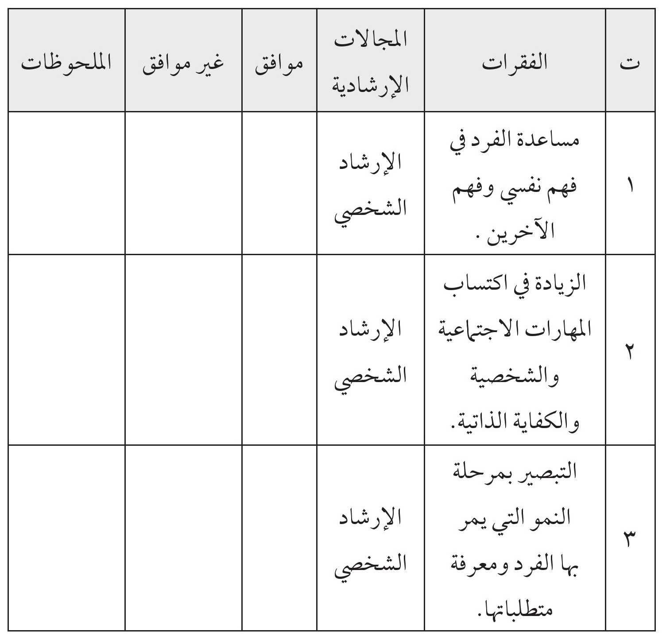
صورة
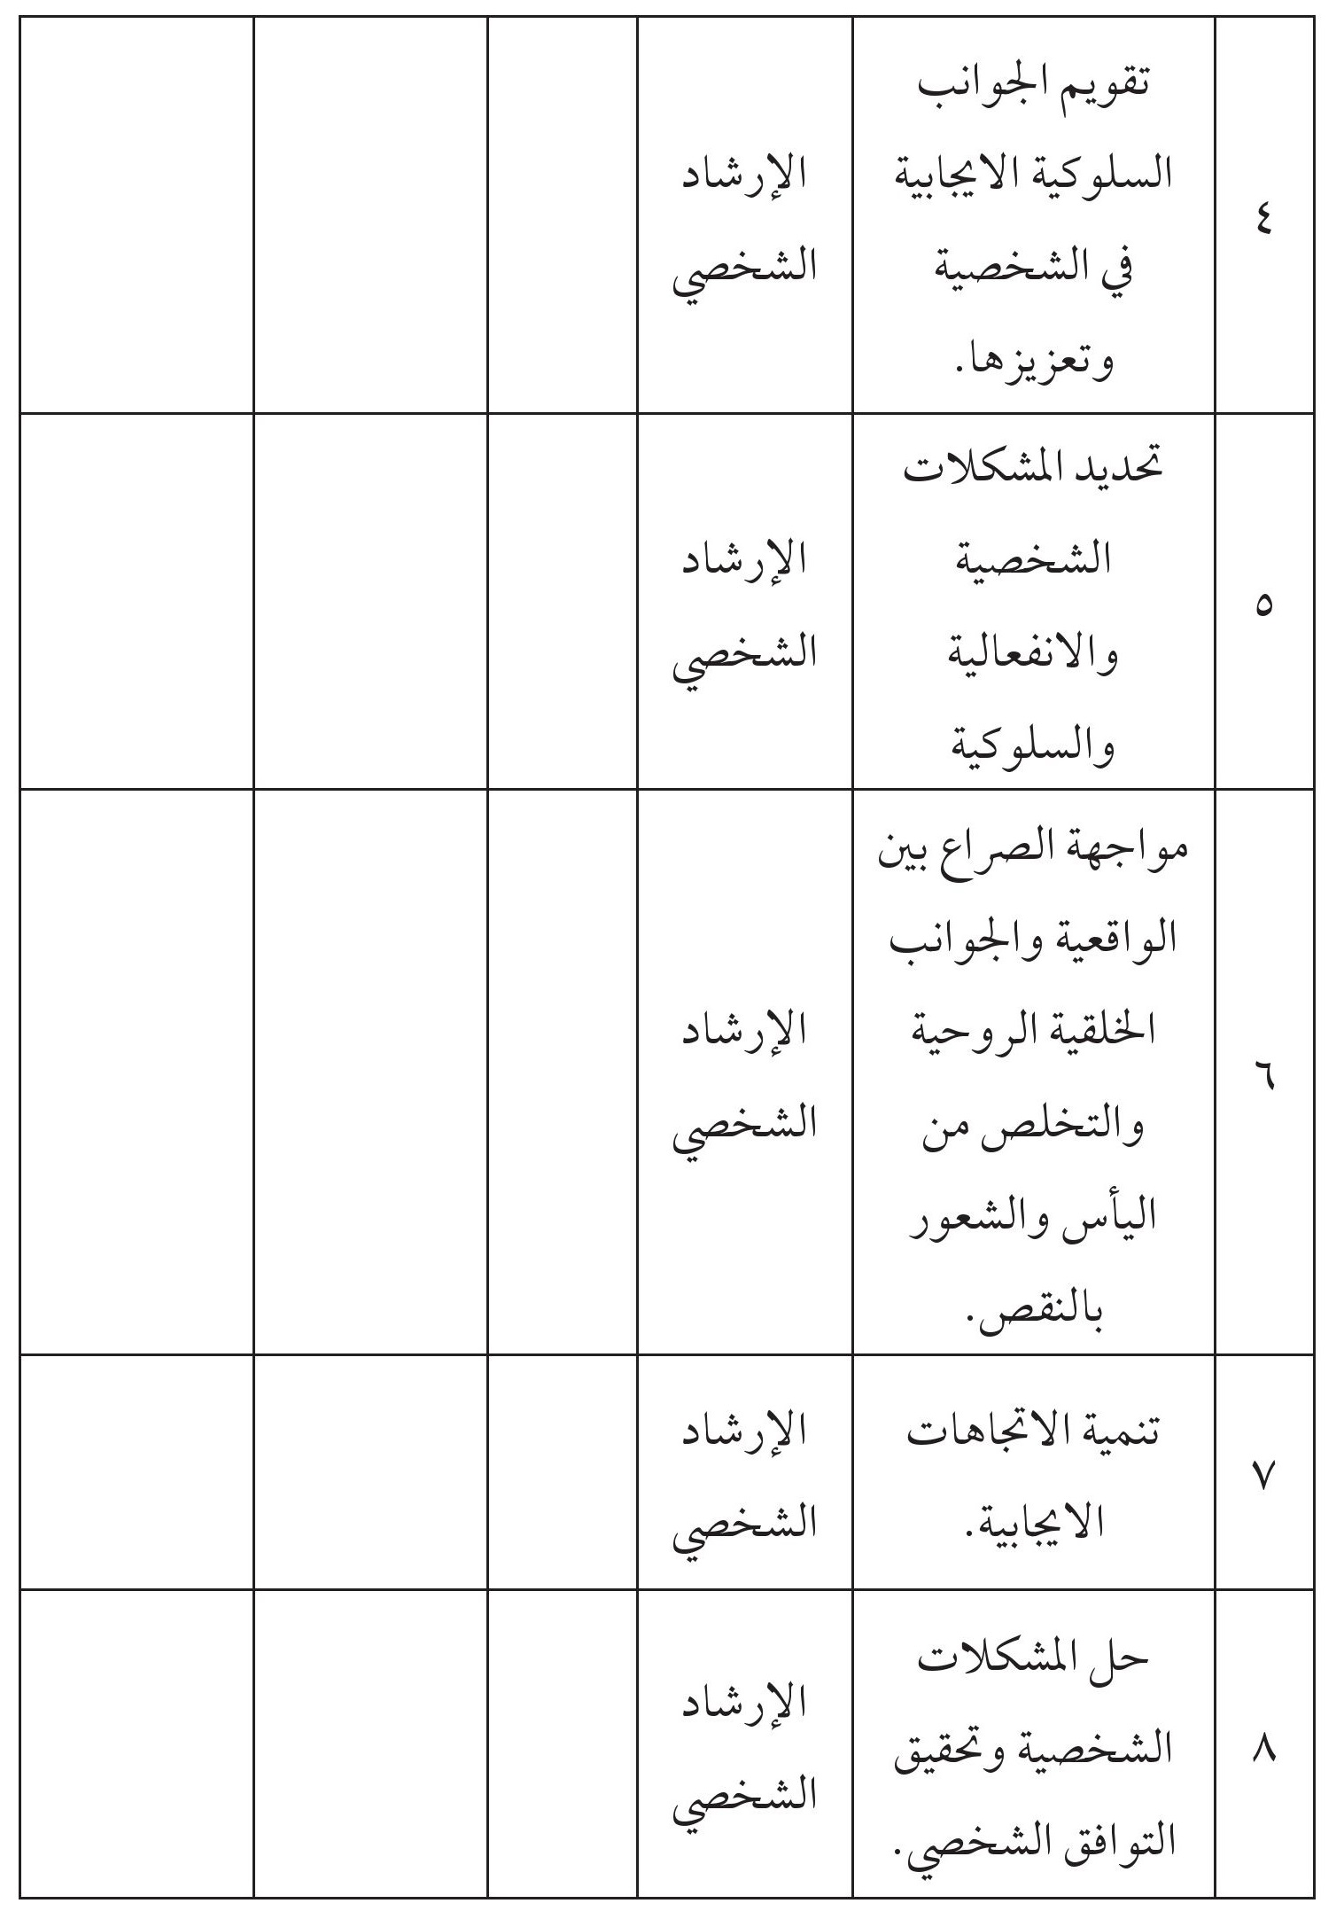
صورة
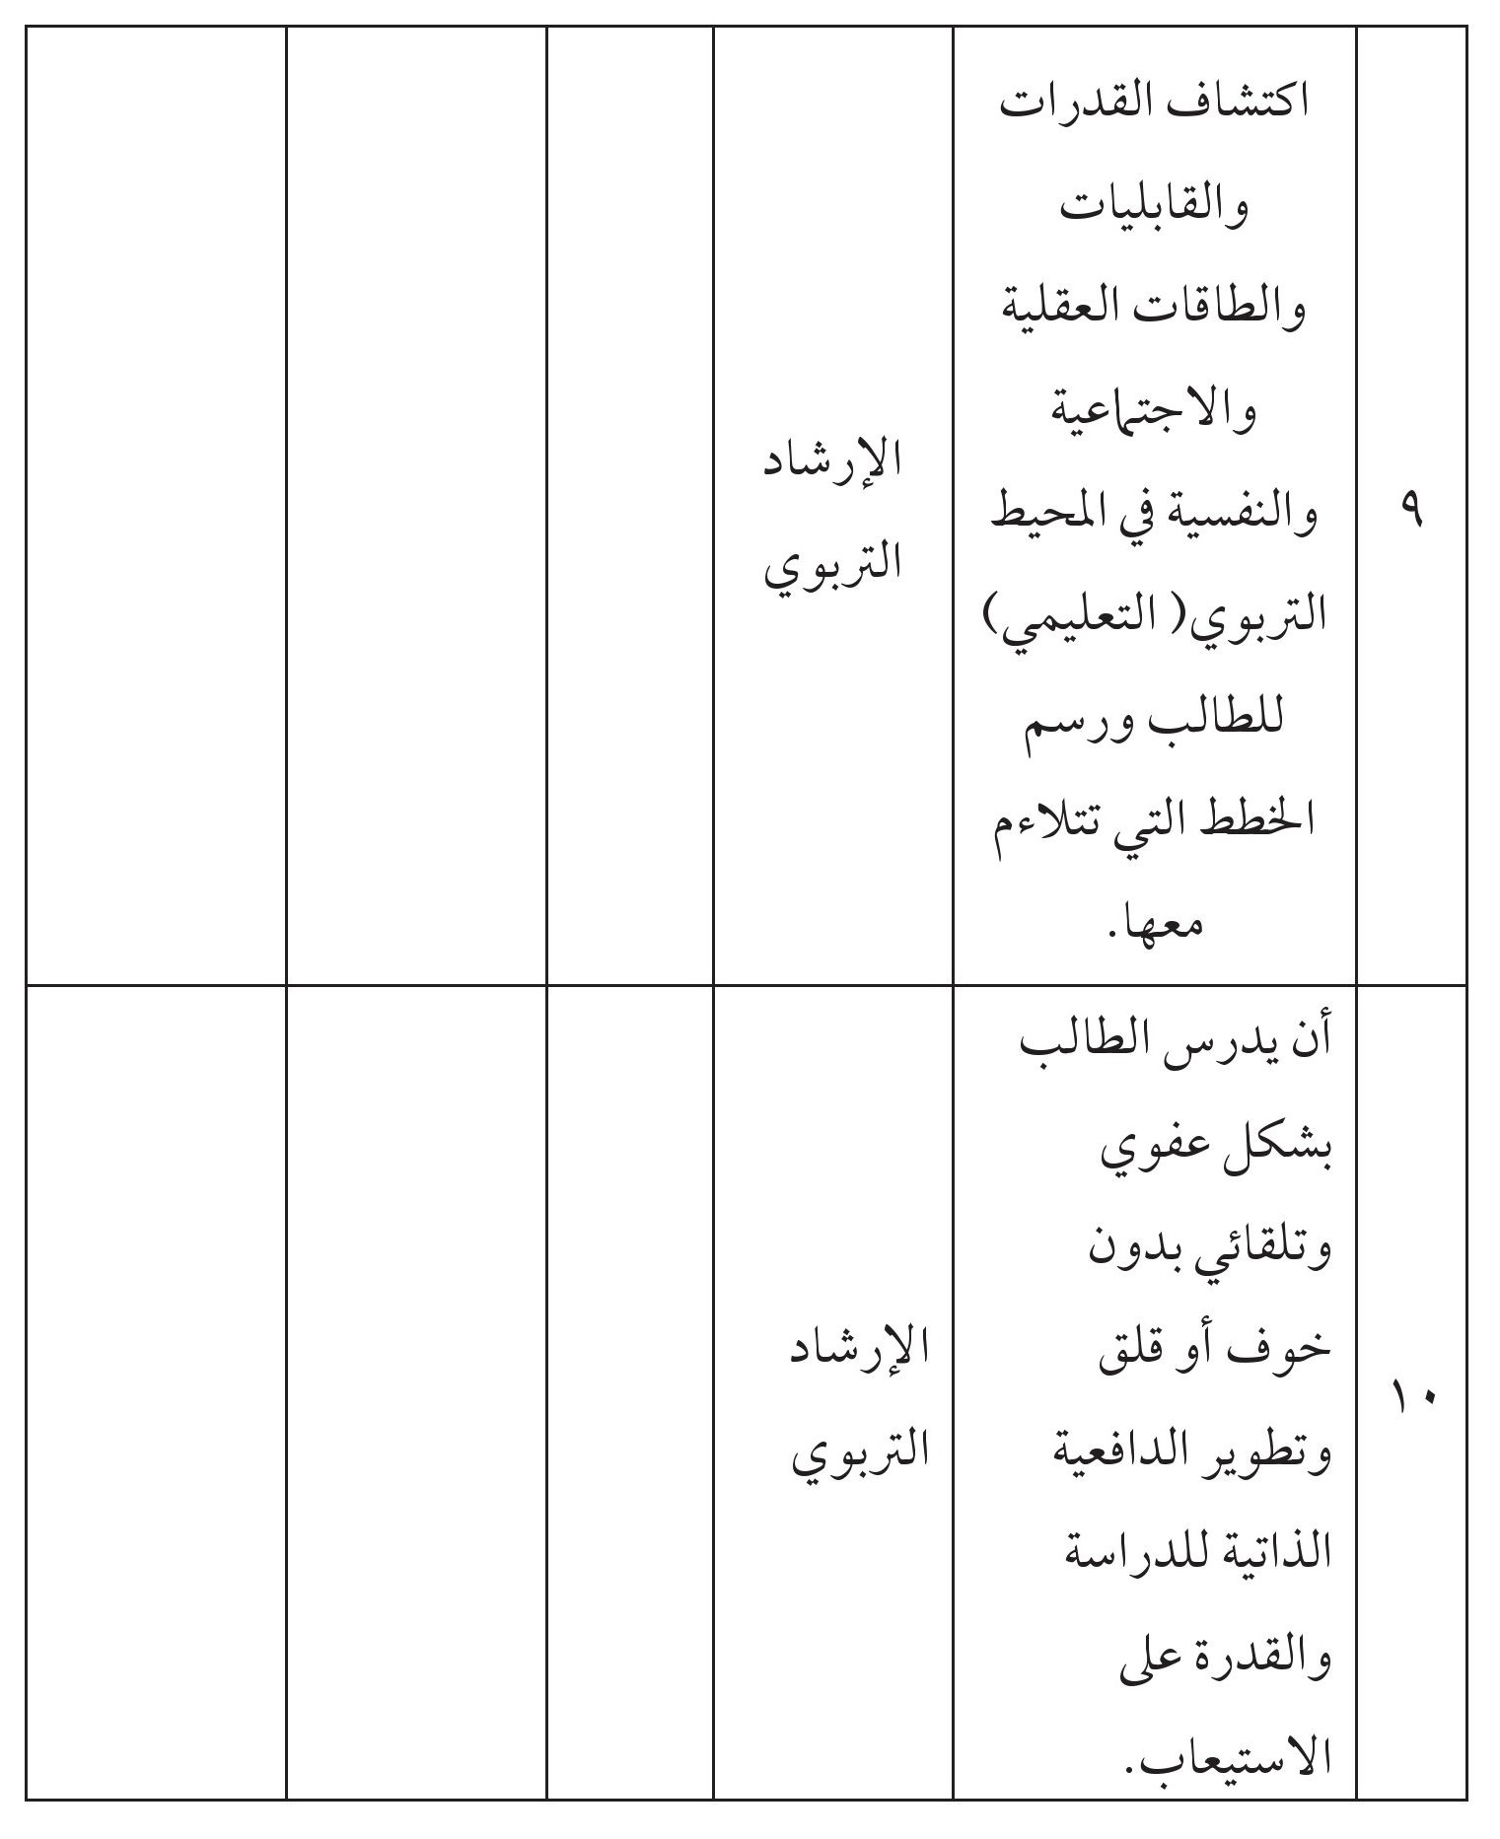
صورة
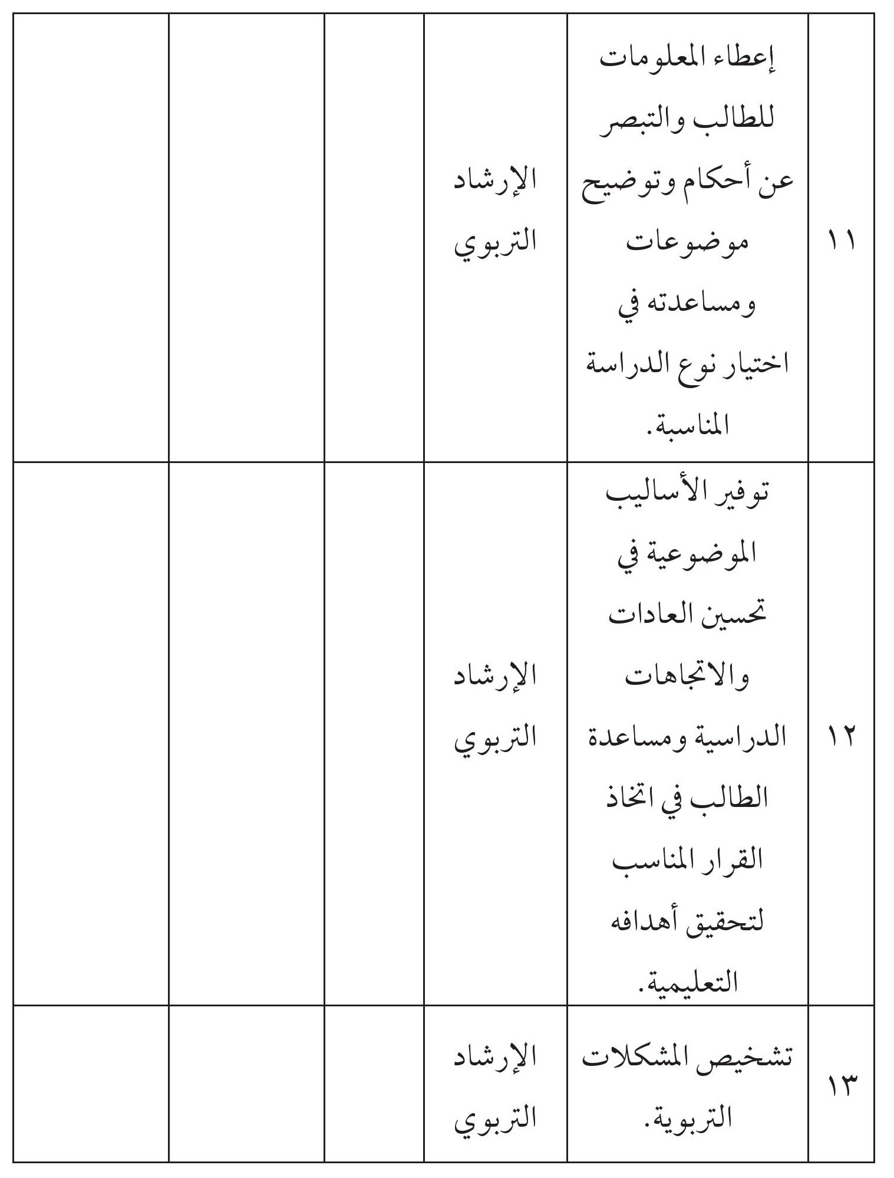
صورة
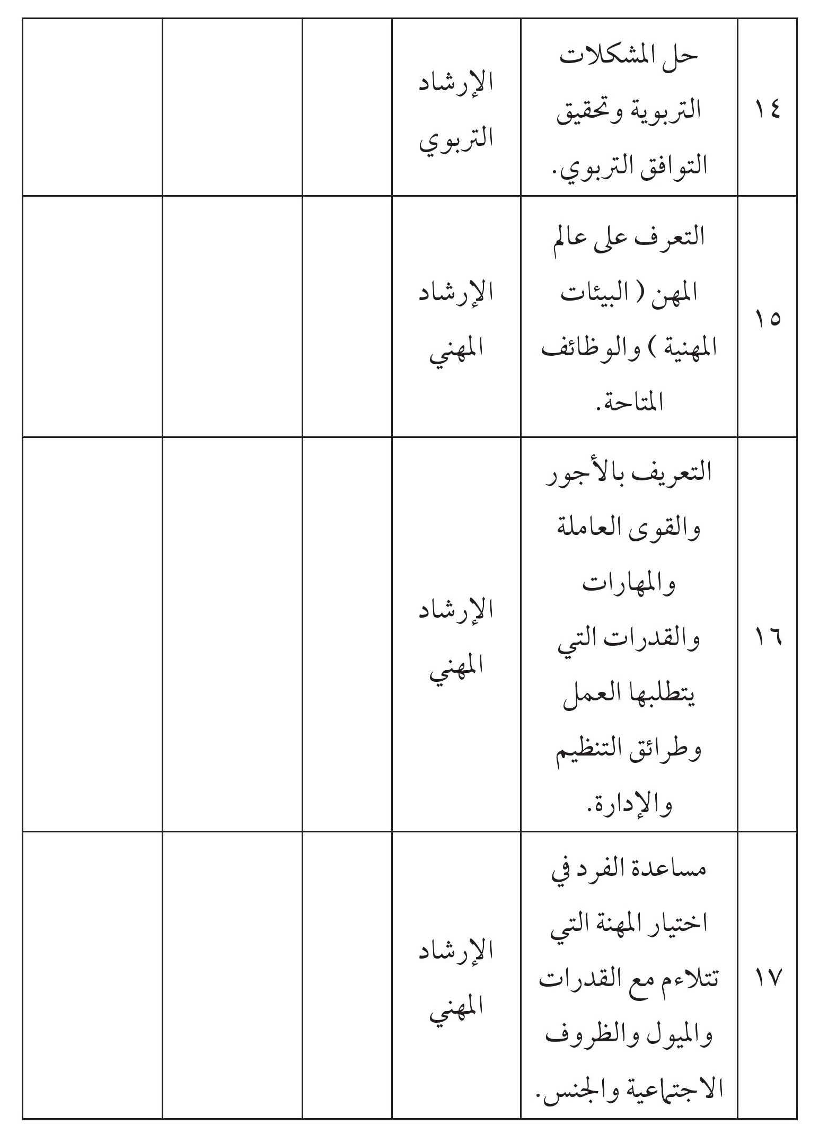
صورة
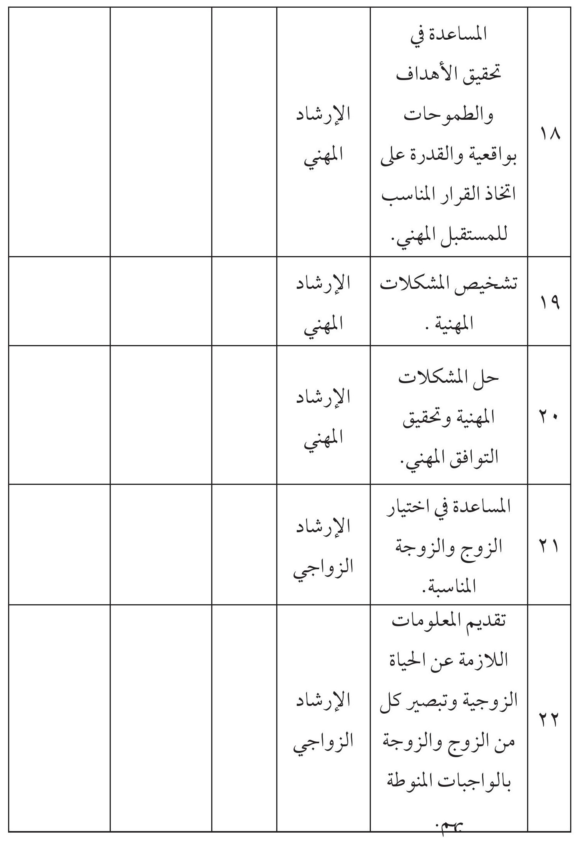
صورة
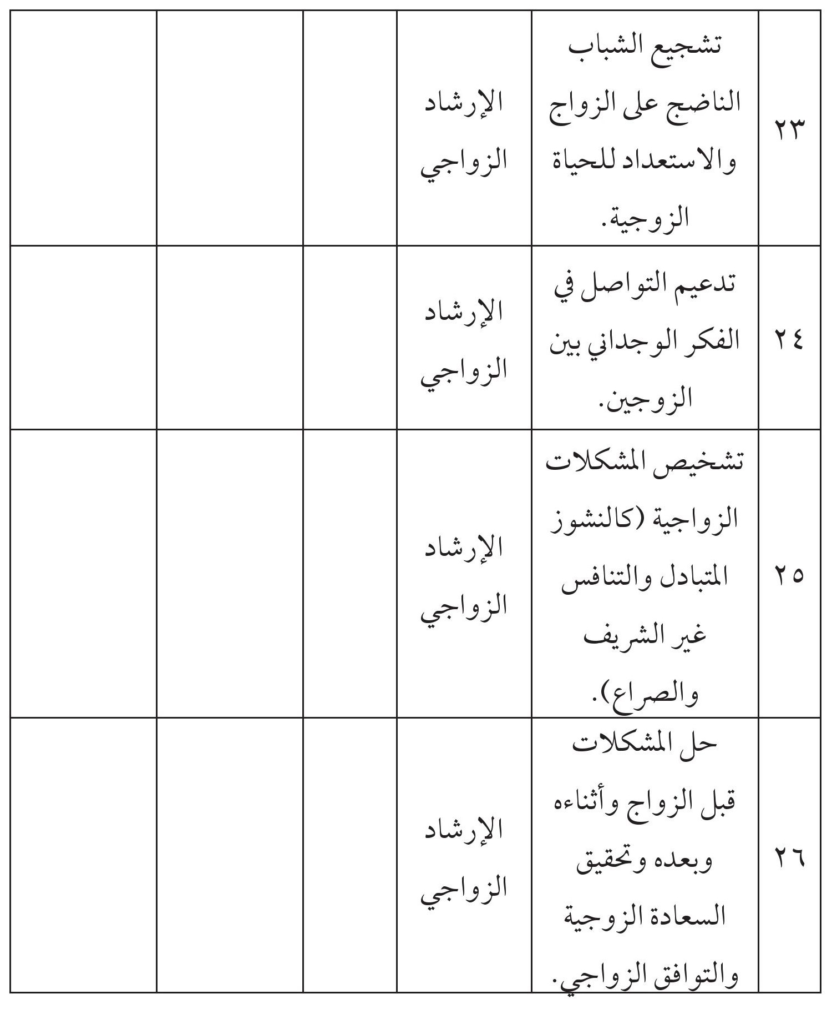
صورة
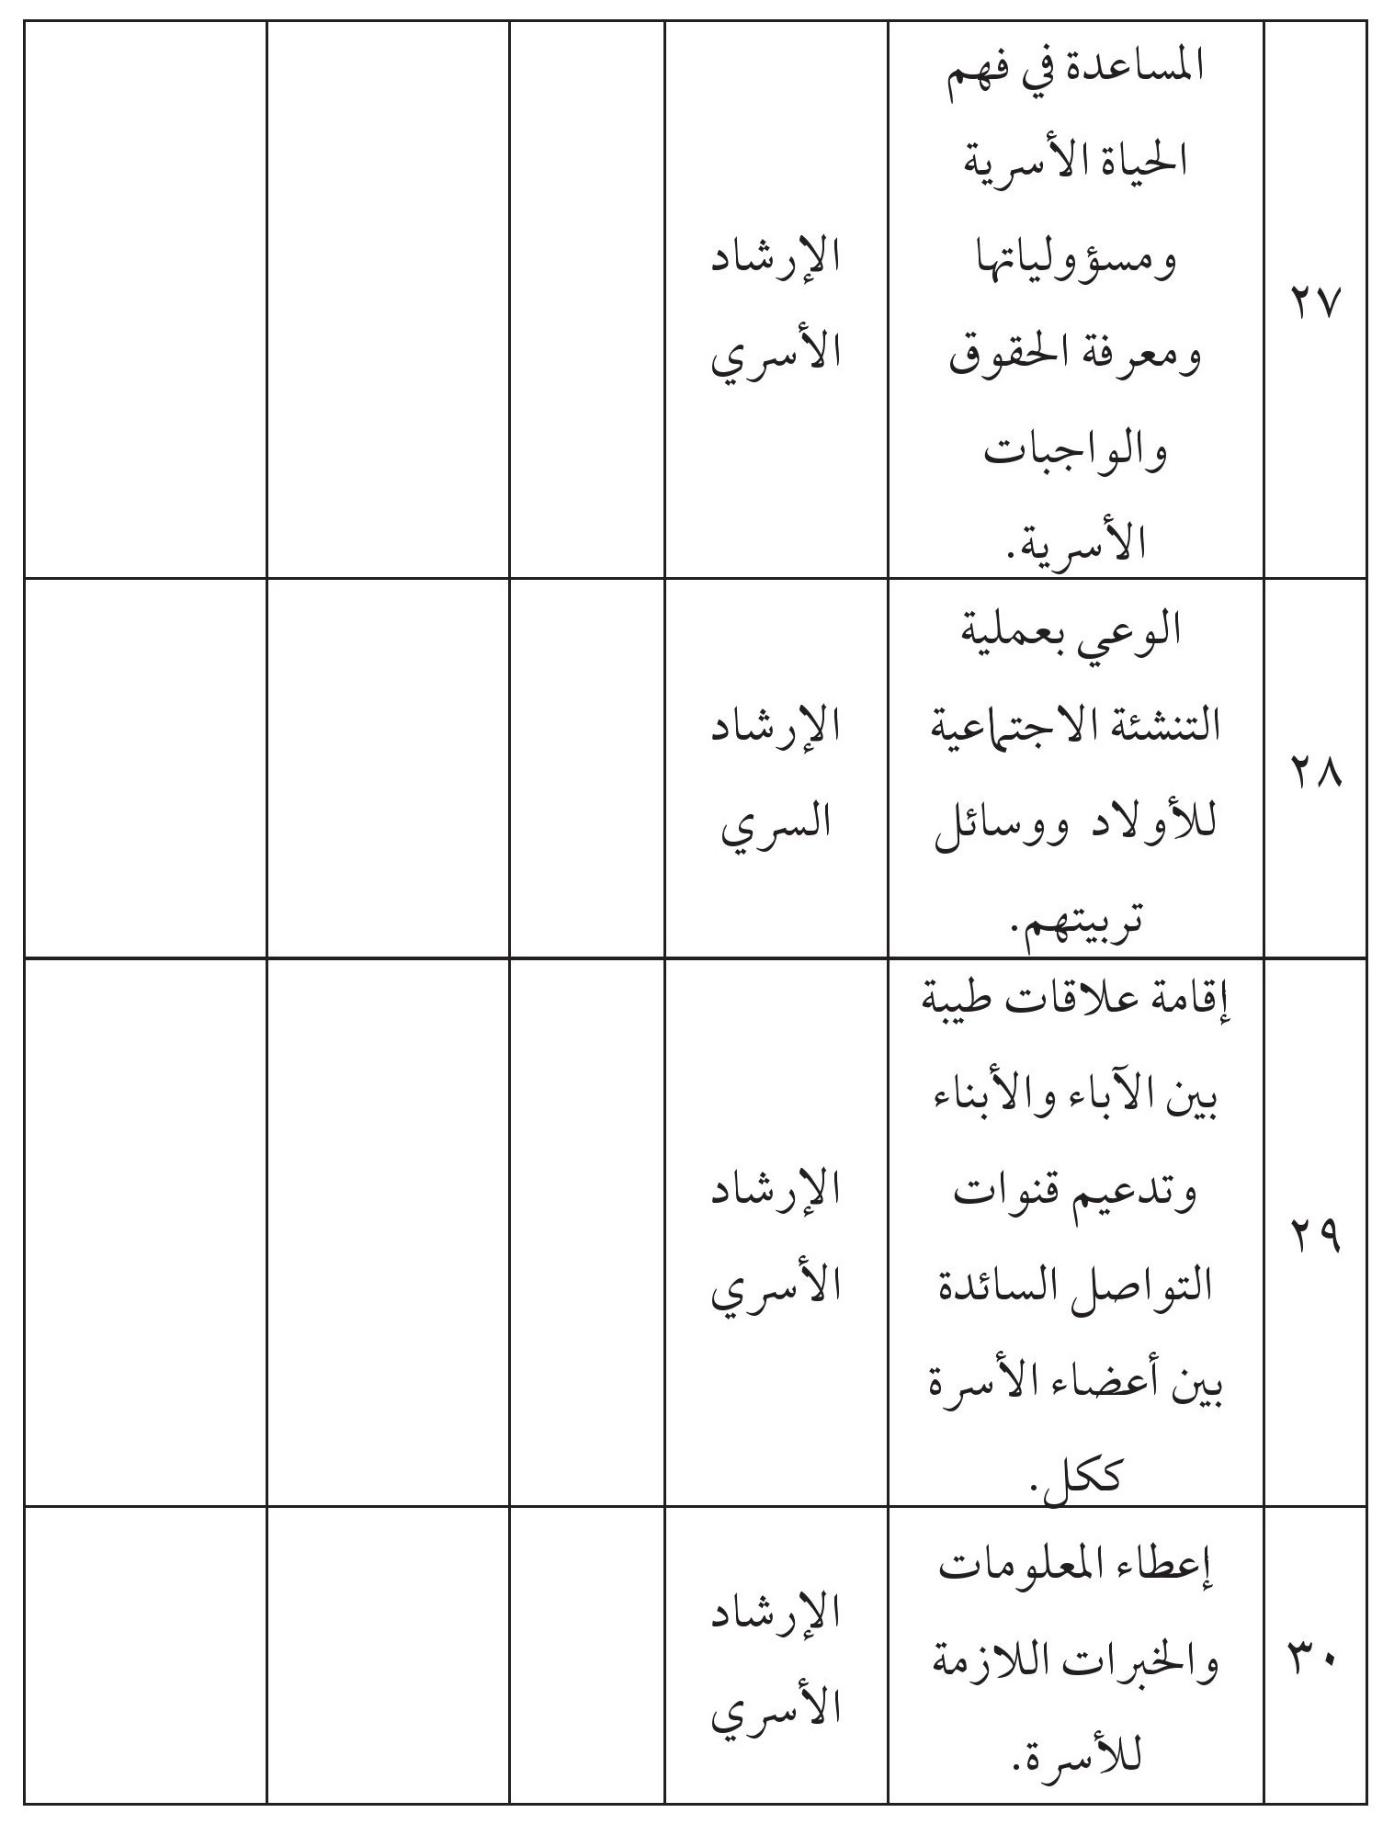
صورة
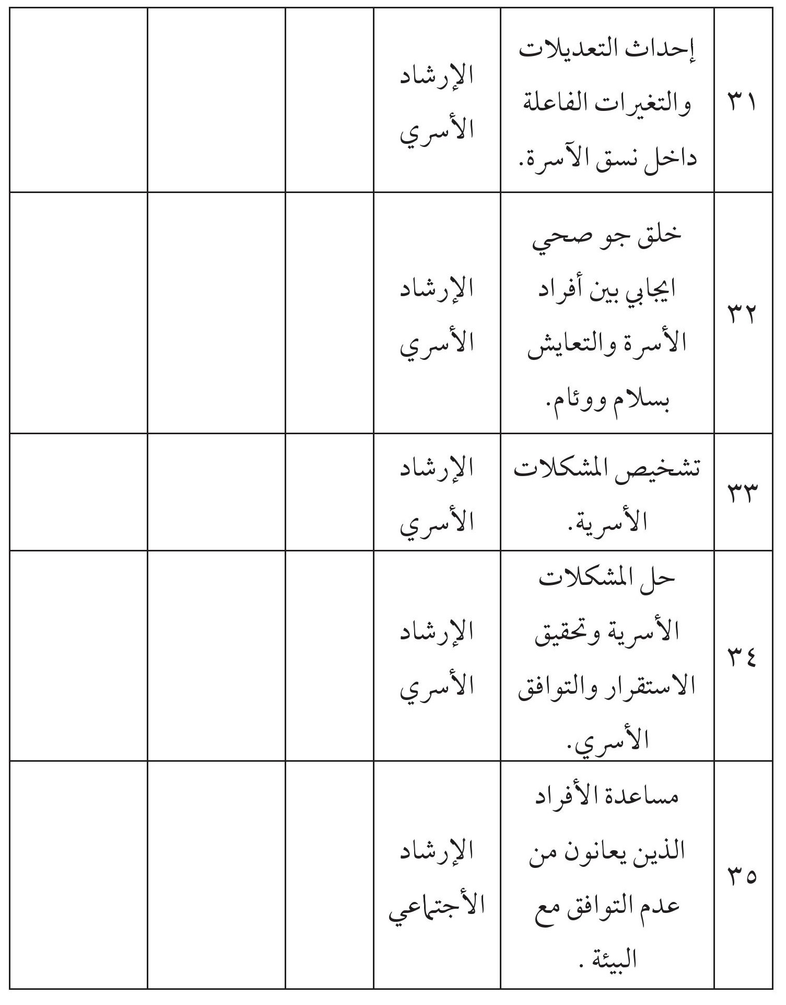
صورة
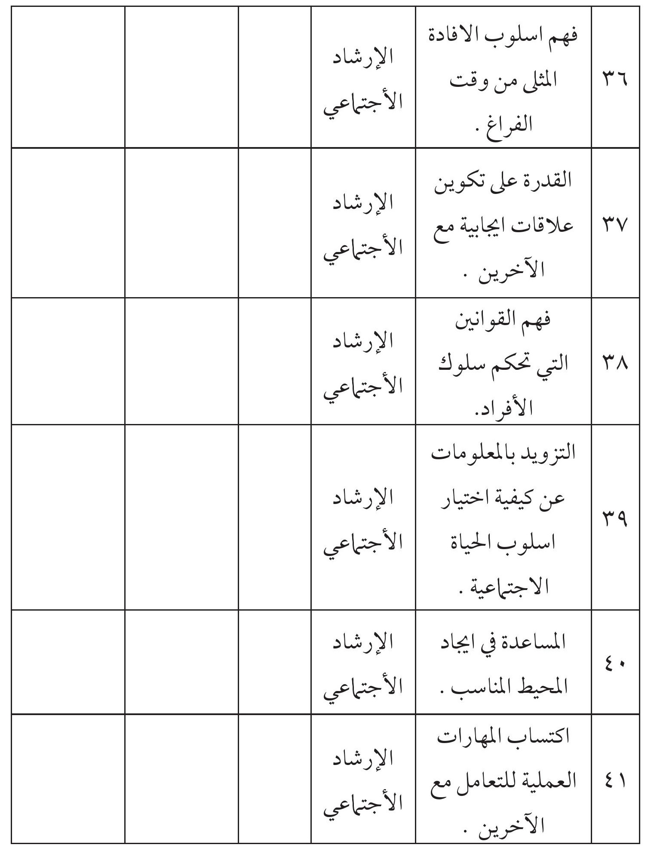
صورة
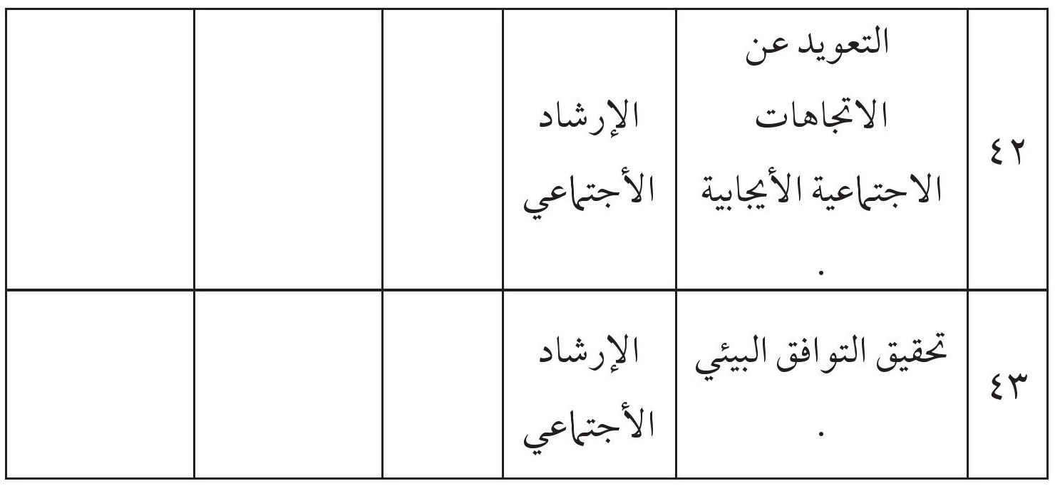

ملحق (4)
التصنيف الإرشاد ي بصيغته الاولى
الجامعة المستنصرية
كلية التربية / الدراسات العليا / دكتوراه
قسم الإرشاد النفسي
استبانة آراء الخبراء في والقرآن الكريم واللغه العربية
الأستاذ الفاضل ............................................. المحترم
تروم الباحثة إجراء دراسة بعنوان (الإرشاد في أفكار الإمام علي (عليه السلام) دراسة تحليلية لنهج البلاغة) ولغرض تحقيق أهداف البحث لا بد من توافر تصنيف خاص للإرشاد يتم على وفقه تحليل محتوى كتاب نهج البلاغة .
وتعرف الباحثة الإرشاد انه (مجموعة الخدمات والاجراءات الإنسانية المخططه التي تهدف إلى مساعده الفرد لكي يفهم ذاته والآخرين وان يدرس شخصيته ويعرف خبراته وميوله واستعدادته وقدراته ومساعدته في فهم الحاضر والاعداد للمستقبل وان يحدد مشكلاته ويحلها وهو عملية فنية ومهنية واعية مستمرة وتفاعليه بين المرشد والمسترشد تتضمن تقديم المعلومات والنصائح والتشجيع والترشيد والهداية والتوعيه والاصلاح ودراسة السلوك الإنساني خلال مراحل النمو المختلفة ومعرفة مطالب النمو لكل مرحلة ويتخذ الإرشاد الأسلوب المباشر أو غير المباشر فرديا أو جماعيا ويعتمد على وسائل متعددة كالملحوظة والمناقشة واجراء الأختبارات وذلك
من اجل تحقيق التوافق شخصيا وتربويا ومهنيا وزواجيا واسريا واجتماعيا).
ونظراً لما تتمتعون به من خبرة ودراية علميتين في مجال تخصصكم أرجوا من شخصكم الكريم الاطلاع على ما تم أجراءه من تصنيف على وفق المجالات التي اشتقت من تعريف الإرشاد النف يس لذا ترجو الباحثة بيان وجهات نظركم وملحوظاتكم العلمية السديدة في:-
1 - مدى ملاءمة المجالات للتعريف .
2 - مدى ملاءمة الفقرات للمجال .
3 - مدى توافر تلك الفقرات في كتاب نهج البلاغة للإمام علي (عليه السلام) .
المجال الإرشاد ي الأول: الإرشاد الشخصي
ويتضمن الفكر Themes في المحتوى المحلل التي تدل على:
تحديد المشكلات الشخصية والانفعالية والسلوكية ومواجهة الصراعات التي تحدث ما بين الواقع والجوانب الخلقية وتبصير الفرد بعملية النمو التي يمر بها ومعرفة متطلباتها وتدعيم الجوانب السلوكية الايجابية واكتساب المهارات الاجتماعية الشخصية وتنمية الاتجاهات الايجابية الشخصية ومساعدة الفرد في فهم ذاته وفهم الآخرين وحل مشكلاته الشخصية للوصول إلى تحقيق التوافق الشخصي .
صورة
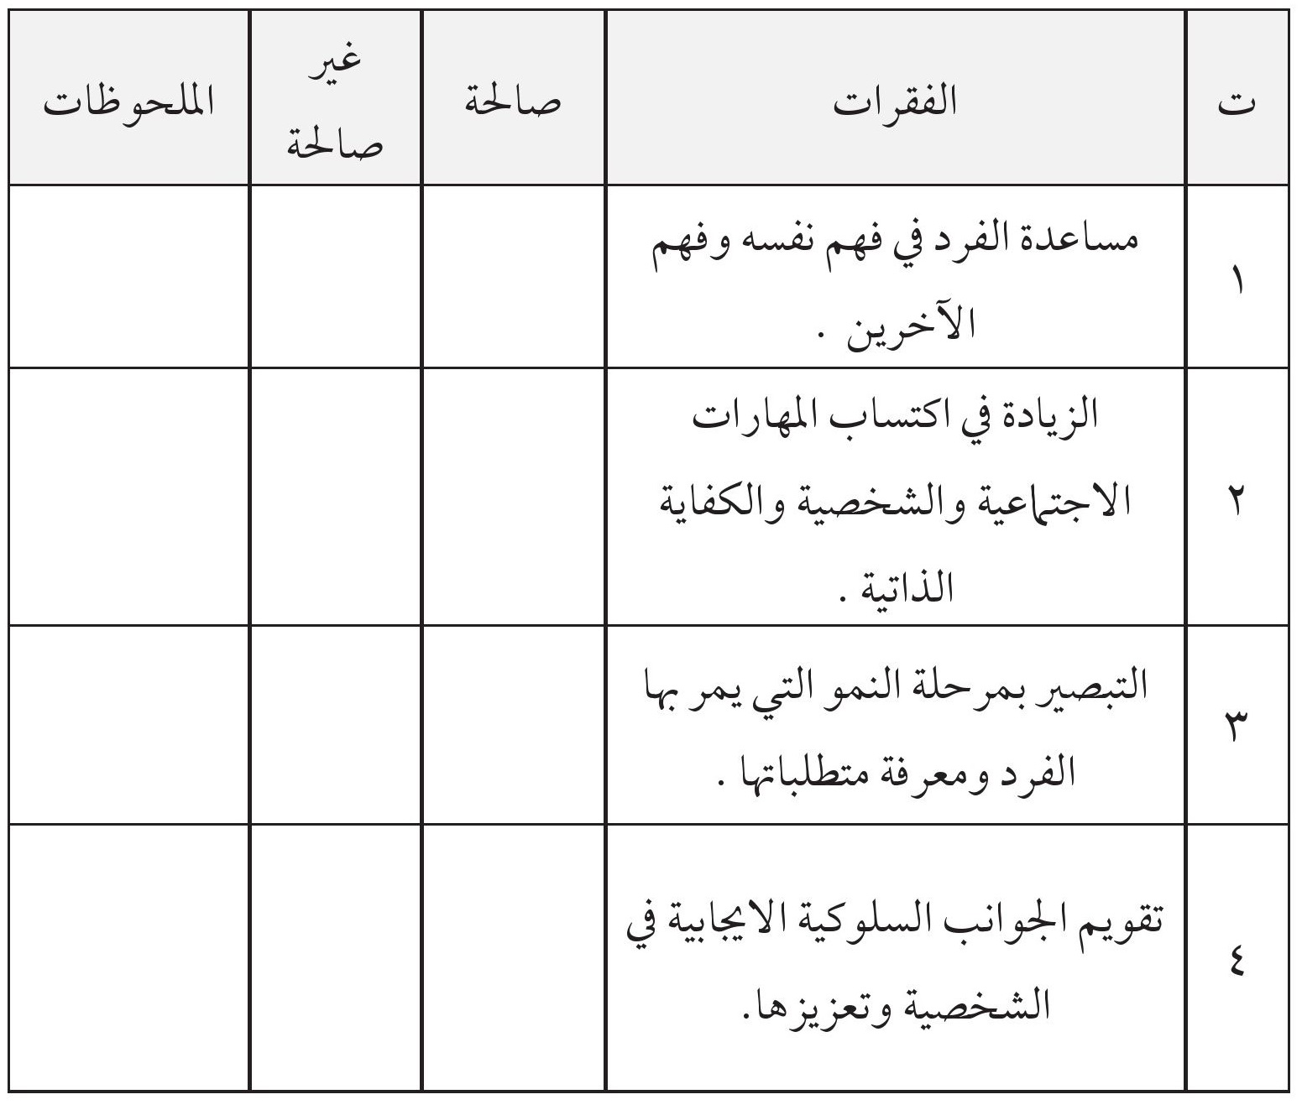
صورة
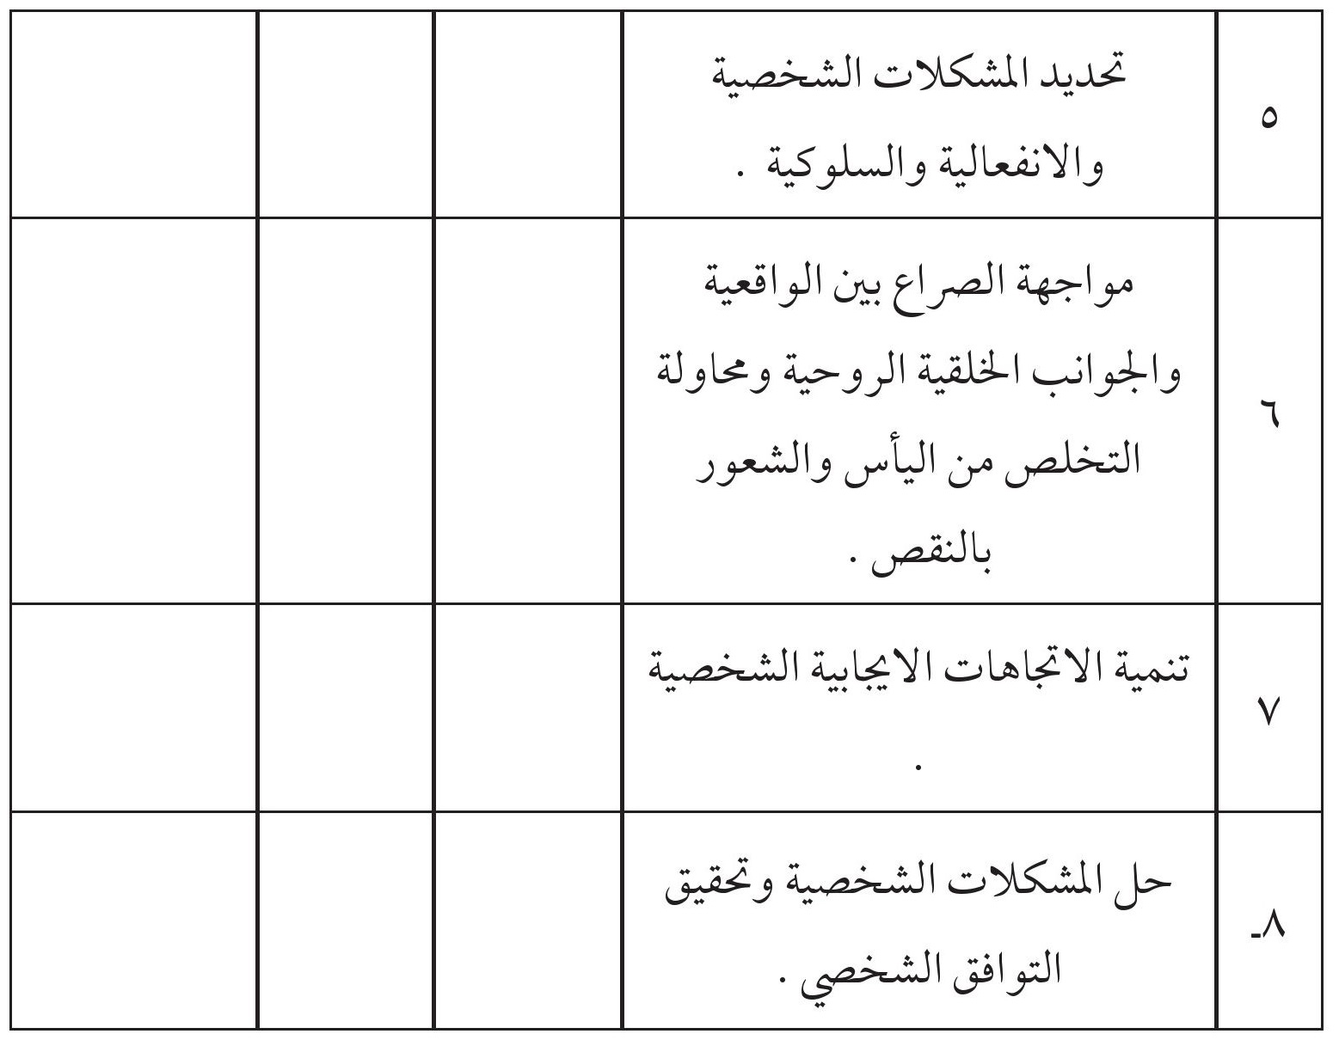
المجال الإرشاد ي الثاني: الإرشاد التربوي
وهي الفكر Themes في المحتوى المحلل التي تدل على:
اكتشاف القدرات والطاقات العقلية والاجتماعية و النفسية للطالب ورسم الخطط الملاءمة لها وإعطاؤه المعلومات من أجل اختيار نوع الدراسة الملاءمة وتوفير الأساليب الموضوعية التي تمكنه من تحسين القدرات الدراسية والاتجاهات والدراسة بشكل عفوي وتلقائي بدون أي خوف أو قلق واتخاذ القرار المناسب لتحقيق أهدافه التعليمية وتحسين الدافعية الذاتية والقدرة على الاستيعاب وتشخيص المشكلات التربوية وحلها لتحقيق التوافق التربوي .
صورة
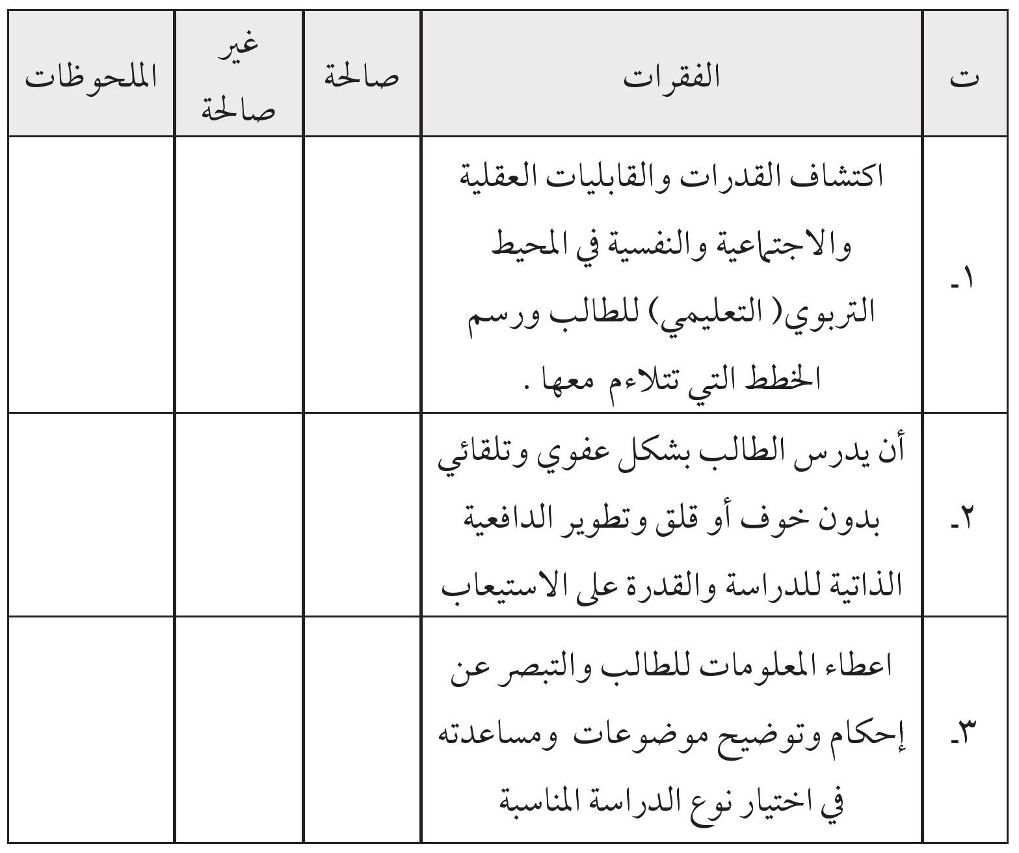
صورة
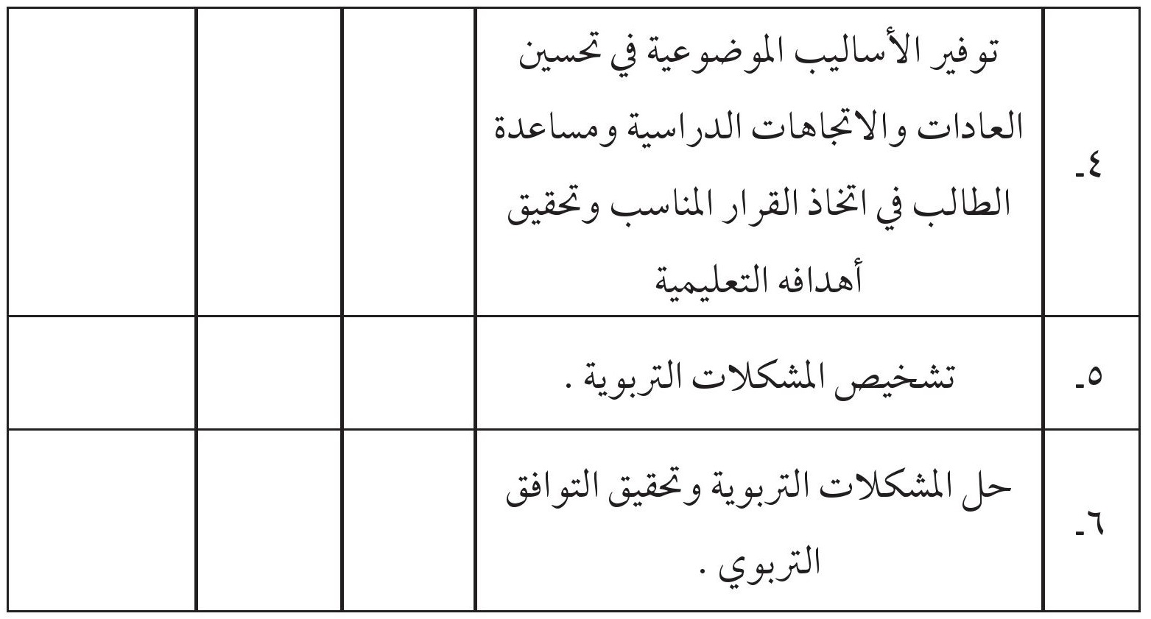
المجال الإرشاد ي الثالث: الإرشاد المهني
وهي الفكر Themes في المحتوى المحلل التي تدل على:
التعرف بعالم المهن والوظائف المتاحة والأجور والقوى العاملة والمهارات والقدرات التي يتطلبها العمل وطرائق التنظيم والإدارة ومساعدة الفرد على اختيارالمهنة المناسبة له من حيث القدرات والميول والجنس كي يتمكن من تحقيق أهدافه بواقعية والقدرة على اتخاذ القرار المناسب وتشخيص وحل المشكلات المهنية وتحقيق التوافق المهني .
صورة
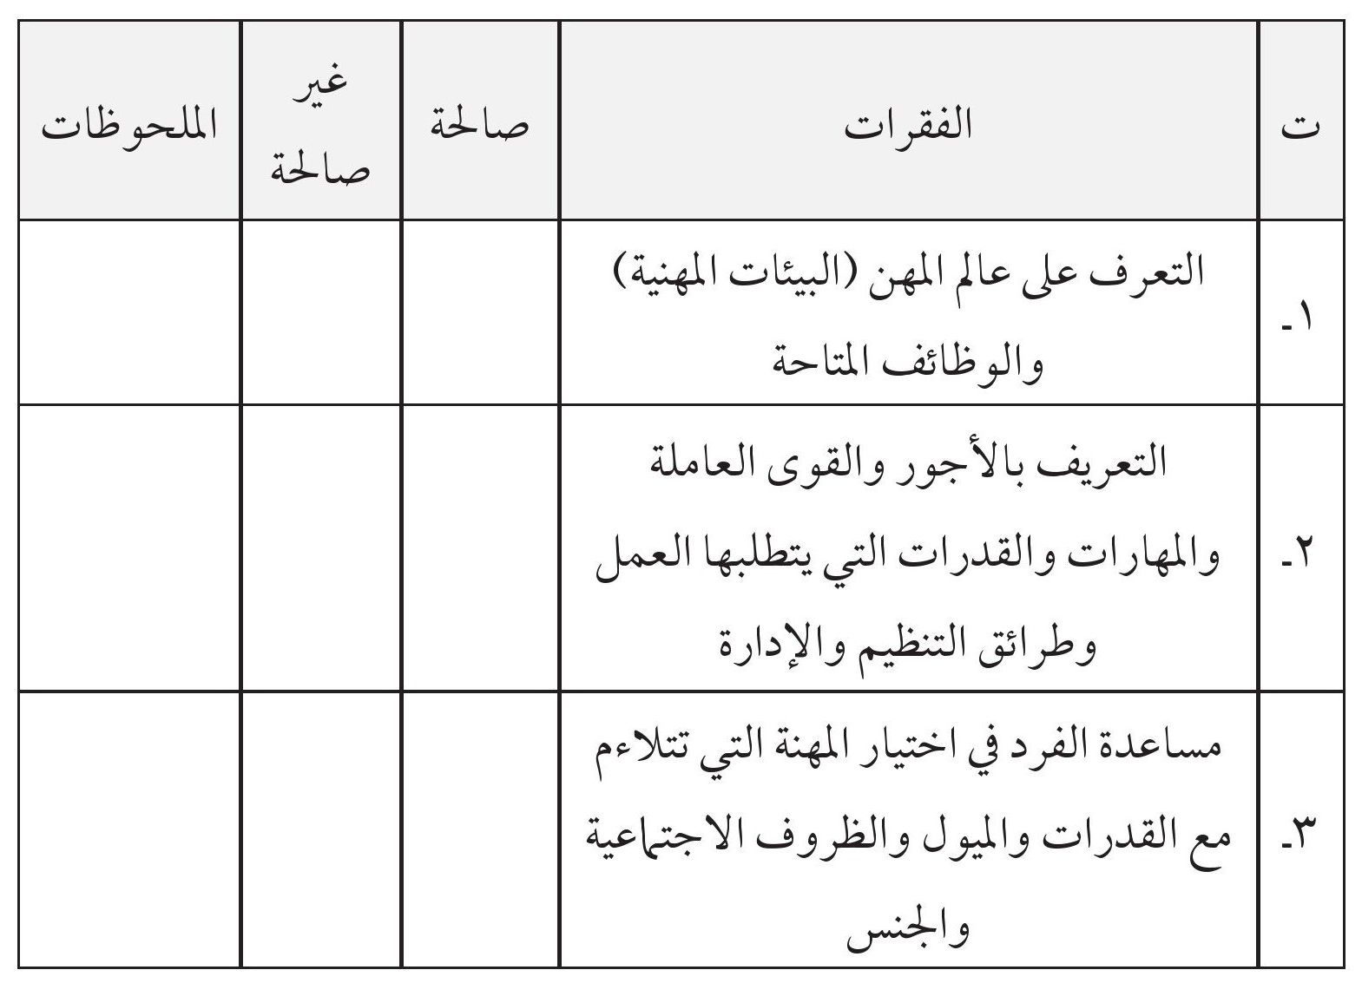
صورة
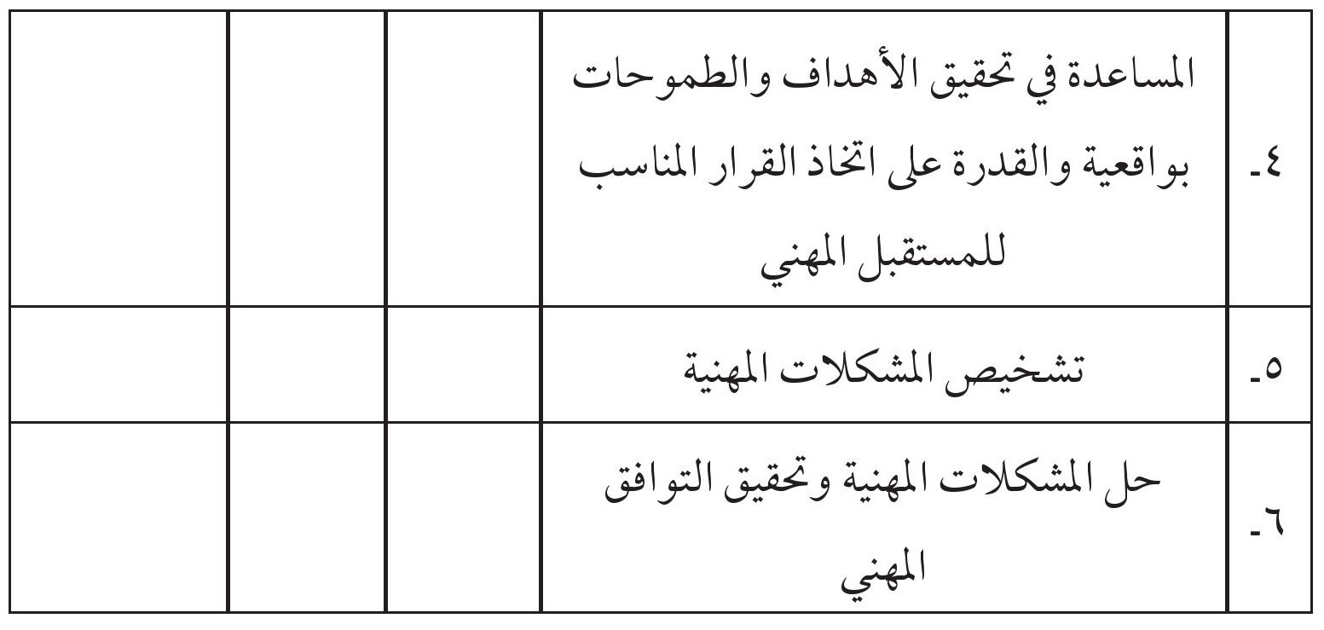
المجال الإرشاد ي الرابع: الإرشاد الزواجي
وهي الفكر Themes في المحتوى المحلل التي تدل على:
تقديم المعلومات اللازمة عن الحياة الزوجية وتبصير كل من الزوج والزوجة بالواجبات ومساعدة الفرد في اختيار الزوج والزوجة المناسبة وتشجيع الشباب الناضج على الزواج والاستعداد للحياة الزوجية وتدعيم قنوات التواصل في الفكر الوجداني وتشخيص وعلاج المشكلات الزواجية لتحقيق التوافق والسعادة الزواجية
صورة
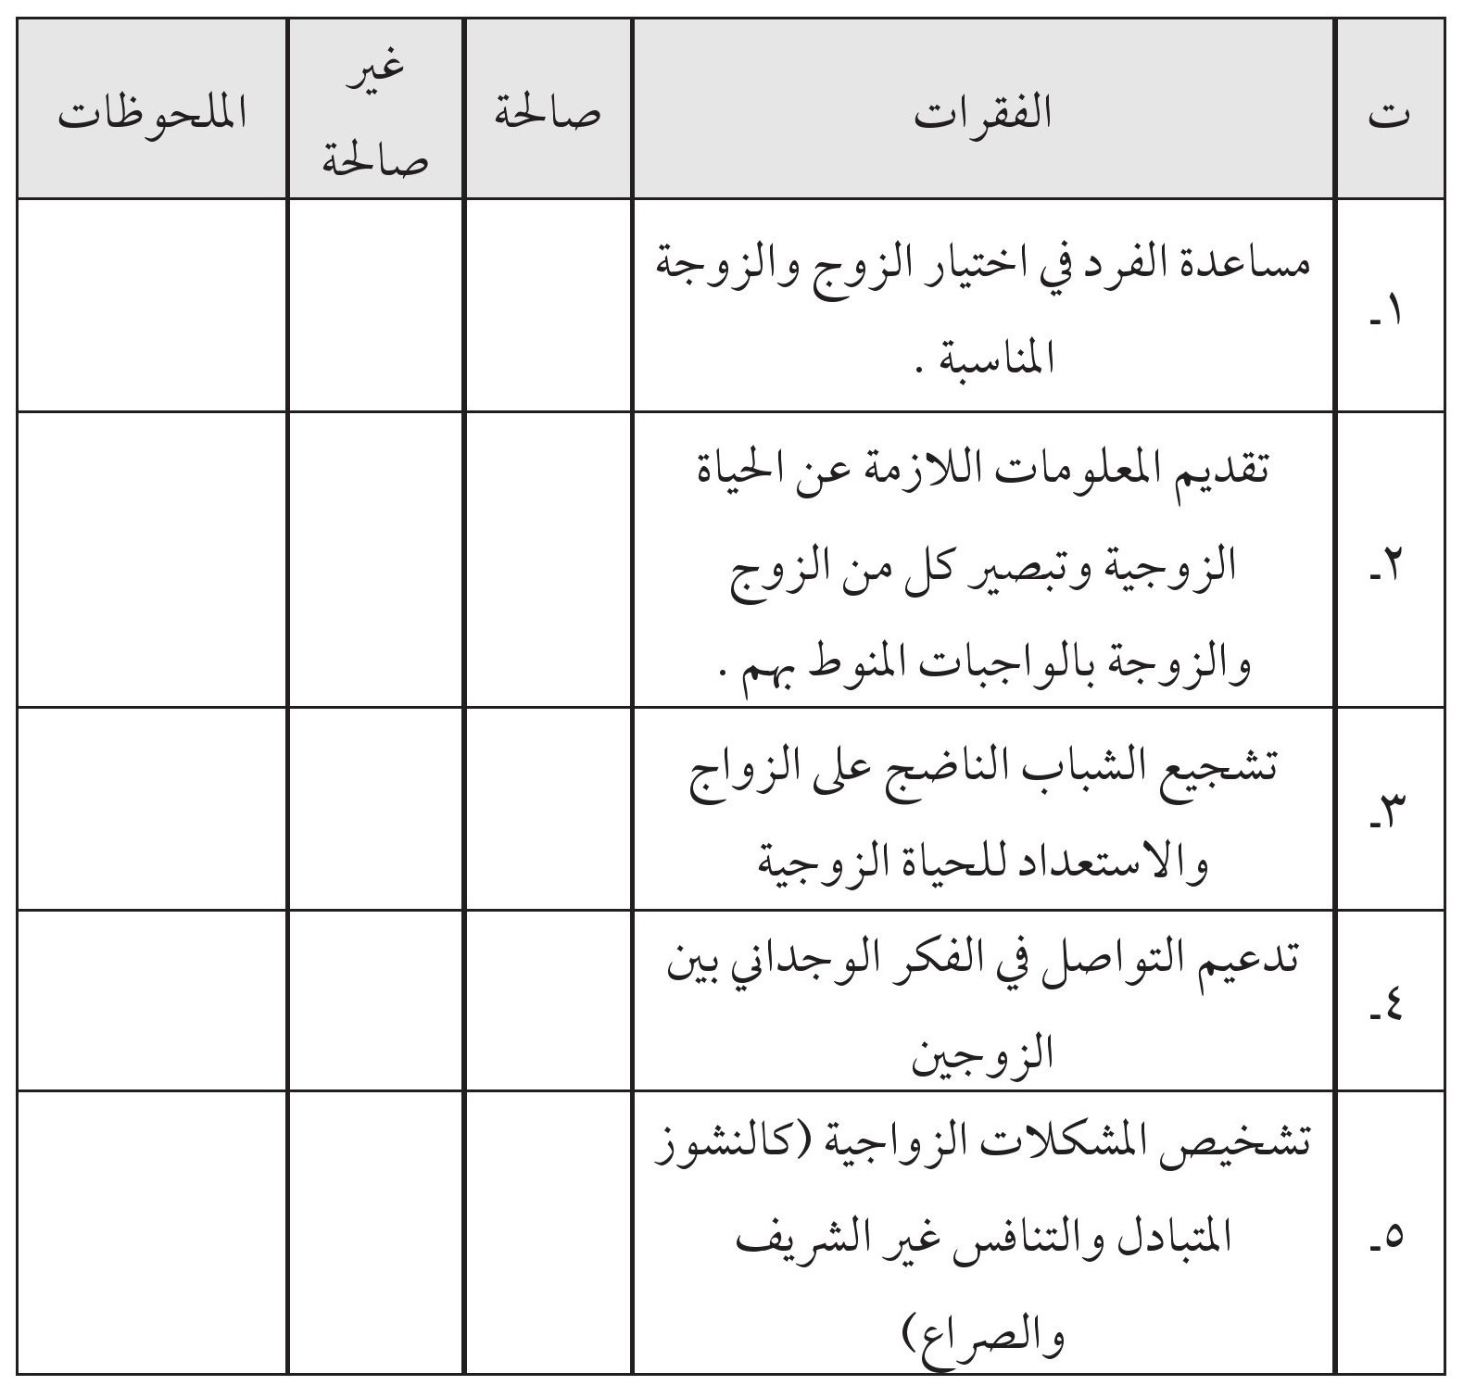
صورة

المجال الإرشاد ي الخامس: الإرشاد الأسري
وهي الفكر Themes في المحتوى المحلل التي تدل على:
إعطاء المعلومات والخبرات اللازمة للأسرة وتقديم المساعدة في فهم الحياة الأسرية ومسؤولياتها وتعلم عملية التنشئة الاجتماعية لألولاد ووسائل تربيتهموإقامة علاقات طيبة بين الآباء والأبناء وتدعيم قنوات التواصل وإحداث التعديلات الفاعلة في داخل نسق الأسرة من اجل خلق جو صحي بين أفراد الأسرة وتشخيص المشكلات وحلها لتحقيق التوافق الأسري .
صورة
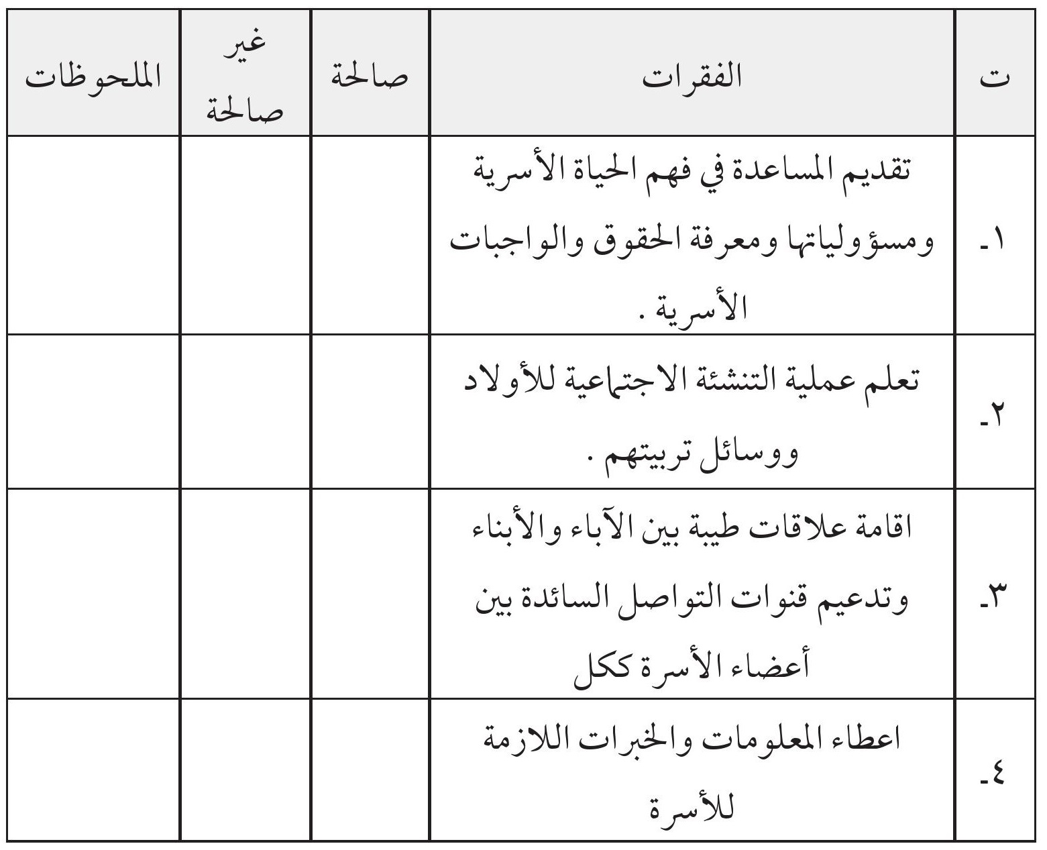
صورة
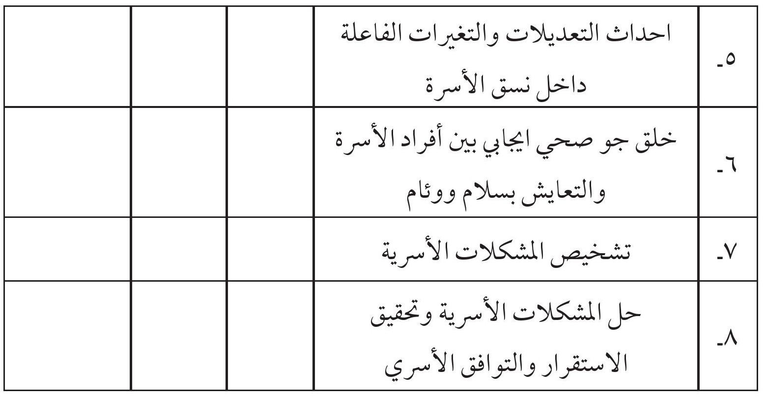
المجال الإرشادي السادس: الإرشاد الاجتماعي
وهي الفكر Themes في المحتوى المحلل التي تدل على:
مساعدة الأفراد الذين يعانون من عدم التوافق مع البيئة في فهم اسلوب الافادة المثلى من وقت الفراغ والقدرة على تكوين علاقات ايجابية مع الآخرين وفهم القوانين التي تحكم سلوك الأفراد والتزويد بالمعلومات عن كيفية اختيار اسلوب الحياة الاجتماعية والمساعدة في ايجاد المحيط البيئي المناسب واكتساب المهارات العملية للتعامل مع الآخرين والتعويد على الاتجاهات الاجتماعية الايجابية وصولا لتحقيق التوافق البيئي .
صورة
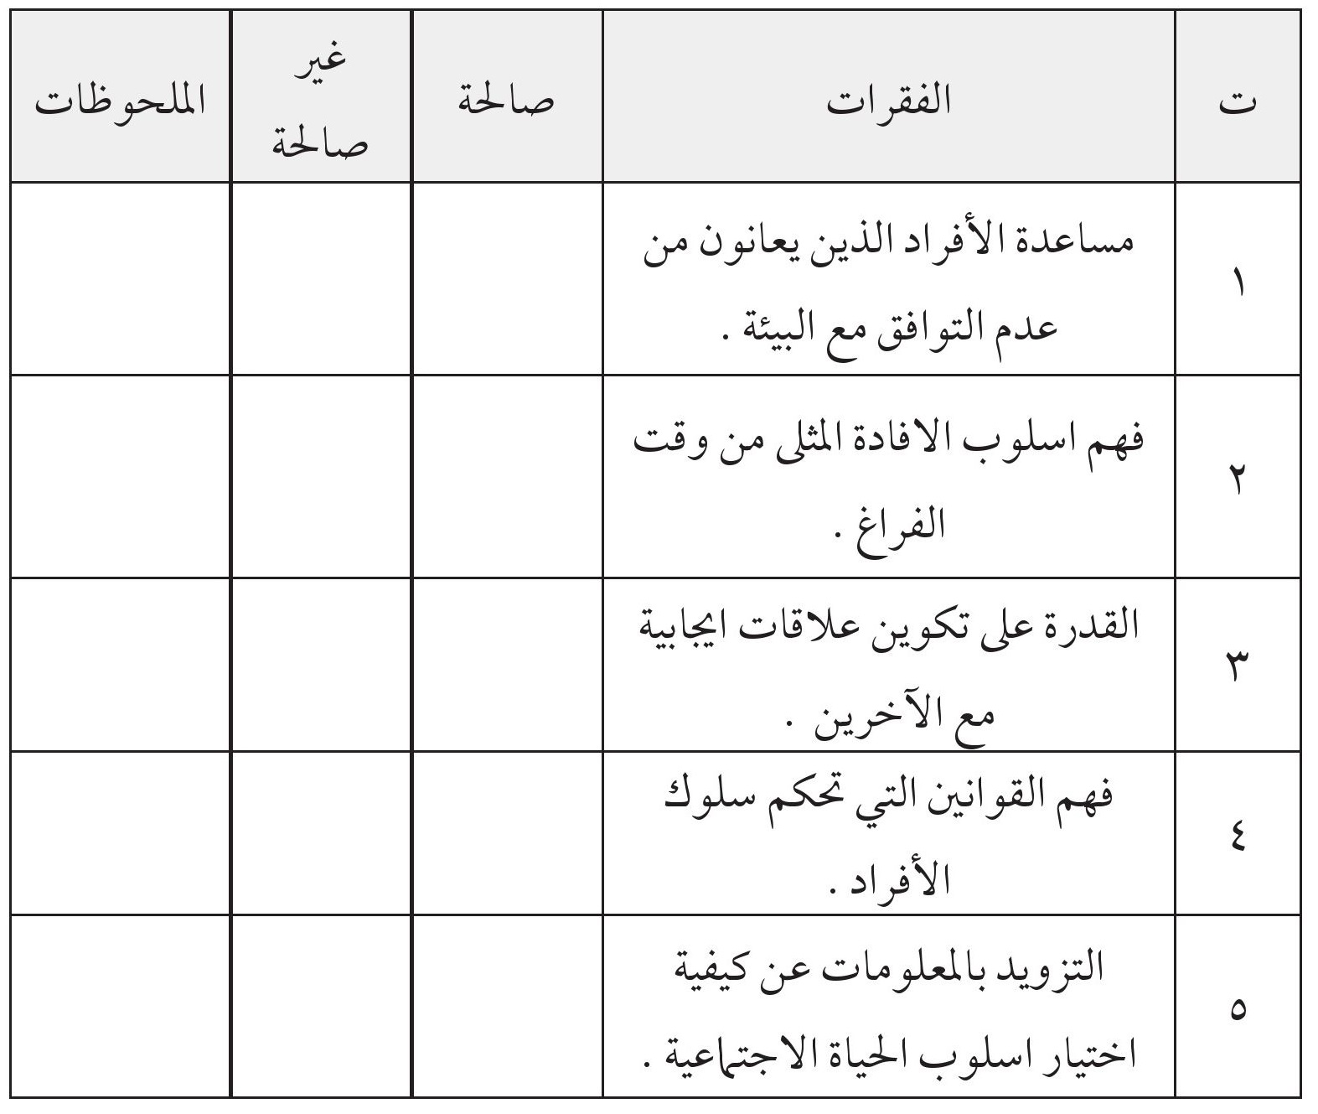
صورة
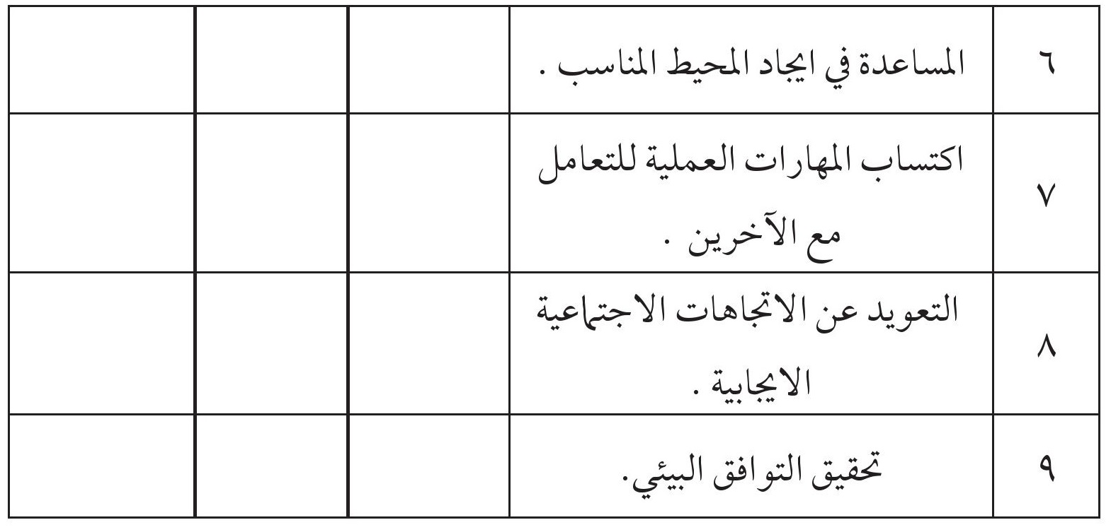

ملحق (5)
اسماء الخبراء والمحكمين بحسب الألقاب العلمية والتخصص
صورة
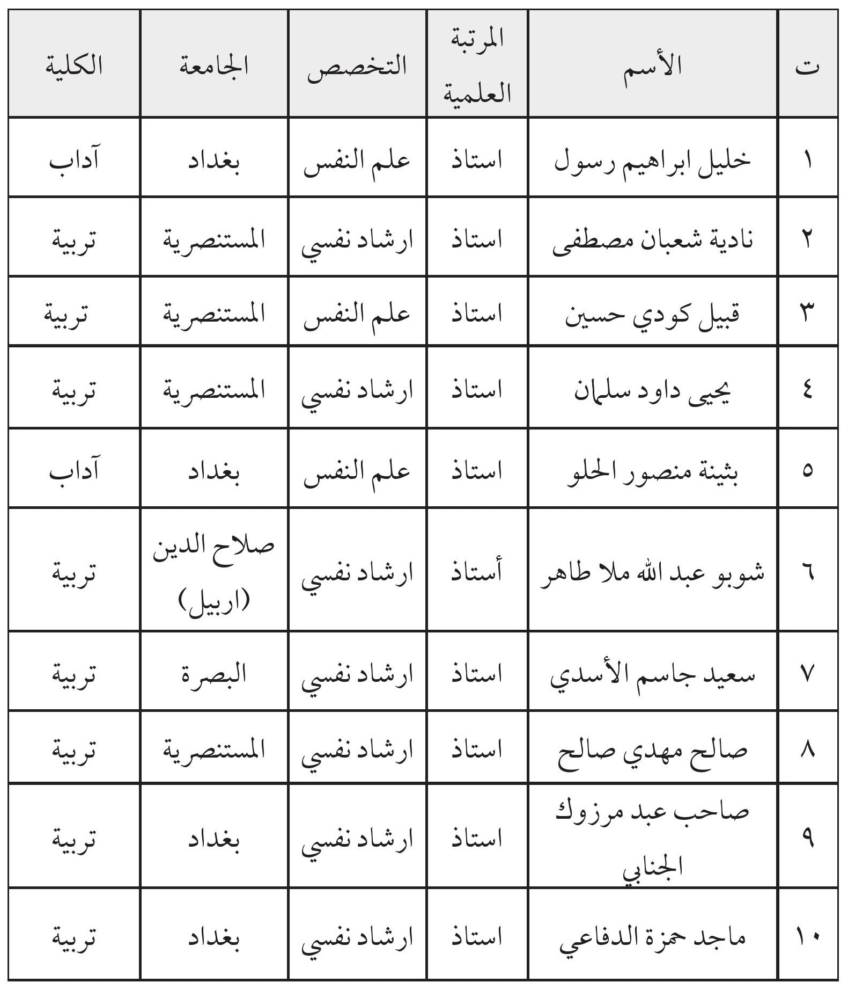
صورة
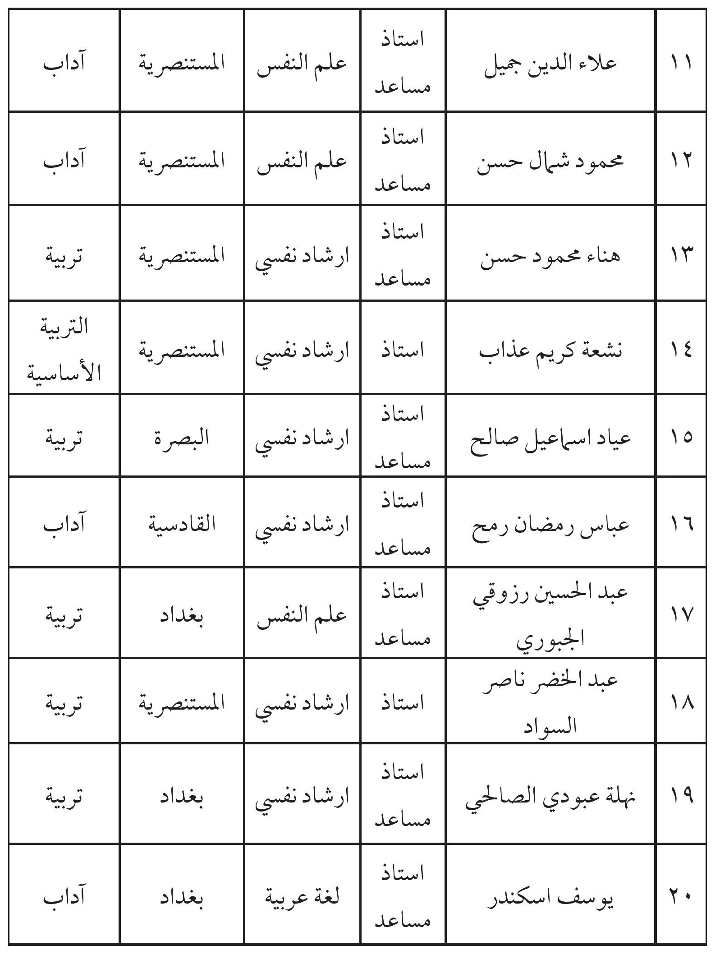
صورة
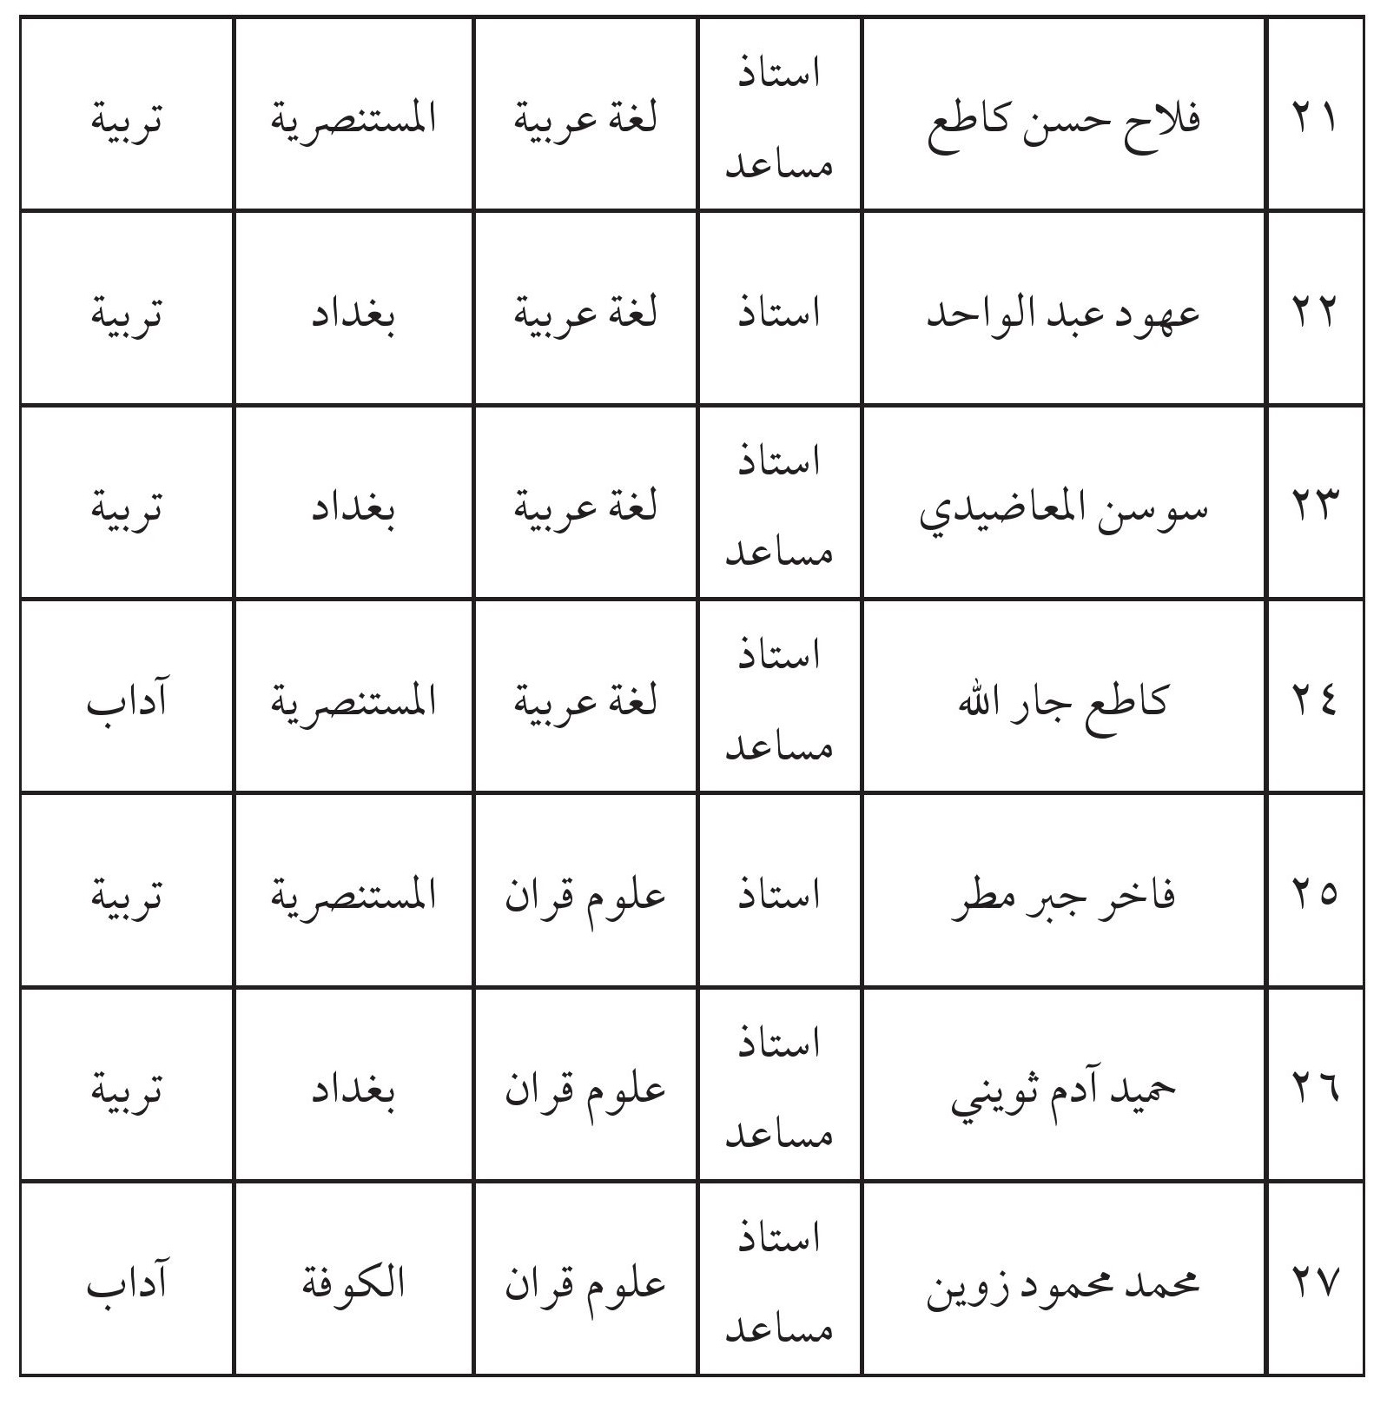

ملحق (6)
أنموذج استمارة التحليل
صورة
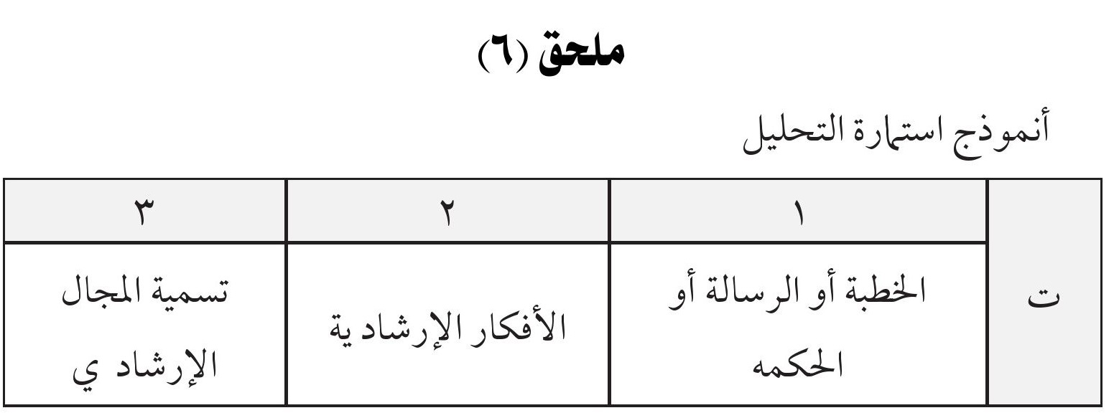

ملحق ( 7)
صورة
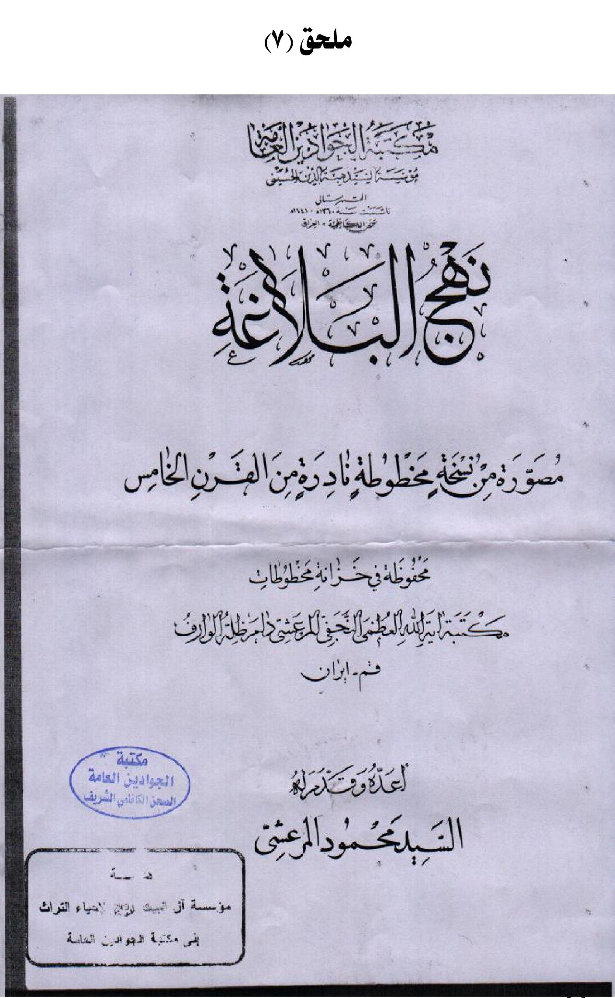
صورة
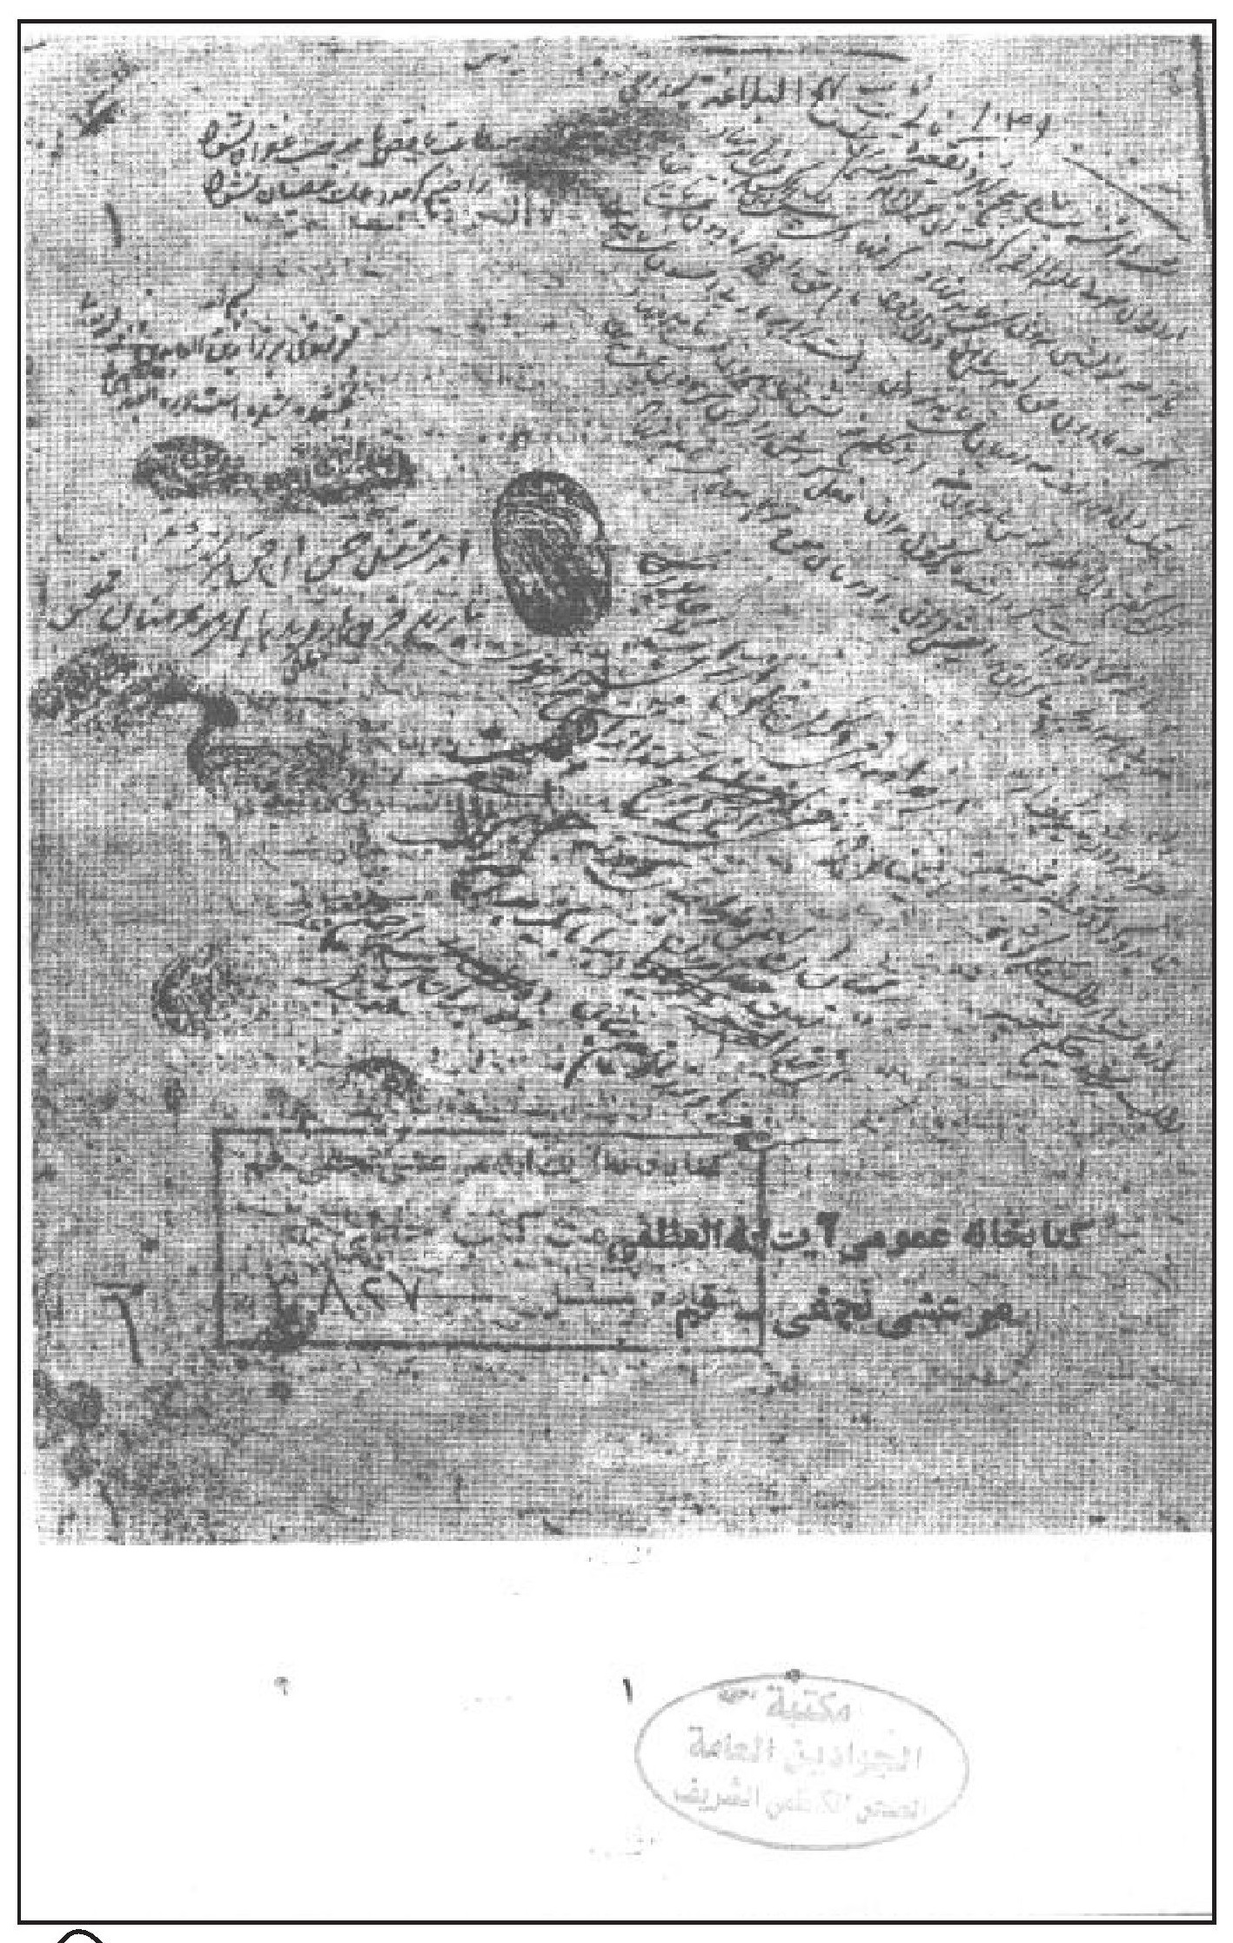
صورة
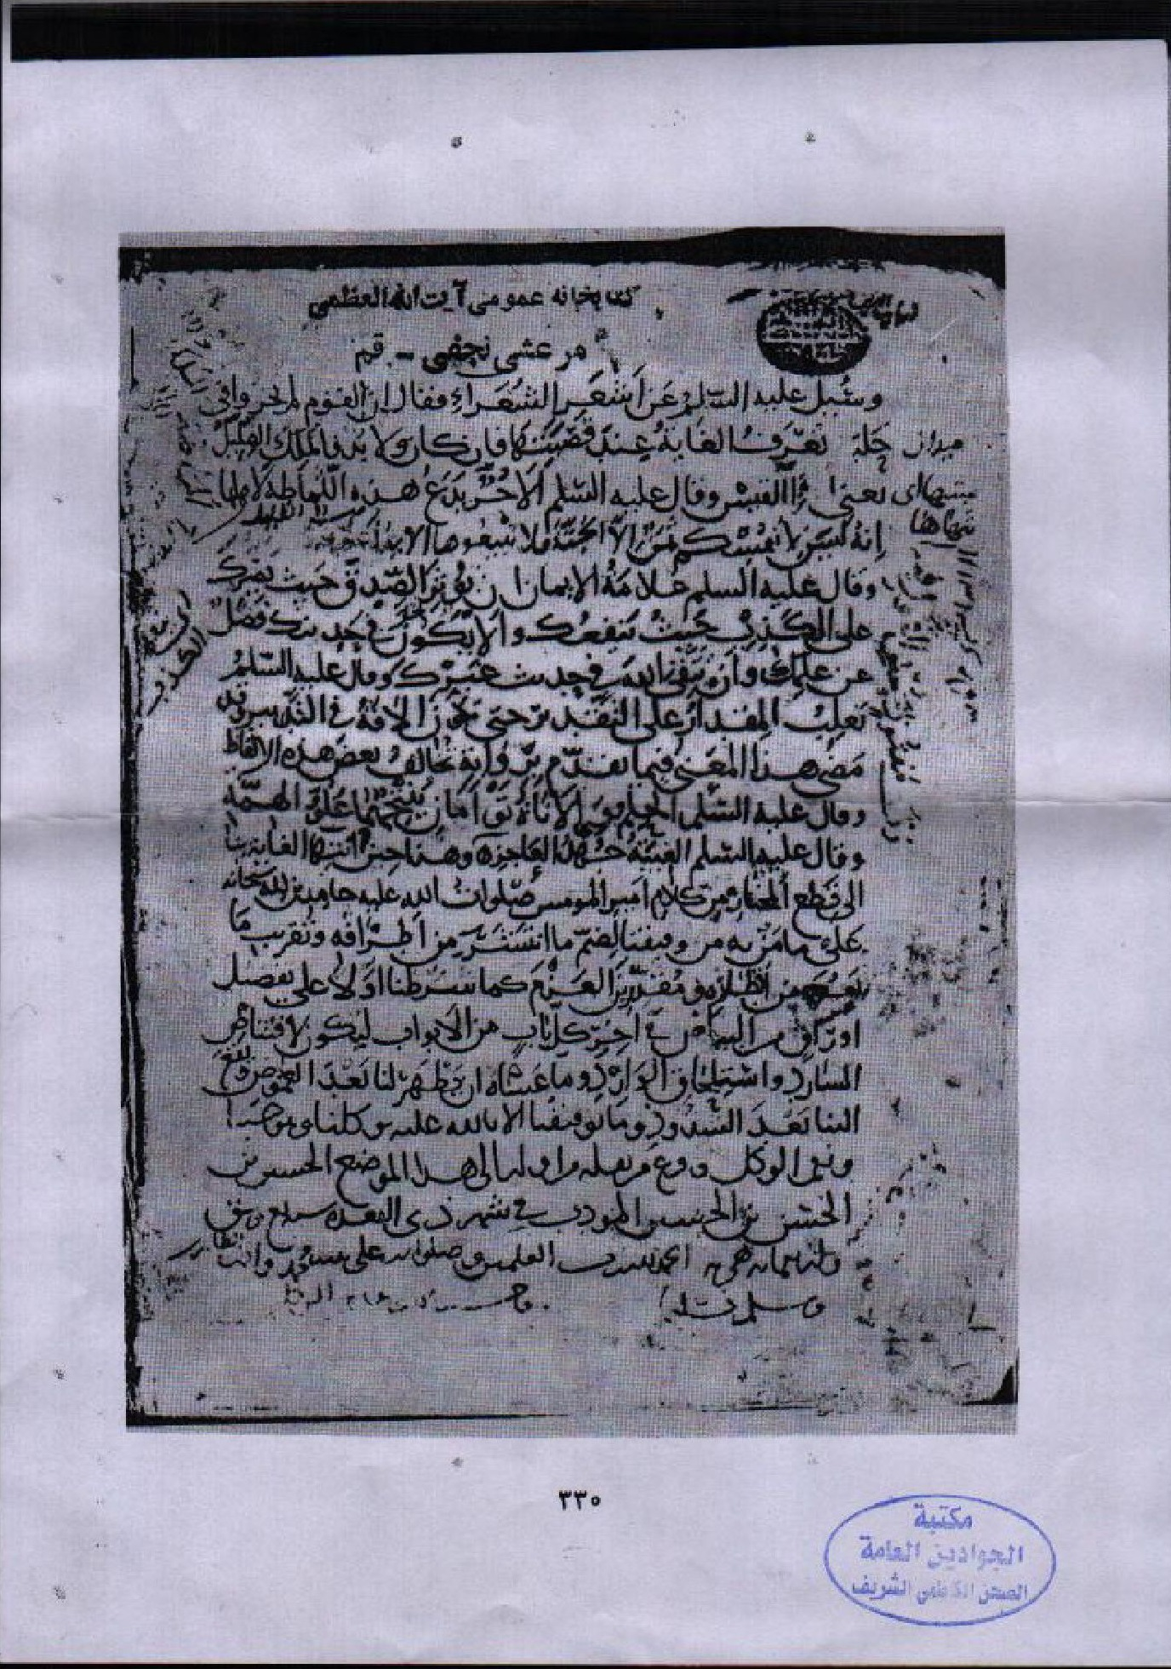

المحتويات
مقدمة المؤسسة ... 9
مستخلص البحث ... 11
الفصل الأول:التعريف بالبحث
مشكلة البحث :... 15
اهمية البحث ... 19
هدف البحث: ... 32
حدود البحث ... 32
تحديد المصطلحات ... 33
الفصل الثاني:الخلفية النظرية
المبحث الأول: سيرة الإمام علي (عليه السلام) وعلمه ... 41
المقصد الأول: سيرة الإمام علي (عليه السلام) ... 41
1.
حياته:- ... 41
2.
فضائل أمير المؤمنين علي(عليه السلام) ... 43
علي(عليه السلام) في القران ... 43
الإمام علي (عليه السلام) في الأحاديث النبوية الشريفة ... 45
علي(عليه السلام) في شهادات الصحابة والتابعين ... 46
اقوال التابعين ... 46
أقوال الأعلام من ائمة الإسلام ... 46
الإمام علي (عليه السلام) عند المفكرين المسيح ... 47
الإمام علي (عليه السلام) عند أبناء رعيته ... 47
المقصد الثاني: الإمام علي (عليه السلام) والحقائق العلمية (علمه) ... 49المبحث الثاني: ... 56
نهج البلاغة ورد الشبهات ... 56
المقصد الأول: نهج البلاغة ما هو ؟ ... 56
المقصد الثاني: نهج البلاغة ورد الشبهات ... 58
المبحث الثالث:توطئة والمجالات الإرشادية ... 61
المقصد الأول: توطئة ... 61
المقصد الثاني:المجالات الإرشادية عند الإمام علي(عليه السلام) ... 64
1.الإرشاد التربوي : ... 64
2.
الإرشاد الشخصي ... 66
3.الإرشاد المهني : ... 68
4.الإرشاد الزواجي : ... 71
5.الإرشاد الاسري : ... 72
6.الإرشاد الأجتماعي: ... 74
المبحث الرابع: نماذج من التصنيفات المستخدمة في تحليل المحتوى ... 78
أ. التصانيف المعيارية ( التصانيف الجاهزة ). ... 78
ب. التصانيف لغرض الدراسة ( عبد الرحمن ، 2007 ،ص 207 ) ...78
1 - تصنيف وايت ( White ) للقيم الاجتماعية : ... 78
2 - تصنيف ( كلوكهوهن F.Kluckhohn ) ويتكون من الأصناف الآتية: ... 80 3 - تصنيف ( دالك Dahlke ) ويتكون من الاصناف الاتية : ... 81
4 - تصنيف موري ( Murray ) للضغوط والحاجات ... 81
الفصل الثالث:منهجية البحث وإجراءاته طريقة البحث: ... 89
مفهوم تحليل المحتوى: ... 89
همية تحليل المحتوى: ... 93
•
تحديد مصادر البيانات واختيار العيّنة: ... 95
ا - مصادر البيانات :- ... 95
ب- مجتمع البحث:- ...96
ج- اختيار العيّنة : ... 96
•
تحديد اداة البحث (التصنيف):- ... 100
وحدات تحليل المحتوى: ...102
وحدة التعداد: ... 104
خطوات التحليل: ... 104
قواعد التحليل وأسسه: ...105
الصدق: ... 107
((التصنيف الإرشادي)): ... 109
1 - الإرشاد الشخصي : ...109
2 - الإرشاد التربوي: ...109
3 - الإرشاد المهني: ... 110
4 - الإرشاد الزواجي : ... 110
5 - الإرشاد الأسري: ... 110
6 - الإرشاد الاجتماعي : ... 111
الثبات: ... 111
الوسائل الاحصائية: ... 116
الفصل الرابع:عرض النتائج وتفسيرها
عرض التنائج وتفسيرها ... 119
التوصيات : ... 140
المقترحات : ... 142
المصادر العربية : ... 143
الملاحق
ملحق (1) ... 166
بعض التعريفات الوافية للإرشاد كما وردت في بعض الأدبيات .... 166
تحليل تعاريف الإرشاد إلى أهم عناصره الأساس ... 173
ملحق (2) ... 187
ملحق (3) .... 212
ملحق ( 4) ... 224
ملحق ( 5) ... 238
ملحق ( 6) ... 241
ملحق (7) ... 242

ghaemiyeh.com

الأنعام: 38
يس: 12
استثنت الباحثة:- بعض التكرارات العالية لانها تكون ضمن المجالات
هما: 1 . م . د . هدية جاسم حسن 2. م . م . حيدر مالك فرج

